Қ.И.Сәтбаев атындағы Қазақ ұлттық техникалық зерттеу университеті

ӘОЖ 711.2 Қолжазба құқығында

АЛЬМУКАШЕВА ДИНА БУКЕНБАЕВНА

Қазақстанның ірі қалаларға арналған сәулеттік дизайн кодтардың қалыптасу принциптері

8D07302 – Сәулет және қала құрылысы

Философия докторы (PhD)
дәрежесін алу үшін дайындалған диссертация

Ғылыми жетекші
сәулет кандидаты,
қауымдастырылған профессор
Г. Д. Мауленова

Шетелдік ғылыми жетекші
ғылым докторы,
профессор
Джастина Кобыларчук (Justyna Kobylarczyk)
(Краков техникалық университеті)

Қазақстан Республикасы
Алматы, 2025

МАЗМҰНЫ

 | НОРМАТИВТІК СІЛТЕМЕЛЕР……………………………………..  АНЫҚТАМАЛАР……………………………………………………....  БЕЛГІЛЕУЛЕР МЕН ҚЫСҚАРТУЛАР……………...……………..  КІРІСПЕ……………………………………………………...…………. | 4  5  8  9
1 | СӘУЛЕТТІК ДИЗАЙН-КОДЫНЫҢ ГЕНЕЗИСІ …………………………….…………………………….………………… | 20
1.1 | Қаланың пәндік-кеңістіктік ортасының бейнесі арқылы жайлылық туралы түсінік ………………………………….………………………… | 21
1.2 | Сәулеттік дизайн-кодының компоненттерін ескере отырып, қалалық ортаны ұйымдастырудың ерекшелігі………….……………………….. | 41
1.3 | Шет елдер мысалында қала құрылымына сәулеттік дизайн- кодын енгізу принциптері ……………………………………………………… | 65
 | Бірінші бөлім бойынша қорытындылар………………………………... | 81
2 | ҚАЗАҚСТАННЫҢ ІРІ ҚАЛАЛАРЫНЫҢ МЫСАЛЫНДА ҚАЛАНЫҢ БІРЫҢҒАЙ СТИЛИСТИКАЛЫҚ КЕЛБЕТІН ҚАЛЫПТАСТЫРУДАҒЫ СӘУЛЕТТІК ДИЗАЙН-КОД ЭЛЕМЕНТТЕРІ…………………..………………..…………………… | 82
2.1 | Дизайн-код қалыптастыру кезінде қаладағы ландшафттың функционалды-кеңістіктік құрылымын қалыптастыру заңдылықтары …………………………………………………………………………….. | 83
2.2 | Қоғамдық кеңістік сценарийін ұйымдастырудағы сәулеттік дизайн-кодының композициялық әдістері……………………………………… | 94
2.3 | Сәулеттік дизайн-код негізінде қала ортасының жарық және түсті ұйымдастыруын қалыптастырудағы қала құрылысы құрылымының әсері ……………………………..…..……………………..…..……..….. | 115
 | Екінші бөлім бойынша қорытындылар ……………………………….. | 132
3 | СӘУЛЕТТІК ДИЗАЙН-КОД НЕГІЗІНДЕ ҚАЗАҚСТАННЫҢ ІРІ ҚАЛАЛАРЫНЫҢ ПӘНДІК-КЕҢІСТІК ОРТАСЫН ЖИЫНТЫҚ ҰЙЫМДАСТЫРУ МОДЕЛЬ-ТҰЖЫРЫМДАМАСЫ ………..…………………………………….... | 134
3.1 | Сәулеттік дизайн - код негізінде Алматы және Астана қалаларының кеңістіктік құрылымын ұйымдастыру …………………………………………………………………………….. | 134
3.2 | Алматы және Астана пәндік-кеңістіктік орта объектілерін жүйелеу қағидаттары ……………………………………………...……...……..... | 160
3.3 | Алматы және Астана сәулеттік дизайн-коды негізіндегі тұжырымдамалық- модель ………………………………………………...……………...………….... | 218
 | ҚОРЫТЫНДЫ…………………………………………………………. | 252
 | ӘДЕБИЕТТЕР ТІЗІМІ ………………...……………………………… | 256

НОРМАТИВТІК СІЛТЕМЕЛЕР

Диссертацияда келесі стандарттарға сілтемелер қолданылған:
Қазақстан Республикасының Заңы. Ғылым туралы: 2011 жылғы 18 ақпанда қабылданды, №407 (01.07.2023ж. жағдай бойынша өзгерістер мен толықтырулармен).
Дәрежелерді беру Қағидалары: Қазақстан Республикасы Білім және ғылым министрінің 2019 жылғы 28 қыркүйектегі №512 бұйрығымен бекітілген.
Қазақстан Республикасы Президентінің Жарлығы. Қазақстан Республикасының 2025 жылға дейінгі Стратегиялық даму жоспарын бекіту және Қазақстан Республикасы Президентінің кейбір жарлықтарының күші жойылды деп тану туралы: бекіту 2018 жылғы 15 ақпан, №636.
Алматы қаласын дамытудың 2025 жылға дейінгі бағдарламасы және 2030 жылға дейінгі орта мерзімді перспективалары.
Қазақстан Республикасының Заңы. Қазақстан Республикасындағы сәулет, қала құрылысы және құрылыс қызметі туралы: 2001 жылғы 16 шілдеде бекіту (27.04.2024 ж. жағдай бойынша өзгерістермен және толықтырулармен).
ҚР ҚН 3.01-01-2013. қала құрылысы. Қалалық және ауылдық елді мекендерді жоспарлау және салу.
ҚР БК 3.01-101-2013. Қала құрылысы. Қалалық және ауылдық елді мекендерді жоспарлау және салу.
ҚР ҚН 3.01-05-2013. Елді мекендердің аумақтарын абаттандыру.
ҚР БК 3.01-105-2013. Елді мекендердің аумақтарын абаттандыру.
МЕСТ 7.1-2003. Библиографиялық жазба. Библиографиялық сипаттама. Құрастырудың жалпы талаптары мен ережелері.
PhD философия докторының диссертациясын рәсімдеу жөніндегі Нұсқаулық. И. 02904-01-03.2.1-2023. Редакция №1, 18.04.2023. Satbayev University.
МЕСТ 417–2002. Өлшем бірлігін қамтамасыз етудің мемлекеттік жүйесі. Шама бірліктері (түзетілген).
МЕСТ 7.9-95 (ИСО 214-76). Ақпарат, кітапхана және баспа стандарт бойынша стандарттар жүйесі. Реферат және аңдатпа. Жалпы талаптар.
АНЫҚТАМАЛАР

Диссертацияда келесі терминдер мен анықтамалар пайдаланылады:
Автотұрақ (автотұрақ) – тек автомобильдерді сақтауға (тұраққа) арналған ғимарат, құрылыс (ғимараттың, құрылыстың бөлігі) немесе арнайы ашық алаң.
Қала құрылысының функционалдық аймақтары – оның функционалдық мақсатына сәйкес әлеуметтік кепілдік берілген өмір сүру жағдайларының жиынтығын қамтамасыз ететін белгіленген шекаралары, қала құрылысы регламенттері, нормалары мен ережелері бар жоспарлаудың құрамдас құрылымдық элементтерін білдіретін қала аумақтарының бөліктері.
Аумақты пайдалану қарқындылығы (игерудің қарқындылығы) – қала құрылысының мақсаттылығы үшін қаланың бас жоспарында белгіленген, функционалдық мақсатына сәйкес келетін, құрылыстар мен құрылыстардың жалпы параметрлері, сондай-ақ аумақтың табиғи ландшафты даму тығыздығының көрсеткіштерімен, аумақтың даму коэффициентімен, көшелер мен жолдардың стандартты өлшемдерімен және аумақтық желілердің тығыздығымен көрінеді.
Тарихи аудан – жылжымайтын тарихи-мәдени құндылықтар сақталған елді мекеннің дамыған бөлігінің аумағы; дамуы, жоспарлау құрылымы немесе оның фрагменттері, жердің археологиялық қабаты, табиғи ландшафт элементтері.
Блок – көшенің қызыл сызықтарымен және жол торымен шектелген көшелер арасындағы аумақ.
Кешенді жетілдіру – бұл ландшафттық және саябақ сәулетінің құралдарын, жер бетін пластикалық ұйымдастыру және жабу, аумақты қауіпсіздік және пайдалану ыңғайлылығы үшін құрылғылармен жабдықтау және дамыту, аумақтарды, ғимараттар мен құрылыстарды жарықтандыру және түс схемалары, сәндік ландшафттық безендіру, сәндік пластик және графика, көрнекі ақпарат және жарнама және басқа да құралдарды өзара байланысты қолдану.
Даму коэффициенті - сыртқы қабырғалардың өлшемдері шегінде игеру алып жатқан аумақтың берілген учаскенің аумағына қатынасы.
Шағын аудан – ауданы 5 га көлік магистральдарымен шектелген, 4-6 мың адам тұратын тұрғын үйлер мен халыққа қызмет көрсету мекемелерінің кешенін білдіретін қалалық тұрғын үй құрылысының бастапқы бірлігі. Шағын ауданның шекарасы негізгі көшелер, аудандық маңызы бар көшелер, көлік жүретін жолдар, жаяу жүргіншілер жолы, табиғи шекаралар болып табылады.
Қала құрылысының көпфункционалдылығы – қалатанудағы әртүрлі функционалдық мақсаттағы объектілерді орналастыратын құрылыстарды қалыптастыруды білдіретін тұжырымдама: тұрғын үй, сауда, кеңселер, оқу орындары. Тұжырымдама қалалық ортаның әлеуметтік жандануын жақсартуға және неғұрлым тұрақты қала құруға бағытталған.
Морфотиптер – қаланың эволюциялық дамуының әртүрлі кезеңдерінде қалыптасқан даму түрлері.
Кешенді абаттандыру объектілері-кешенді абаттандыру жөніндегі қызмет жүзеге асырылатын елді мекеннің кез келген аумағы: алаңдар, аулалар, орамдар, функционалдық-жоспарлау құрылымдары, әкімшілік округтер мен Аудандардың аумақтары, тұтастай алғанда елді мекен, сондай-ақ Бірыңғай қала құрылысын регламенттеу (қорғау аймақтары) немесе визуалды-кеңістіктік қабылдау (аумақ) қағидаты бойынша бөлінетін аумақтар ғимаратпен, іргелес аумағы және құрылысы бар көше), қаланың басқа аумақтары.
Мәдени-тұрмыстық қызмет көрсету объектілері – білім беру, денсаулық сақтау, әлеуметтік қорғау, мәдениет және спорт мекемелерін орналастыруға арналған және пайдаланылатын объектілер.
Әлеуметтік инфрақұрылым объектілері-халықтың тыныс-тіршілігін қамтамасыз етуге және оларға қызмет көрсетуге байланысты ғимараттар мен құрылыстар, сондай-ақ әлеуметтік сала мекемелеріне тиесілі жер учаскелері.
Қоғамдық кеңістіктер-адамдардың қоғамдық мақсаттағы объектілер мен кешендерге еркін қол жеткізуіне, аталған объектілер мен олардың кешендері арасындағы, сондай-ақ олар мен қоғамдық көлік объектілері, автомобильдерді сақтауға, қоюға арналған орындар арасындағы жаяу жүргіншілер байланыстарын қамтамасыз етуге арналған функционалдық-жоспарлау құрылымдары аумақтарының учаскелері.
Қоғамдық орталық - қоғамдық қызмет көрсету мекемелері ұсынған елді мекен тұрғындарының қоғамдық, саяси және мәдени өмірінің шоғырлану орны.
Жалпықалалық орталық-қалалық және қаладан тыс маңызы бар мекемелерді (әкімшілік, іскерлік, мәдени-ағартушылық, сауда және т.б.) қамтитын қаланың басты қоғамдық және идеялық-саяси орталығы.
Автотұрақ-әртүрлі функционалдық мақсаттағы объектілерге келушілерге тиесілі автокөлік құралдарының арнайы бөлінген орындарда (тұрақтарда) уақытша болуы.
Жаяу жүргіншілер аймақтары-транзиттік қозғалыс мақсатында серуендеу және мәдени-тұрмыстық мақсаттарда халықтың қозғалысы жүзеге асырылатын және белгілі бір сипаттамаларға ие елді мекен аумағының учаскелері: қоғамдық көлік аялдамаларының болуы, қызмет көрсету объектілерінің, тарих және мәдениет ескерткіштерінің, рекреациялардың және т.б. жоғары шоғырлануы, жаяу жүргіншілер ағындарының жоғары жиынтық тығыздығы. Жаяу жүргіншілер аймақтары эспланадтарда, жаяу жүргіншілер көшелерінде, қала алаңдарының жаяу жүргіншілер бөліктерінде құрылуы мүмкін.
Жаяу жүргіншілер көшелері-көлік қатынасы үшін жабық және жаяу жүргіншілер қозғалысына бейімделген елді мекеннің әртүрлі аумақтары мен аудандары арасындағы тарихи қалыптасқан байланыстар.
Алаңның жаяу жүргіншілер бөліктері – жаяу жүргіншілер қозғалысына арналған алаңның учаскелері мен кеңістіктері; алаңның бүкіл аумағымен (өкілдік және мемориалдық) немесе оның бір бөлігімен (объектілік) ұсынылуы мүмкін.
Елді мекеннің жоспарлау құрылымы-елді мекендер мен қала маңындағы аймақтар аумағында халықтың тіршілік әрекетінің негізгі функцияларын кеңістікте іске асыруды айқындайтын жоспарлау элементтерінің (сызықтық, тораптық, аймақтық) құрылымы мен ішкі өзара байланысы.
Көгалдандырылған аумақтар жүйесі-аумақтық және функционалдық өзара байланысы және жоспарлау ұйымының бірлігі бар жалпы пайдаланудағы, шектеулі пайдаланудағы, арнайы мақсаттағы (қаланың жасыл аймағы) көгалдандырылған аумақтар.
Урбанизация-қоғамдағы қалалардың рөлі мен қалалық өмір салтын арттыру процесі.
Өмір сүру деңгейі-адамдардың материалдық және рухани қажеттіліктерін қанағаттандыру дәрежесін бағалауға бағытталған экономикалық категория.
Функционалдық аймақ-елді мекен аумағының учаскелерінің жиынтығы, оның шегінде қазіргі жай-күйді бағалау және перспективалық даму болжамдары негізінде басым не нысаналы функционалдық пайдалануға қойылатын талаптар мен шектеулер белгіленеді.
Кешенді абаттандыру элементтері – сәндік, техникалық, жоспарлау, конструктивтік құрылғылар, өсімдік компоненттері, жабдықтар мен безендірудің әртүрлі түрлері, шағын архитектуралық нысандар, күрделі емес стационарлық құрылымдар, сыртқы жарнама және кешенді абаттандырудың құрамдас бөліктері ретінде пайдаланылатын ақпарат.
БЕЛГІЛЕУЛЕР МЕН ҚЫСҚАРТУЛАР

Бұл диссертациялық жұмыста белгілеулер мен қысқартулар қолданылған:
ТК | – Тұрғын үй кешені
МҚК | – Мәдени-тұрмыстық қызмет көрсету
БҒСБК | – Білім және ғылым саласындағы бақылау комитеті
ШСН | – Шағын сәулет нысаны
ХМТТ | – Халықтың мобильділігі төмен топтары
ҚР БҒМ | –Қазақстан Республикасының Білім және ғылым  министрлігі
ҚК | – Қоғамдық кеңістіктер
ЕЖЖ | – Егжей-тегжейлі жоспарлау жобасы
ҚР | – Қазақстан Республикасы
ТД | – Тұрақты даму

КІРІСПЕ

Қазіргі әлемде қалалар тек экономикалық және әкімшілік орталықтардың ғана емес, сонымен қатар қоғамдық өмірдің келбеті мен сипатын анықтайтын мәдени бағдарлардың рөлін атқарады. Бұл қалалардың архитектуралық ортасы сыртқы келбетті ғана емес, сонымен қатар қала тұрғындарының күнделікті қабылдауы мен жайлылығына әсер ететін маңызды элемент болып табылады. Осыған байланысты сәулеттік дизайн- кодтарын әзірлеу және қолдану мәселелері маңызды бола түсуде.
Қазақстан, Орталық Азияның қарқынды дамып келе жатқан елі де ерекшелік емес. Соңғы онжылдықтарда қазақстандық қалалар урбанизация мен жаңғыртудың қарқынды процесін бастан өткеруде. Бұл процесс мәдени және тарихи құндылықтарды сақтау қажеттілігінен бастап қазіргі экологиялық және әлеуметтік-мәдени талаптарға бейімделуге дейінгі мүмкіндіктер мен қиындықтарды қамтиды.
Бұл диссертациялық жұмыстың мақсаты Қазақстанның ірі қалалары үшін сәулеттік дизайн-кодтарын қалыптастыру принциптерін зерттеу болып табылады. Жергілікті ерекшеліктер ескеретін әдіснаманы әзірлеуге, сондай-ақ урбанизм мен сәулет саласындағы халықаралық тәжірибені біріктіруге басты назар аударылады.
Жұмыста сәулеттік дизайн-кодтарын қалыптастырудың негізгі аспектілері, соның ішінде климаттық жағдайлардың, мәдени мұраның, тұрақты даму талаптарының және жайлы қалалық ортаны құрудың әсері қарастырылады. Сондай-ақ, әлемдік тәжірибеден озық тәжірибелерге талдау жүргізіліп, оларды бейімдеу және қазақстандық қалалар контекстінде енгізу бойынша ұсыныстар ұсынылады.
Осы диссертация қазіргі заманғы үрдістер мен өңірдің бірегей мәдени, климаттық және географиялық ерекшеліктері арасындағы үйлесімділікті құруға жәрдемдесіп, Қазақстанның ірі қалаларының сәулеттік ортасын жақсартуға үлес қосу әрекетін білдіреді.
Бұл зерттеудің маңыздылығы сонымен қатар сәулет дизайнындағы мәдени және технологиялық дәстүрлерді сақтау мен жалғастырудың маңыздылығына назар аударады. Мысалы, қарқынды технологиялық даму мен жаһандану дәуірінде сәулетшілер мен дизайнерлер сәулеттік дизайн -кодтарын әр аймақтың мәдени сәйкестігі мен бірегейлігін сақтау құралы ретінде пайдалана алады.
Диссертация сәулеттік дизайн -кодтарының архитектуралық практикаға шығу тегі, эволюциясы және әсерін қарастырады. Зерттеу сәулет өнері мен дизайнының өткенін, бүгінін және болашағын тереңірек түсінуге мүмкіндік берді. Диссертация сәулеттік мұраны түсінуді тереңдетуге ғана емес, сонымен қатар болашақ сәулеттік жобалар үшін ұсыныстар мен бастапқы деректерді ұсынуға тырысады.
Зерттеудің өзектілігі. Біздің қоғамда болып жатқан өзгерістер оның өмірінің барлық салаларына әсер етті, саясат пен экономикадағы өзгерістер кеңістіктік ортаның қайта құрылуына әкелді. Өркениеттің даму процесінде адамдар жасаған екінші табиғат оның ажырамас бөлігі болып табылады және ол бізді күнделікті қоршап, санамызды қалыптастырады.
Қала-бұл әлеуметтік дамудың күрделі инфрақұрылымы бар кеңістіктік-уақыттық білім.
Өркениеттің даму процесінде адам қоғамды кеңістіктік ұйымдастырудың ең ауқымды және мазмұнды түрі ретінде қаланы табиғатпен салыстырды.
Қалалардың өсуі, олардың дамуы бірқатар белгілі проблемаларға әкелді: қалалардың тығыздалуы (тарихи орталықта), көліктің шамадан тыс қанықтылығы, тартымды ортаның болмауы, біртекті өрістердің болуы (жаңа тұрғын аудандардағы біртекті орта) және мұндай қалада сөзсіз пайда болатын жеке адамның жалғыздығы - нәтижесінде ауыр психикалық күйзелістер тудырады. Дүниежүзілік денсаулық сақтау ұйымының мәліметтері бойынша урбанизация процестері психикалық аурулардың тұрақты өсуіне әкеледі.
Қалалардың кеңістіктік ортасы әрқашан өз уақыты мен мәдениет деңгейінің көрінісі болды.
Қоршаған орта мәселелеріне деген қызығушылық 20 ғасырдың басында пайда болды. Алғашында ғалымдар әлеуметтік тұрғыдан қоршаған орта мен адамның өзара әрекеттесу проблемаларын көбірек қабылдады. Қоршаған орта теориясының өкілдері - Д.Н.Уотсон бастаған бихевиористер-адамның мінез-құлқы әлеуметтік ортаның әсерінен қалыптасады, яғни «туа біткен» емес, әлеуметтік және мәдени факторлармен анықталады.
Алайда, 20-шы жылдардың басында кеңістіктегі әлеуметтік мінез-құлықтың көптеген түрлері оқшауланып, зерттелді. Соғысқа дейінгі кезеңде сәулетшілер мен жоспарлаушылар қоршаған ортаны зерттеумен айналысты. Кейінірек Англияға тән әлеуметтанушылар қоршаған орта мәселелерімен айналыса бастады. В. Черчилль мәселені осылай тұжырымдады: «Біз өз ғимараттарымызды қалыптастырамыз, содан кейін ғимараттарымыз бізді қалыптастырады».
Бүгінгі таңда қоғамның әртүрлі санаттары мен тіршілік ету салалары үшін қолайлы қалалық ортаны қалыптастыру қалалық ортаны жаңғырту жүйесіндегі қажетті және жеткілікті перспективалы қадам болып табылады. Бұл факт көптеген жобаларды, сондай-ақ осы мәселені белсенді талқылауды көрсетеді.
Зерттеу қоршаған ортаның сәулеттік пәндік-кеңістіктік аспектілері тұрғысынан Қазақстанның ірі қалаларының қоғамдық аумақтарының қазіргі жай-күйін талдауға бағытталған. Қалалық кеңістікті жайлы қалыптастыру сәулет-қала құрылысы саласында, сондай-ақ Қазақстанның жоғары урбандалған субъектілерінде қалалық кеңістікті дамыту тұжырымдамасында перспективалық ұсынымдар әзірлеу тұрғысынан өзекті болып табылады. Сондай-ақ, алдағы жылдары Қазақстан өңірлерінің алдында қалалардағы «көрнекі қоқыстардан» құтылу міндеті тұрғанын атап өткен жөн. Ыңғайлы қалалық ортаны қалыптастырудың ең тиімді және сонымен бірге перспективалы құралы дизайн-коды болып табылады, ол қалалық кеңістікті жобалау процесін реттейтін ережелер жиынтығы болып табылады, ол қалалық кеңістік параметрлерінің кең спектріне (қоғамдық кеңістікті ұйымдастыру, қасбеттердің стилі және маңдайшаларды орналастыру ерекшеліктері, көшелерді абаттандыру объектілерін бөлу, көшелерді төсеу материалдарын таңдау және текстурасы).
Дизайн -кодының көмегімен көптеген аспектілерді бір уақытта есепке алуға болады: қала келбетін стандарттау; кез-келген жағдайда ақпараттың анықтығы; көше жабдықтарының бірегейлігі; ақпараттық объектілердің орналасуының қисындылығы; элементтердің қалалық ландшафт пен сәулетке сәйкестігі; сәулеттің стилистикалық бірлігі. Навигацияның көлік жүйесін жобалау кезінде факторлардың осы жиынтығын есепке алу ақпараттық объектілерді қалыптастыру арқылы адамдардың қозғалысы үшін қолайлы және қауіпсіз жағдайларды қамтамасыз етеді, олар маршруттың әр кезеңінде ақпараттарды қажетсіз ақпараттық жүктемесіз біртіндеп береді.
Егер тақырыптың өзектілігін және Қазақстан қалалары үшін сәулеттік дизайн- кодының қажеттілігін қысқаша анықтайтын болсақ, онда үш негізгі аспектіні бөліп көрсетуге болады:
Біріншіден, Қазақстанның қарқынды урбанизациялық дамуы қалалық кеңістіктердің тұрақты дамуын қамтамасыз ету үшін сәулеттік шешімдерді жүйелеу мен стандарттауды талап етеді.
Екіншіден, мәдени мұраны сақтау және насихаттау сәулеттік дизайн кодтарын әзірлеудің маңызды құрамдас бөлігі болып табылады. Сәулеттік шешімдерге жергілікті мәдени ерекшеліктерді бейімдеу аймақтық сәйкестіктердің бірегейлігін сақтап қана қоймай, олардың қазіргі қалалық ортаға интеграциялануына ықпал етеді.
Үшінші аспект экологиялық тұрақтылыққа байланысты. Сәулеттік дизайн- кодтары ғимараттардың энергия тиімділігін арттыру, табиғи ресурстарды пайдалануды оңтайландыру және салауатты және тұрақты қалалық ортаны құруға ықпал ететін жасыл аймақтарды құру арқылы экологиялық әсерді азайтуға бағытталған.
Сәулет саласындағы халықаралық тәжірибе мен озық тәжірибені зерттеу дизайн- кодтары төртінші негізгі аспектіні білдіреді. Озық технологиялар мен инновациялық тәсілдерді енгізу қалалық объектілерді жобалау мен салу сапасын жақсартуға ықпал ете отырып, халықаралық тәжірибені қазақстандық жағдайлардың ерекшелігіне бейімдеуге мүмкіндік береді.
Сонымен, сәулеттік дизайн-кодтарын әзірлеу және қолдану қалалық инфрақұрылымды жақсартуға ғана емес, сонымен қатар инвестицияларды тарту және бизнес пен халықтың өміріне қолайлы орта құру арқылы экономикалық өсуді ынталандырады.
Осылайша, Қазақстанның ірі қалаларының сәулеттік дизайн-кодтарын қалыптастыру қағидаттарын зерттеу урбанистика мен сәулет саласындағы заманауи сын-қатерлерді шешуге, мәдени және экологиялық талаптарды бейімдеуге және қалалық аумақтардың тұрақты дамуына қол жеткізу үшін озық тәжірибелерді енгізуге бағытталған академиялық маңызды міндет болып табылады.
Зерттеудің өзектілігі негізделген:
1.Қалалық орта кеңістігін қайта құрудың қазіргі теориялық тенденцияларын анықтау;
2.Қазақстанның ірі қалалары үшін сәулеттік дизайн-кодты қалыптастыру қағидаттарын анықтау қажеттілігі;
3.Құрылыстың қоршаған ортамен және инфрақұрылыммен үйлесімін қамтамасыз ете отырып, Қазақстанның ірі қалаларының өсуін реттеу үшін архитектуралық дизайн - кодтың тұжырымдамалық моделін әзірлеу қажеттілігі;
Зерттеу барысында келесі бағыттарға арналған еңбектер қолданылды:
Қазақстанның ірі қалаларының қалалық ортасы үшін архитектуралық дизайн кодына қатысты сәулет-дизайн қызметінің ғылыми тұрғысынан іс жүзінде зерттелмеген тақырып болып қала береді.
Бұрын айтылғандай, сәулет және қалалық орта теоретиктерінің зерттеулерінде қаланың бейнесімен немесе келбетімен жұмыс істеу аспектісі терминологиялық түрде анықталады.
Қажетті ақпараттың бытыраңқылығына байланысты диссертациялық зерттеу ғылыми салалардағы авторлардың дизайнмен тікелей байланысты, сондай-ақ қала құрылысымен жұмысты тікелей немесе жанама түрде анықтайтын жұмыстарының ережелерін қамтиды.
Зерттеудің негізгі тіректерінің бірі дизайн және қалалық ортаны қабылдау мәселелері, сондай-ақ урбанистика бойынша ғылыми материалдар корпусы болды, олардың қатарына авторлардың еңбектері кірді: В. JI. Глазычев, А. Э. Гутнов, А. В. Иконников, Г. 3. Каганов, Е. В. Асс, И. А. Добрицына, А. Г. Раппапорт, Л. Ю. Салмин, Е. Э. Павловская, Ю. С. Янковская, Е. В. Конева, Л. С. Ахмедова, К. Линч, К. Норберг-Шульц, К. Дэй, Дж. Гибсон, К. Мандоки, Ф. Каррера (F.Carrera), К. Ратти (С. Ratti), А. Тернер (A. Turner), Р. Конрой-Далтон (R. Conroy Dalton), К. Дэвис (С. Davies). Сондай-ақ, Дж. Джекобе және Р. Грац, Т.Скарпа және Ф. Томкинмуша қаланы дамыту және қабылдау мәселелері бойынша.
Кеңістіктік ұйымдастыру мәселелері бойынша зерттеудің теориялық базасы келесі жұмыстарға негізделген: Т. Басенова, М. Мендикулова, Б. Глаудинова, Б. Куспангалиева, А. Абилова, Л., М. Глаудиновой и Л. Бадердинова, Р. Дубина.
Ғылыми зерттеудің тікелей негізі дизайн теориясы бойынша дереккөздердің тақырыптық блогы болды, оған авторлардың еңбектері кірді: Н. В. Воронов, В. Л. Глазычев, С. О. Хан-Магометов, Е. А. Розенблюм, О. И. Генисаретский, А. Н. Лаврентьев, В. Ф. Сидоренко, С. М. Михайлов, Ю. В. Назаров, Е. В. Жердев, А. И. Новиков, О. Г. Яцюк, И. А. Розенсон, Т. Ю. Быстрова, Дж. Джонс, В. Папанек.
Қалалардың әлеуметтік мәселелерін, эстетиканы, қала құрылысы тарихын зерделеу және реттеу әдістерін жетілдіру бойынша: И. В. Гете, Ю.Б. Борева, Б.Р. Виппера,3. Гидеона, З.Н. Яргииой;
Қоғамдық кеңістіктерді қалыптастыру мен жақсартудың сәулет-қала құрылысы аспектілері жұмыстарда зерттелген: Б. Куспангалиева, А. Абилова, Л., М. Глаудиновой и Л. Бадердинова, Р. Дубина, А. Маметова и Ш.Карманова, К. Самойлова, А. Турекуловой и А. Дуйсенби, Я. Гейла, А. Хайржана и А. Галимжановой, Л. Нысанбаевой, А. Ходжикова, А. Кочериди, И. Василенко, Е. Кайдаловой, Р. Дубина.
Жұмыс сәулеттік дизайн- код әлеуметтік және мәдени деңгейдегі қалаларды қабылдаудың қазіргі мәселелерін зерттеуді қажет етті.
Сондықтан әдебиеттермен және рефераттар, диссертациялар мен ғылыми конференциялар материалдарымен қатар жұмыста бірқатар мерзімді басылымдар қолданылды; сәулет және дизайнға арналған (сәулет хабаршысы, сәулетші, Татлин, Қоршаған орта және жоспарлау: жоспарлау және дизайн).
Зерттеудің шекаралары оның феноменологиялық сипатын ескере отырып, дизайн теориясы мен тәжірибесі контекстіндегі урбанизм мен сәулеттік дизайн-кодтары арасындағы байланыспен анықталады. Шекаралар қала құрылысы мен сәулет, құрылыс және инженерлік, экономика және басқа да бірқатар салалардың тікелей мәселелерін қамтиды, бірақ, әрине, оның көптеген көріністерінде қаланы қабылдау аспектілері қозғалады. Зерттеудің хронологиялық шеңбері 20-21 ғасырдың соңын неғұрлым тығыз қамтиды, бірақ белгілі бір жағдайларда белгілі бір заңдылықтардың, құбылыстардың және процестердің генезисін көрсету үшін ежелгі дәуірдің шекарасына дейін кеңейеді.
Зерттеу объектісі Қазақстанның ірі қалаларының (Астана, Алматы) әртүрлі қала құрылысы жағдайларындағы пәндік-кеңістіктік ортасы болып табылады.
Гипотеза (зерттеу тұжырымдамасы). Сәулеттік дизайн-кодын қолдану қоршаған ортаны жобалау және үйлерді қайта құру кезінде қаланың келбетін жүйелеуге көмектеседі, сонымен қатар қалалық кеңістіктегі хаосты болдырмауға болатын регламент құруға мүмкіндік береді.
Зерттеудің мақсаты сәулеттік дизайн-кодты қалыптастыру заңдылықтарын анықтау және Қазақстанның ірі қалаларының қалалық ортасын қайта ұйымдастыру үшін оларды модельдеу әдісі мен тәсілдерін әзірлеу болып табылады.
Зерттеу пәні: мәдени, тарихи және функционалдық ерекшеліктерін ескере отырып, Қазақстандағы ірі қалалар үшін сәулеттік дизайн - кодтарды әзірлеуге негіз болатын қағидаттар мен әдістер.
Зерттеудің әдіснамалық базасы зерттеу объектісіне жүйелік, аймақтық және экологиялық тәсілдердің принциптері мен әдістеріне негізделеді, қоршаған орта құбылыстарын семиотикалық және мәдени талдау тұжырымдамалары мен принциптерін тарта отырып, сондай-ақ салыстырмалы тарихи зерттеу әдістерін қолдана отырып, келесі әдістер қолданылды:
1.салыстырмалы талдау әдісі - зерттелетін құбылыстар мен олардың көріністерін саралау және сапалы бағалау;
2.объектілер мен құбылыстарды жүйелеу және типологиялау әдісі — білім мен идеялардың кешенді жүйесін құру;
3.семантикалық талдау әдісі - зерттелетін құбылыстар мен білім салаларындағы құрылымдық байланыстарды анықтау, сондай-ақ мағынаны ұсыну мәселелерін шешу;
4.мазмұнды талдау әдісі-қаланы қабылдау бойынша кейбір сапалы және сандық зерттеулер жүргізу;
5.формализация және модельдеу әдісі-білімді жалпылау және оларды схемалар, диаграммалар және басқа көрнекі құрылымдар түрінде ұсыну.
Зерттеудің ғылыми жаңалығы
Алғаш рет композицияның, жарықтың, түстің, қала құрылысы жүйелерінің табиғатын және оның қалыптасу қасиеттерін зерттейтін ғылымдарды интеграциялау қағидаты негізінде Қазақстанның ірі қалалары үшін сәулет дизайн -кодының бірыңғай жиынтығын құру қағидаттары туралы кешенді зерттеу жүзеге асырылатын болады; алғаш рет композициялық құрылымдарды синтездеу арқылы оларды модельдеу әдісі әзірленді. Тарихи қалыптасқан қалалық орта жағдайында қалалық дизайнның ерекшелігін зерттеудің заманауи ғылыми-теориялық негізі жинақталып, анықталды. Сонымен қатар, алғаш рет графикалық - аналитикалық, қала құрылысы, философиялық, композициялық - эстетикалық, әлеуметтік - мәдени тәсілдер негізінде сәулеттік дизайн-кодын қолдана отырып алынған форма мен көркемдік экспрессивтіліктің, синтездің инновациялық құралдары анықталды және жүйеленді. Қазақстанның ірі қалаларын талдау негізінде архитектуралық дизайн кодын қалыптастыру әдістері ұсынылған.
Диссертацияда бірқатар инновациялық аспектілерді бөліп көрсетуге болады:
1.диссертацияда қаланың келбетімен жұмыс істеуге арналған сәулеттік дизайн - код құралдарының перспективалық кешені анықталады;
2.континуумды сипаттаудың жаңа моделі ұсынылады, ол үшін сәулеттік дизайн- коды қолданылуы керек;
3.сәулеттік дизайн- кодын жасауда негізгі дизайн принциптері ұсынылады.
Теориялық тұрғыдан дизайн-коды қала мен қала тұрғындары үшін ең маңызды міндеттерді шешуге арналған, мысалы:
- қаланың сәулеттік стилінің бірлігін сақтауға мүмкіндік беретін бірегей кеңістікті қалыптастыру;
- жарнамалық белгілерді кездейсоқ орналастыру мәселесін жою – «көрнекі шу», сондай-ақ ақпараттық құрылымдар ұсынатын ақпаратты қабылдауды жеңілдету;
- халықты сауда орталықтарынан қала көшелеріне «қайтару», жекелеген қызмет түрлерін пайдаланушыларды, белгілі бір тауарды тұтынушыларды ұстап қалу;
- халықтың қаладан кетуін тежейтін фактор ретінде жайлы қалалық ортаны сақтау;
-қаланың мәдени немесе тарихи бірегейлігін дамыту, оның әлеуметтік-экономикалық дамуында маңызды рөл атқаратын қала бейнесін қалыптастыру;
- қала аумағында серуендеу, спортпен шұғылдану және т. б. кезінде қала тұрғындарының өмір сүру қауіпсіздігі мен ыңғайлылығын қамтамасыз ету (мысалы, жарықтандыру нормаларын белгілеу, төсеу ерекшеліктері, белгілі бір аймақтардағы көше жиһазына қойылатын талаптар және т. б. есебінен кеңістікті жекелеген функционалдық секторларға бөлу есебінен).;
- неғұрлым дамыған бизнес үлкен жарнамалық баннерлері бар жекелеген ғимараттардың сыртқы түрін қалыптастыру үшін жағдай туғызатын жағдайға жол бермеу, бұл өз кезегінде жаңа бизнеске клиенттерді тиімді тартуға кедергі келтіреді, нәтижесінде төленген салықтардың сомасы азаяды бюджет-басқаша айтқанда, кәсіпкерлер арасында салауатты бәсекелестік қамтамасыз етіледі;
- қалалық ортаны, оның ішінде ашық қалалық кеңістіктерді қайта ұйымдастырудың тарихи, қала құрылысы, әлеуметтік алғышарттарын зерттеу;
- қалалық орта кеңістігін қайта құрудың заманауи теориялық тенденцияларын анықтау;
- Қазіргі қаладағы ашық сәулет кеңістігінің композициялық құрылымына әсер ететін факторлар мен жағдайларды анықтау;
- Қазақстанның ірі тарихи қалаларының мысалында сәулеттік дизайн - кодтың қалыптасу ерекшеліктеріне теориялық талдау жүргізу;
-Сәулеттік дизайн-кодын қолдана отырып, қалалық кеңістікті модельдеу әдісінің бастапқы ережелерін әзірлеуге қалыптау тұжырымдамаларын қолдану.
Зерттеудің практикалық маңыздылығы оның өзектілігі мен жаңалығымен анықталады, мәдени-тарихи факторды — Қазақстанның ірі қалаларының пәндік-кеңістіктік құрылымдарын регенерациялау қағидатын ескере отырып, қазіргі заманғы қоршаған ортаны жобалаудың өзекті нысандарының бірін жан-жақты қарастырудан тұрады. Сондай-ақ, практикалық маңыздылығы-алынған нәтижелерді сәулет және дизайн-практика, урбанистика және басқа да байланысты салаларда қолдану мүмкіндігі. Қорытындылар қала келбеті мен оны жүйелеу мәселелерін қамтитын оқу пәндерін дамыту үшін теориялық база ретінде пайдаланылуы мүмкін, сондай-ақ туристік, инвестициялық және өзге де салалар контекстінде қалаларды дамыту бағдарламаларын құру үшін негіз болып табылады.
Осы саладағы зерттеулер келесі аспектілерді қамтуы мүмкін:
- Қазақстанның ірі қалаларында қолданыстағы сәулеттік дизайн-кодтар мен нормативтік құжаттарды зерделеу.
- Дизайн-кодтарды әзірлеу кезінде ескерілуі тиіс Қазақстан үшін тән сәулеттік үрдістер мен мәдени ерекшеліктерді талдау.
-Сәулет-дизайн және кодтар мен нормативтерді әзірлеу саласындағы басқа елдер мен қалалардың тәжірибесін зерттеу.
-Қазақстанның нақты ірі қалалары үшін сәулеттік дизайн-кодтарды қалыптастыру кезінде пайдаланылуы мүмкін ұсынымдар мен қағидаттарды әзірлеу.
- Эстетикалық және функционалдық аспектілерді ескере отырып, сәулеттік дизайнға белгілі бір принциптер мен тәсілдерді таңдауды негіздеу және дәлелдеу.
-Әр нақты Қала үшін сәулеттік дизайн-кодтарын қалыптастыру кезінде шешілуі керек нақты міндеттер мен мақсаттарды анықтау.
Зерттеудің ғылыми нәтижелері қалалық дизайн объектілерін жобалау әдістемесін әзірлеуде, жобалау алдындағы зерттеулерде, дизайн тәжірибесі мен сараптамасында, сондай-ақ кәсіби кадрларды даярлау процесінде қолданыла алады.
Ғылыми сенімділік:
Зерттеу практиктер мен теоретиктер мамандарының жұмысын талдауды қоса алғанда, Қазақстанның ірі қалаларына (Алматы, Астана) заттай зерттеу жүргізуге, урбанистика, сәулет және дизайн саласындағы талдамалық жұмыстарға негізделеді.
Талдау статистикалық деректерді, қала құрылысы туралы есептерді, сәулет жобаларын және практикалық бақылауларды қоса алғанда, Қазақстанның ірі қалаларының дамуы туралы нақты деректерге негізделген. Сәулеттік дизайн-кодты қалыптастыру бойынша отандық және шетелдік тәжірибенің әдеби көздерін жинау, зерделеу және талдау жүзеге асырылды. Жұмыста қала құрылысы, сәулет және урбанистика саласындағы сарапшылардың пікірлері мен ұсыныстары ескеріледі, бұл тұжырымдардың негізділігі мен дәлелді болуын қамтамасыз етеді.
Жұмысты апробациялау. Ғылыми-зерттеу жұмысының нәтижелері Алматы қаласы үшін сәулеттік дизайн-кодты әзірлеу кезінде «Алматыгенплан ғылыми-зерттеу институты» ЖШС жобасына енгізілді.
Диссертацияның келесі ережелері қорғауға шығарылады:
- Қазақстанның ірі қалалары үшін сәулеттік дизайн-кодтың тұжырымдамалық-теориялық моделі.
Жеке үлес:
1. Сәулеттік дизайн-кодын қалыптастырудың әдістемелік негіздері жасалды.
2. Қазақстанның ірі қалаларында әртүрлі қалалық маңызы бар қалалық кеңістіктер зерттелді.
Зерттеу нәтижелері. Зерттеудің негізгі нәтижелері урбанистика, сәулет, жоспарлау, қала инфрақұрылымын дамыту және салу мәселелеріне арналған семинарлар мен ғылыми-практикалық конференцияларда баяндалды және талқыланды.
Диссертация тақырыбы бойынша 4 мақала, оның ішінде Scopus және Web of Science дерекқорына кіретін халықаралық рецензияланатын ғылыми журналдарда бір мақала жарияланды:
- Colour Plan of Residential Area of Almaty City on the Basis of Architectural Design Code// Civil Engineering and Architecture, сәулет бағыты бойынша-70% процентиль, квартиль-Q2.
Қазақстан Республикасы Ғылым және жоғары білім министрлігінің Ғылым және жоғары білім саласындағы сапаны қамтамасыз ету Комитеті ұсынған басылымдардағы үш мақала ЕҰУ және Central Asian Journal of Art Studies (CAJAS):
1.Оrganization of spatial structure of cities on the basis of architectural design code on the example of Almaty city, Л.Н. Гумилев атындағы Еуразия ұлттық университетінің ХАБАРШЫСЫ.Техникалық ғылымдар және технологиялар сериясы, ISSN: 2616-7263. eISSN: 2663-1261, No4(149)/2024, https://doi.org/10.32523/2616-7263-2024-149-4-128-144 .
2.Принципы формирования архитектурного дизайн-кода промышленных городов Казахстана в условиях урбанизации, CAJAS, Volume 8, Issue 2/2023, https://doi.org/10.47940/cajas.v9i2.670.
3. Adaptation of the principle of architectural design code for the coloristic organization of facades of residential areas on the example of Almaty, Л.Н. Гумилев атындағы Еуразия ұлттық университетінің ХАБАРШЫСЫ.Техникалық ғылымдар және технологиялар сериясы, ISSN: 2616-7263. eISSN: 2663-1261, No1(150)/2025, https://doi.org/10.32523/2616-7263-2025-150-1-124-136.
Жұмыс құрылымы мен көлемі. Диссертациялық жұмыс машинкамен басылған мәтіннің 265 бетінде баяндалған және кіріспеден, үш бөлімнен, қорытындылар мен ұсыныстардан, пайдаланылған көздер тізімінен (150 атаудан) тұрады.
Бірінші бөлімде сәулеттік дизайн-кодтың генезисі қаралды, сондай-ақ Қазақстанның және шетелдің ірі қалаларының қала құрылысын жоспарлау практикасында оларды қалыптастырудың теориялық аспектілері анықталды. Сәулеттік дизайн-кодын қалыптастырудың іргелі аспектілеріне қатысты диссертация тақырыбы бойынша әдебиеттерге шолу және ұқсас зерттеулерге талдау жасалды. Дизайн-кодын қалыптастырудың отандық және шетелдік тәсілдері қамтылған.
Екінші бөлімде Алматы және Астана қалаларының мысалында Қазақстанның ірі қалалары үшін сәулеттік дизайн-кодты қалыптастыруға әсер ететін сәулет-қала құрылысы факторлары талданды; зерттелетін қалалардың морфологиялық талдауының, әлеуметтанулық және заттай зерттеулердің нәтижелері келтірілді; ірі қалалардың қалалық кеңістіктерін ұйымдастырудағы сәулет-қала құрылысы проблемалары анықталды.
Үшінші бөлімде Қазақстанның ірі қалалары үшін сәулеттік дизайн-кодты қалыптастыру қағидаттары ұсынылады; Қазақстанның ірі қалаларының қала құрылысы ерекшеліктерін ескере отырып, аулалық кеңістіктердің дизайн-кодының моделі ұсынылады; Алматы үшін сәулеттік дизайн-кодты пайдалана отырып, қалалық кеңістікті ұйымдастыру бойынша тұжырымдамалық-жобалық шешім әзірленді.
Қ.И. Сәтбаев атындағы Қазақ ұлттық зерттеу техникалық университетінде диссертация дайындалған. Краков технологиялық университетімен бірлесе.

- СӘУЛЕТТІК ДИЗАЙН-КОДЫНЫҢ ГЕНЕЗИСІ

Сәулеттік дизайн-кодтарының генезисін зерттеу-бұл сәулеттік «тілді» ғасырлар мен мыңжылдықтар арқылы оның қалай дамығанын және қалай пайда болғанын түсінуге тырысу. Бұл сонымен қатар оның болашақ дамуы мен қазіргі және болашақ сәулет тәжірибесіне әсерін болжау әрекеті.
Зерттеулер өнер мен дизайн аспектілерін ғана емес, сонымен қатар сәулеттік дизайн-кодтарын қалыптастырған мәдени, әлеуметтік және технологиялық өзгерістердің кең контекстін де қамтиды. Диссертация кодтардың сәулеттік стильдерден қалай шабыттанғанын және әсер еткенін, олардың ежелгі мәдениеттердегі тамырларын, орта ғасырлар мен қазіргі әлемдегі эволюциясын және қазіргі заманғы қиындықтар мен технологиялардың сәулетшілердің осы кодтарды қолдану және қайта қарау тәсілдерін қалай өзгертетінін бағалайды.
Сәулеттік дизайн-кодтарының генезисін зерттеу тек теориялық қызығушылықты ғана емес, сонымен қатар практикалық маңыздылықты да білдіреді. Бұрын cәулеттік дизайн-кодтарының қалай қалыптасқанын түсіну оларды қоғамның заманауи сын-қатерлері мен қажеттіліктерін ескере отырып, заманауи сәулет тәжірибесінде саналы түрде пайдалануға мүмкіндік береді. Бұл сонымен қатар инновациялық дизайн тәсілдеріне мүмкіндіктер жасай отырып, cәулеттік шығармашылықтың көкжиегін кеңейтуге көмектеседі.
Сәулеттік дизайн-кодтарының генезисінің маңыздылығын тереңірек түсіну үшін сәулетші жаңа жобамен жұмыс істей бастағанда елестетіп көрейік. Оның алдында ғимарат құру ғана емес, қоршаған ортамен және адамдардың ішкі қажеттіліктерімен өзара әрекеттесетін орын құру міндеті тұр. Пішіндерді, материалдарды, түстер мен текстураларды таңдаудан бастап техникалық параметрлерді және экономикалық шектеулерді ескеруге дейін әрбір архитектуралық жоба болашақ пайдаланушылар мен шолушылар үшін оңай оқылатын және түсінікті болатын көптеген шешімдер қабылдауды талап етеді. Бұл шешімдер, өз кезегінде, Жердің сезімі мен қабылдауына әсер ететін cәулеттік дизайн-кодтарының кең контекстінде жазылады.
Сәулеттік дизайн-кодтарының генезисін зерттеу өнер тарихы, cәулет, антропология, әлеуметтану және тіпті техникалық ғылымдар салаларындағы білімді біріктіретін көп салалы тәсілді қажет етеді. Бұл жұмыс cәулеттік мұраны түсінуді кеңейтуге ғана емес, сонымен қатар қазіргі заманғы сәулет өнерінің дамуына үлес қосуға арналған.

  - Қаланың пәндік-кеңістіктік ортасының бейнесі арқылы жайлылық туралы түсінік

Қазіргі күні адамдар қаланы берілген, қалыптасқан стереотиптер объективі арқылы қабылдайды. Бұл тұрақты сезім мен физикалық кеңістік тіпті аз зерттеудің өзімен дәлелденеді. Қала туа біткен сезім мүшелерімен қатар, кәсіби көзқарастар мен тәжірибелердің арқасында оңай танылады.
В. Л. Глазычев атап өткендей: «Көлік маманы қаланы күрделі байланыс желісі ретінде көреді. Жылу технигі қаланы жылу энергиясын сіңіретін және шығаратын үлкен зауыт ретінде қабылдайды. Құрылысшы қаланы әртүрлі тозу дәрежесіндегі дамудың күрделі жиынтығы ретінде қарастырады. Қаржыгер мен оған қызмет көрсететін экономист қаланы капитал қозғалысының кеңістігі ретінде көреді. Әлеуметтанушы қалада қабаттар мен топтардың өзара әрекеттесуінің драмасын байқайды. Ал дәстүрлі жоспарлаушы— бұл қатардағы мамандардың бірі ғана» [50].
Әйгілі американдық урбанист Кевин Линч өз еңбектерінде урбанизацияланған кеңістіктерді қабылдаудың маңызды ерекшеліктерін атап өтті. Ол қала имиджінің құрылымдық элементтерін — жолдар, шекаралар, аудандар, түйіндер мен бағдарлар деп бөлді (1.1-сурет).
К. Линчтің жұмыстары негізінде 1980 жылдардың соңында ресейлік қоршаған ортаны жобалау зерттеушісі Л. Ю. Салмин қалалық бейненің қосымша құрылымдық элементтерін анықтады:
- Қақпалар — кіру және шығу нүктелері, шекаралар.
- Бұрыштар — шекараның немесе жол бағытының өзгеру нүктелері.
- Қиылыстар — қалалық жолдар құрылымындағы негізгі түйіндер (1.1.1-сурет).
Қаланың танылатын силуэті — skyline — бұл құрылымдық элементтердің бірі, оны басқа зерттеушілермен қатар Д. С. Лихачев те қарастырған. Skyline-нің бір бөлігін К. Линч шекара ретінде сипаттаса да, қаланың бейнесін толық түсіну үшін қосымша талдау қажет.
Л. Ю. Салмин, А. Э. Гутновтың логикасына сүйене отырып, қала бейнесінің анатомиясында «иконикалық текстура» деген ұғымды енгізді. Бұл — қалалық ортаның барлық формаларының адамның нақты қабылдауындағы көрінісі. Бүгінде кейбір зерттеушілер осы логика негізінде «қалалық плазма» түсінігін дамытты. Бұл термин қала ортасының динамикалық бейнесін, атап айтқанда жарық модельдеуін және қоршаған ортаны жобалау құралдарын сипаттайды.
Қала бейнесінің анатомиясы «қаңқа» (жоспар) және «мата» (құрылымның негізгі денесі) ретінде сипатталса, «плазма» оның «жабдықталуы» ретінде қоршаған ортаны жобалаумен қалыптасады.
Л. С. Ахмедованың зерттеуінде қаладағы жарнама құралдарының массасын білдіретін «мегатекстура» ұғымы енгізілді (Вентури концепциясына сәйкес). Бұл «белгі текстурасы» немесе «плазма» ұғымының бір түрі ретінде қарастырылуы мүмкін.
Бүгінде қаланың бейнесіне әсер ететін тағы бір маңызды фактор — «медиатектура». Л. С. Ахмедова атап өткендей: «Медиатектура мен мегатекстураның айырмашылығы — олардың өзара әрекеттесу деңгейінде және ақпараттық, құрылыс технологияларына байланысты. Қалалық ортаның медиализациясы қалалық матаның жаңа қасиеттерін анықтайды, ал оның беттері – медиатектура болып табылады» [20].
Осылайша, біз «қала-адам» коммуникациясының метафорасы туралы ғана емес, сонымен қатар оның нақты үдерісі туралы да айта аламыз. Жаңа урбанистикалық орталықтардың бірі — Оңтүстік Кореядағы New Songdo City соншалықты медиатектураланған, «болашақта әрбір шаршы дюйм синапстарға толы болады. Көшелер астындағы магистральдық желілерден бастап, оптикалық талшықтар әрбір қабырға мен қоршаған ортаның элементтеріне таралады».
Шетелдік қалалық орта және орта дизайнын зерттеушілер соңғы бір жарым онжылдықта К. Линч теориясын белсенді түрде дамытып келеді. Олар оны абстрактілі архитектуралық талдау тұрғысынан емес, қабылдаушы тұлғаның психологиясы тұрғысынан қарастырады. Олардың жарияланымдары келесі мәселелерді сипаттайды: әсердің кеңістіктік-уақыттық визуалды динамикасы, фракталдық өлшем, сондай-ақ изовистер әдіснамасына негізделген қаланың 3D цифрлық бейнесі (1.1.1-сурет).
Өткен мыңжылдықтың соңында Фабио Каррера (Fabio Carrera) басқа ғалымдармен бірге қала бейнесін қалыптастыруға әсер ететін ортаның кеңістіктік-уақыттық динамикасының (space-time visual dynamics) маңыздылығын көрсетті. Ол жол бойымен қозғалатын адамның табиғи мінез-құлқын зерттеді: бастың айналуын, көзқарастың өзгеруін, кеңістіктегі тік және көлденең координаталардың өзгеруін сипаттады.
Сонымен қатар, ол үнемі өзгеріп отыратын ортаның ырғағын (ритмін) атап өтті: белгілі бір сәттерде кеңістік бір нәрсеге қанығады (мысалы, сауда шатырлары, адамдар массасы), ал басқа сәттерде босайды. Оның жұмысы көрерменнің әсерінің қоршаған орта объектілерінің егжей-тегжейлі дәрежесіне және қашықтыққа тәуелділігін зерттейді [39].
Әсердің егжей-тегжейлілік деңгейі мен қашықтыққа тәуелділігін анықтайтын кеңістікті Ф. Каррера (кейбір басқа зерттеулерге сілтеме жасай отырып) фракталдық өлшем (fractal dimension) ұғымымен белгіледі (1.1.1-сурет).

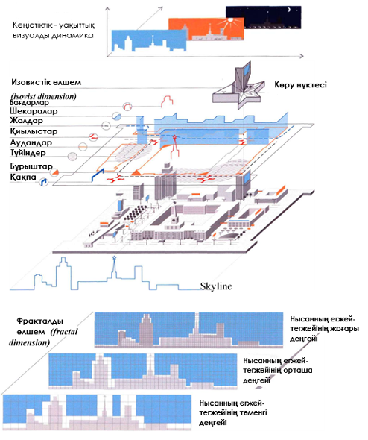
Сурет 1.1.1 - Қалалық бейненің анатомиялық элементтері
Ескерту-дереккөз бойынша құрастырылған [11]
Плазма, включающая мегатекстуру
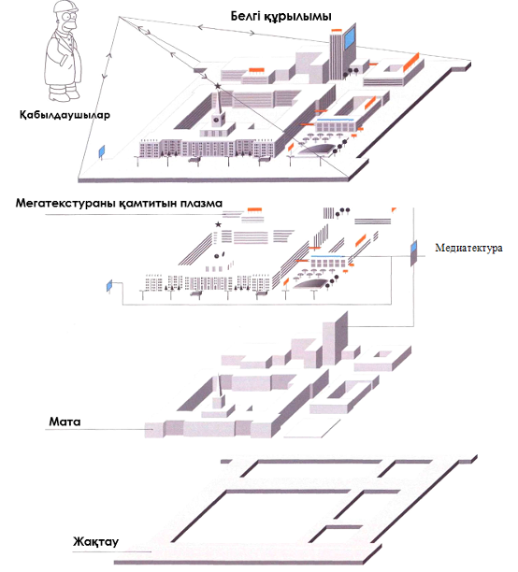

Сурет 1.1.2 - Қала ортасының анатомиясы

Ескертпе – Дереккөзден құрастырылған [11]

Алайда, қаланы тек оның анатомиясы мен заңдары, қоршаған орта жағдайынан туындаған физиология мен психикалық процестерге негізделген адамның қабылдауы тұрғысынан ғана қарастыруға бола ма? Қала құбылысының өзі нені білдіреді?
«Қала» сөзін барлығы қолданады, бірақ тек географтар оның нақты мағынасын біледі— олардың карталарында нүкте және қасында «қала» деген жазу бар. Сөздік нормасы қала деп саналатын белгілі бір эталонды белгілейді:
Қала құбылысын бұдан кеңірек қарастыру қажет, әсіресе аумақтық бірегейлік пен имиджді зерттеу барысында. Кейбір аумақтық құрылымдар қала деп аталғанымен, олардың өндірістік немесе басқа да ресми сипаттамалары бұл анықтамаға сәйкес келмейді. Мысалы, Украинадағы Припять.
Әлемде жүздеген елес қалалар бар, мысалы: Боди (АҚШ), Сан-Джи (Тайвань), Вароша (Кипр), Ганкаджима (Жапония), Централия (АҚШ), Яшима (Жапония), Крако (Италия), Сьюэлл (Чили), Агдам (Әзірбайжан). Олардың «өлімі» әлеуметтік және мәдени тұрғыда қала мәртебесін жоғалтуларына кедергі келтірмейді [87].
Айта кетерлігі, мұндай қалалардың тұрақсыздығы олардың аумақтық имиджді қалыптастыру кезінде зерттеу нысанына айналуына тосқауыл болмайды. Кейбіреулері тіпті Бүкіләлемдік мұра тізіміне енгізілген (мысалы, Sewell Mining Town, №1214 нысан, 2006 жылы қосылған).
Жоғарыда айтылғандарды ескере отырып, «тұрғындары бар ірі елді мекен» деген анықтама қаланы толық сипаттай алмайды. Шын мәнінде, аталған қалаларда тұрғындар жоқ, инфрақұрылым мен өндіріс те жоқ. Демек, қала— жүйеленген материалдық объектілер жиынтығынан әлдеқайда ауқымды құбылыс [40].
Қаланың материалдық емес аспектілерін сәулетші Кристофер Дэйдің көзқарасы жақсы сипаттайды. Ол Кристиан Норберг-Шульцтің «жер рухы» теориясын дамытып, оны қалалық ортаның табиғи алғышарттарымен байланыстырады. Бұл терминді елес қалалар тұрғысынан түсіндіруге болады, егер аумақтардың "өткен өмір сүру мүмкіндігі" немесе олардың "мүмкін популяциясы" ұғымдарын ескерсек.
К. Дэйдің пікірінше, «жердің жаны» ғимараттар салынғанға дейін де пайда болады:
«Егер құрылысшы өз жұмысына көркемдік тұрғыдан қатысуға мүмкіндік алса, онда дайын ғимарат адамдар оны иемденбей тұрып-ақ "жанға" ие болады. Осылайша, жердің рухы ғимаратқа қарама-қарсы емес, керісінше, оның арқасында қалыптасады».
Бұл түсінік сәулет кешендерінен тыс жатқан жердің рухын қабылдау мәселесіне ерекше құндылық береді. К. Дэй сөзін жалғастырып:
«Қоршаған орта көп нәрсеге қабілетті. Біз өмір сүретін орта— біздің өмірбаянымыздың бір бөлігі. Ол біздің кім болатынымызды анықтайтын оқиғалар мен жағдайлар ағынының элементі. Черчилльдің сөзімен айтқанда, "біз қоршаған ортаны қалыптастырамыз, ал ол бізді қалыптастырады».
Қала деп аталатын бос құрылым адам қабылдауына әсер еткен сәтте-ақ, оның ішіндегі өмір елестету арқылы қайта жаңғырады. Егер қайта құруға негіз болмаса, онда бос құрылым қиял арқылы мағынаға толтырылады. Архетиптік қабылдаудың ерекшелігі мифодизайнға негіз бола отырып, белгілі бір бар немесе әлеуетті тұрғындардың бар екенін білдіреді.
Бұл архетиптер кейбір құрылымдарды қала ретінде қарастыруға мүмкіндік береді, тіпті олар шынайы өмірде жоқ болса да. Қалалар тек карталар мен глобустарда ғана емес, сонымен қатар әдебиетте, кинода, өнерде де бар. Олар шығармашылық мамандық өкілдерінің қиялынан туған.
Кейбір ойдан шығарылған қалалар танымалдылығы жағынан Нью-Йорк немесе Лондонмен салыстыруға келеді. Мысалы:
- Күнәлар қаласы (Sin City)— Фрэнк Миллердің комикстерінен
- Хилл алқабы (Hill Valley)— "Болашаққа оралу" (Back to the Future) трилогиясынан
- Silent Hill— әйгілі ойын және фильм әлемі
Сондай-ақ, Леббеус Вудс (Lebbeus Woods)— сәулетші, Гарвард, Колумбия университеттерінің профессоры, оның жобалары кейін "Он екі маймыл" (Twelve Monkeys) фильміне негіз болған [55].
Қаланың құбылысын мәдениет пен өнер контекстінде зерттей отырып, оның қарапайым шындықтан әлдеқайда ауқымды екенін түсінеміз. Қаланың кем дегенде екі аспектісі бар: нақты және виртуалды.
Әр адам мезгіл-мезгіл виртуалды қалаға "сапар шегеді"— фильмдерді көру, комикстерді оқу, сәулет жобаларын зерттеу арқылы. Семантикалық тұрғыдан алғанда, виртуалды саяхат нақты қалаға бару сияқты мәнге ие.
Демек, қала— бұл алыпсатарлық құрылым, оны әртүрлі нысандармен, тіршілік формаларымен, процестермен және сценарийлермен толтыруға болады. Қала бейнесі нақты кеңістікті мифологиялық қабықпен біріктіргенде, зерттеу тәсілдері дәстүрлі қоршаған орта анализінен әлдеқайда кеңейеді.
Географиялық және физикалық кеңістікте нақты өмір сүретін елес қалалар үшін қиял өмір сүру сценарийлерін жандандырады немесе болжайды. Ал ойдан шығарылған қалалар жағдайында (мысалы, фильмдер мен комикстердегі) олар белгілі бір оқиғалардың өту алаңына айналады. Бірақ барлық жағдайларда өзгермейтін бір нәрсе бар— қала атауы, ол кез келген кеңістіктің семантикалық белгісі болып табылады (1.1.3-сурет).
Жоғарыда айтылғандарды қорытындылай келе, қала— бұл дәстүрлі қалалардың негізгі белгілерін қамтитын архетиптік құрылым, бірақ ол міндетті түрде адам өмірімен байланысты болмауы мүмкін [63].

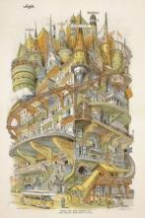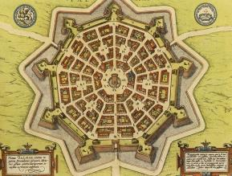
Сурет 1.1.3 - Дарран Андерсон кітабындағы миф қаласы
Ескерту-дереккөз бойынша құрастырылған [13]
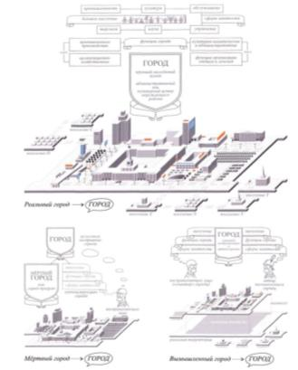
Сурет 1.1.4 - Қала құбылысы. Қабылдау қатынасы
Ескерту-дереккөз бойынша құрастырылған [11]

Қала құбылысының виртуалды аспектісінің болуы және оның көпқырлы маңыздылығы дизайнерлердің, иллюстраторлардың, жазушылардың, журналистердің және басқа да шығармашылық мамандық өкілдерінің күш-жігерін қолдану саласы ретінде қала туралы айтуға негіз береді. Бұл күш-жігер сәулет пен нақты ортаны жобалауға тікелей қатысы жоқ визуалды және ауызша коммуникация саласына бағытталған. Осылайша, қала имиджін қалыптастыруда физикалық кеңістікпен жұмыс істеуге арналған дәстүрлі құралдардан өзгеше әдістерді қолдануға мүмкіндік бар [51].
Бүгінде қала құбылысының виртуалды контексті тек дәстүрлі қалалардың үстіндегі материалдық емес қабат немесе фантастика саласына жататын ұғым емес екенін түсіну маңызды. "Мәңгілік қаладан" (полистен) «әлемдік қалаға» (технополиске) дейінгі ұзақ тарихи жолды еңсергеннен кейін, бүгінгі қала «Жеке» (метаполиске) ұмтылады. Метаполис – қаланың ерекше түрі (1.1.4-сурет). Бұл ішінара виртуалды, бірақ нақты шағын қалалардың үстінде орналасқан құрылым.
В. Никитиннің еңбектерінде айтылғандай, метаполис технополистердің логикасынан туындайды. Технополистің ең сәтті мысалы ретінде ол Калифорниядағы (АҚШ) Силикон алқабын келтіреді [9]. Метаполистер морфологиялық белгілері бойынша дәстүрлі қаланың түсіндірмесіне сәйкес келмейді. Дәстүрлі қала, әдетте, бір елді мекеннің бөлігі ретінде қарастырылады, ал метаполис – физикалық орталықтан айырылған көптеген елді мекендердің жиынтығы. Оларды бірыңғай корпоративтік құрылым мен инфрақұрылым біріктіреді.
Сонымен қатар, біздің ойымызша, тіпті метаполис те қала құбылысын сипаттаудың соңғы нүктесі емес, өйткені ол әлі де физикалық кеңістіктік құрылымдарға – желілерге сүйенеді. Дүниежүзілік желіде (World Wide Web) желілік құрылымдар нақты кеңістіктің физикалық нүктелеріне байланбайды, бұл «қаланы» шынымен жеке етеді.
Бүгінде танымал әлеуметтік желілер көптеген адамдар үшін виртуалды «тұрғылықты мекен» және «әлеуметтік-экономикалық алаңға» айналды. Эрик Куэлманның (Erik Qualman) «Socialnomics» кітабының ресми промо-ролигінде келтірілген негізгі фактілердің бірі: «Егер Facebook ел болса, онда ол халық саны бойынша әлемдегі үшінші ірі ел болар еді – Америка Құрама Штаттарының алдында, бірақ Қытай мен Үндістаннан кейін» (ағылшын тілінен аударма – П. А.).
2000-шы жылдардың басындағы белгілі мәдени мысал: «Менің мекенжайым – үй де, көше де емес, менің мекенжайым бүгін: www...» Бұл «желілік метаполистердің» пайда болуының бастаушысы болды [3].
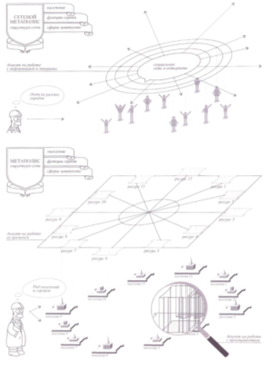
Сурет 1.1.5 - Мегаполис және желілік мегаполис
Ескерту-дереккөз бойынша құрастырылған [11]

Бірақ объективті себептерге байланысты адам виртуалды кеңістікке толықтай ауыса алмайды, сондықтан қала құбылысының виртуалды аспектісін дәстүрлі көріністермен тығыз байланыста қарастыру қажет. Әртүрлі факторларға сүйене отырып, дизайн үшін мифологиялық құрылымның алуан түрлі саласы – оның көрінісі – айтарлықтай әлеуетке ие және аумақтардың имиджін қалыптастырумен тікелей байланысты екенін атап өткен жөн (1.1.5-сурет).
В. И. Дальдың түсіндірме сөздігінде «жайлылық» термині «ыңғайлылық, тыныштық, кеңдік, үйдегі жайлылық және артықшылық» ретінде анықталады. Мұнда лексикографтың терминді жеткілікті тар аяда, көбінесе тұрмыстық жайлылықпен байланыстыра отырып түсіндіретіні көрінеді. Айта кету керек, В. И. Даль «ыңғайлылық (ыңғайлы)» ұғымын «жақсы, жағымды, қолайлы, қажет» деп анықтайды. С. И. Ожегов болса, «жайлылық» терминін өмір сүру және болу жағдайлары, ыңғайлылық пен тыныштықты қамтамасыз ететін факторлар ретінде түсіндіреді. Бұл түсіндірмеде жайлылық ұғымының үй жағдайынан тыс, кеңірек мәнге ие екенін байқауға болады.
Құбылыстың мәнін түсіну үшін жайлылық, ең алдымен, өмір сүру және болу жағдайларымен байланысты екенін ескеру қажет. Осы логикаға сүйене отырып, жайлылық – бұл тек тұрақты тұрғылықты жерде ғана емес, адамның қай жерде болса да болуы тиіс жағдай. С. А. Кузнецов бұл терминді тұрмыстық жайлылық пен қолайлы жағдайлармен байланысты қанағаттану және ішкі тыныштық күйі ретінде қарастыруды ұсынады. Ұсынылған тәсіл «жайлылықтың» негізі ретінде «ыңғайлылық» ұғымына қайта оралады [19].
Жайлылықтың мәнін сипаттаудағы жалпы ерекшелік – адамның белгілі бір кеңістікте болуы немесе өмір сүруі. Әдеби дереккөздерде жайлылық «ыңғайлылық, үй жағдайындағы немесе күнделікті өмірдегі абаттандыру» ретінде түсіндіріледі.
Жайлылық ұғымын психологиялық тұрғыдан қарастыру да маңызды. Мұнда жайлылық – қоршаған ортаның субъект үшін ең қолайлы сыртқы және ішкі жағдайларының жиынтығы ретінде қабылданады. Жайлылықты қабылдаудың субъективті-объективті аспектісі қоршаған орта факторларының әсерін ескере отырып, адамның табиғи және әлеуметтік-экономикалық жағдайларға қанағаттану деңгейі арқылы көрінеді.
Қалалық кеңістікке қатысты тәсілдерді ескере отырып, жайлылықты жеке адамның қоршаған ортаны жеке ыңғайлылық пен тұрмыстық жағдайлар тұрғысынан қабылдауы ретінде сипаттауға болады.
«Қала» және «қалалық орта» терминдеріне келетін болсақ, В. И. Даль «қала» ұғымына нақты анықтама бермейді, өйткені бастапқыда бұл сөз «қоршау», «қоршалған орын» деген мағынада қолданылған. Сондықтан ол «қалашық» сөзіне түсінік берген, онда «қоршалған елді мекен» және «үкімет қала мәртебесін берген елді мекен» деген мағыналар көрініс табады. С. И. Ожегов пен С. А. Кузнецов «қала» ұғымын ірі елді мекен, әкімшілік, сауда, өнеркәсіптік және мәдени орталық ретінде анықтайды.
«Қалалық орта» терминінің мәнін түсіндіруде жүйелік, функционалдық және басқа да тәсілдер бар:
- Қала және оның тұрғындары тез өзгеретін рекрутинг, тауарлар, ақпарат, қызметтер нарығында бәсекеге қабілетті бола алатын қалалық даму саясатының жиынтығы.
- Адамдардың үлкен массасы шоғырланған, қоғамның өмірінде және дамуында маңызды рөл атқаратын функционалды білім ретінде қарастырылуы.
- Адам өмірінің деңгейі мен сапасына әсер ететін, елді мекен шекараларында қалыптасқан табиғи және әлеуметтік жағдайлар жиынтығы.
- Адамдардың тіршілік ету және өндірістік қызмет ортасы, оның ішінде табиғи және антропогендік факторлардың әсерімен қалыптасқан қала кеңістігі.
- Инновациялар пайда болатын және таратылатын орта, олардың дамуы бірқатар циклдерден өтетін алаң.
Қалалық ортаның генезисін, оның ішінде тұжырымдамалық аппараттың қалыптасуын ескере отырып, қалалық орта ұғымын түсіндіру эволюциясы айқын көрінеді. Қазіргі заманғы түсінікте қалалық орта тек табиғи факторлармен ғана шектелмей, сонымен қатар психофизиологиялық қабылдауды және техногендік кеңістікті қамтиды.
Қалалық ортаны түсіндіруде тек ғылыми тұрғыдан ғана емес, сонымен қатар бұл терминді жиі қолданатын азаматтардың көзқарасын да бағалау маңызды. Зерттеулерге сүйене отырып, «қалалық орта» терминіне әртүрлі анықтамалар беруге болады:
- Қала тұрғындарының өмір сүру жағдайлары мен жайлылығын анықтайтын табиғи, сәулеттік-жоспарлау, экологиялық, әлеуметтік-мәдени факторлардың жиынтығы.
- Өмір сүру жағдайларының кешені.
- Табиғи және антропогендік факторлардың үйлесуі арқылы қалыптасқан орта.
Бұл анықтамалардан «қалалық орта» ұғымы табиғи және адам жасаған көптеген факторлардың жиынтығы ретінде қабылданатынын көруге болады [14].
Жоғарыда айтылғандарды ескере отырып, қазіргі заманғы жайлы қалалық орта – бұл белгілі бір аумақтық кеңістіктегі әлеуметтік-экономикалық қатынастарды көрсететін, өмір сүру жағдайларының ішкі және сыртқы ортасының объективті факторларына қанағаттану дәрежесін қалыптастыратын әлеуметтік-экономикалық категория деп тұжырымдауға болады. Сонымен қатар, қалалық ортаны қабылдаудың позитивтілік өлшемі оны дамытудың келесі бағыттарымен айқындалады:
- қала аумағында қызметтердің кең спектрінің (баға тұрғысынан да, қолма-қол форматта да) қолжетімділігі;
- ақпараттық инфрақұрылымның функционалдығы мен даму деңгейі;
- цифрлық технологиялар мен инфрақұрылымның даму деңгейі;
- қала аумағында қалалық қызмет көрсетудің инновациялық құралдары мен технологияларын жасау және дамыту қабілеті. Бұл процестердің барлығы заманауи заңнамамен реттеледі (сурет 1.6).
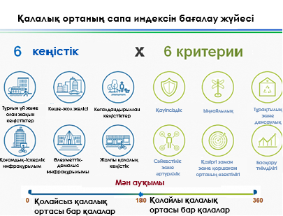
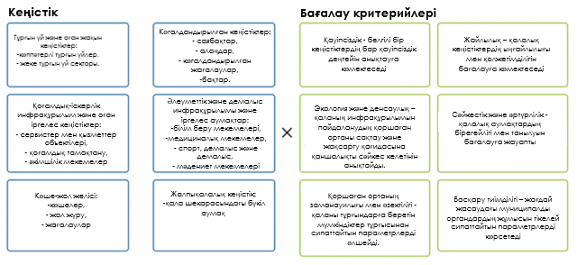
Сурет 1.1.6 -Қалалық ортаның сапа индексін бағалау жүйесі
Ескерту-дереккөз бойынша құрастырылған [23]

Для оценки определено шесть типов городских пространств - жилье, Қоғамдық-іскерлік және әлеуметтік-демалыс инфрақұрылымы, оларға іргелес кеңістіктер, көше-жол желісі, көгалдандырылған және жалпы қалалық аумақтар әрқайсысы үшін өзіне тән критерийлер бойынша бағаланады. Бұл критерийлердің жалпы саны – 36 индикатор. Қалалар қауіпсіздік, жайлылық, экологиялық тазалық, бірегейлік пен әртүрлілік, қазіргі заман мен қоршаған ортаның өзектілігі критерийлері бойынша сарапталады (1.1.6-сурет).
Қазіргі қоғамның технологиялық процестеріндегі негізгі тенденция – автоматтандырудың артуы, біліктілігі төмен еңбекті машиналар мен компьютерлердің алмастыруы. Нәтижесінде еңбек ресурстарының құрылымы өзгереді: физикалық еңбектің үлесі азайып, ақыл-ойға негізделген жоғары білікті және шығармашылық еңбекке сұраныс артады. Жұмыс күшін даярлауға жұмсалатын шығындар – білім беру, қызметкерлердің біліктілігін арттыру мен қайта даярлау салаларында өсуде.
Кейбір зерттеушілердің, атап айтқанда В. Иноземцевтің пікірінше, постиндустриалды қоғам постэкономикалық кезеңге өтеді. Себебі болашақта экономика (материалдық тауарларды өндіру) адамдардың негізгі өмірлік қажеттіліктерін толығымен қанағаттандырып, оның үстемдігі әлсірейді. Осылайша, адам қабілеттерінің дамуы басты өмірлік құндылыққа айналады [26]. Қазіргі уақытта дамыған елдерде материалдық мотивация қызмет барысында өзін-өзі таныту қажеттілігімен жартылай алмастырылуда.
Дамыған постиндустриалды қоғамда "шығармашылық" ұғымы кеңейіп, оның модификация мен прогрестің жетекші факторларының бірі ретіндегі рөлі артады. Зерттеушілер атап өткендей, шығармашылықтың қазіргі экономикалық заңдылықтарды өзгертуге мүмкіндік беретін әлеуеті келесі үш негізгі өзгеріске байланысты күшейеді:
- Постиндустриалды қоғамда адамдардың көпшілігінің материалдық қажеттіліктері салыстырмалы түрде қысқа жұмыс уақыты есебінен толық қанағаттандырылады.
- Ғылым мен білім өндірістің тікелей қозғаушы күшіне айналады. Олардың тасымалдаушылары – ұлт жетістіктерінің бейнесі, ал білім деңгейі мен зияткерлік қызметпен байланысты құндылықтар жаңа ұрпақ үшін негізгі бағдарға айналады.
- Тұтыну сипаты түбегейлі өзгереді: екпін материалдық емес тауарларға ауысады. Сонымен қатар, жаңа ақпаратты игеру процесі тұтынудың орнына өндірістің ажырамас бөлігіне айналады.
Осы өзгерістердің нәтижесінде шығармашылық өнімді қызметтің маңызды түріне, әлеуметтік прогрестің негізгі факторларының біріне айналады. Бұл жағдайда жаңа әлеуметтік феномен – «жаппай интеллектуалды тұтынушы» қалыптасады. Ол мәдени, ғылыми және интеллектуалдық тұрғыдан жоғары білімді бола бастайды, бұл өз кезегінде қоршаған объективті әлемге әсерін тигізеді [156].
Постиндустриалды қоғамның тұрақты дамуы жағдайында әлеуметтік-экономикалық дамудың басты бағыттарының бірі – экологияландыру процесі болып табылады. Бұл процесс ноосфераны қалыптастыруға бағытталған, онда адамгершілік, интеллектуалдық-ақпараттық құндылықтар мен экогуманизм басымдыққа ие болады. Адам табиғатпен жаңа қарым-қатынас орнатады: енді ол табиғатты жаулап алушы немесе оны ойланбай пайдаланушы емес, «адам-қоғам-табиғат» жүйесінің органикалық бөлігі ретінде әрекет етеді.
Дизайн осы жүйенің пәндік-кеңістіктік деңгейде тиімді жұмыс істеуін қамтамасыз етуге арналған. Қазіргі таңда экологиялық мәселелерді шешуге бағытталған дизайнның мысалдары көп. Мысалы, дизайн құралдары адамның техногендік ортасындағы табиғи компоненттердің жетіспеушілігін толықтыруға және ыңғайлы «эко-ландшафт буферін» жасауға тырысады. Осыған байланысты, заманауи тәжірибені талдау мен дизайндағы ландшафттық бағытты дамыту постиндустриалды қоғамның жаһандық міндеттерінің бірі ретінде қарастырылады.
Жоғарыда айтқанымыздай, қазіргі заманғы постиндустриалды қоғамды қалыптастырудың объективті негізі – өндірісті демассификациялау және материалдық факторлардың рөлін төмендету. Экономиканың бәсекеге қабілеттілігін арттыруда технологияландыру шешуші факторға айналса, қоғамның басты байлығы – оның азаматтары мен олардың білімі болады.
Нәтижесінде индустриалды қоғамның барлық негізгі сипаттамалары қайта қарастырылады. Экономикалық өсу әлеуметтік дамудың басты мақсаты болудан қалады. Оның орнына индивидуалды даму, гуманитарлық құндылықтар, өмір сапасы және қауіпсіздік сияқты ұғымдарға басымдық беріледі. Әлеуметтік әл-ауқаттың жаңа критерийлері қалыптасуда: егер индустриалды қоғамда адамның әлеуметтік мәртебесі оның экономикалық құрылымдағы рөлімен анықталса (таптық тиістілік), бүгінде бұл мәртебе білім деңгейі, мәдени құндылықтар және интеллектуалдық капитал секілді факторлар арқылы айқындалады.
Француз әлеуметтанушысы Пьер Бурдье мұны «мәдени капитал» деп атады. Осы негізде Д. Белл және басқа да батыс әлеуметтанушылары «қызмет көрсету класы» тұжырымдамасын ұсынды [243]. Оның мәні – постиндустриалды қоғамда экономикалық және саяси элитадан гөрі, қоғамның зияткерлік және кәсіби қабілетті өкілдері негізгі билікке ие болады.
XX ғасырда адамның зерттеу объектісіне айналуы тек антропологиялық пәндер шеңберінен шығып, қазіргі ғылымның жалпы мәселесіне айналды. Бұл процесте жаратылыстану мен әлеуметтік ғылымдар, медицина мен педагогика, техника мен экономика, сондай-ақ адам туралы ғылыми және көркемдік таным арасында жаңа байланыстар қалыптасуда (Ананьев Б. Г.) [186].
Прогрестің жоғары деңгейінде адам өзін тұлға ретінде дамытуға ұмтылады. Бұл жағдайда қызметтің басты нәтижесі – адамның өзі, оның ерекше қасиеттері мен қабілеттері.
Жайлылық ұғымы адам ағзасының технологиялық, физиологиялық және психологиялық қажеттіліктерімен тығыз байланысты. Осы үш компоненттің біреуін ғана ескеру қалыптасқан пәндік-кеңістіктік ортаның айқын ыңғайсыздығына әкелуі мүмкін. Жоғары деңгейдегі ыңғайлы пәндік-кеңістіктік ортаны қалыптастыру дизайнның негізгі мақсаттарының бірі болып табылады.
Қазіргі жағдайда Priss зертханасының жетекшісі В. Сааков атап өткендей, жайлылықты кешенді жүйелік сипаттама ретінде қарастыру қажет. Ол сәулет, дизайн, эргономика, психология және т. б. салаларындағы белгілі бір білім жүйесіне негізделе отырып, дизайн процесінде қалыптасады. Бұл теориялық және практикалық білімнің жүйелі құрылысы ерекше ғылыми әдіснаманы қамтиды және оны құруды көздейді [15].
Қаланың пәндік-кеңістіктік ортасының жайлылығы туралы заманауи көзқарастарға сәйкес, оны кем дегенде бес негізгі компонентке бөлуге болады:
- Функционалдық-утилитарлық аспект – жеке заттар мен кеңістіктердің функционалдық ұйымдастырылуын және олардың өзара байланысын сипаттайды. Бұл аспект қалалық кеңістіктердің функционалдық аймақтарға бөлінуіне және ондағы атқарылатын функцияларға сәйкес олардың нысандық толтырылуына да қатысты.
- Физиологиялық аспект – адамның биологиялық ритмдері, гигиена, шу, температура-ылғалдылық режимдері, қоршаған ортаның экологиялық жағдайларымен тікелей байланысты. Ол адамның белгілі бір функционалдық әрекеттерді орындауы үшін қажетті жағдайларды анықтайды.
- Эргономикалық аспект – "адам-қалалық орта" жүйесінің өзара әрекеттесуін қарастырады. Бұл аспект мыналарды қамтиды:
-Антропометриялық фактор – адам денесінің өлшемдері, кеңістік қажеттілігі, көру мүмкіндіктері және ыңғайлы позалар ескеріледі.
-Сенсомоторлық фактор – адамның қозғалыс жылдамдығы және әртүрлі тітіркендіргіштерге сенсорлық реакциялары қарастырылады.
-Энергетикалық фактор – адамның дене күшін және оның қалалық ортаның компоненттеріне әсер ету деңгейін есепке алады.
-Психофизиологиялық фактор – адамның дыбысқа, түске, жарыққа, кеңістік пен заттардың пішініне реакциясын сипаттайды [46].
- Психоэмоционалдық аспект – пәндік-кеңістіктік ортаның ақпараттылығы мен ауқымдылығы, кеңістікті тану, функционалдық-кеңістіктік құрылымды түсіну және ондағы бағдарлау мүмкіндігімен байланысты.
- Эстетикалық аспект – пәндік-кеңістіктік ансамбльдер мен кешендердің композициялық тұтастығын, үйлесімділігін, көркемдік мәнерлілігін және эстетикалық бейнесін сипаттайды.
Ыңғайлы қалалық ортаны қалыптастыру – әртүрлі факторлардың үйлесімді интеграциясына негізделген күрделі міндет. Бұл адам қажеттіліктеріне басымдық беруді, тұрақты дамуға ықпал етуді, қала құрылысы мен аудандастыруды оңтайландыруды, инновациялар мен технологияларды енгізуді және мәдени бірегейлікті сақтауды қамтиды.
Осы элементтерді үйлестіру арқылы қалалар өмір сүру сапасын жақсартып, қоғамның әл-ауқатына ықпал етіп, қоршаған ортаны қорғауға жағдай жасап, сондай-ақ инвестицияларды тартатын ортаны қалыптастыра алады. Мұндай тәсіл тұрғындардың күнделікті тәжірибесін жақсартып қана қоймай, қалаларды урбанизацияланған әлемде тұрақты даму мен мәдени байлықтың орталығына айналдырады.
Автор архитектуралық дизайн кодының элементтерін құру және анықтау үшін маңызды №1 кестеде ыңғайлы қалалық ортаны қалыптастырудың негізгі принциптерін ұсынды.

1-кесте-Қолайлы қалалық ортаны қалыптастыру принциптері
Принциптері | Іс-шаралар
Аумақтар мен кеңістіктердің көрінуі | - Үй маңындағы аумақтардағы жасыл екпелердің биіктігін азайту  - Қалың бұталарды жою  - Бос аумақтарда жаңа құрылыс
Аумақтарды жарықтандыру | -Ескірген көше жарығын орнату және ауыстыру  - Жаяу жүргіншілер қозғалысы элементтерін қосымша жарықтандыруды орнату
Кеңістіктер иерархиясы | - Қоғамдық,жартылай қоғамдық, жартылай жеке және жеке аумақтар мен кеңістіктерді нақты ажырату
Қалалық матаның үздіксіздігі | - Ауданды қайта құру  - Бос аумақтарда жаңа құрылыс
Адам шкаласы | - Аумақтарды көгалдандыру  - Аумақты салу биіктігінің регламенті
Қалалық ортаны пайдаланудың қарқындылығы мен әртүрлілігі | - Функцияны араластыру: тұрғын үйлердің бірінші қабаттарын қоғамдық функцияға бөлу  - Қараусыз қалған ғимараттар мен құрылыстарды бұзу  - Джентрификация
Аумақтардың коммуникативті байланысы | - Үздіксіз жаяу жүргіншілер-жолдар желісін ұйымдастыру  - Жаяу жүргіншілер қозғалысы элементтерінің жабындарын ұйымдастыру
Көлікке қол жетімділік | - Қоғамдық көлік маршруттарын оңтайландыру (ескі маршруттарды қайта қарау және жаңаларын ұйымдастыру)  - Қоғамдық көліктің қосымша аялдамаларын ұйымдастыру  - Аудан ішіндегі аумақтық элементтердің магистральдық байланысын ұйымдастыру
Көлік-жаяу жүргіншілер қауіпсіздігі | - Заманауи жаяу жүргіншілер өткелдерін ұйымдастыру  - Көлік қозғалысының жылдамдығын төмендету  - Жаңа жол жабынын жөндеу және ұйымдастыру
Көше түрлерінің әртүрлілігі | - Көшелердің әртүрлі түрлерін ені мен абаттандыру дизайны бойынша да, мақсаты бойынша да ұйымдастыру
«Белсенді» қасбеттер | - Баспалдақ тораптарын кеңейтілген әйнектеу  - Тұрғын үйлердің бірінші қабаттарында қоғамдық мақсаттағы кәсіпорындарды ұйымдастыру  - Ауладан да,көшеден де кіру топтарын ұйымдастыру
Қоғамдық кеңістік жүйесі | - Ұйымдастыру: саябақтар, скверлер, белсенді көшелер, жаяу жүргіншілер кеңістігі  - Бұл жүйеге қоғамдық ғимараттар мен құрылыстарды қосу
Көгалдандырылған кеңістік жүйесі | - Көгалдандырылған кеңістіктердің үздіксіз жүйесін ұйымдастыру
Белгі және навигация жүйесі | -Белгілер мен көрсеткіштердің Дизайн коды  - Қоғамдық және әкімшілік мақсаттағы объектілер қозғалысының маңызды бағыттарының көрсеткіштерін ұйымдастыру

Бұл қағидаттар жиынтығында өмір сүру сапасын арттыруға, қоршаған ортаны қорғауға жәрдемдесуге, мәдени бірегейлікті нығайтуға, технологиялық жетістіктерді пайдалануға және қала дамуындағы инклюзивтілікті қамтамасыз етуге бағытталған. Осы аспектілерге басымдық бере отырып, қалалар өздерін тез урбанизацияланатын әлемде тұрақты және әділ урбанизация үлгілері ретінде көрсете отырып, қазіргі және болашақ ұрпақтың қажеттіліктерін қанағаттандыратын жарқын, тұрақты және өмір сүруге болатын кеңістіктер жасай алады.

  - Сәулеттік дизайн-кодының компоненттерін ескере отырып, қалалық ортаны ұйымдастырудың ерекшелігі

Урбанизация қарқынды дамып келе жатқан қазіргі әлемде қалалық ортаны ұйымдастыру барған сайын өзекті мәселеге айналуда. Қала құрылысы мен дамуы өмір сүруге және жұмыс істеуге ыңғайлы, функционалды әрі эстетикалық тұрғыдан тартымды орындар жасау үшін белгілі бір стандарттар мен принциптерді сақтауы қажет. Осы мақсатқа жетудің негізгі құралдарының бірі – архитектуралық дизайн коды [95].
Архитектуралық дизайн коды – бұл қалалық ортаның көрінісі мен сипатын реттейтін ережелер мен нұсқаулар жиынтығы. Ол ғимараттарға, жолдарға, алаңдарға және басқа да қалалық инфрақұрылым элементтеріне қойылатын стандарттарды белгілейді.
Қалалық құрылым жалпы топографияны және аумақтың жер бөлу құрылымын қамтиды. Оған кварталдардың, учаскелердің, қоғамдық орындардың құрылымы мен масштабы, сондай-ақ көше-жол желісінің орналасуы мен ауқымы кіреді. Қала, кент, аудан немесе ірі құрылыс нысаны деңгейінде орындардың жеке сипаттамалары емес, олардың өзара байланысы басты рөл атқарады [121].
Қалалық құрылымның құрамына кіреді:
- белсенділік орталықтарының орналасуы мен түрлері;
- қоғамдық көлік тораптары мен дәліздері;
- қоғамдық кеңістіктер мен нысандар;
- қалалық инфрақұрылым элементтері.
Қалалық құрылым анықтайды:
- қызмет көрсету ыңғайлылығын және аумақтың икемділігін;
- қоршаған ортамен үйлесімділігін.
Қалалық құрылым ауданның тиімді жұмысына ықпал етіп, орынның бірегейлігін қалыптастырады.
Жақсы жобаланған қалалық құрылым белсенділік орталықтарын жаяу қашықтықта орналастыру арқылы аудандарды біріктіреді. Сондай-ақ, ол бейресми бақылау мен маршрут таңдауды жеңілдету арқылы жеке және мүліктік қауіпсіздікті арттыруға мүмкіндік береді.
Аудандар мен учаскелердің орналасуы қаланың немесе ауданның икемділігіне, әртүрлілігіне және даму мүмкіндіктеріне әсер етеді. Бұл сондай-ақ ғимараттарды пайдалану және жерді игеру түрлеріне ықпал етеді:
- үлкен аудандар құрылыс нұсқаларының кең таңдауын ұсынады, бірақ қозғалысты шектеуі мүмкін;
- шағын аудандар қозғалыстың ыңғайлылығын арттырып, таңдау еркіндігін қамтамасыз етеді.
Қалалық құрылым принциптерін архитектуралық дизайн кодының стандарттарымен үйлестіре отырып, автокөлік қозғалысы мен су ресурстарын басқару мәселелерін тиімді шешуге болады.
Маңызды міндеттердің бірі – кварталдар мен көшелердің өткізгіштігі мен функционалдылығын қамтамасыз ететін қалалық құрылым құру.
Трафик – бұл қалалық құрылымның адамдар мен көліктердің аумақ бойынша қозғалысын қаншалықты шектейтінін немесе қолдайтынын, сондай-ақ қалалық желінің көлік пен жаяу жүргіншілерді тасымалдау мүмкіндігін сипаттайтын көрсеткіш.
Архитектуралық дизайн коды қалалық құрылымды жобалауға қатысты көптеген мәселелерді шешуге көмектеседі.
1-міндет: кварталдар мен көшелердің өткізгіштігі мен функционалдығын қамтамасыз ету.
Біріншіден, өзара байланысқан көше желісін құру үшін кварталдардың біркелкі өлшемдерін қолдану қажет.

Сурет1.2.1- Блоктардың бірдей өлшемдерін қолдана отырып, көшелердің орналасуы [6]

Өзара байланысқан көшелердің орналасуы адамдарға ыңғайлы және тиімді қозғалысты қамтамасыз етіп, тауарларды тасымалдауға қолайлы маршруттарды таңдауға мүмкіндік береді. Кварталдың периметрі шамамен 600 м болуы жаяу жүргіншілер мен көліктер үшін жақсы қолжетімділікті, сондай-ақ блоктарды тиімді бөлуді қамтамасыз етеді (1.2.1-сурет).
Кішігірім аудандар халық тығыз орналасқан қалалық жерлерде орынды болуы мүмкін. Алайда, көшелерді, жаяу жүргіншілер мен велосипед жолдарын қолданыстағы аумақтардан жаңа аймақтарға кеңейту мәселесі туындайды. Бұл кеңейту тікелей жолдар, көшелер мен жолдар арқылы жүзеге асырылуы керек. Жаяу жүргіншілер өткелдерін қысқа және түзу маршруттар бойымен, адамдардың табиғи қозғалыс бағытын (тілек сызықтарын) ескере отырып, салу қажет.
Әлеуметтанулық зерттеулер мен сауалнамалардың нәтижелері көрсеткендей, адамдар көбінесе межелі жерге жетудің ең қысқа жолын таңдайды. Алайда, көше сызықтарының дұрыс жоспарланбауы жаяу жүргіншілер мен велосипедшілер үшін қашықтықтың ұлғаюына және көріну деңгейінің төмендеуіне әкелуі мүмкін. Дегенмен, жер бедері еңіс болған жағдайда, бұралмалы көшелер тегіс қозғалысты қамтамасыз ету үшін қолайлы шешім болуы мүмкін.
Кварталдар мен көшелердің түсінікті қалалық құрылымын қамтамасыз ету архитектуралық дизайн кодының негізгі аспектілерінің бірі болып табылады. Қалалық орта неғұрлым түсінікті болса, адамдар оны соғұрлым оңай бағдарлай алады.
1.1-міндет: кварталдар мен көшелердің айқын қалалық құрылымын қалыптастыру.
Көшелері түзу және көріну деңгейі жоғары аудандарда бағдарлау оңайырақ, бұл жаяу жүргіншілер үшін қауіпсіздікті арттырады. Ал тар, ирелең көшелер аумақтың қабылдануын қиындатып, құрылыс пен техникалық қызмет көрсету үдерістерін күрделендіруі мүмкін.
Қалалық құрылымды жоспарлау кезінде рельефтің топографиясын, еңістігін және контурларын ескере отырып, қолжетімді көлік желісін қалыптастыру қажет (1.2.2-сурет).

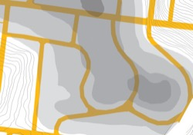
Сурет 1.2.2-Жер бедерінің контурларын қолданатын топография [6]

Көше сызықтары жаяу жүргіншілер мен велосипедшілер арасындағы арақашықтықты арттырып, көрінуді азайтуы мүмкін. Дегенмен, көлбеу рельеф жағдайында бұралмалы көшелер тегіс жолдарды қамтамасыз ету үшін қолайлы болуы мүмкін. Жақсы көрінетін бағдарлар мен ландшафт элементтері бағдарлауға және жол табуға көмектеседі, сонымен қатар орын сезімін ынталандырады (1.2.3-сурет).

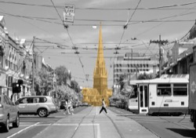
Сурет 1.2.3 - Аймақтағы көрнекті белгі ретінде [6]
Егер тұйық қажет болса, оның ұзындығы 75 м-ден аз болуын және түзу сызықпен немесе соңына дейін жақсы көрінетін болуын қамтамасыз етіңіз. Қысқа тұйықтан көршілес көшеден тұйықтың соңына дейін көрініп тұрады (1.2.4-сурет).
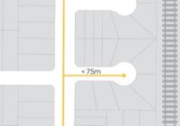
Сурет 1.2.4- Тұйық жаққа қарайтын көше [6]
1.2-міндет: қалалық құрылымның аудандарының ойын-сауық орталықтары мен қоғамдық көліктерге қолжетімділігін қамтамасыз ету.
Көшелер мен кварталдардың орналасуы тұрғын үйлерден ойын-сауық орталықтары мен қоғамдық көліктерге дейін жаяу қашықтықты қамтамасыз етуі керек.
Ойын-сауық орталығына дейінгі көшеде 400 м (немесе 5 минут) жаяу жүру орташа және жоғары тығыздықтағы тұрғын үй құрылысына арналған учаскелердің жақсы қолжетімділігін қамтамасыз етеді.
Тұрғын үй-жайлардың 95 пайызы орналасқан көшелер мен орамдардың орналасуында:
-Жақын орналасқан немесе жоспарланған автобус аялдамасынан жаяу қашықтықта көше бойымен 400 м, немесе
-Ең жақын немесе жоспарланған трамвай аялдамасынан жаяу қашықтықта көшеде 600 м, немесе
-Жақын маңдағы қолданыстағы немесе жоспарланған теміржол вокзалынан жаяу қашықтықта көше бойымен 800 м.

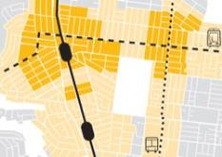
Сурет 1.2.5- МҚК қолжетімділігі [6]
400 м – шамамен 5 минуттық жаяу жүру; 600 м – шамамен 7 минуттық жаяу жүру; 800 м – шамамен 10 минуттық жаяу жүру (1.2.5-сурет).
Айналадағы теміржол вокзалдарына, қоғамдық көлік аялдамаларына, айырбастау орындарына және ойын-сауық орталықтарына үздіксіз, тікелей жаяу және велосипедпен жүру маршруттарын қамтамасыз ету қажет.
Қоғамдық көлік торабына немесе ойын-сауық орталығына жаяу және велосипедпен кіру маршруттары қоғамдық көлікті пайдаланушылар үшін де, айналада қозғалатын басқа адамдар үшін де ыңғайлы болуы керек. Бұл жолдарды пайдаланатын адамдардың көпшілігі қауіпсіз орта құрады.
1.3-міндет: қала құрылымының инфрақұрылымдық дәліздер мен іргелес жерді пайдалану арасындағы жақсы ыңғайлылық пен қауіпсіз байланыстарды қамтамасыз ету.
- Негізгі инфрақұрылымдық дәліздер мен құрылыстарды олардың кросс-қозғалыс үшін ықтимал кедергілерін азайту мақсатында бөліп көрсету қажет.
- Теміржол, автомобиль жолдары және құбыр жолдары сияқты инфрақұрылымдық дәліздер қиылысуға кедергі болуы мүмкін, бірақ параллель сызықтық саябақтар мен жолдарды құруға мүмкіндік береді.
- Жаяу жүргіншілер мен велосипед өткелдерінің әртүрлі деңгейде теміржол дәліздері, автомобиль жолдары және басқа да табиғи кедергілер арқылы аудандар мен негізгі бағыттарды байланыстыруға ыңғайлы орналасуын қамтамасыз ету.
- Қалалық жерлерде қиылысу орны мен жиілігі жергілікті жағдайлар мен қажеттіліктерге байланысты анықталуы керек.
- Егер жүк теміржолының немесе автомобиль жолының дәлізі тұрғын үй учаскелеріне немесе басқа сезімтал объектілерге қосылса, учаскелердің артқы шекарасын дәлізге қарай орналастыру қажет.

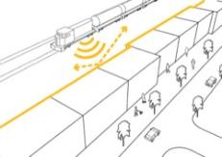

Сурет 1.2.6 - Учаскелердің артқы шекараларын теміржолға қарай орналастыру [6]
Учаскелердің артқы шекараларын жүк теміржолының немесе автомобиль жолының дәлізінің шекарасына қарай орналастыру қажет болған жағдайда, бұл шуды азайтуға жақсы мүмкіндік береді (1.2.6-сурет).
Егер теміржол дәлізі тек қалалық жолаушылар тасымалына қызмет көрсетсе, белсенді қасбетті қамтамасыз ету үшін теміржол дәлізі мен оған іргелес аумақ арасындағы көшені ұйымдастырыңыз.
Көше тиімді шу буфері емес, бірақ қалалық қызметтер дизельді жүк пойыздарына қарағанда аз шу шығарады.
Учаскелер көп жүретін немесе жоғары жылдамдықты магистральдық жолдарға іргелес болған жағдайда, қызметтік жолды және қызметтік жолға іргелес алдыңғы учаскелерді қарастырыңыз (1.2.7-сурет).
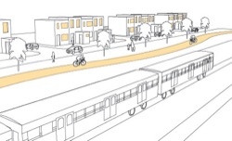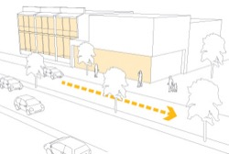

Сурет 1.2.7- Теміржол дәлізі мен оған іргелес аумақ арасындағы көше [6]

Белсенділік орталығының құрылымы. Қызметтер мен нысандарды, дүкендерді, жұмыс пен тұрғын үйді қоса алғанда, кәсіпкерлік және әлеуметтік өзара әрекеттесу орталығы болып табылатын аумақтарды жоспарлау.
Қызмет орталықтары қызметтер тоғысатын қоғамдық көлік тораптарының назарында орналасуы тиіс. Қызмет орталықтарына мегаполистер, аймақтық қалалар және ауылдық жерлердегі қалалық орталықтар кіреді.
Белсенділік орталығы әдетте көше блоктары кішірек және көшелер мен учаскелердің тығыздығы жоғары қарқынды орталық ядроға ие. Қызмет орталықтарының құрылымы неғұрлым қарқынды дамуды, көше қасбеттерінің экспозициясын, қауіпсіз қоғамдық орындарды және объектілерге жаяу жүргіншілердің кіруін қамтамасыз етуі тиіс.
Іс-шаралар орталықтары тұрғындарға, келушілерге және жұмысшыларға бірқатар қызметтер мен нысандарға оңай қол жеткізуге, сондай-ақ бизнес ашуға немесе жай ғана басқа адамдармен араласуға және кездесуге мүмкіндік береді. Қоғамдық көлік желісінде әртүрлі өлшемдер мен пішіндерді қамтамасыз ете отырып, ойын-сауық орталығы әртүрлі және ауқымды пайдалану нысандары мен ғимараттарды орналастыра алады және тұрғындардың, кәсіпорындардың және келушілердің өзгеріп отыратын қажеттіліктеріне жауап бере алады.
Кейбір мамандандырылған және жоғары мамандандырылған қызмет орталықтарында ұзақ уақыт бойы жұмыс істеу мүмкін болмайды, ал жұмыс уақытынан кейін қауіпсіздігі төмендейді. Қызмет пен пайдаланудың әртүрлі үйлесімі бар қызмет орталықтары олардың серпінділігі мен экономикалық өміршеңдігін арттырады, сондай-ақ қауіпсіздікті қабылдауды жақсартады және қылмыс жасау мүмкіндіктерін азайтады.
1.4-міндет: әрекет орталығының интерфейсін оның тосқауыл шекаралары арқылы іске қосыңыз.
Қызмет орталығының типтік кедергілері немесе шекаралары теміржол немесе автомобиль жолдары дәліздері, су қоймалары немесе табиғи нысандар болып табылады.
Егер ойын-сауық орталығында қоршау немесе жиек болса, жиек пен іргелес ғимараттар арасында белсенді қоғамдық кеңістікті немесе көшені қамтамасыз етіңіз (1.2.6-сурет).
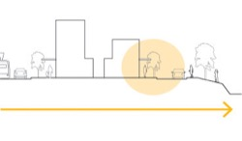
Сурет 1.2.8- Шеткі және іргелес ғимараттар арасындағы көше [6]

Егер тосқауылдан немесе жиектен жаяу жүргіншілер аз болса немесе көршілес ғимараттарда белсенділік аз болса (мысалы, артқы шекара шетіне жақын орналасса), бұл аймақтардағы қоғамдық орындар келушілерді аз тартып, қауіпсіздікке қауіп төндіруі мүмкін.
Белсенділік орталықтарында тұрғын үй тығыздығының жоғарылауы немесе жұмысшылар санының артуы байқалса, блоктың ортасында жаңа өткелдер мен қоғамдық орындарды қосу арқылы жаяу жүргіншілер желісінің өткізу қабілетін сақтап немесе арттырып отыру қажет.
Ойын-сауық орталығындағы қоғамдық кеңістіктің функционалдығы мен қауіпсіздігін мезгіл-мезгіл тексеру оның құрылымын түзету қажеттілігін көрсетуі мүмкін.
Белсенділік орталығы дамып, күшейген сайын алғашқы аллеялардың болашақ дамуына мүмкіндік беру маңызды (1.2.9-сурет).
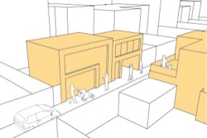
Сурет 1.2.9- Белсенділік орталықтары [6]

Учаскелерді біріктіру немесе бөлу кезінде көше қасбетінің қауіпсіздігі мен айқындылығы маңызды.
1.5-міндет: ірі құрылыс нысанын оның айналасындағы аумаққа біріктіру.
Құрылыс учаскесінің көлік желісін іргелес аумақтың көлік желісіне қосыңыз (1.2.10-сурет).
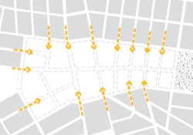
Сурет 1.2.10- Көлік байланысы [6]

Қозғалыс желісіне жаяу және велосипед жолдары, қоғамдық көлік қызметтері, көшелер мен жолдар кіреді.
Жаңа ауданды іргелес аумақпен байланыстыру үшін даму аумағында жаңа байланыстар құру маңызды (1.2.11-сурет).

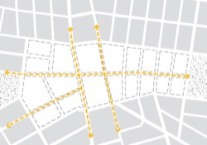
Сурет 1.2.11- Жаңа ауданның іргелес аумақпен байланысы [6]

Орталықты шетімен байланыстыратын құрылыс учаскесінде жаңа аудан арқылы кемінде екі «өтпелі» көшені қарастыру қажет. Өте үлкен құрылыс нысандары үшін қосымша маршруттар қажет болуы мүмкін (1.2.12-сурет).
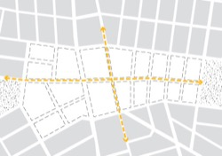
Сурет 1.2.12- Өтпелі жолдар [6]

1.6-міндет: тұрғындар үшін ыңғайлылық пен функционалдылықтың жоғары деңгейін қамтамасыз ететін құрылыстың ауқымды құрылымын жасау.
Мүмкіндігінше, құрылыс алаңына іргелес аудандарда жоқ немесе жеткіліксіз пайдаланылатын түрлер мен нысандарды қосу.
Іс-шараларды орналастыру құрылыс аумағында жақсы көлік қатынасы бар көшелерде жоғары қарқындылықпен болуы тиіс (1.2.13-сурет).
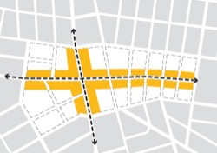
Сурет 1.2.13- Құрылыс аумағындағы көлік қатынастарының сызбасы [6]

Қарқындылығы жоғары әрекеттердің мысалдары дүкендер, қоғамдық қызметтер, кафелер мен кинотеатрлар болып табылады.
Егер көше кварталының периметрі 600 метрден асатын болса, онда жаяу жүргіншілер өткелдерін құру қажет (1.2.14-сурет).

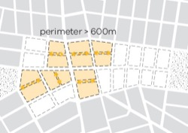
Сурет 1.2.14- Жаяу жүргіншілер өткелдері [6]

Жаяу жүргіншілердің мінез-құлқын зерттеу 600 метрден асатын көше блоктарының жаяу жүргіншілерге кедергі жасау ықтималдығын көрсетеді. Блок арқылы жаяу жүргіншілер жолын құру жаяу жүруді ынталандырады.
Дамудың қарқындылығы мен түріне сәйкес бейресми және белсенді демалыс үшін қоғамдық ашық алаңдардың көлемі мен түрлерін қамтамасыз ету қажет (1.2.15-сурет).
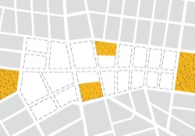
Сурет 1.2.15- Қоғамдық кеңістіктерді ұйымдастыру [6]

Аудандағы тұрғындардың немесе жұмысшылардың жоғары тығыздығы қоғамдық ашық кеңістіктердің көбірек және алуан түрлілігіне қол жеткізуді талап етеді.
1.7-міндет: ірі құрылыс объектілерінде іргелес тұрғын үй-жайлардың жайлылығын сақтауды қамтамасыз ету.
- Ірі құрылыстардан іргелес тұрғын аудандарға өткелдерді масштабты түрде, құрылыс нысанын және пайдалану тәсілдерін ескере отырып жасауға болады (1.2.16-сурет).

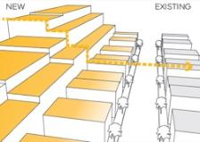
Сурет 1.2.16- Биіктік бойынша құрылыс өткелдері [6]

Өткелге құрылыс учаскесінің шетіндегі жаңа кварталдар мен учаскелердің орналасуы мен мөлшері, сондай-ақ болашақ құрылыс нысаны, қызмет орны және көше дизайны арқылы қол жеткізуге болады.
1.8-міндет: көшелер аудандардың ыңғайлылығы мен функционалдығын қолдайтын қоғамдық саланың құрылымын қамтамасыз ету.
- Негізгі көшелерді көлік желісінде және қоғамдық орын ретінде, сондай-ақ қызмет көрсету инфрақұрылымын орналастыру үшін өз функцияларын орындай алатындай кең етіп жасаңыз (1.2.17-сурет).
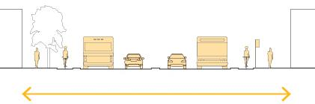
Сурет 1.2.17- Көше желісінің ені [6]

Көшеде қоғамдық көлік жолақтары мен аялдамалары, жаяу жүргіншілер, велосипедшілер, көлік құралдары, сондай-ақ қол жетімді коммуналдық инфрақұрылым мен қызмет көрсету жиектері болуы мүмкін.
Егер көше белсенділік орталығының басты көшесі ретінде қызмет етсе, қоғамдық көліктер мен қол жетімді қоғамдық көлік аялдамаларын орналастыру үшін блоктардың ұзындығы мен көше ені қарастырылуы тиіс.
Көшедегі негізгі қоғамдық орындарға күндізгі жарық пен қысқы күннің қол жетімділігін қамтамасыз ету үшін көше ені болашақ ғимараттың биіктігіне және шегіну қашықтығына сәйкес орнатылуы керек (1.2.18-сурет).

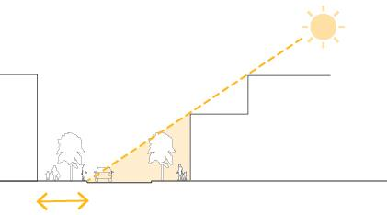
Сурет 1.2.18- Инсоляция жағдайында кеңістікті ұйымдастыру [7]

Кейбір жағдайларда көлеңкелі көшелерді құру ыстық ауа-райында жайлылық деңгейін арттыруы мүмкін. Стратегиялық жоспарлау процесі негізгі қоғамдық кеңістіктерді анықтап, құра алады.
Ағаштар, көгалдандыру, әлеуметтік іс-шаралар мен коммуналдық инфрақұрылымды орналастыру үшін ашық кеңістік қамтамасыз етіңіз (1.2.19-сурет).
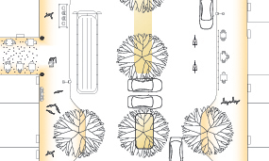

Сурет 1.2.19- Қоғамдық кеңістіктерді ландшафттық ұйымдастыру [7]

Көшелерді бейресми қарым-қатынас пен демалыс, ашық асхана, көше сатушылары, қоғамдық көлікті күту орындары, инфрақұрылымдық қызметтер және сыртқы жиһаздар үшін пайдалануға болады.
Егер учаскелер жаяу жүргіншілердің басымдығы бар көшелерге қараса немесе ені 6 м немесе одан аз болса, артқы көліктердің ауладағы автотұраққа кіруін қамтамасыз етіңіз (1.2.20-сурет).

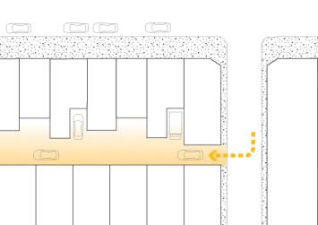
Сурет 1.2.20- Қала құрылымындағы тұрақ орындары [6]

Алдыңғы жағында тар учаскелер көлік құралдарына қол жеткізе алатын болса, автотұраққа кіру жолдың үстемдігіне әкелуі мүмкін, ал өткелдер жаяу жүргіншілердің қауіпсіздігін төмендетуі мүмкін.
Коммерциялық учаскелерді қызметтік кіру жолақтарымен немесе жаяу жүргіншілерге қолжетімділіктен бөлінген қызметтік алаңдармен қамтамасыз ету.
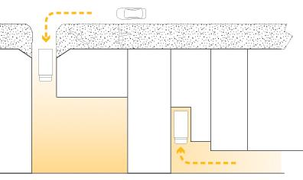
Сурет 1.2.21- Коммерциялық учаскелер қызметтік қолжетімділік жолақтарымен [6]

Коммерциялық үй-жайларда қызмет көрсету үшін қызметтік жолақтар мен алаңдардың болуы жаяу жүргіншілердің көлік құралдарынан қауіпсіз бөлінуін қамтамасыз етеді (1.2.21-сурет).
1.9-мақсат: қоғамдық кеңістіктің құрылымы әртүрлі пайдалану арасындағы ыңғайлылық пен қауіпсіз интерфейстердің жоғары деңгейін қамтамасыз ету.
Өзара әрекеттесу жерді пайдаланудың әртүрлі түрлері арасында немесе жаңа және қолданыстағы аймақтар арасында жүреді.
Учаскелер қоғамдық ашық кеңістікпен шектесетін жерлерде қоғамдық ашық кеңістікке апаратын белсенді қасбеттерді қамтамасыз етіңіз (1.2.22-сурет).
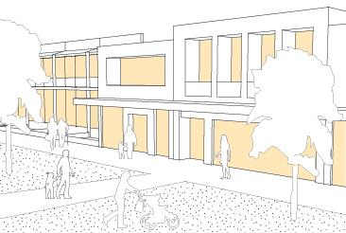
Сурет 1.2.22- Белсенді қасбеттер [7]

Артқы немесе бүйірлік қоршаулармен шектелген қоғамдық орындар бейресми бақылау мүмкіндігін шектейді және қоғамдық орындармен шектесетін мүліктерді пайдаланушылардың қауіпсіздігін төмендетеді.
Жол бойында бір-біріне қарайтын үйлесімді пайдалану жағдайларын табыңыз (1.2.23-сурет).
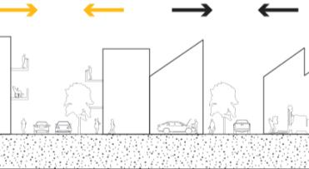
Сурет 1.2.23- Қоғамдық кеңістіктерді ұйымдастыру [7]

Ыңғайлылық пен қауіпсіздікке әсер ету жол бойында бір-біріне қарама-қарсы орналасқан өнеркәсіптік және тұрғын үй сияқты ықтимал сәйкес келмейтін пайдалану жағдайларында пайда болуы мүмкін.
Сайттардың артқы шекаралары бойымен сәйкес келмейтін пайдалану арасындағы ауысуды табыңыз (1.2.24-сурет).
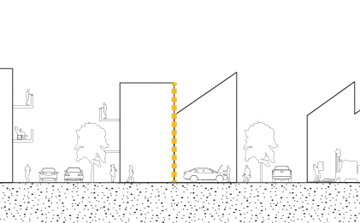
Сурет 1.2.24- Аймақтарға бөлу шекаралары [7]

Жерді пайдалануды аймақтарға бөлу шекараларын көше қасбеттерінің шекаралары бойынша емес, артқы учаскелердің шекаралары бойынша орналастырған жөн. Артқы қоршау қабырғасы сәйкес келмейтін пайдалану арасындағы буферді қамтамасыз ете алады және көшенің ыңғайлылығын сақтай алады.
Сәулеттік-дизайн кодының көмегімен қалалық ортаны қалыптастыруда әр түрлі жазықтық құрылымдар маңызды рөл атқарады: функционалды алаңдар, жолдар, көше жолдары және басқа жоспарлау элементтері. Қалалық кеңістікті жобалауда олар оның жоспарлы өлшемдерін, конфигурациясын орнатады. Сайып келгенде, бұл қала құрылысы функцияларын жүзеге асыратын, оның архитектуралық құрылымдарының негізін құрайтын жазықтық нысандар — және бұл қала интерьерінің ерекшелігін құрайды.
Сәулеттің басқа құралдары — дизайн-коды кейде кеңістіктік комбинацияларды құруға қатысады, бірақ көбінесе ғимараттардың көлемімен және орналасуымен бекітілген идеяларды қолдайды және нақтылайды. Бұл сапада олардың рөлі шамамен бірдей, дегенмен қолдану аясы әр топқа тән.
Сәулеттік топтардың кез келгенінің өкілі — құралдар кодтарының дизайны, кем дегенде, қалалық интерьердің алғашқы кезеңдерінде олардың иерархиясының басында болуы мүмкін. Бірақ содан кейін — бұл қала құрылысы объектілерін дамытудың ұзақ мерзіміне арналған ерекшелік — ол өз рөлін басқа нысандар мен құрылыстарға бере алады (1.2.26-сурет).
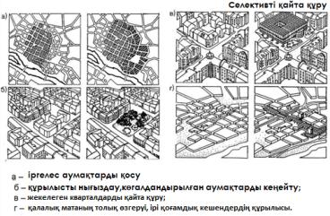
Сурет 1.2.26- Қаланың қоғамдық орталығын қайта құру тәсілдері

Ескерту-дереккөз бойынша құрастырылған [78]

Қалалық интерьерді дамытудың әр кезеңіне өзіндік жобалық міндеттер жүйесі жауап беретіні анық. Мысалы, қаланың жаңа және өмір сүретін бөліктерінің жылдар бойы созылып келе жатқан сәулеттік аяқталмауы, тұрақты аудандардағы декорацияның мезгіл-мезгіл өзгеруі қала құрылысын жобалаудың әдеттегі түрлеріне (жоспарлау және құрылыс) жаңа форма – «кешенді безендіру» қосты. Сонымен, қазір қала құрылысының барлық формаларын көркемдік синтездеуге бағытталған жұмыстарды оның өмір сүруінің әр кезеңінде бұрын қала құрылысы үшін екінші дәрежелі болып саналған әр түрлі күрделі емес сәндік-көркемдік құралдарды белсенді қолдана отырып атауға болады (1.2.27-сурет).
Қалалық кеңістіктердің әртүрлі геометриялық кластарын жобалау міндеттерінің ерекшеліктері олардың құрылымының мәнінен, «қарапайым» ұяшықтарды ұйымдасқан жүйелерге қосу тәсілінен туындайды.
Жергілікті түзілімдерге тән қасиет — сәулеттік маңызды орталық ядроға тартылыс күшімен немесе ауырлық күшімен анықталған азды-көпті айқын шекаралардағы кеңістік. Композицияның осы полюстерінің қажетті арақатынасын орнатыңыз, центрге тартқыш күштерді бекіту әдістерін табыңыз және жергілікті объектілермен жұмыс істеудің негізгі мақсаты бар.
Жергілікті ұяшықтар тізбегінен тұратын сызықтық сорттардың екі ерекшелігі бар: құрылымның бағыты, кеңістіктің оны жабатын перспективаларға айқын қозғалысы және кейбір жағдайларда көрерменнің назарын оның нақты нүктелерінде немесе сегменттерінде ұстау қажеттілігі. Сәулетші-дизайнер осы тенденцияларды сәулет-дизайн кодының тиісті құралдарын таңдау арқылы көлеңкелеп немесе баса көрсетіп, оларды біріктірудің өзіндік нұсқасын ұсынуы керек.
Дисперсті жүйелер — бұл қалалық кеңістіктердің ең күрделі түрі, олар жергілікті және сызықтық құрылымдардың дизайн ерекшеліктері мен нақты міндеттерімен сипатталады. Бірақ олар өздерінің проблемаларының кешеніне ие және олардың біріншісі — жеке көрнекі оқшауланған сайттарды көркемдік тұтастыққа қосу қажеттілігі. Мұны қамтамасыз ету, монотондылық пен қайталануды болдырмай, ортақ жүйеге жеке фрагменттердің тиесілігін көрсету — бөлшектелген құрылымдармен жұмыстың жетекші мақсаты мен негізгі мазмұны.
Ашық кеңістікті қалыптастырудағы жаңа тенденциялар олардың жобалау әдістемесіне қатысты дәстүрлі сұрақтарды қайта қарауға әкеледі. Қазіргі қалалық интерьерлер, әдетте, екі бағыттағы үрдістермен сипатталады: функциялар мен құрылымдардың саралануы (ашық кеңістіктер кешенінен мамандандырылған «лакундарды» бөліп көрсету, көлік қозғалысын арнайы көше арналарында шоғырландыру және т.б.) және мақсаттардың интеграциясы (көп функциялы қоғамдық орталықтарды құру). Сонымен қатар, «ашық» және «жабық» кеңістіктердің өзара енуі, олардың шекараларының бұлыңғырлануы байқалады. Бұл — жолақтар мен атриумдар тәрізді қоғамдық құрылымдар мен олардың ашық алаңдарының кезектесуімен, жасанды суландыру, жылу беруші құрылғылар және т.б. сияқты техникалық құралдарды қолдану арқылы жүзеге асады. Интерьер мен сыртқы орта арасындағы байланыс жылжымалы қабырғалар мен жабындар арқылы қамтамасыз етіледі.
Көптеген дәстүрлі құралдар, мысалы, орта толтыру элементтері, қалалық интерьерлердің кеңістіктік құрылымына белсенді араласа отырып, кеңістікті функционалды аймақтарға бөлетін мөлдір екпіндер жасайды немесе алыстағы көріністерге шеңбер рөлін атқарады.
Қазіргі өмір сүру салтындағы өзгерістер қалалық ортаның көрінісін едәуір жаңартты. Ескі аудандарда жаңа формадағы пәндік толтырулар пайда болып, жаңа аудандарда қоршаған ортаны ұйымдастыру әдістері мен құралдары түбегейлі өзгеруде. Бұл процесте үш негізгі тенденция байқалады:
- Демалыс пен ойын-сауық үшін қосымша жағдайлар жасау;
- Қалалық ортаның қалыптасқан функцияларын байыту және өзгерту (қоғамдық кеңістіктерді театрландыруға дейін);
- Қалалық интерьерлердің кеңістіктік ұйымдастырылуының жаңа тәсілдерін қолдану (амфитеатрлық құрылымдар, мамандандырылған сызықтық кеңістіктер, «мини-парктердің» магистраль маңында таралуы және т.б.).
Сондай-ақ, қалалық дизайн элементтерінің айқындылығы, көрнекілігі және ойын-сауық сипаттағы байланыстары да арта түсуде.
Батыс Еуропада қалалық интерьерді ұйымдастырудың тиімді әдістері кеңінен қолданылуда. Бұл тұрғыда Ахен қаласының (Германия) орталығындағы жаяу жүргіншілер аймақтары жүйесі айрықша назар аударады. Аталған жүйе соңғы 500 жыл ішінде қалалық кеңістіктің метаморфоздарына төтеп бере отырып, XXI ғасырға жеткен неміс ортағасырлық қаласының тарихи құрылымына негізделген жаяу жүргіншілер кеңістігінің кезең-кезеңімен қалыптасуының үлгісі болып табылады.
Бұл нәтижеге дәстүрлі әрі сыналған урбанистикалық әдістер арқылы қол жеткізілді:
- Қала орталығын айналып өтетін транзиттік магистральдар жүйесінің қалыптасуы. Бұл — маңызды аспект, себебі Ахен Германияның жол желісі тығыз орналасқан бөлігінде орналасқан, сондықтан қала ірі транзиттік ағындарды табиғи түрде тартады.
- Қала орталығының ядросының айналасында жаңа көлік сақинасын қалыптастыру. Бұл сақина бұрынғы шағын көлік сақинасын қайталап, жаңа жаяу жүргіншілер аймақтарын айналып өтіп, жергілікті көлік ағындарын реттейді.
- Қала орталығының жаяу жүргіншілер аймақтары жүйесі классикалық триада негізінде құрылған: а) «Stop and drive» қағидасы бойынша ұйымдастырылған жерасты және жерүсті паркингтер кешені (яғни, 200–350 метр радиуста орналасқан, жеке көліктерден босатылған аумақ); ә) сауда функцияларын атқаратын жаяу жүргіншілер көшелері; б) ашық алаңдар, скверлер мен демалыс аумақтары.
Аталған құрылымдар әлі толық аяқталмағанымен, олардың даму әлеуеті зор. Жүйелі жоспарлау негізінде жаяу жүргіншілер аймақтарының кеңеюі паркинг инфрақұрылымын жетілдірумен қатар жүргізілуде. Болашақта қала орталығының барлық кварталдары бірыңғай қоғамдық-жаяу жүргіншілер кеңістігіне айналады деп күтілуде.
Қала кеңістігінде ерекше мәнге ие «толтыру» элементтері — субұрқақтар мен мүсіндер. Олар Ахен қаласына өзіндік көркемдік сипат береді. Қалалық кеңістіктің әрбір фрагменті — көше, алаң, сквер — өзіндік архитектуралық-көркемдік шешімге ие, бірін-бірі қайталамайды.
Францияның урбанистикалық тәжірибесі аясында Париждегі Елисей өрістерін кешенді қайта құру жобасы ерекше назар аударарлық. Жобаның негізгі мақсаты — тарихи ортаның көркемдік, функционалдық және экологиялық аспектілерін заманауи талаптарға сәйкестендіру.
Қайта құру барысында мынадай элементтер қамтылды:
- тротуар жабындарын ауыстыру;
- көгалдандыру;
- жарықтандыру жүйесін жаңарту;
- дренаж және су бұру;
- метроға кіру нүктелерін жаңғырту;
- ақпараттық дизайн элементтері;
- шағын сәулет формалары (дүңгіршектер, қоршаулар, қоқыс жәшіктері және т.б.).
Жаяу жүргіншілер аймағы екі бөлікке бөлінген: біріншісі — негізгі ағындар өтетін ағаштар қатарының арасындағы «тротуар» бөлігі; екіншісі — іргелес құрылыс аймағы, мұнда кеңселер, дүкендер, мейрамханалар мен жазғы кафелер орналасқан. Архитектуралық шешімдер функционалдылықпен қатар көркемдік тұрғыдан да біртұтас жүйе құрайды.
Барлық төсеніштер табиғи тастан жасалған, ашық сұр және бежевый реңктерде орындалған. Жаяу жүргіншілер алаңының модульдері жол бөлігінің төсеуімен үйлесімді байланыстырылған. Төсеніштің барлық элементтері – дренаж торлары, шекаралық тастар – біртұтас композициялық қағидаға бағынған.
Жасыл желектердің жаңа қатары отырғызылған, қосымша жарықтандыру тіректерімен толықтырылған. Жарықтандыру жүйесі күрделі әрі әртараптандырылған: жаяу жүргіншілер шамдары, ақпараттық белгілер, жарнамалық жарық көздері барынша үйлесімді пайдаланылған.
Метроға кіреберістердің кейбірі тас парапеттермен қоршалған, бейтарап пішіндегі пандустар түрінде жасалған. Ақпараттық дизайн элементтері қарапайым әрі тиімді, қозғалыс бағытына сәйкес орналасқан.
Елисей өрістерінде ауқымды құрылымдардан гөрі ұсақ дизайн элементтері — қоқыс жәшіктері, стендтер, жылжымалы дүңгіршектер — көбірек кездеседі. Аталған шешімдер кеңістік құрылымын жеңіл әрі динамикалық етеді, ал жазғы кафелер мен көше дизайны қала орталығының қолайлылығын арттырады.
Мұндай кешенді жобалар қалалық ортаның эстетикасын, функционалдығын және заманауи өмір сүру салтына сәйкестігін үйлестіреді. Сонымен қатар, сәулетшілер мен дизайнерлерге қойылатын кәсіби талаптарды едәуір арттырады. Бұл ретте, олардың кәсіби шеберлігінің маңызды аспектісі ретінде қалалық кеңістіктің көркем үйлесімділігін қамтамасыз ету — орта дизайнының ажырамас бөлігіне айналуда.
Негізінде үйлестіру — бұл орта объектісінің көркемдік ұйымдастырылуының маңызды аспектісі. Бұл үдерісте автор ұсынған көркемдік құрылымның негізгі және қосалқы компоненттерін композициялық идеяға бағындыру арқылы бейнелі шешімді іздеу жүзеге асады. Осы арқылы орта элементтерінің пайда болуы мен мазмұнын анықтау мүмкін болады, үйлесімге қайшы келетін көріністер бейтараптандырылады.
Үйлесімділік — тұтастықты құрайтын бөліктердің қасиеттерінің қайталануы, олардың бір-біріне бағынуы, пропорционалдығы мен тепе-теңдігі арқылы көрінетін көркемдік объектінің тұтастығын қамтамасыз ететін негізгі принцип. Бұл қағидалар соңында визуалды тұтастық қағидасына біріктіріледі. Онда:
- қайталану — жетекші атрибут негізінде тұтастықты білдіреді,
- бағыну — байланыстардың бірлігі ретінде қарастырылады,
- тепе-теңдік — қарама-қайшылықтардың үйлесімі арқылы жүзеге асады.
Бұл принциптер қалалық ортаны үйлесімді ұйымдастырудың өзекті критерийлері болып табылады. Алайда олардың сөзсіз қолданылуы қоршаған орта кеңістігі мен оның заттық құрамындағы мән мен формалардың айырмашылығымен шектелуі мүмкін.
Біріншіден, дизайн тұжырымдамасын жасау барысында дизайнер қолданатын функционалдық үдерістерді үйлестірудің өзіндік ерекшелігі бар. Бұл үдерістер адамның қолайсыздықтарын жоюға, оның мүдделері мен тілектерін қанағаттандыруға бағытталған. Дизайнер үшін маңыздысы — адамның жайлылығына ықпал ететін сипаттарды нақтылау.
Екіншіден, тақырыптық мазмұнды үйлестіру аталған принциптерге толықтай бағынбайды. Өйткені мазмұн өте гетерогенді сипатқа ие болып, бөліктер мен бүтіннің қасиеттерінің қайталануы немесе пропорционалдығы бұзылуы мүмкін. Мұнда басты назар адам мен қоршаған ортаның өзара байланысына — яғни, заттардың антропометриялық және психологиялық сәйкестігіне, сондай-ақ қызмет түрлерін ұйымдастыруға байланысты талаптарға аударылады. Сонымен қатар, кеңістік пен оның заттық құрылымының үйлесімділігін қамтамасыз ету мақсатында контраст немесе нюанс принциптері, сондай-ақ колористикалық шешімдерді үйлестіру әдістері қолданылады.
Үшіншіден, қоршаған орта құрылымдарын үйлестіру одан әрі күрделене түседі, себебі оның заттық құрамы кеңістік үйлестіру теориясының талаптарына әрқашан сәйкес келе бермейді. Алайда, бұл дизайнерге орта кеңістігіндегі сәйкессіздіктерді сәндік және экспрессивті құралдар арқылы теңестіруге мүмкіндік береді.
Осы қарама-қайшылықтарды шешу — сәулетші-дизайнер жұмысының негізі болып табылады. Қоршаған ортаны үйлестіру ісінде оны тұтынушының қажеттіліктеріне бейімдеу маңызды рөл атқарады. Бұл құбылыс — ортаны пайдаланудың ажырамас бөлігі, онда тұтынушының орта объектілерін көркем дамытуға белсенді қатысуы қамтамасыз етіледі. Нәтижесінде, пайдаланушы ортаның эстетикалық мазмұнын және көркемдік құндылығын қалыптастыру үдерісінің бөлігіне айналады. «Адам – орта» жүйесіндегі кері байланыс көркемдік қабылдаулар мен көзқарастардың өзгеруіне ықпал етеді.
Жоғарыда аталғандарды ескере отырып, сәулеттік дизайн -кодын есепке алу арқылы қалалық ортаны ұйымдастырудың бірнеше негізгі аспектілерін бөліп көрсетуге болады:
- Эстетика және сәйкестік. Дизайн- код белгілі бір қала немесе аудан үшін визуалды сәйкестікті қамтамасыз етеді. Ол стиль, түс гаммасы, қасбет элементтері және басқа да архитектуралық стандарттарды белгілеп, ортаға тұтастық пен үйлесімділік береді.
- Функционалдылық және қолжетімділік. Код қоғамдық кеңістіктердің қолжетімділігін, оның ішінде мүмкіндігі шектеулі адамдарға арналған инфрақұрылымды қамтиды.
- Тұрақтылық. Заманауи дизайн-кодтар экологиялық тұрақтылыққа басымдық береді. Энергия үнемдеу, жаңартылатын энергия көздерін пайдалану, экологиялық материалдарды енгізу секілді талаптар осы бағытта жүзеге асырылады.
- Қауіпсіздік және аймақтарға бөлу. Қалалық ортада қауіпсіздік ережелері, өртке қарсы талаптар және аймақтарды тиімді ұйымдастыру міндеттері шешіледі.
- Инновация және даму. Код урбанизацияның өзгермелі табиғатына икемделіп, инновациялық шешімдерді енгізуге ықпал етеді.
- Орналасу және урбанизация. Жол инфрақұрылымы, ғимараттардың биіктігі мен шегіністері және жерді пайдалану ережелері қалалық кеңістіктің тиімділігін арттырады.
- Мәдени және әлеуметтік факторлар. Код жергілікті мәдениетті, тарихи нысандарды сақтауға және әлеуметтік сәйкестікті арттыруға бағытталған талаптарды қамтуы мүмкін.
- Экономикалық пайда. Жақсы ойластырылған дизайн-код аймаққа инвестиция мен туризмді тарта отырып, экономикалық өсуді ынталандырады.
- Жұртшылықтың қатысуы. Кодтарды әзірлеу мен қолдануда қоғамның белсенді қатысуы тұрғындардың өз ортасына деген жауапкершілігін арттырады.
- Ұзақ мерзімді жоспарлау. Қалаларды болашақта дамыту үшін ұзақ мерзімді стратегиялар әзірлеуге мүмкіндік береді.
- Тығыздық пен өсу. Құрылыс тығыздығын реттеу арқылы артық жүктемеден және табиғи ресурстардың тозуынан сақтайды.
- Инфрақұрылым және ұтқырлық. Қоғамдық көлік, веложолдар мен автотұрақтарға қойылатын талаптар қала өмірінің сапасын арттырады.
- Климаттық тұрақтылық пен инновация. Код климаттың өзгеруіне төтеп бере алатын шешімдерді — күн панельдері, жасыл шатырлар сияқты технологияларды енгізуді көздейді.
- Жергілікті қауымдастықты қолдау. Қоғамдық кеңістіктер, шағын бизнестер және тұрғындардың жоспарлау үдерісіне қатысу мүмкіндігі қамтамасыз етіледі.
- Туризм мен инвестиция. Көне нысандар мен жаңа жобалардың үйлесімі қаланы тартымды етіп, сырттан келетін капитал мен туристік ағынды ұлғайтады.
Сәулеттік дизайн-кодын ескере отырып қалалық ортаны ұйымдастыру — үйлесімділік пен функционалдылықты қамтамасыз ететін маңызды құрал. Бұл бірегейлік пен мәдени мұраны сақтай отырып, барлық тұрғындар мен келушілерге жайлы және тұрақты орта қалыптастыруға мүмкіндік береді.
Қорытындылай келе, сәулеттік дизайн-кодын ескере отырып қалалық ортаны ұйымдастыру — бұл жай ғана ережелер жиынтығы емес. Бұл функционалдылықты, эстетиканы, тұрақтылықты және әлеуметтік жауапкершілікті біріктіретін, заманауи қала кеңістігін құруға арналған құрал. Урбанизация мен халықтың өсуі жағдайында бұл тақырыптың өзектілігі арта түсуде. Сондықтан дизайн коды қазіргі қалаларды қалыптастыруда негізгі рөл атқара отырып, жайлы, өмір сүруге қолайлы әрі болашақ ұрпаққа бағытталған қалалық ортаның негізін қалайды.

1.3 Шет елдер мысалында қала құрылымына сәулеттік дизайн- кодын енгізу принциптері

Қазақстандық қалалар қала маңындағы аудандардың қарқынды өсуі, қалалық кеңістіктің үдемелі бөлшектенуі және соның салдарынан қала орталықтарының бірегейлігінің жоғалуымен бетпе-бет келуде. Өз кезегінде, өмір сүруге қолайлы орындарды іздеу азаматтарды инфрақұрылымды шамадан тыс жүктеуге және ресурстарды тұтыну арқылы ұтқырлықты арттыруға итермелейді.
Аталған мәселе Еуропада ертерек байқалып, онда бұл урбанистік дағдарыстың басталғаны мойындалды. 2007 жылы қабылданған Тұрақты еуропалық қалаларға арналған Лейпциг хартиясы қала орталықтарында өмір сүру сапасын арттырудың негізгі құралы ретінде кешенді қала құрылысын қолдануға шақырды.
Осы тұрғыда сәулеттік дизайн-коды қаланы басқарудың тиімді құралы ретінде қарастырылады. Архитектуралық дизайн коды — бұл жергілікті билік органдары, құрылыс салушылар, тұрғындар қауымдастықтары және басқа да мүдделі тараптар арасында алдын ала келісілген нақты құжат. Оның мақсаты — урбанистік процестерді оңтайландыру, қақтығыстарды азайту және жоғары сапалы қалалық кеңістікті қамтамасыз ету.
Бұл қосымша шектеулер жиынтығы емес, керісінше, дамудың ортақ негізін қалыптастырып, сапаның негізгі критерийлерін айқындайтын нақты нұсқаулықтар жиынтығы болып табылады. Оларды қолдану қалалық кеңістікті анықтаудан бастап құрылыс аспектілеріне дейінгі түрлі салаларға таралады және әсіресе энергия үнемдеуге бағытталған стратегияларды жүзеге асыруда тиімді.
Аталған құрал Англияда сәтті түрде енгізіліп, үкіметтік деңгейде қолдау тапқан. Дегенмен, дизайн кодтары мен «ақылды» жобаларды басқарудың ұқсас формалары көптеген еуропалық қалаларда әртүрлі тәсілдермен жүзеге асырылып келеді.
Сәулеттік дизайн-кодтары Атлант мұхитының екі жағында да әртүрлі «үлгілік» нұсқаулықтар мен кодтау процестері аясында осы рөлді атқарып келді. Англияда соңғы 17 жыл ішінде өткізілген екі ірі пилоттық бағдарлама дизайн кодтарын қолданудың тәжірибесі мен әлеуетін, сондай-ақ елдегі олардың таралуы мен тиімділігін зерттеуге мүмкіндік берді. Бұл бағдарламалар халықаралық деңгейде қалалық дизайнда кодтауды бағалаудың жалғыз кешенді әрі бойлық талдау мысалдары болып табылады.
Зерттеу нәтижелері дизайн-кодтарының қалалық дизайнды басқарудың дербес құралы ретінде маңыздылығын айқындады. Олар орынның құндылығын оңтайландыруға мүмкіндік беретін негізгі урбанистік элементтердің «қаңқасын» жасауға қабілетті.
Салынған ортаға қатысты «код» ұғымы дизайнға негізделген және қалалық кеңістікті қалыптастыруға мүмкіндік беретін ережелер мен стандарттардың кез келген түрін қамтиды (Ben-Joseph, 2005; Marshall, 2011). Алайда, зерттеу аясында кодтар неғұрлым нақты сипатталады: бұл – белгілі бір даму нысанының үш өлшемді компоненттері мен олардың өзара байланысын жалпы нәтижеге тікелей нұсқаусыз сипаттайтын, директивті әрі нақты анықталған дизайн нұсқаулығының ерекше түрі (1.3.1-сурет). Осыған сәйкес, «кодтау» ұғымы — бұл осындай кодтарды әзірлеу үдерісін білдіреді.

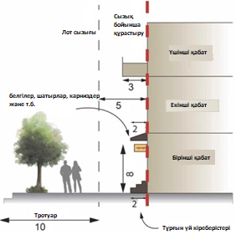
Сурет 1.3.1- Солтүстік Калифорниядағы Сан-Хосе үшін дайындалған бұл код мысалы сайт пен ғимараттың принциптерін, сондай-ақ көшеге қатынасын графикалық түрде көрсетеді
Егер бұл ұғымды сәл егжей-тегжейлі қарастырсақ, «сәулеттік дизайн -коды» — бұл «даму үдерісін жобалау арқылы тиімдірек басқару мақсатында дизайн параметрлерін айқындайтын бірқатар құралдардың жиынтық атауы» ретінде сипатталады. Бұл кодтарға қатысты төрт негізгі термин осы ұғымның мәнін ашады: «үш өлшемді», «бейнеленген», «директивалық» және «нақты».
Кодтағы әрбір элементтің құрамында осы сипаттамалардың барлығы бірдей болмауы мүмкін. Алайда жалпы кодқа қолданған кезде бұл сипаттамалар нұсқаулықтың формасын айқындайды. Мұндай нұсқаулық кең ауқымды аудиторияға бағытталып қана қоймай, нақтырақ сипаттамалар береді және көбінесе мәтіндік емес, графикалық түрде беріледі.

Кесте 2. FBCI пішінге негізделген кодтар институты дизайн кодын (1-баған) және пішінге негізделген кодтарға арналған ең жақсы тәжірибелерді (2-баған) қамтитын стандарттарды анықтайды (https://formbasedcodes.org/standards-of-practice/)
Пішінге негізделген код мыналарды қамтуы керек | Пішінге негізделген код үлгісі
- Қауымдастықты тартудың инклюзивті процесі аясында әзірленіп, қабылданған егжей-тегжейлі жоспар және нақты көзқарас.  - Кодты көзқараспен немесе жоспармен байланыстыратын, сонымен қатар сәтсіздіктер мен ерекшеліктер үшін әзірлеу параметрлері мен шеңберлерін айқындайтын ниет пен тапсырма туралы мәлімдеме.  - Қоғамдық кеңістіктерді қалыптастыратын ғимараттарды орналастыруға және ғимараттардың қасбеттеріне қойылатын нақты талаптарды анықтайтын ғимарат формасының стандарттары.  - Реттеуші жоспар бойынша әр аймақ үшін белгіленген стандарттар жиынтығын көрсететін реттеуші құжат.  - Қарастырылуы шектеулі немесе мүлде жоқ нақты және объективті стандарттар.  - Бір-бірімен байланысты көше желісін және жаяу жүргіншілер кварталдарын дамытуға және/немесе сақтауға ықпал ететін жаяу жүргіншілер жолының стандарттары.  - Физикалық форманың стандарттары мен параметрлерімен анықталатын болжамды физикалық нәтижелер — құрылыс сызықтары, қасбеттің түріне қойылатын талаптар және сыртқы кеңістіктің ерекшеліктері — аудандар мен тығыздықтың арақатынасы арқылы қалалық кеңістіктердің өлшемдері мен пішіндерінің әртүрлілігін қамтамасыз етіп, жоғары сапалы қалалық пішін мен қоғамдық кеңістікке әкелетін стандарттармен емес.  - Кеңістіктік конфигурациялар мен қатынастарды бейнелеуде бір мағыналы, нақты белгіленген және дәл көрсетілген жалпы тіл: графиктер мен диаграммалар.  - Жаяу жүргіншілер қашықтығында осы әртүрлілікті ынталандыратын стандарттарды қамтитын пайдалану мен тұрғын үйдің әртүрлілігі. | 1.Сол нысандағы дамуды бақылайтын басқа қолданыстағы саясаттар мен ережелермен тиімді үйлестіру.  2.Үнемі жаңартылып отыруы үшін әзірленіп, бағдарламалануы қажет, көпшілікке таратуға ыңғайлы және қоғамдастықтың барлық мүшелері үшін түсінікті болуы тиіс.  3.Күнделікті қажеттіліктерді қанағаттандыратын және көптеген көлік опциялары арқылы қолжетімді жаяу жүргіншілерге арналған аймақтарды анықтау.  4.Автотұрақ талаптары, егер олар қарастырылса, жаяу жүргіншілер масштабындағы урбанизммен үйлесімді болуы тиіс.  5.Әлеуметтік және экономикалық интеграция мен мәдени әртүрлілікті насихаттау.  6.Жобаны мақұлдаудың әкімшілік процедураларын түсінуге жеңіл тілде, тиімді қадамдар санымен және әлі де көзқарасқа немесе жоспарға сәйкес нәтижелерді қамтамасыз ететін икемділік опцияларымен нақты сипаттау.  7.Кодты қолданатын немесе оған әсер ететін кез келген тұлға түсінетін тілде барлық техникалық терминдердің анықтамаларын қосу.

Континентальды Еуропада кодтау жүйелерін қолдану бұрыннан қалыптасқан, қазіргі уақытта ол Еуропадағы жоспарлау эволюциясынан бастау алады, дегенмен кодтар әртүрлі формада дамып, өткен кезеңге айналуда. 1916 жылғы Нью-Йоркті аймақтарға бөлу туралы Жарлықты шабыттандырған және содан бері Германиядағы арнайы даму учаскелерін қамтитын міндетті жерді пайдалану жоспарларына (Bebauungsplan) айналған неміс аймақтарға бөлу тәжірибесі ерекше әсер етті. Бұл тәжірибе муниципалитеттерге жалпы муниципалды жерді пайдалану жоспарларында (Flächennutzungsplan) және ірі құрылыс учаскелеріне арналған нормативтік жоспарлар түрінде белгіленген заңды күші бар қалалық құрылым ережелерін әзірлеуге мүмкіндік берді. Ұлттық стандартталған белгілерді қолдана отырып, бұл жоспарлар ғимарат сызығы, даму аймақтары, жасыл аймақтар, көшелердің орналасуы, ғимараттың биіктігі мен пішіні (мысалы, шатыр түрі) сияқты мәселелерді қамтиды (Stille, 2007).
Осы типтегі «реттеуші жоспарлар» халықаралық деңгейде кодтарды кеңістіктік тарату үшін қолданылады, әдетте олар екі өлшемді жоспар түрінде болады. Олар екі жолмен жұмыс істейді. Біріншіден, орындарды (бүкіл муниципалитеттерден негізгі объектілерге дейін) әртүрлі код комбинациялары қолданылатын белгілі бір аймақтарға бөлу арқылы (аймақтарға бөлуге ұқсас), екіншіден, кодтардың қай жерде қолданылатынын анықтау арқылы, мысалы, қалалық блоктар арасындағы қашықтықты белгілеу (сурет 1.3.2). Оларды жай объектілерге немесе белгілі бір аймақтарға арналған жоспар түріндегі кодтардың кеңістіктік көрінісі ретінде анықтауға болады және олар көбінесе басқа графикалық және жазбаша кодтармен қатар орналастырылады.

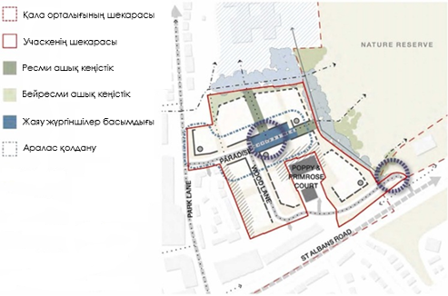
Сурет 1.3.2- Нормативтік жоспарлар кодтарды 2D жоспарына түрлендіреді, мысалы, Парадайс дизайн-кодындағы Хемел Хемпстед, Хертфордшир (Dacorum Borough Council)
Австрия, Бельгия, Франция, Италия, Нидерланды, Швеция және Ұлыбританияда әртүрлі формада және әртүрлі бедел мен дәйектілік деңгейінде кодтау қолданылған. Еуропалық мысалдарға тұрақты дизайн талаптарына сәйкес келуіне байланысты жиі аталып өтетін схемаларға, соның ішінде Амерсфорттағы Ваторст және Стокгольмдегі Хаммарбисжостад жатады (Шиппакас және Мюллер, 2020; Кармона, 2021). Бұл схемаларда кодтар, әдетте, қалалық дизайнның жан-жақты құрылымын (мастер-жоспар) құрумен қатар, дамудың дәйекті кезеңдерінде көзқарасты жүзеге асыру рөлін атқарды. Мысалы, Хаммарбю-Шестадта осы мемлекеттік бағдарламаның әр кезеңі жеке даму серіктестеріне берілген пакеттің бөлігі ретінде белгілі бір сайтқа арналған кодпен бірге жүрді. Франция мен Италияда дамуды реттеудің типоморфологиялық тәсілдері бұрыннан келе жатқан, біртіндеп дамуды қамтамасыз ететін үлкен аудандар үшін үш өлшемді кодтар орнатылған. Мысалы, Францияда жергілікті урбанизмнің жалпымемлекеттік жоспары аясында.
Писано «ережеге негізделген дизайн» (басқа атаумен архитектуралық дизайн коды) деп атайтын әдістердің көзқарасты анықтаушы рөлінде эксперименталды түрде қалай қолданылатынын атап өтті. Мысал ретінде Роттердамдағы Вайнхафен аралын, Антверпендегі Жаңа Зуидті және Линцтегі Винерстрассты келтіруге болады. Вайнхавен 1990 жылдардың аяғынан бастап ресми Бас жоспарсыз салынды, бірақ оның орнына мұнара, көлеңке, көріністер және жер деңгейіндегі орналасу сияқты факторларға қатысты кодқа негізделген бірқатар қарапайым ережелер қолданылды. Олар бірге оның көптеген учаскелерінде дамуды қалыптастырды және үйлестірді.
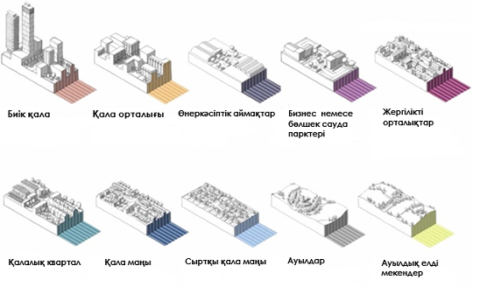
Сурет 1.3.3- Ұлттық үлгілік дизайн-кодының қамтылған аудан түрлерінің он мысалы [87]

Амстердамдағы Борнео және Споренбург аралдарының дамуы, соңғы уақыттағы қалалық дизайнның ең сәтті мысалдарының бірі болып саналады, сәулеттік дизайн-коды арқылы жүзеге асырылды. Бұл кодта блоктар мен құрылыстардың тығыздығы, биіктігі, орналасуы, қасбетті өңдеу және басқа да параметрлер белгілі бір объектіге бағытталған және әртүрліліктегі бірлікке ықпал ететін құрал ретінде ірі құрылыс аумақтарында (1.3.3-сурет) қолданылған.
Рим қаласының шенеуніктері сәулеттік дизайнды бүкіл қала бойынша 37 шағын әлеуметтік тұрғын үй аудандарында қолданатын код ретінде әзірлеген. Жоба әлі де іске асырылуда: бұл жағдайда құрал белгілі бір объектіге емес, керісінше қалалық кеңістікке, ғимараттарды жобалауға, энергия тиімділігіне және экологиялық тұрақтылыққа қатысты сапаның негізгі критерийлерін анықтауға арналған.
Соңында, Шеффилд қалалық кеңесі тұрғын аудандарды қайта құру және жаңа салу кезінде ландшафт пен қала кеңістігі сияқты маңызды мәселелерге ерекше назар аудару үшін сәулеттік дизайнның тұрғын үйді жобалау кодын әзірлеген.
Шетелдік тәжірибені ескере отырып, Қазақстандағы сәулеттік дизайн-коды сияқты құралды заманауи қолдану тәжірибесін зерттей отырып, оны әзірлеу мен қала үшін қолданудың бірнеше әсерін бөліп көрсетуге болады.
Мысалы, Ресей Федерациясының Рыбинск қаласында дизайн-кодын қолдану сәулеттік дизайн-кодында белгіленген нормаларды қолданғаннан кейін ғимараттардың қасбеттерінің тартымдылығын арттыру арқылы бірыңғай көріністі сақтауға әкелді (1.3.4-сурет). Жаңа тәсілдерді енгізудің басымдықтарының бірі қаланы «көрнекі шудан» тазарту болды (Омбы қаласының әкімшілігі, 1). Бұл қаланың тарихи ғимараттарының бірегейлігін сақтауға, олардың қасбеттерін қалпына келтіруге, стилистикалық жағынан бірдей жарнамалық белгілерді қолдануға және жалпы туристер ағынының артуына әсер етті.

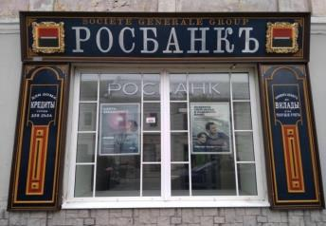

Сурет 1.3.4- Рыбинск қаласындағы маңдайшалардың стилистикалық шешімі [68]

Голландияда дизайн кодын әзірлегеннен кейін жаңа әртүрлі жол жабындары қолданыла бастады. Сонымен қатар, тарихи тұрғыдан қалада тротуарлар мен жолдарды аймақтарға бөлу тәжірибесі болмаған, жолдардың биіктігі біркелкі және шекаралармен шектелмеген. Бұл жағдайда жол бөлігін бөлектеу үшін жабынның түс схемасы басты рөл атқарды: ортасында сұр жолақ және шеттерінде терракота түсі қолданылды, бұл жаяу жүргіншілер мен автомобильдерге арналған көшелер үшін белгі бола бастады. Автокөліктерге кіруге тыйым салынбағанымен, артықшылық жаяу жүргіншілерге беріледі.
Жол жабындарын пайдаланудың тағы бір архитектуралық шешімі — жаяу жүргіншілер жолдарын көрсету және тағайындау. Мысалы, Голландияның Мидделбург қаласында аулалардағы маршруттарды кесіп өтіп, ескі тұрғын аудандарда серуендеуге қол жетімді және интуитивті навигация мүмкіндігі құрылды. Аймақтарды жаяу жүргіншілер мен автомобильдерге бөлу плиткалардың түсі арқылы жүзеге асырылды: ортасында сұр жолақ және шеттерінде қызғылт сары. Бұл әдіс тұрғын аудандардағы көліктерді айтарлықтай қысқартатын тамаша визуалды маркер болып табылады.
Бұл жағдайда автомобиль қозғалысына тыйым салынып, аллеяларда плиткамен қапталған тар жолдар жасалады. Барлық стилистикалық шешімдер жаяу жүргіншілерге арналған кеңістікті құруға бағытталған. Сондай-ақ, осы мақсаттарда көрнекі маркерлерді атап өткен жөн — тұйықтар есебінен аула кеңістігіне кіруді ұйымдастырған автокөлік жүргізушілерінің санын едәуір азайтатын белгілер.
Жоғарыда келтірілген мысалдар қарапайым құралдардың көмегімен ауқымды қауіпсіздік мәселелерін шешеді. Мысалы, Чехияда трамвай аялдамасының жанындағы жолдарды шағын деңгейге көтеру туралы шешім қабылданды. Бұл өзгерістің нәтижесінде жол-көлік оқиғаларынан зардап шеккендер саны азайды.
Берлинде «еден» навигациясына көп көңіл бөлінеді. Бұл қалада көше төсемін жабу үшін плиткалардың бес түріне дейін қолданылады. Осылайша, әртүрлі текстуралар кеңістікті тамаша аймақтарға бөліп, адамдарға бағыт-бағдар беруге көмектеседі. Велосипедшілер үшін жіксіз плиткалар қолданылады, жаяу жүргіншілер үшін таяз тегіс плиткалар, ал аймақтарды бөлу үшін өрескел плиткалар пайдаланылады. Ағаштардың тәжінің астында тамырларға зақым келтірмеу үшін қиыршық тас қолданылады. Тротуарлардың әртүрлі жабындары тек тактильді реттеу үшін ғана емес, сонымен қатар көру қабілеті нашар адамдарға ортада жүруге көмектеседі.
Прагадағы ең танымал тротуар төсеніштері ұсақ мәрмәр мен гранит тастардан жасалған. Мұндағы көше мозаикалық кенепке ұқсайды, оны тек түспен ғана емес, сонымен қатар көмекші сөздермен де бөлуге болады.
Әл-ауқатына қарамастан, Еуропа қалаларында қылмыстың жоғары деңгейі байқалады, ол жарықтандыру мен ыңғайлы инфрақұрылыммен күресуге көмектеседі. Мәселен, мысалы, Германияда көше кафелері ашық алаңдарға әкелінеді, олар көше өмірінде ерігендей болады. Ал Мюнхенде көше орындықтары жол бойында емес, бұрышта қойылады, соның арқасында көше перспективасы ашылады. Нәтижесінде көше бақылауда болады.
Дизайн-коды интрузивті емес құралдарды қолдана отырып, әртүрлі мәселелерді шешеді.
Дизайн-кодын енгізудің сәтті мысалдарының бірі — Фридрихстрассе көшесінің фрагментін қайта құру. Берлиннің орталығында архитектуралық дизайн кодына сәйкес аудандардың тарихи ұсақ құрылымы қалпына келтірілуде, бұл әсіресе Фридрихстрассада байқалады. Ерекшеліктер: ХІХ ғасырдың аяғынан ХХ ғасырдың басына дейінгі қолданыстағы тарихи ғимараттармен қоршалған жаңа ғимараттар Берлинге тән блоктық құрылыстың жабық контурын құрайды, онда ескі және жаңа сәулет көбінесе ауланың айналасында біріктіріледі. Ашық ауланың айналасындағы жаңа кеңсе, кеңсе және сауда ғимараттарының көп қабатты ғимараттары қала құрылысының жағдайына байланысты: Фридрихстрассаға қарайтын қолданыстағы бес қабатты ғимараттарға бекітілген ғимараттардың карниздері тарихи ғимараттың карниздерінің биіктігін жалғастыруда (1.3.5-сурет).
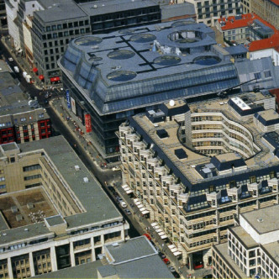
Сурет 1.3.5- Берлин. Жоғарыдан көрініс. Фридрихстрассе көшесінің фрагменті және бұрынғы шекараларында қалпына келтірілген блоктар [33]
Фридрихштадт ауданы үшін құрылыс нормалары мен ережелерінің талаптары: карниздің биіктігі жер белгісінен 22,5 м аспауы керек. Сондықтан, жоғарғы қабаттар, әдетте алтыншы және жетінші, ғимараттың алдыңғы жағынан шегініп, төбесінде абаттандырылған сатылы террассалар жасайды. Жаңа ғимараттарды жобалау кезінде кварталдарды қайта құру авторлары Берлиннің «сыни қайта құру» қағидаттарын басшылыққа алады: үйдің биіктігін шектеу, карниздің биіктігін көршілес ескі үйлердің биіктік деңгейінде сақтау, қасбеттерді қаптау үшін тас қолданылады (1.3.6-1.3.8-сурет).
Нәтижесінде, қатардағы тарихи құнды дамуды сақтай отырып, кварталдар қала құрылысының ауқымын сақтайды және уақыт талаптарына сәйкес жаңа мақсатқа ие болады.
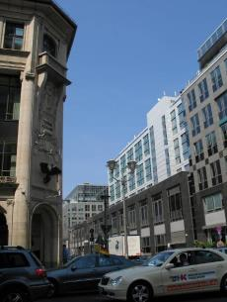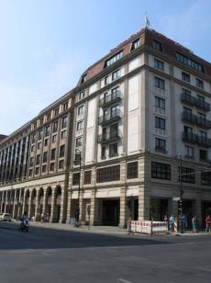
Сурет 1.3.6- Фридрихстрассе көшесіндегі ғимараттардың карниздерінің биіктігін теңестіру мысалдары [33]
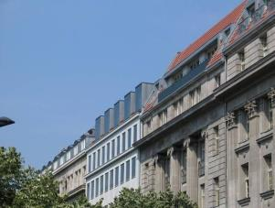
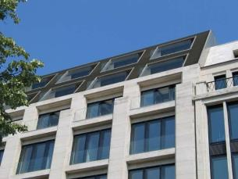
Аудандар көп функциялы: дүкендер, кафелер мен мейрамханалар, кеңсе және сауда орталықтары, жоғарғы қабаттардағы тұрғын үйлер.
Сурет 1.3.7- Карниз деңгейінен жоғары қабаттар құрылыс майданынан шегінеді [33]
Гараждар жер асты қабаттарында орналасқан. Берлиннің қала құрылысы заңының талаптарына сәйкес, жоғарғы деңгейде пәтер тұрғындары террасаларды пайдалану мүмкіндігімен қамтамасыз етілген тұрғын үй қарастырылған. Бұл квартал мен жалпы аудан функционалды түрде тұрғындардың өмір сүруі мен қауіпсіздігін қамтамасыз етуге мүмкіндік береді, бұл оларды АҚШ-тың ірі қалаларындағы «қала орталықтарынан» айқын ажыратады.
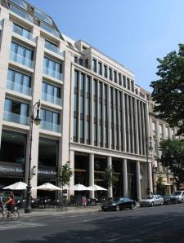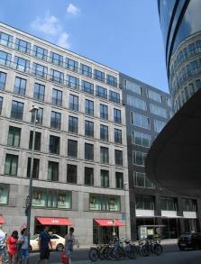
Сурет 1.3.8- Фридрихштадт ауданындағы жаңартылған аудандарға тән даму [33]
Төменде Фридрихштадт аймағындағы «сыни қайта құру» ережелеріне сәйкес қалпына келтірілген, бірақ ғимараттардың жаңа функциялары мен сипаты бар бірнеше блоктың сипаттамалары келтірілген.
Le Grand Paris жоспары — Париждің қалалық ортасын және оның маңайын өзгертуге және жақсартуға бағытталған өршіл қалалық жоба. Жоба 2007 жылы іске қосылды және тұрақты, экологиялық және функционалды қалалық инфрақұрылымды құру үшін архитектуралық дизайн кодтарын қолдануды қоса алғанда, бірқатар стратегиялық бастамаларды қамтиды.
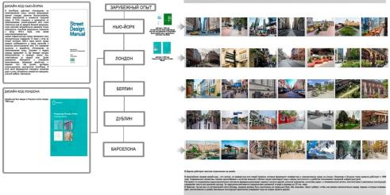
Сурет 1.3.9- Құрылған дизайн коды бар шетелдік тәжірибе схемасы

Ескерту – дереккөзден құрастырылған [56]

Le Grand Paris жоспары (Grand Paris Plan) іске асыру кезеңінде, бірақ қазірдің өзінде айтарлықтай нәтиже беріп, Париж бен оның айналасындағы дамуға елеулі әсер етуде.
Жоба оң нәтижелерге ие, мысалы:
- Көлік инфрақұрылымын күшейту. Жоспардың негізгі элементтерінің бірі — метро мен теміржол желісін кеңейту. Бұл қала тұрғындарының қолжетімділігі мен ұтқырлығын жақсартты, жол жүру уақытын қысқартты және көлік кептелісін азайтты.
- Қала маңын дамыту. Жоспар көптеген отбасыларға қала орталығынан тыс жерде қолжетімді баспана табуға мүмкіндік беретін Париж маңын дамытуға ықпал етті.
- Тұрақтылық. Жоспар экологиялық тұрақтылыққа және жасыл технологияларды енгізуге назар аударады. Бұған қоғамдық саябақтар құру және судың сапасын жақсарту кіреді.
- Мәдени мұраны жаңарту және сақтау. Қатаң дизайн кодтары мен архитектуралық стандарттар Париждің тарихи және мәдени құндылықтарын сақтауға және жаңартуға көмектеседі.
- Экономикалық және мәдени орталықтар. Жоба аудандардың дамуына және жаңа жұмыс орындарын құруға ықпал ететін жаңа экономикалық және мәдени орталықтарды қалыптастыруға бағытталған.
Алайда, жобаның белсенді іске асыру сатысында екенін атап өткен жөн.
Енгізудің оң нәтижелерінің бірі — код дизайнының сәтті қолданылуы. 2006 жылдың қыркүйегінде Сан-Паулу мэрі сыртқы жарнаманың барлық түрлерін, оның ішінде билбордтарды, көлік пен дүкен терезелеріндегі жарнамаларды заңсыз деп жариялаған «Таза қала туралы» Заңды қабылдады. Үш ай ішінде коммуналдық қызметкерлер күн сайын жүзге жуық билбордты бөлшектеді. Бес жылдан кейін жүргізілген сауалнамаға сәйкес тұрғындардың 70% - ы «Таза қала туралы» заңды тиімді деп санайтынын көрсетті. Бұл шаралар бірінші кезекте шағын және орта бизнеске оң әсер етті және интеллектке, білімге және тәжірибеге негізделген креативті экономиканың жаңа салаларының пайда болуына түрткі болды, себебі компаниялар көшеде тауарлар мен брендтерді жылжытудың басқа жолдарын іздеуге мәжбүр болды (1.3.9-сурет).
Копенгагенде дизайн кодтарын қолдану экологиялық стандарттарды, велосипедшілер мен жаяу жүргіншілерге арналған инфрақұрылымды, қоғамдық кеңістіктердің жоғары сапасын, аудандарды қалпына келтіруді, сәулеттік әртүрлілікті және тұрғындардың өмір сүру сапасын жақсартуды қоса алғанда, тұрақты және инновациялық қала дамуына әкелді. Зерттеу негізінде автор 3-кесте жасады.

Кесте 3. Дизайн-кодын әзірлеу және енгізу бойынша салыстырмалы талдау

Ел | Негізгі тәсіл | Енгізу | Оң жағы | Теріс жағы
Ұлыбритания | Тарихи мұраны дамыту мен сақтауды реттеу | Тарихи аймақтардағы жаңа ғимараттарды бақылау (мысалы, Лондон қаласы) | Дизайн кодтары тарихи қала орталықтарының сәулеттік тұтастығы мен мәдени мұрасын сақтауға көмектеседі.  Жаңа ғимараттар мен айналадағы құрылыстар арасындағы сәйкессіздіктердің алдын алу. | Рұқсаттарды алудың бюрократия-лық процедуралары
Германия | Тұрақты даму және энергия тиімділігі | Экологиялық таза технологиялар мен материалдарды пайдалану | Экологиялық тұрақтылық | Жаңа технологияларды енгізудің жоғары шығындары
Франция | Мәдени мұраны және сәулет бірегейлікті сақтау | Ескі қала аудандарының дамуын реттеу. Жаңа ғимараттар классикалық Париж сәулетімен үйлесетін Париждің ескі бөліктеріндегі даму. | Мәдени мұраны сақтау.  Туристік тартымдылықты арттыру | Заманауи архитектуралық шешімдердің шектеулері
Нидерланды | Қала құрылысын құрудағы инновациялар мен икемділік | Модульдік сәулет пен тұрақты технологиялары бар тұрғын үй кешендері. | Қозғалысы шектеулі адамдардың қажеттіліктерін есепке алу | Инновацияларды әзірлеуге және енгізуге жоғары шығындар

Еуропа қалаларында дизайн-кодтарын қолдану сапалы және тұрақты қалалық ортаны құрудың маңызды құралы болып табылады. Еуропалық қалалар қала құрылысы процестерін реттеу және басқару, сондай-ақ келісілген дамуды қамтамасыз ету үшін сәулет кодтарын белсенді түрде қолданады. Нәтижесінде:
- Еуропа қалалары тұрақтылық пен экологиялық тұрақтылықтың жоғары стандарттарына қол жеткізуде, бұл қоршаған ортаға теріс әсерді азайтуға ықпал етеді.
- Велосипедшілер мен жаяу жүргіншілерге арналған инфрақұрылымның белсенді дамуы, сондай-ақ белсенді өмір салтын қалыптастыру және көлік мәселелерін шешу.
- Қоғамдық кеңістіктердің сапасы артып, тұрғындардың жайлылығы мен әлеуметтік белсенділігінің жақсаруына ықпал етеді.
- Аудандарды қалпына келтіру және мәдени мұраны сақтау қала дамуының маңызды аспектілеріне айналуда.
- Сәулеттік әртүрлілік сақталып, стандарттар құрылыстың жоғары сапасын қамтамасыз етеді.
Тұтастай алғанда, Еуропада дизайн кодтарын қолдану әр қаланың бірегей ерекшеліктерін көрсететін және оның тұрғындарының әл-ауқатына ықпал ететін тұрақты, әдемі және функционалды қалалық ортаны құрудағы тиімділігін растайды.
Бірінші бөлім бойынша қорытындылар

Сәулеттік дизайн-кодының генезисін зерттеу оның эволюциясы мен қалалық ортаға әсерін тереңірек түсінуге мүмкіндік береді. Дизайн-кодтары қалалардың мәдени мұрасы мен архитектуралық тұтастығын сақтауға және дамытуға бағытталған сәулеттік дамуды реттеу және стандарттау құралы ретінде пайда болғанын атап өткен жөн. Олар сәулет элементтерінің үйлесімді өзара әрекеттесуіне және қала тұрғындарының өмір сүру сапасын қамтамасыз етуге ықпал ете отырып, тұрақты әрі эстетикалық тартымды қалалық кеңістіктерді қалыптастыруда шешуші рөл атқарады.
Әдеби және публицистикалық дереккөздерге шолу жергілікті өзін-өзі басқару органдары мен үкімет қаржыландыратын кейбір зерттеулерде кодтарды қолданудың оң тенденциясын байқауға мүмкіндік береді. Әлемдік тәжірибені талдау архитектуралық дизайн коды әр түрлі кезеңдерде тұрақты негізде ерекше сапалы орындар құруға ықпал ететіндігін көрсетті.
Климаттың өзгеруі, қала халқының өсуі және әлеуметтік-мәдени айырмашылықтарды ескеру қажеттілігі сияқты заманауи қиындықтар дизайн кодтарын бейімдеу мен инновациялық тәсілдерді талап етеді. Дизайн-кодтарын енгізу бірқатар қиындықтарға тап болады, соның ішінде әртүрлі стейкхолдерлердің мүдделерін сәйкестендіру қиындықтары, тарихи сақтау мен сәулеттік инновацияларды ынталандыру арасындағы ықтимал қақтығыстар және жоғары әкімшілік пен қаржылық шығындар.
Қала дамуын тиімді басқаруға қол жеткізу және қалалардың тұрақтылығын арттыру үшін дизайн кодтарына икемді әрі бейімделгіш тәсілдерді дамыту қажет. Бұл қалалық кеңістікті жоспарлау және басқару процесіне жаңа технологияларды енгізуді, сондай-ақ өзгермелі жағдайларға және қала өмірінің қиындықтарына бейімделу әдістемесін үнемі жетілдіруді қамтиды.
Бүгінгі таңда қалалық ортамен жұмыс — қалалар арасындағы бәсекелестік үшін күрес және инвестиция тарту, адамдардың тұратын жерін таңдау. Бұл, өз кезегінде, қала тұрғындарының күнделікті өмірі өтетін жайлы ортаны құрудың өзекті мәселесіне айналады. Сайып келгенде, бұл олардың өмір сүру деңгейі мен сапасына әсер етеді.
Осылайша, сәулеттік дизайн-кодының генезисі туралы тарау оның эволюциясы мен қазіргі қалалық кеңістіктерді қалыптастырудағы негізгі құрал ретіндегі маңыздылығын көрсетеді. Зерттеулерді жалғастыру және дизайн кодтары әдіснамасын дамыту әлемдік ауқымда қалалық инфрақұрылымның тұрақты әрі инновациялық дамуына ықпал етеді.

2 ҚАЗАҚСТАННЫҢ ІРІ ҚАЛАЛАРЫНЫҢ МЫСАЛЫНДА ҚАЛАНЫҢ БІРЫҢҒАЙ СТИЛИСТИКАЛЫҚ КЕЛБЕТІН ҚАЛЫПТАСТЫРУДАҒЫ СӘУЛЕТТІК ДИЗАЙН-КОД ЭЛЕМЕНТТЕРІ

Бүгінгі таңда Қазақстанның көптеген ірі қалалары үшін автомобильдендірудің жоғары деңгейі (жол-көлік желісінің шамадан тыс жүктелуі, жаяу жүргіншілердің жарақаттану жағдайларының артуы және апаттылықтың өсу үрдістері), қолайсыз экологиялық жағдай (ауаның ластануы, шудың артуы, су ресурстарының деградациясы, көгалдандырылған қалалық аумақтардың қысқаруы, түс ыңғайсыздығы, ақпараттың көптігі, жазғы қызып кету, қысқы гипотермия), қалалық сәулет ортасының сапасыздығы, жаяу жүргіншілер кеңістігінің жабдықталмауы, сондай-ақ ыңғайлы қоғамдық кеңістіктердің болмауы сияқты мәселелер орын алуда. Осының бәріне қарамастан, қазіргі уақытта қалалардағы әлеуметтік-экономикалық және мәдени қайта құрулар қоғамдық өмірдің белсенділігін арттырып, нәтижесінде қауіпсіз жаяу жүргіншілер кеңістігіне қажеттілік те өсті.
Қазақстанның көптеген қалаларында перифериялық аудандар архитектуралық және функционалдық тұрғыдан кедей, монотонды және "ұйықтайтын" аудандардың тапшылығы мен біртектілігімен ерекшеленеді. Бұл аудандарда қарым-қатынас жасауға, белсенді демалуға және тыныштықта уақыт өткізуге қолайлы орындар жоқ, сондықтан тұрғындар көбінесе тұрғын үй аумағынан тыс жерлерді іздеуге мәжбүр. Әдетте, қаланың ең көп баратын аумағы оның тарихи орталығы болып табылады, себебі мұнда тарихи, әкімшілік, мәдени, білім беру, сауда және ойын-сауық нысандары шоғырланған. Қаланың тарихи орталығы көлікпен қаныққан аймақ болып табылады, оның аумағы арқылы айтарлықтай жолаушылар ағыны өтеді. Қаланың орталық тарихи бөлігі әртүрлі стильдердегі ғимараттармен, архитектуралық доминанттармен және адам масштабымен ерекшеленеді. Жұмыс күндері, демалыс және мереке күндері, таңертең, түстен кейін және кешке көптеген қала тұрғындары мен келушілер осы жерде серуендейді. Қаланың тарихи орталығына барудың негізгі мотивациясы — әртүрлі қалалық ортада серуендеу, қосымша әсерлер мен ақпарат алу. Жаяу серуендеу — бұл қаладағы адам өмірінің маңызды бөлігі. Жаяу жүру қозғалысы әртүрлі және арнайы ұйымдастырылған қалалық кеңістіктерді қажет етеді.
Қазақстандық қалалардың көпшілігінің тарихи орталықтары қала тұрғындары мен туристерге жаяу жүргіншілерге арналған жайлы әрі қауіпсіз қоғамдық кеңістіктермен, сапалы әрі достық қалалық ортамен қамтамасыз ете алмайды. Қаланың орталық тарихи бөлігінде жаяу серуендеу орындарының болуы және олардың қоршаған ортасының сапасы, көбінесе (тікелей немесе жанама түрде) қала өмірінің сапасын анықтайды, "қалалық қоғамдастықтың" қалыптасуына ықпал етіп, қалалық дәстүрлер мен қала мәдениетінің жандануына септігін тигізеді. Сонымен қатар, бұл фактор қала рейтингісін, оның туристік тартымдылығын арттыруға да әсер етеді.
Қаланың тарихи орталығын жоспарлау кезінде жаяу серуендеуге арналған қоғамдық кеңістіктер жүйесі қала құрылысы жобасын әзірлеуде архитектуралық дизайн кодын жасауға негіз болады. Ашық қалалық жаяу жүргіншілер кеңістігін ұйымдастыру — бұл қала орталықтарының көлік пен экологиялық мәселелерін шешуге көмектесетін, қала құрылысы матасының тұтастығын сақтауға және қалпына келтіруге, қалыптасқан құрылымдарды заманауи функцияларға бейімдеуге, сондай-ақ қалалық ортаның әлеуметтік және коммерциялық тиімділігін біріктіруге бағытталған заманауи қала құрылысы мен қалалық құрылысты қайта құрудың негізгі бағыттарының бірі. Осылайша, архитектуралық дизайн кодын әзірлеу жоғарыда аталған аспектілердің шешімдеріне қатысты көмекші ереже болып табылады.
Дизайн коды ыңғайлы қалалық ортаны қалыптастыру құралы ретінде келесі мәселелерді шешуді көздейді [6]:
• Бірегей қалалық кеңістік қалыптастыру;
• Қаланы әртүрлі белгілер мен маркетингтік әдістердің әсерінен тазарту;
• Тарихи және архитектуралық стильдің бірлігін сақтау;
• Қаланың мәдени және тарихи әлеуетін арттыру;
• Ыңғайлы және қауіпсіз қоғамдық кеңістіктер құру;
• Қала өмірінің мәнін байыту;
• Азаматтардың тыныс-тіршілігінің ыңғайлылығын қамтамасыз ету.
Қалалық кеңістіктерді жобалаудың реттелетін міндеттеріне негізделе отырып, дизайн коды қалалық сәйкестікті қалыптастыру құралы ретінде қызмет етеді деп қорытынды жасауға болады. Дизайн кодының элементтері жиынтығында оның құрылымын қалыптастырады, әрбір элементі қалалық кеңістікті өзгерту мен дамытуда маңызды рөл атқарады, және бұл элементтер бірге аумақты кешенді дамыту құралы болып табылады.

2.1 Дизайн кодын қалыптастыру кезінде қаладағы ландшафттың функционалды-кеңістіктік құрылымын қалыптастыру заңдылықтары

Қалаларды жобалаудың экологиялық аспектілері қаланың дамуы, табиғаты мен адам өмірінің сапасы арасындағы тепе-теңдікті сақтаумен байланысты. Жасыл дизайн тұжырымдамасы тек ғимараттармен және олардың функционалдық қолданысымен ғана емес, сонымен қатар экологиялық белсенді аймақтарды құру арқылы қоршаған ортаны дамытуда да қолданылады.
Ландшафттық аспект Алматы қаласы үшін ерекше маңызды, өйткені қаланың табиғи құрамдас бөліктерінің сақталуы жайлы ортаны қалыптастыруда көрнекі рөл атқарып қана қоймай, халықтың денсаулығына да оң әсер етеді. Осылайша, ландшафттық ұйымдастыру архитектуралық дизайн кодының ажырамас бөлігі болып табылады.
Урбанизацияланған кеңістіктердің ландшафттық ұйымдастыруының архитектуралық дизайн кодын жобалау кезінде жоспарлаушы қолданыстағы көшелер мен блоктар жүйесін, сондай-ақ климаттық және географиялық жағдайды ескеруі қажет. Бұл әсіресе жылдам қарқынмен және жоғары тығыздықпен салынған ірі мегаполистерге қатысты маңызды.
Осылайша, қолданыстағы құрылыстың құрылымында және жаяу жүргіншілер мен көлік байланыстарының жолдарында шешілетін міндеттер туындайды.
Қалалық кеңістікте бола отырып, біз тек көру өрісіне енетін элементтерге ғана емес, сонымен қатар басқа сезім мүшелерімен де әсер аламыз. Шағын қалалардың жайлы ортасын қалыптастырудағы эмоционалды компонент адамның қоршаған ортасының архитектуралық және ландшафттық әдістерін таңдаудағы маңызды критерий болып табылады. Кеңістікті эмоционалды және көркемдік әсерлермен толтыру адамның ландшафттық сәулет нысандарына баруға деген ынтасын туғызады.
Архитектуралық-ландшафттық құралдардың рөлі қалалық ортаны функционалды-кеңістіктік ұйымдастыруда көрінеді. Оның ситуациялық жағдайларының әртүрлілігі ландшафттық бағыттағы құралдарды таңдауды анықтайды. Сондықтан ашық қалалық кеңістіктер халық үшін тартымды болуы үшін қала сценарийінің эмоционалды контекстін ескеру өте маңызды [1, 2].
Бірінші тарауда қоғамдық кеңістіктегі жайлылық критерийлері жалпы принциптерді анықтайтыны қарастырылды, ал әр адам үшін жайлылық — бұл мүлдем жеке ұғым. Аумақты архитектуралық-ландшафттық ұйымдастырудың теориясы мен практикасы үнемі жетілдіріліп отырады. Жаңа құрылыс материалдарының пайда болуы, сондай-ақ осы бағыттағы ашық кеңістіктерді ұйымдастыруда қолданылатын технологиялардың дамуы адамдардың эстетикалық талғамы мен қалауына әсер етеді. Демек, тіршілік ету ортасының сапасына қойылатын талаптар артады.
Соңғы жылдары экология және қоршаған ортаны қорғау мәселесі әлемде белсенді түрде көтеріліп келеді, бұл қалалық даму кезінде архитектуралық дизайн кодын ескеру қажеттілігін туындатады. Қалалық кеңістікті қалыптастыруда адам мен табиғат арасындағы тығыз өзара әрекеттесуді қамтамасыз ететін қаладағы табиғат тұжырымдамасы өзекті экологиялық шешімге айналады. Адамға ыңғайлы, эстетикалық үйлесімді және масштабты кеңістіктерді қалыптастыру кезінде егжей-тегжейлі жұмыс жүргізу өте маңызды. Бұл нәтижеге шағын архитектуралық формалар мен ландшафттық композицияларды қолдану арқылы қол жеткізіледі, оларға мыналар жатады: ландшафтпен көркем жұмыс, төсеу, су құрылғылары, демалыс орындарының жабдықтары, балалар және спорт алаңдары, ақпараттық жабдықтар, сәндік мүсіндер, кеңістіктік ортаның мерекелік, сценарийлік дизайн элементтері [3-5].
Қалалық ортаны құра отырып, сәулетші әртүрлі пайдалану сипатындағы кеңістіктердің жайлылығын ескереді. Сонымен қатар, үлкен аумақтық масштабтағы қалалық құрылымдар үшін де, шағын қалалар үшін де бұл қалалық ашық кеңістіктердің сапалық әлеуетін арттырудағы өте маңызды аспект. Қаланың жайлылық дәрежесін арттыруға арналған көптеген құралдар бар. Архитектуралық-ландшафттық әдістердің мүмкіндіктерін экореконструкция кезінде қысқа мерзімді іс-шаралардың тиімділігі тұрғысынан жеткілікті тиімді деп санауға болады.
Қалалық ортаның ритмі тұрғындар сәулетші жасаған кеңістіктің композициялық қасиеттерін оның барлық сенсорлық қасиеттерінің үйлесімі арқылы қабылдау нәтижесінде сезінуі мүмкін. Сенсорлық дыбыстың кеңістіктік элементтері бар сәулетші тұрғындарды құрылған жердің функционалды ғана емес, эстетикалық ритмдері арқылы да басқара алады. Бұл жағдайда біртұтас архитектуралық ортаны қалыптастыру принциптерін қолдана отырып, гетерогенді әсерлерді біріктіретін үйлесімділік элементін ескеру қажет — қайталану, бағыну, пропорционалдылық, тепе-теңдік және бірлік.

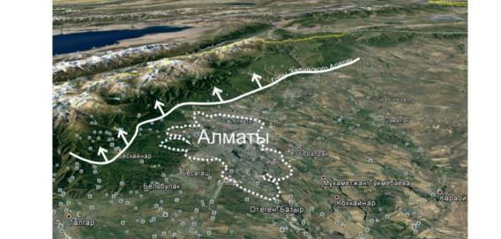
Сурет 2.1.1 – Алматы қаласына спутниктер схемасы Іле Алатауы қаласы мен тауларының өзара орналасуын көрсетеді [73]

Алматы қаласы тарихи тұрғыда Зали Алатауының Жетісу аңғарында орналасқан (2.1.1-сурет). Оңтүстіктен солтүстікке қарай рельеф тек өзендердің ағысы ғана емес, сонымен қатар қаланың бүкіл арық жүйесінің табиғи ағымын қалыптастырады. Бұл жүйе жасыл желектермен бірге ауа бассейнінің табиғи және табиғи желдету жүйесін құрады, яғни "жеңіл қалаларды" қалыптастырады.
Үнемі өсіп келе жатқан автомобиль паркі ауаны және топырақты ластайды, бұл өсімдік жамылғысының деградациясына және қаланың жасыл кеңістігінің күрт төмендеуіне әкеледі. Бұл экологиялық жағдай ауа бассейнінің газдануына қауіп төндіреді. Осы себепті Алматы қаласының ландшафттық ұйымы қолданыстағы және болашақтағы құрылыс құрылымындағы су жүйесі мен жасыл желектердің жай-күйін жан-жақты талдауды және қазіргі жағдайды нормативтік параметрлерге сәйкестендіруді талап етеді. Қолданыстағы жағдайды қалаларды жобалау нормаларымен салыстыру урбанизацияланған ортаның сау "тыныс алуына" кедергі келтіретін мәселелерді анықтауға көмектеседі.
Қала ішіндегі табиғи жүйелердің өзара байланысын зерттеу жүргізілді. Аналитикалық жұмыс үшін картографиялық деректер негіз ретінде алынды, атап айтқанда Алматы қаласы әкімшілік аудандарының қала құрылысы схемалары. Әрбір таңдалған сектор құрылыс құрылымындағы су құрылғыларының, жер үсті суларының және жасыл кеңістіктердің орналасуы тұрғысынан талданды.
Қаланың әрбір әкімшілік ауданын талдамалық зерттеу барысында қазіргі ортаның көрнекі жай-күйі суреттеліп, оның кемшіліктері мен артықшылықтары айқындалды. Талдаудың нәтижелері негізінде Алматының ландшафттық ұйымы бойынша нақты ұсыныстар әзірлеуге мүмкіндік береді. Қазіргі уақытта қала бойынша ең ірі үш өзен ағып жатыр: батыс бөлігінде Үлкен Алматы (29 км), шығыс бөлігінде Кіші Алматы (28 км) және орталық бөлігінде Есентай (25 км).
Осылайша, суреттерге сәйкес, қаланың су жүйесімен кешенді түрде қолданыстағы жасыл желектерді талдау төмендегідей нәтижелерді көрсетті:
- Қазіргі уақытта Жетісу, Медеу және Бостандық аудандарында су қорғау аймағын тұрғын үй құрылысымен салу мәселесі бар. Бұл жағдай аналитикалық зерттеуде егжей-тегжейлі көрсетілген (2.1.2-сурет).

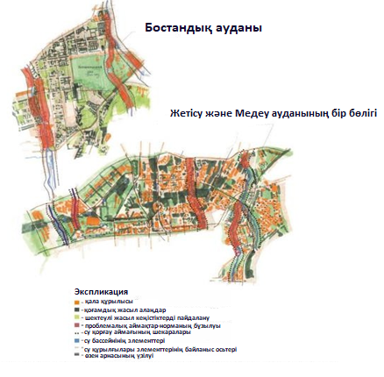
Сурет 2.1.2 – Бостандық, Жетісу және Медеу әкімшілік аудандарының картографиялық деректерін зерттеу схемасы [73]

1. Алатау және Түрксіб аудандарында өз аумақтарында табиғи ағысты бұзатын құрылыстармен салынған өзен арналары бар, нәтижесінде су төгіліп, жер асты кеңістігінде жасырылады. Зерттеу схемасына сәйкес (2.1.3-сурет) қала құрылысы жүйесіндегі өзендердің орналасу жағдайы егжей-тегжейлі қарастырылуы мүмкін.
2. Қаладағы жасыл екпелердің аумақтары барлық жерде шектеулі пайдалану сипатына ие, әсіресе Жетісу, Әуезов және Наурызбай аудандарында, мұнда жасанды және табиғи жер үсті суларының шоғырлануы байқалады (2.1.4-сурет).
3. Медеу, Алмалы және Алатау аудандарында тұрақты жоспарлау шешімі ұзақ қашықтықтар бойынша байланысқа ие су құрылғыларының осьтік орналасуымен нығайтылған. Осы аудандарда «су + өсімдік» осі «ауаны тазарту дәлізі» ретінде қызмет атқарады (2.1.4-2.1.5-сурет).
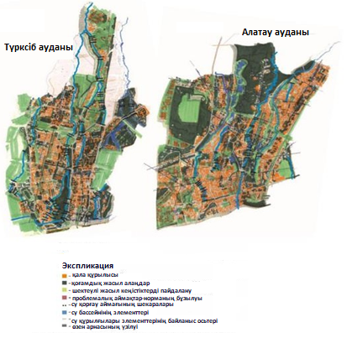
Сурет 2.1.3– Алатау және Түрксіб әкімшілік аудандарының картографиялық деректерін зерттеу схемасы [74]

- Жасыл аймақтар еркін қоғамдық пайдалану сипатына ие, яғни олар тек қоршаған ортаны сауықтырудың экологиялық функциясын ғана емес, сонымен қатар рекреациялық функцияны да атқарады, яғни тұрғындардың демалысын қамтамасыз етеді.
- Су құрылғыларының толық көлемде жұмыс істеуі қазіргі уақытта Медеу және Алмалы аудандарында жүзеге асырылуда. Алатау ауданының картасында су бассейнінің қаныққан осьтік жүйесі бар, бірақ қазіргі уақытта ол іс жүзінде жұмыс істемейді (2.1.5-сурет).
Жасыл кеңістіктің су жүйесімен өзара әрекеттесуін зерттеудің осы кезеңінде қалалық ортаның табиғи ортаға әсерін көрсетуге болады. Урбанизацияланған аумақтар түрлі қалалық маталардан және пайдаланылған газдар мен басқа да зиянды заттар шоғырланған жолдар мен көшелер желісінен тұрады, бұл қаланың экологиялық жағдайына тікелей әсер етіп, түтіннің пайда болуына әкеледі.
Төменде келтірілген фактілер зерттелетін аудандардың әрқайсысының жағдайын көрсетеді.
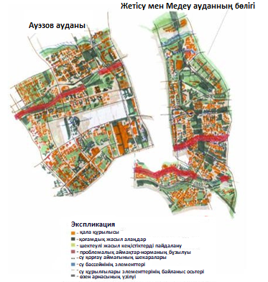
Сурет 2.1.4 – Әуезов және Жетісу, Медеу әкімшілік аудандарының картографиялық деректерін зерттеу схемасы [88]

Біріншіден, өзендер маңында жобалау нормаларын бұзу — су қорғау аймағында тығыз құрылыс жүргізу. Бұл жағдайда су мен өсімдіктердің табиғи байланысы, сондай-ақ ауаны табиғи тазарту процесі — өзендердің "тынысы" — мүмкін болмайды.
Екіншіден, өзен арнасының табиғи шекараларының бұзылуы, құрылыс құрылымдарының орнатылуы су ағынының табиғи қозғалысының бұзылуына әкеліп соғады: су төгіліп, жер асты кеңістігінде жасырылады.
Үшіншіден, жасыл желектермен қамтылған ірі аумақтардың көпшілігі шектеулі пайдалану сипатына ие, бұл өз кезегінде адамдардың серуендеу және демалыс үшін пайдалануы мүмкіндігін шектейді (Түрксіб, Жетісу, Бостандық, Наурызбай аудандары).
Төртіншіден, қазіргі уақытта Медеу ауданының жоспарлау жүйесінде ландшафттық ортаның жұмысының ең қолайлы жағдайы байқалады: еркін рекреациялық пайдалануға арналған саябақ аймақтары су жүйесінің осьтерімен нығайтылған, олар "ауаны тазарту дәліздерін" және "желдету дәліздерін" құрайды. Қаланың ішіндегі немесе сыртындағы жасыл немесе орманды аймақтардан ауаның қала матасына терең енуіне мүмкіндік беретін ашық кеңістіктер мен жел дәліздерін құру тұрғын үй ортасының тыныс алуын және ауа бассейнін тазартуды қамтамасыз етеді.
Тұрақты дамуды арттыру және қаланы сауықтыру үшін қаланың ландшафттық ортасын ұйымдастыру мәселелерін шешу және архитектуралық дизайн кодына енгізілетін ландшафттық сәулет әдістерімен нақты ұсыныстарға қол жеткізу қажет.
5. Зерттеу перспективасында ландшафттық сәулет тәсілдерімен проблемаларды шешу жолдарын ұсыну.
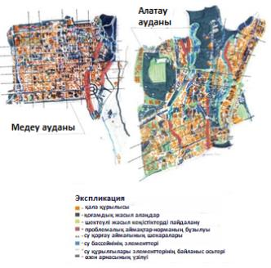

Сурет 2.1.5 – Алатау және Медеу әкімшілік аудандарының картографиялық деректерін зерттеу схемасы [88]

Кеңес дәуіріндегі қалалардың тұрғын үй архитектурасы негізінен тез салынатын құрама үйлерден тұратын. Негізгі құрылымдық бірлік шағын аудандар болды. Алайда, олардың барлық жағымды қасиеттеріне қарамастан, әлеуметтік-мәдени қамтамасыз ету негізінен мектептер мен балабақшалармен шектелді. Бүгінгі таңда әлеуметтік инфрақұрылымның барлық қызмет көрсету деңгейлерінің жеткіліксіз дамуы қалалық ортаның сапасын төмендетеді. Экореконструкция мен сәулеттік-ландшафттық құрамдас бөліктерді талап ететін ерекшеліктер де бар.
Егер ландшафттың қалалар үшін архитектуралық дизайн кодын қалай көрсететінін қысқаша сипаттайтын болсақ, онда бұл ландшафттың ерекшелігін, тарихи контекстті, қаладағы орналасуын, белгілі бір жерде танымал нысандар мен құрылыс типологиясын, көшелердің өлшемдері мен пропорцияларын ескеретін типтік учаскелер үшін көше қималары мен эскиздік көлемдік шешімдер арқылы көрсетілген құрылыс және жерді пайдалану ережелерінің жүйесі болып табылады. Бұл ережелер бөлімдерде және профильдерде, декор элементтері мен архитектуралық ерекшеліктерде (визорлар, карниздер, шатырлар, қоршаулар, қасбеттердің түсі және т.б.) сипатталады. Сонымен қатар, стандартты және қолдануға жарамды элементтердің кестелері түрінде көрсетіледі. Әр қала үшін бұл ақпарат анықтамалық альбом-нысанда, ал үлкен елді мекендер үшін қаланың локализацияланған бөліктеріне қатысты альбомдар түрінде ұсынылады. Архитектуралық дизайн коды барлық әдетте реттелетін құрылыс, көше, жарықтандыру, инсоляция, тротуарлар, автотұрақтар және абаттандыру параметрлерін әртүрлі округтердегі ландшафт параметрлерімен байланыстырады.

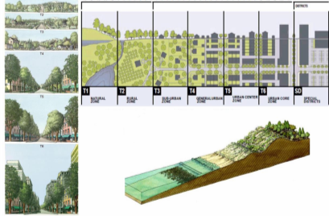
Сурет 2.1.6 – Жерді пайдалану шекаралары шеңберіндегі даму және аймақтарға бөлу кодтарының бейнесі. Қалалық / ауылдық «кесу» немесе көлденең қима аралас дамуды қайда пайдалану керектігін және оның қай жерде орынсыз болуы мүмкін екенін жақсы түсінуге көмектеседі [56]
Дизайн кодтарының тиімділігінің себептері келесідей: суреттер кестелер мен мәтіндерге қарағанда жағдайды тезірек түсіндіреді; ақпаратты іздеудің қарапайымдылығы; аралас пайдалану аймақтарында қолдануға жарамдылығы; келісу, жобалау және дамыту процесінде тиімділік, жылдамдық және арзандық; трансект-қима — бұл жерді пайдалану түрі туралы деректерді қоршаған орта контекстімен біріктіретін құрал. Дизайн кодының теориясында transect Matrix (кесу-матрица, 2.1.6-сурет) тұжырымдамасы жатыр, ол даму аумағын жеті бөлікке бөледі: T1 — табиғи аймақ; T2 — ауылдық аймақ; T3 — қала маңы аймағы; T4 — жалпы қалалық аймақ; T5 — қалалық орталық аймақ; T6 — қаланың орталық аймағы; және SD — арнайы аудандарды басқару. Дизайн кодын жасаушылар қажеттілікке қарай филиалдарды тағайындай алады. Бирмингемдегі (Алабама) және Бофорттағы (Оңтүстік Каролина) кодтар transect Matrix-тің аймақтарға бөлу құралы ретіндегі күрделілігі мен тиімділігін және оның бірегей сипаттамалар мен модельдерді кең ауқымда бекіту қабілетін айқын көрсетеді.
Ландшафттық ұйым бойынша архитектуралық дизайн кодына ұсыныстарды енгізу кезінде бірқатар мәселелер шешіліп, қорытынды жасалады:
- Архитектуралық-ландшафттық құралдар қалалық кеңістіктің келбетін жақсартудың маңызды құралдарының бірі болып табылады, оны мағынасы мен функциясымен толықтырады.
- Ландшафттық құралдар қалалық ортаның көркемдік әлеуетін арттыруға ықпал етеді.
- Қазақстанның шағын моноқалаларында архитектуралық-ландшафттық құралдарды қолдану қалалық ортаның "қайта жүктелуіне" айтарлықтай әсер етуі мүмкін. Ашық кеңістіктердің алуан түрлілігі мен пайдаланушының қоршаған ортамен өзара іс-қимылы халықтың қоғамдық өмірінің шоғырлануына әсер етіп, монотондылық пен депрессиядан ішінара арылуға ықпал етуі мүмкін.

2.2. Қоғамдық кеңістік сценарийін ұйымдастырудағы архитектуралық дизайн-кодының композициялық әдістері

Қала құрылымында ашық қоғамдық архитектуралық кеңістіктер — қаланың өмір сүру ортасының жайлылығын арттыруға және оның сыртқы түрін байытуға қызмет ететін көп функциялы кеңістіктер жүйесі. Кеңістіктер жүйесі қалыптасқан қала құрылысы және табиғи жағдайлар кешеніне байланысты ұйымдастырылады. Жүйенің қалыптасуына қалалық құрылымның формасы (сызықтық, радиалды, радиалды-сакиналы, орталық-сакиналы, желілік) және оның барлық элементтері жанама әсер етеді: қаланың сәулеттік-жоспарлау құрылымы, қоғамдық орталықтар жүйесі, көлік жүйесі, қоғамдық қызмет көрсету жүйесі, жасыл желектер жүйесі. Ашық архитектуралық кеңістіктер жүйесі өз элементтерінің қаланың қоғамдық орталығында салыстырмалы түрде біркелкі орналасуын талап етеді; елді мекендерде, тұрғын аудандарда, шағын аудандарда, тұрғын топтарда үйаралық кеңістіктер, қоғамдық ғимараттардың алдындағы кеңістіктер, жаяу жүргіншілер аллеялары, бульварлар, скверлер, жағалаулар қалыптастырады.
Қоғамдық кеңістік — бұл әдетте адамдар үшін ашық және қолжетімді әлеуметтік кеңістік. Қоғамдық кеңістіктер қала құрылымында тарихи қалыптастырушы және әлеуметтік белсенді рөл атқарады. Қоғамдық кеңістіктердің міндеті — қалалық аймақтар мен қоғамды біріктіру. Қоғамдық орындардың сапасы жаяу жүргіншілер шкаласы бойынша өлшенеді. Бұл оңай қол жетімді, оңай қиылысатын және отыруға, демалуға, серуендеуге, келушілерге, сатып алушыларға, саудагерлерге және жергілікті тұрғындарға толы кеңістіктер [1]. Өлшем — бұл адам, оның сезімдері және әлеуметтік мінез-құлық. Қалалық контексте оның негізгі күтулері белгілі бір кеңістіктік және эстетикалық қасиеттер мен қоршаған функцияларға қол жеткізу болып табылады [2]. Қоғамдық кеңістіктер мәселесіне тікелей немесе жанама қатысты зерттеулер олардың сапалық сипаттамаларын сипаттайды [3-8]. Әлемдік тәжірибе мен қазіргі қоғамның даму ерекшеліктеріне сүйене отырып, ірі қаланың қоғамдық кеңістігін жақсарту принциптері мен бағалау критерийлері болып табылатын он сапалық көрсеткішті бөліп көрсетуге болады.
Алматыда қоғамдық кеңістіктер халықтың тығыздығының төмендігіне және салыстырмалы түрде жақында басталған урбанизацияға байланысты дамымаған. Сонымен қатар, КСРО-дан мұра ретінде елде әскери шерулер, жаппай мерекелер мен үгіт-насихат үшін алып алаңдар қалды. Қазір бұл кеңістіктер ірі концерттер мен іс-шаралар өтетін орын ретінде пайдаланылады. Дәл осы себепті қала халқы қоғамдық кеңістіктерді үлкен, бос алаңдармен байланыстырады. Халықтың барлық топтары үшін қолжетімді қаланың қоғамдық кеңістігін дамыту Алматы қаласын дамыту бағдарламасының басымдықтарының бірі болып табылады және дұрыс қала құрылысының міндетті шарты болып табылады. Қалалық зерттеулердің мақсаты — аймақтардың жайлылық деңгейін анықтау және оларды жақсарту бойынша ұсыныстар жасау [14].
Қоғамдық орындардағы өзгеріс сақтау мен өзгерту, жөндеу және жаңарту, үздіксіздік пен мозаика арасында болуы керек. Жүргізілген зерттеулер негізінде ірі қаланың қоғамдық кеңістігін кешенді абаттандыру бойынша келесі ұсыныстарды беруге болады. Қала ауқымында қоғамдық кеңістіктерді дамыту саясатын жүзеге асыру үшін келесі аспектілер маңызды:
- Жаяу жүргіншілер мен қоғамдық көліктің басымдығы бар жол қозғалысының барлық қатысушылары үшін қаланың коммуникациялық кеңістіктерінің байланысы мен ыңғайлылығы;
- Аймақтық маңызы бар қоғамдық кеңістіктердің сапасы мен функционалдық әртүрлілігін жақсарту;
- Қоғамдық кеңістіктердің аймақтық маңызы бар кеңістіктік элементтердің стильдік бірлігі арқылы қаланың перифериялық аудандарының имиджін қалыптастыру;
- Қоғамдық кеңістіктерді құру және жақсарту процесіне жергілікті тұрғындарды тарту;
- Қаланың қоғамдық кеңістіктер жүйесіндегі саябақ аумақтарының маңыздылығын арттыру;
- Қаланы қысқа қашықтыққа сақтау;
- Қаланың әртүрлі қоғамдық кеңістіктерінде жалпы қалалық іс-шараларды тұрақты өткізу;
- Қаланың қоғамдық кеңістігін дамытудың жалпы тұжырымдамасы [15].
Бұл жұмыстың өзектілігі Алматы қаласының тарихи орталығындағы заманауи қала құрылысының проблемаларына байланысты. Таңдалған нысандар қала дамуының түрлі сценарийлеріне (күзет, жаңарту, ревитализация және т.б.) қатысады. Бұл Алматының тарихи күрделі фрагменттері, көптеген онжылдықтар бойы қалыптасқан, әртүрлі дәуірлердегі стильді қабаттары бар, қаланың бейнесін қалыптастырады және эстетикалық тұрғыдан маңызды деп қабылданады. Сондықтан бұл аймақтардағы қоғамдық кеңістік архитектуралық композицияны көркемдік танымның объектісі ретінде қабылдау тұрғысынан зерттеледі, ал адамдардың сәулеттік-тарихи ортадағы қызметі, олардың кеңістіктік мінез-құлқы кеңістікті пайдаланудың тарихи қалыптасқан стереотиптерінің орындылығы мен сабақтастығы тұрғысынан қарастырылады. Мұндай ортаны жетілдіру — сәулет-қала құрылысын жобалаудың мақсаты мен міндеті. Мәдени-тарихи ортадағы қоғамдық кеңістікті композициялық ұйымдастырудың ерекшеліктерін анықтау ұсынылған зерттеу бағыты болып табылады. Студенттерді объектіні зерттеуге тарту олардың тарихи қаланы дамытудың заманауи мәселелерімен танысу және зерттеу әдістемесін сынақтан өткізу мақсатын көздейді. Қоғамдық кеңістіктер әлеуметтік функцияға ие бола отырып, ең алдымен қаланың коммуникациялық жүйесінің бөлігі ретінде зерттеледі. Бұл адам қалада серуендеуді жоспарлаған кезде коммуникациялық сапа болып табылады. Бұл ретте бағыт ретінде тек желілік қоғамдық кеңістіктер (көшелер) ғана емес, сонымен қатар тораптық кеңістіктер (алаңдар, скверлер, аулалар) таңдалады (2.2.1-сурет).
Материалдық жағдайлар адамдар үшін қолайлы ортада, жаяу жүргіншілер кеңістігінің саны мен сапасын арттыруда жүзеге асырылады. Оның көркемдік бейнелерін шығармашылық тұрғыдан түсіндіруге итермелейтін үйлесімді тарихи-сәулеттік ортаны қабылдау қоғамның рухани қажеттіліктерін қанағаттандырады. Танымдық қажеттілік қоғамдық кеңістікті қалыптастырудың сценарийлік тәсілін анықтайды. Қаланың тарихи ортасында ол ерекше өзектілікке ие болады және сонымен бірге ұйымның ерекшелігіне ие, объектіні мұқият зерттеуді және оның тарихын, сондай-ақ сәулет немесе қала құрылысы ансамблінің даму перспективаларын зерттеуді қажет етеді.
Қала құрылысы теориясындағы "ансамбль" ұғымы тұтастықтың эталоны болып табылады. Ансамбльдің негізгі белгілері — үш өлшемді кеңістіктің функционалды және көркемдік бірлігі, онда ғимараттар мен ортаның көлемі ажырамас. Идеялық-көркемдік дизайнның болуы оның құрамын қабылдаудың тұтастығына ықпал етеді. Архитектуралық-тарихи ансамбльдің негізгі белгісі — сәулет және қала құрылысы мұрасын сақтау мен байытудан тұратын сабақтастық болып табылады. Қаланың барлық ашық сәулет кеңістігінде бұл қасиеттер жоқ. Қоршаған орта шығармаларының композициялық тұтастығына, қалыптасқан мәдени орта объектілерінің тарихи сабақтастығына ұмтылу — тарихи орталықтың маңызды тенденциясы мен даму стратегиясы болып табылады.
Бастапқы материалдар зерттелетін қоғамдық кеңістіктердің карталары, мұрағаттық құжаттар және әдеби көздер болды. Зерттеуге арналған объектілерді таңдау тарихи орталықтың құрылысында қоғамдық кеңістіктерді орналастыру схемасына сәйкес жүзеге асырылды (2.2.2-сурет). Талдау үшін тарихи-мемориалдық кешендердің, қала құрылысы ансамбльдерінің және қорық аумақтарының ресми бекітілген аймақтары, сондай-ақ әлеуетті ансамбльдік аумақтар (Алматының тарихи аумағы және жекелеген көшелер) таңдалды. Нысанды зерттеу кезінде келесі әдістер қолданылды.

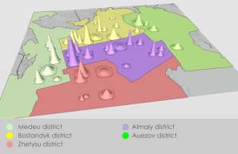

Сурет 2.2.2- 2023 жылға қарай Алматы қаласының өсу процесінде жерді игеру қарқындылығының рельефі (дереккөз: Автор)

Көрнекі талдау. Ансамбльдің көлемі мен кеңістігінің белгілі бір композициялық жүйесін құру архитектураның әр түрлі визуалды материалын ұйымдастырумен байланысты. Архитектуралық ортамен көрнекі байланыс архитектуралық ортаның көлемдік-кеңістіктік ұйымдастырылуының бірқатар ерекшеліктерін көрнекі түрде ажыратуға, сондай-ақ қоғамдық кеңістіктің жекелеген көріністерін анықтауға мүмкіндік береді.
Көрнекі талдау объектінің эстетикалық және композициялық сипаттамаларын бағалаудан, ансамбльдің оңтайлы қабылдау нүктелерін анықтаудан тұрады [1, Б. 224].
Объектіні зерттеу барысында ансамбль аумағының көрнекі шекаралары және онда қалыптасатын қоғамдық кеңістік аймақтары жаяу жүргіншілердің тартылыс және қозғалыс аймақтары ретінде белгіленеді. Жаяу жүргіншілер ағындарының тарту орталықтарын және перспективаларды (панорамаларды) оңтайлы қабылдау нүктелерін, сондай-ақ зерттелетін объектінің фрагменттерін анықтай отырып, жаяу жүргіншілер маршруттарының сызбасы жасалады.
Алматы қаласының пәндік-кеңістіктік ортасын ұйымдастырудағы проблематиканы анықтау үшін қалалық кеңістіктердің жайлылық деңгейі туралы әлеуметтанулық сауалнама әдістері және құрылымдық талдау әдісі қолданылды. Жиналған деректер кестелерде ұсынылған (4-5 кесте).

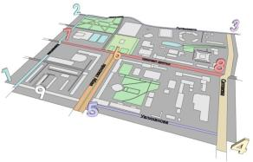

Сурет 2.2.3 - Құрманғазы - Луганский – Сәтпаев – Уәлиханов көшелерінің шекарасындағы Алматы қаласында әлеуметтік сауалнама жүргізу және тексеру орны (дереккөз: Автор)

Кесте 4. Әлеуметтік сауалнама негізінде Алматы қаласының қалалық сәулет кеңістігін талдау нәтижелері
Тексеру орны (сегмент) | Қалалық кеңістіктің элементі | Социологиялық сауалнама негізінде анықталған мәселелер | Перспективалық дамуға арналған ұсыныстар
5-6 | Аула кеңістігі | - Тар жаяу жүргіншілер жолдары;  - ойын алаңының элементтері эстетикалық келбеті жеткіліксіз және қауіпсіздік деңгейі төмен;  - аула аумағын аймақтарға бөлу жоқ: балаларға, жасөспірімдерге, Ересектерге және егде жастағы адамдарға арналған құрылымдық бөлінген аймақ жоқ;  - көптеген тұрғындар спорттық снарядтардың болмауына байланысты ауланы пайдаланушылардың саны азайғанын атап өтті;  - отыратын орындар жеткілікті кең емес және қауіпті;  - аула аумағын көгалдандырудың төмен пайызы;  - ауладағы жаяу жүргіншілерге қол жетімділік мәселелері, кіреберіс жолдар мен тротуарлар көлік тұрағы ретінде пайдаланылады;  - халықтың мобильділігі төмен топтары үшін элементтердің болмауы;  - тұрғын үйлердің қасбеттері жеткіліксіз  эстетикалық сәулеттік келбеті; | - аулада велосипедшілер үшін қауіпсіз тұрақ қою;  - спорт алаңын ұйымдастыру;  - тұрақ орындарын ұлғайту;  - балалар ойын алаңдарын қайта ұйымдастыру;  - халықтың мобильділігі төмен топтары үшін пандустар мен басқа да элементтерді жобалау;
2-3 | Жаяу жүргіншілер кеңістігі | - жаяу жүргіншілердің жүріс бөлігін қауіпсіз кесіп өтуі;  - жол жамылғысының төмен деңгейі;  - жиі баратын объектілерге жақын тұрақ орындарының тапшылығы;  - жол белдеулерін кеңейту арқылы жаяу жүргіншілер кеңістігінің жетіспеушілігі;  - ғимараттар мен құрылыстардың эстетикалық сәулеттік келбеті жеткіліксіз;  - көгалдандыру деңгейі жеткіліксіз. | - Қауіпсіздік деңгейін арттыру;  - Ғимараттардың сәулеттік келбетін жаңарту;  - Тұрақ орындарын ұлғайту;  - Көгалдандыру деңгейін арттыру;  - Жаяу жүргіншілер аймақтарын кеңейту;
6-7 | Площадь/ сквер | - автокөліктерге арналған тұрақтарды ұтымсыз орналастыруға байланысты ластанған экологиялық компонент;  - абаттандыру деңгейінің жеткіліксіздігі;  - Жасыл аймақ құрылымындағы жаяу жүргіншілер жолдарын ұтымсыз бақылау;  - велосипед трассаларының болмауы;  - отыруға орын жеткіліксіз;  - төмен функционалды әртүрлілік;  - аумақтың жеткіліксіз дамыған жасыл қаңқасы;  - сапасыз орта қалыптасуына байланысты развивается девиантное  поведение | - ұтымды және қауіпсіз жаяу жүргіншілер желісін қалыптастыру;  - көгалдандырылған кеңістіктердің үлесін арттыру;  - автомобильдер мен тұрақ орындарының қозғалысын рационализациялау;  - - ыңғайлы және қол жетімді жаяу жүргіншілер желісін қалыптастыру маломобильных групп населения;  - увеличение количества мест для сидения;  - развитие зеленого каркаса территории  развитие многофункциональности территории;

Жауаптарды талдау халықтың қоршаған ортаны дезурбанизациялау мен экологияландыруда, аумақтарды біркелкі көгалдандыруда қаланың даму перспективасын көретінін көрсетеді. Қала, кем дегенде, елдің оңтүстік астанасы ретінде маңызды болғанымен, социологиялық сауалнама көрсеткендей, көшелердің құрылымы, орналасуы және интерьері айтарлықтай жетілдіруді қажет етеді.
Сауалнамаға Луганский, Құрманғазы, Уәлиханов және Сәтбаев көшелерінің шекарасында тұратын тұрғындар, жақын маңдағы университеттердің студенттері, зейнеткерлер, оқушылар мен туристер қатысты. Сауалнамаға барлығы 100-ге жуық адам қатысты. Қала тұрғындарына сауалнама жеке түрде жүргізілді, деректерді өңдеу шамамен бір айға созылды. Сауалнама нәтижелері бойынша, қала тұрғындарының көпшілігі аталған көшелер шекарасындағы қалалық ортаға қанағаттанбайтынын білдірді. Сауалнама нәтижелері тұрақты қалалық кеңістіктердің дамуын ескере отырып, қалалық ортаны жобалау үшін Алматы қаласының әзірленген архитектуралық дизайн-коды түрінде кешенді тәсіл қажет екендігін растады, өйткені қала экологияландыруды, инфрақұрылымдық қанықтылықты арттыруды және тұрғын үй ортасының сапасын жақсартуды талап етеді.
Кесте 5. Жаяу жүргіншілер кеңістігінің сапасын олардың жұмыс істеу тиімділігіне қарай бағалау
Evaluation scale for pedestrian space performance level |  |  |  |  |  | Quality indicators of pedestrian spaces in Almaty city
 |  |  |  |  |  | Mobility (dynamic) |  |  |  | Physical comfort (static) |  |  |  |  | Social comfort |  |  |  |  |  |  |  | Multifunctiona-lity of the environment (conversion)
Survey location (section) | Efficiency class |  | Generalized efficiency assessment | Assessing the effectiveness of pedestrian transit |  | Width | Transitability |  | Intuitive navigation | The interrelationship of static and  dynamic. |  | Seating arrangement | Environmental conditions |  | Conditions for communication | Conditions for safety |  | Order and tidiness | Illumination | Videoecology | Barrier-free |  | Multifunctionality | Equal distribution of penetration  sites | Adequacy of parking space allocation
1-2 | С |  | 2,93
2-3 | D |  | 2,41
3-4 | С |  | 3,29
4-5 | С |  | 2,6
5-6 | С |  | 3,58
7-8 | С |  | 3,13
1-9 | С |  | 2,72
Level of quality of pedestrian spaces |  |  |  |  |  | 2,9 | 3,7 |  | 3,02 | 2 |  | 2,3 | 1,7 |  | 2,8 | 3,58 |  | 3,62 | 3,5 | 2,7 | 2,5 |  | 1,85 | 1,89 | 2
Class  А |  | perfectly |  | Class  В | Well |  |  | Class  С |  |  | satisfactorily |  |  | Class D |  |  | unsatisfactorily |  |  |  |  | Class  Е |  | badly
 |  | 4,6-5 |  |  | 3,6-4,5 |  |  |  |  |  | 2,6-3,5 |  |  |  |  |  | 1,6-2,5 |  |  |  |  |  |  | 1-1,5

Қалалық ашық кеңістіктердің жұмыс істеу тиімділігін бағалау нәтижелері Алматы қаласындағы жаяу жүргіншілер кеңістігінің зерттелетін фрагменттеріндегі қалыптасқан жағдайдың сыни емес екенін көрсетті. Аумақтың 25%-ында олардың пайдалану тиімділігін сипаттайтын көрсеткіштер бар. Алайда, егер "салыстырмалы үлгі" ретінде жоғары деңгейде тиімді пайдаланылатын еуропалық жаяу жүргіншілер кеңістіктерінің көрсеткіштерімен салыстырсақ, Алматының жаяу жүргіншілер кеңістігі белгіленген талаптарға жауап бермейді.
Сонымен қатар, зерттелетін аумақтың 75%-ын құрайтын фрагменттерде сапаны және тартымдылықты арттыру үшін іс-шаралар жүргізу қажеттігі байқалады, әсіресе отыратын орындардың орналасуы, экологиялық және көрнекі жайлылық жағдайы, қоршаған ортаның кедергісіздігі сияқты көрсеткіштер бойынша.
Ансамбльдің композициялық маңызды элементтері (доминанттар, екпіндер мен түйіндер) ерекшеленіп, проблемалық аймақтар анықталды (диссонантты даму, соқыр қоршаулар) [2]. Сондай-ақ, көрініс кадрлары — қозғалыс процесінде қабылданған көріністер [3], ландшафт дизайнының элементтері, көлденең жер беттерінің әр түрлі текстуралары түсіріледі. Алынған материалдар тиісті схемалар мен кестелерде ресімделеді.
Көрнекі талдаудың нәтижесі архитектуралық ансамбль элементтерінің қоғамдық құрылымдағы композициялық рөлін, сондай-ақ тарту орталықтары мен қоғамдық кеңістіктегі адамдардың іс-әрекетінің семантикалық логикасын анықтаудан тұрады. Алынған материал объектіні сценарийлік модельдеуге негіз болады (2.2.3-сурет, а-в).

a 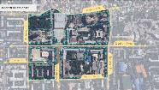 б 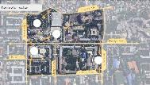 c 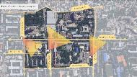
Сурет 2.2.4 - Төменгі жағалаудың сызықтық-тораптық қоғамдық кеңістігін талдау:
а - жаяу жүргіншілер құрылымы; б-аумақтың көрнекі шекаралары; в-нүктелер

Тарихи-қала құрылысын талдау зерттеудің ақпараттық базасы болып табылады және тарихи құрылыс құрылымындағы объектінің үздіксіз дамуын талдаудан тұрады. Бұл процесс мұрағаттық құжаттар мен әдеби дереккөздер арқылы объектінің тарихын зерттеу негізінде жүзеге асырылады.
Түрлік кадрлар бойынша заманауи және тарихи фотоматериалдарды (перспективалық көріністер, панорамалар, ансамбль фрагменттері) салыстыру барысында жоғалған және жаңа сәулет объектілері анықталады. Әр түрлі карталарды салыстыру кезінде ансамбльдің жоспарлау эволюциясының кезеңдері және оның одан әрі даму перспективалары анықталады.
Объектінің тарихына жүгіну және оның эволюциялық дамуындағы мәдени-тарихи дәстүрлерді зерттеу кеңістіктің сәулеттік-жоспарлау ұйымындағы сабақтастықты анықтауға ықпал етеді. Талдау нәтижесі ретінде объект эволюциясының әртүрлі кезеңдерінің салыстырмалы панорамаларын және оның сипаттамалық фрагменттерін құрастыру, сәулет ескерткіштерінің архитектуралық келбетінің қоршаған құрылыспен өзгеруін және оның даму сабақтастығын анықтау болып табылады (2.3.3-сурет, г).
Композициялық талдау ансамбльдің және оның фрагменттерінің композициялық тұтастығын бағалаудан, көркем образдар құрылысының заңдылықтарын білуден тұрады. Әр адам үшін архитектуралық кеңістіктің үйлесімділігін түсіну жеке және танымдық қажеттілікке байланысты. Архитектуралық ортаның ақпараттылығының жеткіліксіздігі, композициялық ұйымның болмауы жағымсыз эмоциялар тудырады. Тек айқын композициялық құрылымның болуы, оның элементтерінің семантикалық және визуалды әртүрлілігі жағымды эмоциялардың және қоршаған ортамен өзара әрекеттесудің үйлесімділігінің көзі болып табылады.
Объектінің композициялық құрылымын зерттеу композициялық доминанттарды, архитектуралық екпіндерді, ансамбль шекараларын, композициялық осьтердің иерархиясын анықтаудан тұрады. Қала ландшафтында жоспарлау құрылымының дамуы анықталды. Композициялық элементтердің қала құрылысы рөлі зерттелді. Жаяу жүргіншілер байланысының аналитикалық схемалары, табиғи ландшафтпен композициялық байланыс, құрылыстың түс схемасы жасалады. Бұл жағдайда ансамбльдің диссонанттық элементтері анықталады.
Зерттеу нәтижелері және оларды талқылау. Тарихи қаланың орталығын оның эволюциялық дамуында қарастыра отырып, оның тарихи дамуының шекарасында архитектуралық ансамбльдер жүйесінің қалыптасуын елестетуге болады. Бұл жүйеде қоғамдық кеңістіктерді ұйымдастыру тарихи қалыптасқан архитектуралық ортаға, оның композициялық даму тұжырымдамасына семантикалық толықтық енгізеді. Тарихи қала орталығының қорғалатын, қорғалатын немесе ықтимал ансамбльдік аумақтарының шекараларында қоғамдық кеңістікті (тораптық, сызықтық және сызықтық-тораптық) ұйымдастырудың кейбір түрлерін қарастыруға болады.
Қоғамдық кеңістіктің сызықтық-түйіндік типі аумақтық сипатқа ие, сызықтық және түйіндік кеңістіктерді біртұтас ансамбльге біріктіреді. Тәуелсіз жоспарлау құрылымы мен даму сценарийін құрайтын көшелер мен алаңдар (немесе аула аумақтары) кеңістіктерінің жиынтығымен ұсынылған. Әдетте, бұл кеңістіктер тарихи қала мен сәулет ескерткіштерінің панорамалық көріністерін оңтайлы қабылдау үшін рекреациялық аймақтармен (бульварлар, скверлер, жағалаулар) және көрініс алаңдарымен ауысатын жаяу және туристік маршруттармен қалыптасады. Алматының тарихи орталығындағы осы типтегі қоғамдық кеңістіктің мысалдарына Арбате қоғамдық кеңістігі жатады.

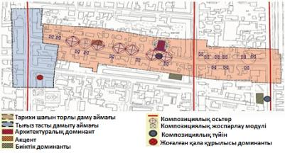
Сурет 2.2.5 - Алматы қаласының сызықтық қоғамдық кеңістігін композициялық талдау (дереккөз: Автор)

Қоғамдық инфрақұрылым ескі аудандарға қан тамырлары сияқты енеді, ол арқылы қазіргі өмір қаланың мәдени және тарихи матасына енуіне мүмкіндік береді (2.3.4-сурет).
Жаяу серуендеу жолдары мен жасыл алаңдар ансамбльдің ең қызықты екпіндерін айқындайды. Әрбір осындай кеңістіктің даралығы мен эмоционалды әсерлердің әртүрлілігі қоғамдық кеңістікті ұйымдастырудағы сценарийдің негізі болып табылады.
Қоғамдық кеңістіктің сызықтық түрі кеңістіктің геометриясымен белгіленген бір ось бойымен қозғалу кезінде пайда болатын, бірқатар суреттердің дәйекті қосылуына негізделген объектілермен ұсынылады: көшелер, жаяу жүргіншілер жолдары, су артериялары [4, 27-бет]. Мұндай кеңістіктің негізгі функционалдық компоненті — қозғалыс. Бұл кеңістіктің мысалы ретінде Алматы сәулет өнерінің үш ғасырлық дамуының ізі жатқан көшелерді көрсетуге болады. Тарихи уақыт аралығында олардың дамуы архитектуралық ансамбльге айналады. Эволюциялық формацияның негізі — сәулет-қала құрылысы жоспарының тұтастығы. Мұндай ансамбльдер жаяу жүргіншілер қозғалысын ұйымдастырумен, сауда және ойын-сауық мекемелерімен жаңа функционалдық қызметтерді құрумен, көлікті толық немесе ішінара алып тастаумен (демалыс және мереке күндері) дамиды. Мұндай іс-шаралар ансамбльдің тұтас қабылдауына және қоғамдық кеңістіктің толыққанды дамуына ықпал етеді.
Қоғамдық кеңістіктің тораптық түрі центризмге, жоспарда бірыңғай пятнама дақ қалыптастыруға және қоғамдық кеңістіктің әлеуметтік функцияларының барынша толық жүзеге асырылатын «болу үшін» кеңістікке ұмтылады. Мұндай кеңістік — собордың алдындағы алаң немесе белгілі бір басым функциясы бар сәулет ескерткіші (театр, мұражай, көрме). Белгілі бір функцияның дамуы және оның орындылығы қоғамдық кеңістікті алдын-ала анықтайды. Қаланың тарихи құрылысының бір бөлігі және табиғи ландшафты бар басым сәулет ескерткіші сәулет ансамблін ұсынады. Композициялық шешімнің айрықша ерекшелігі объектіні қабылдауда да, оның элементтерінің композициялық байланысында да сабақтастықтың даму сценарийі мен тұтастық принципімен анықталады.
Архитектуралық кеңістіктің композициялық ұйымдастырылуы туралы идеялар оның қасиеттерін қабылдау негізінде жасалады — масштабты және пропорционалды құрылым, масштаб, түс-жарық қатынастары және т.б. Сәулет кеңістігіндегі қозғалыстар оның архитектуралық бейнесінің қасиеттеріне (кең, тығыз), әртүрлі қозғалыс жылдамдығымен (жаяу жүргінші, көлік) байланысты болады. Қоғамдық кеңістіктің архитектурасы мен пәндік ортасы адамның мінез-құлқының бағдарламасын (сценарийін) және оның іс-әрекетінің сипатын білдіреді. Архитектуралық кеңістік сезімі адамның кеңістіктік-уақыттық ұйымға қатысуында және кеңістіктегі қозғалыс мағыналарында көрінеді. Бұрын қарастырылған әдістерді қолдана отырып, объектіні зерттеу оның композициялық ұйымының ерекшеліктерін келесі позициялар бойынша анықтады: объектінің масштабы, оның қала құрылысы рөліне және қоршаған ландшафтқа сәйкестігі; қабылдаудың кеңістіктік тұжырымдамасы; тарихи сабақтастық; көлемдік-кеңістіктік шешімнің тұтастығы.
Кеңістіктің масштабы қала құрылысы жағдайындағы мәнмен анықталады және оның өлшемдеріне байланысты болады. Өлшемдер жалпы пропорцияларды анықтайды, олар кеңістіктің кеңдігі немесе оқшаулануы немесе оның жеке фрагменттері мен олардағы әлеуметтік өзара әрекеттесу сипаты туралы әсер қалдырады. Архитектуралық ортамен эмоционалды байланыс өмірлік процестердің материалдық-кеңістіктік ұйымдастырылуына ықпал етеді. Жайлы қоршаулар, жаяу жүргіншілер көшелері мен галереялар адамның масштабына сәйкес келеді, сонымен бірге жаяу жүргіншілерге арналған эспланадалар, көпірлер мен бульварлар — қаланың ауқымы. Адамның қауіпсіздігін, қоршаған ортаның жайлылығын сезіну адамның қоршаған ортаның масштабтылығына, көлемдер мен кеңістіктердің үйлесімді пропорцияларына ықпал етеді.
Жасыл кеңістіктер жүйесі мен рельеф архитектуралық ансамбльдің кеңістіктік құрамының және оның жоспарлау құрылымының ажырамас бөлігі болып табылады. Сәулет пен табиғаттың өзара байланысын талдау, ландшафт компоненттерін анықтау олардың ансамбль құрылымын және оның ауқымын қалыптастырудағы композициялық мүмкіндіктерін ашады. Қабылдаудың кеңістіктік тұжырымдамасы қалалық кеңістіктің осы түріндегі адамдардың мінез-құлқына сәйкес мұқият пысықталады. Бұл жағдайда қозғалыс пен эмоционалды тәжірибе сценарийімен байланысты жергілікті кеңістіктер жүйесінде жеке мизансценалар қалыптасады. Кеңістіктің жалпы сценарийі контекстіндегі мизансценалар нақты кеңістіктік шеңберлер мен олардың тақырыптық мазмұны бар уақыт бойынша шектеулі, тәуелсіз орта процесінің фрагменттері болып табылады [8].
Мизансцен болжаған адамдардың әрекеттері оның ауқымына (өлшемдеріне) және шекаралардың сипатына байланысты болады.
Кеңістікті ұйымдастырудың архитектуралық әдістері адамның қабылдау ерекшеліктеріне негізделген. И. А. Строутманис белгілі бір архитектуралық ортадан туындаған эмоционалды-эстетикалық тәжірибелердің жалпы сипатына кинестезиялық (қозғалыс тудыратын сезімдер) және тактильді сезімдердің (тікелей жанасуға байланысты сезімдер) ерекше әсерін атап өтті [9]. Нысанның жоспарлау құрамындағы көлденең беттердің текстураларының әртүрлілігі, олардың сезімі мен эмоционалды тәжірибесі қоғамдық кеңістікті қабылдауды байытады. Кеңістіктің материалдық элементтері сонымен бірге ақпаратты тасымалдайтын және оның көркемдік бейнесін білдіретін белгілер болып табылады. Архитектуралық ортаның экспрессивтілігі: массалардың ұйымдастырылуы, архитектуралық элементтердің икемділігі, беттердің құрылымы мен түсі. Бұл элементтер сонымен қатар жеке тұлға архитектуралық форманың функционалды түрі туралы қажетті ақпаратты алатын белгілерді білдіреді (мысалы, күмбез немесе мүсін, қасбеттің немесе жер бетінің бөлінуі). Семиотика ұғымдарында архитектуралық-кеңістіктік композиция (форма) сияқты материалдық объект көркем образ түрінде жасалған, сонымен қатар белгі ретінде әрекет етеді [10, Б. 14]. Бұл жағдайда ансамбльдің қабылдау жолындағы көрнекті элементтерді бөлектеу олардың өзара байланысының кеңістіктік тұжырымдамасын анықтайды, әсіресе егер бұл белгілер өткеннің бейнелерімен байланысты болса.
Тарихи сабақтастық. Қоғамдық кеңістіктердің композициялық ұйымы дәуірдің белгілері мен рәміздерін, стильдің көркемдік канондарын сабақтастық пен түсіндіруге негізделген. Қаланың әр фрагментінің мәдени-тарихи құндылықтары мен өзіндік ерекшелігі қоғамдық кеңістіктің архитектуралық құрамына әр түрлі мағына береді. Төменгі Ангара жағалауы фрагментінің рекреациялық аймағын абаттандыру мәдени-тарихи ортаның қазіргі заманғы даму құралы ретінде тарихи сабақтастықты пайдаланудың мысалы болып табылады. Кеңістіктің жаңа пластикалық компоненттері мәдени маяктардың бір түрін білдіреді — қазіргі дәуірдің жаңа рәміздерімен байытылған қаланың дамуы мен дамуының белгілері. Сонымен қатар, архитектуралық-тарихи орта оның дамуы мен семантикалық байытудың нұсқалары үшін композициялық-кеңістіктік негіз болып қала береді.
Көрнекі байланыстар кеңістіктік элементтердің бағыныштылығын күшейте отырып, жоспарлау құрамының осьтерімен сәйкес келуі мүмкін, бірақ қабылдау тұжырымдамасына байланысты әртүрлі эффектілерді (біртіндеп жақындау немесе күтпеген ашылу) құра алады. Кеңістіктік форманың композициялық қасиеттері (контурлардың геометриясы, пропорционалдылық, ритмді құрылым, бейнелеу) көлемдік-кеңістіктік ұйымның құралдары мен әдістерінің әртүрлі палитрасын білдіреді. Оның негізінде тарихи қалыптасқан ортамен байланысты объектінің кеңістіктік даму сценарийі жатыр.

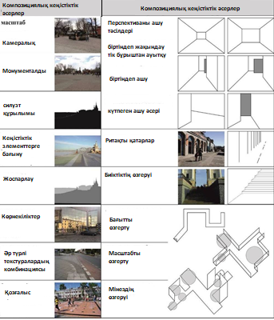

Сурет 2.2.6 - Қоғамдық кеңістікті көлемдік-кеңістіктік ұйымдастырудағы композициялық экспрессивтілік әдістері. Л.В. Козлованың суреттері мен схемалары [88]
Тарихи ансамбльдердің композициялық талдауы қоғамдық кеңістіктердің ұйымдастырылуының архитектуралық-кеңістіктік композицияның негізін құрайтын архитектуралық-тарихи ортаның семантикалық және визуалды элементтерімен тығыз байланысты екенін растайды. Мысалы, храмдардың тік көлемі ансамбль құрамындағы эмоционалды түйіндерді қалыптастырады және объектінің композициялық құрылымында басым элемент болып табылады. Бұл жағдайда композициялық орталықтар мен белсенді осьтер белгілі бір семантикалық жүктемеге ие болуы тиіс. Егер объектінің мағынасы мен маңыздылығын растайтын ресми ось ерекшеленбесе, ансамбль құрамының тұтастығын бұзатын диссонанс немесе проблемалық жағдай туындайды (2.3.5-сурет).
Зерттеу нәтижелері қоғамдық кеңістіктің композициялық ұйымын төрт негізгі позиция бойынша сипаттауға мүмкіндік берді: масштаб, тұжырымдамалық негіз, сабақтастық және тұтастық. Бұл зерттеулердің басты нысаны — қала орталығының архитектуралық-тарихи ортасы, оның барлық түрлендірулер мен композициялық позициялардағы контексті.
Архитектуралық кеңістіктің композициялық қасиеттерін ұсыну және бағалау (формалардың ауқымдылығы мен пропорционалдылығы, идеялар мен бейнелердің толықтығы, функционалды ұйымдастырудың орындылығы және т.б.) адам жасай алады және қажет. Ол сәулет ортасын мағынамен және әлеуметтік маңыздылықпен толтырады, оны көркемдік танымның объектісі ретінде қабылдайды және одан әрі жетілдіруге қатысады.
Қалалық орталықтың құрылымындағы қоғамдық кеңістіктің (түйіндік, сызықтық, сызықтық-түйіндік) типологиялық сипаттамаларын зерттеу, архитектуралық-тарихи ортаның сақталуын ескере отырып, олардың композициялық даму тенденцияларын ашады. Бұл өзгерістердің ақпараттық негізі — мәдени-тарихи мұраны зерттеу және сабақтастықты талдау болып табылады. Қала құрылысы жағдайын визуалды талдау оның композициялық шешімін қабылдау сценарийін қалыптастырады. Композициялық талдау тарихи қалыптасқан ортаның мәнмәтінін ашады.
Ұсынылған зерттеу әдістемесі объектінің композициялық ұйымдастырылуының келесі ерекшеліктерін анықтайды:
а) Масштаб объектінің қоршаған ландшафтпен байланысының маңызды құралы болып табылады;
б) Қала құрылымындағы объектіні қабылдаудың кеңістіктік тұжырымдамасы — оны сценарийлік модельдеудің негізі;
в) Тарихи сабақтастық мәдени-тарихи ортада композициялық қалыптасу құралы болып табылады;
г) Қоғамдық кеңістік элементтері мен оның архитектуралық шекараларының көлемдік-кеңістіктік шешімінің тұтастығы.

  - Архитектуралық дизайн коды негізінде қалалық ортаның ашық түсті ұйымын қалыптастырудағы қала құрылысы құрылымының әсері

Сәулеттік ортадағы түстің рөлі бағаламауға болмайды. Түс адамға психологиялық және физикалық әсер ету көзі бола отырып, іс-әрекетке, тыныштандыруға және тіпті депрессияға әкелуі мүмкін. Қалалық ортада түс адамның жағдайына эмоционалды әсер етумен қатар, жеке сәулет объектісінің де, тұтастай алғанда архитектуралық ортаның да өзіндік ерекшелігін баса алатын күшті форма түзуші құрал болып табылады. Әмбебап ортаны жобалау кезінде түстердің навигациялық функциялары да үлкен рөл атқарады.
Қаланың колористикасы тұжырымдамасын әзірлеу әртүрлі факторлардың жиынтығын ескере отырып жасалуы керек. Кешенді тәсіл олардың қолданылу реттілігін анықтау, сондай-ақ олардың арасындағы өзара әрекеттесуді айқындау мақсатында әр нақты аймақ үшін факторлардың маңыздылығын анықтауды қамтиды. Бұл белгілі бір аймаққа қатысты әртүрлі факторлардың қандай қатынаста ескерілетінін түсінуге мүмкіндік береді. Мысалы, түрлі-түсті дәстүрлер қалыптаспайтын жас солтүстік қалаларда табиғи-климаттық факторлар маңызды болса, қалыптасқан тарихи дамуы бар қалалар үшін қала құрылысы құрылымы мен тарихи полихромия факторлары басым болады [8]. Біз кез-келген географиялық жағдайда қаланың түс ортасын жобалау кезінде ескерілуі тиіс факторлардың бірнеше негізгі топтарын бөліп көрсетеміз.
Факторлардың 1-ші тобы – табиғи-климаттық факторлар. Олар түс ортасының қалыптасуына және оны адамның қабылдауына әсер етеді. Бұл топқа мыналар жатады: жер бедерінің сипаты, табиғи ландшафттың құрылымы, температура мен ылғалдылық режимдері, оқшаулау жағдайлары, гүл тасымалдаушылар (минералды тас, топырақ және т.б.), өсімдіктер (бұталар, гүлдер, ағаштар, шөптер), сондай-ақ су объектілері мен аспан. Аймаққа байланысты басым түстердің белгілі бір палитрасы қалыптасады, оған гүл тасымалдаушылар топтары да қосылуы тиіс. Сәулетші қалалық кеңістікпен жұмыс жасағанда қолда бар қала құрылысы жағдайларын табиғи-аумақтық ерекшеліктерімен бірге ескеруі қажет.
Факторлардың 2-ші тобы – колористикалық мәдениет. Бұл фактор құрылыс түрі (халықтық тұрғын үй, тарихи, заманауи), тұрмыстық заттар, өнер және т.б. арқылы қарастырылады. «Колористикалық мәдениеттің өнімі мен қозғаушы күші – түстердің қалауы, олар оның дамуын және қалыптасқан стереотиптерді өзгерту қабілетін бекітеді. Түстердің қалауы тарихи тұрғыдан сәулет өнерінің дамуымен тығыз байланысты: жеке түстер, түстер топтары, үйлестіру тәсілдері архитектуралық стильдердің тұрақты белгілері болып табылады» [4, 262-бет]. Пішін мен түстің әртүрлі элементтерін біріктіретін архитектураның түс тілі — колористикалық мәдениетке тән қасиет. Қазіргі заманғы қалаларды салу және тарихи қайта құру кезінде алдыңғы дәуірлердің түс тілінің эволюциясын ескеру қажет.
Факторлардың 3-ші тобы – сәулет-қала құрылысы формасының морфологиясы. Қаланың кеңістіктік құрылымы, оның құрылымы және тігінен дамуы хаотикалық немесе реттелген болуы мүмкін, бұл колористикалық ортаның қалыптасуына әсер етеді. Түс негізінен қаланың қаңқасы мен матасында әртүрлі арақатынаста шоғырланған. Сәулетші үшін ең маңыздысы — қала тұрғындарын тартудың негізгі орындары орналасқан қаланың қаңқасы (орталық, негізгі алаңдар мен көшелер). «Қаңқа мен матаның түс даму деңгейлерінің айырмашылығы қаланың түс бояуын дамытудың ынталандырушы шарты болып табылады. Жақтаудың жетістіктерін қабылдай отырып, мата байытылады және одан асып түсетін жақтауға әсер етеді» [4, 262-бет].
Осылайша, қаланың колористикалық ортасы раманың сипаты мен ұлпасынан, олардың құрылымының түрінен қалыптасады. Түс кеңістіктерінің өзара әрекеттесуі мен қатынасы, қаланың түс құрылымы табиғи-климаттық факторларға және әлеуметтік-мәдени алғышарттарға, тұрғын үй, қоғамдық, өндірістік аймақтардың орналасуына, орталыққа, сәулет сипатына және т.б. байланысты.
Қазақстанның солтүстік аймақтарының температуралық режимі өте қатал, ол атмосферада аяз бөлшектерінің көп жиналуымен және жиі тұманмен сипатталады [1, б.6]. Бұл жағдай жаяу жүргіншілер бағдарын жоғалтуға, жер үсті көлігінің қызметінің бұзылуына әкеледі. Қыстың ауырлығы ұзаққа созылған қараңғы кезеңмен күшейеді, сондықтан табиғи-климаттық жағдайлар сәулет-жоспарлау құрылымы мен колористикалық ерекшеліктерін, әсіресе жас солтүстік қалаларды анықтайтын маңызды фактор болып табылады (2.3.1-сурет). Белсенді полихромиямен бірге сыртқы сәулеттік жарықтандыру қысқа күндізгі жарықпен сипатталатын қиыр солтүстік аймақтары үшін де өте маңызды. Мұндай ортада, әсіресе, материалдық объектінің түсін өзгертпестен, қараңғы уақытта объектінің түсін көзбен өзгертуге қабілетті хроматикалық (түсті) жарықтың мүмкіндіктерін ескеру қажет. Қазіргі жағдайда электр жарығының жартылай өткізгіш көздерін – жарықдиодты (LED) қолдану арқылы әртүрлі түстердің синтезін және олардың реңктерінің өзгеруін ескеретін қасбеттерді динамикалық жарықтандыру мүмкіндіктерін пайдалану бірдей өнімді бола алады. Статикалық және динамикалық жұмыс режимдерінде түстердің барлық кемпірқосақ және күлгін гаммаларын синтездеуге мүмкіндік береді. Әр түрлі архитектуралық кеңістіктердегі хроматикалық жарық хроматикалық және жарық қарқындылығының өзгеруін тудыруы мүмкін, ол түстерді аймақтарға бөлуге жан-жақты қатыса алады, қалалық құрылымды бөліп көрсете алады, архитектуралық шешімдердің бірлігін баса көрсетеді, ғимараттың құрылымдық ерекшеліктерін көрсетеді, навигациялық функцияны орындайды, тіпті жеке ғимараттың да, жалпы қаланың да эстетикалық қасиеттерін жақсартады.
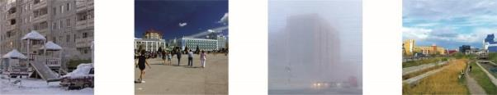

а) б) в) г)

Сурет 2.3.1- Ресейдің солтүстік қалаларының түс ортасының қалыптасуының табиғи-климаттық факторлары: а) ұзақ қыс; б) сирек өсімдіктер; в) жиі тұман; г) ыстық қысқа жаз [31]

Өте қатал табиғи-климаттық жағдайда орналасқан Астана табиғи контекст пен сәулеттің үйлесімді өзара іс-қимылының үлгісі болып табылады. Мәңгілік мұз бен қатты қарлы аяз оның ерекше архитектуралық полихромиясын анықтаған. Алайда, 1830 жылы құрылғаннан бері бүкіл қала үшін бірыңғай колористикалық жүйе дамымаған, және негізінен колористикалық палитралар тек қала орталығына ғана қатысты болған. 2020 жылдан бастап Астанада тұрғын үйлер мен қоғамдық орталықтарды қоса алғанда, барлық ғимараттар мен құрылыстарға қатысты бірыңғай түс саясаты енгізілген, ғимарат қасбеттерінің үлгілік колористикалық шешімдерінің альбомы бекітілген. Бұл құжат Астананың әр ауданында үйлерді бояудың оңтайлы жүйесін құруға бағытталған. Альбом аумақтарды аймақтарға бөлудің белгілі бір схемасы бойынша құрылған, оны әзірлеу кезінде бұрыннан бар түс схемалары ескеріліп, объектілердің функционалдық мақсаты, олардың орналасуы, қоршаған құрылыстың түрі жиынтықта қарастырылған (2.3.2-сурет).
Сонымен қатар, әр объектінің колористикалық шешімі қасбеттің пластикасын және оның жалпы стилін ескере отырып жасалған. Нәтижесінде қала бірнеше аймаққа бөлінді: перифериялық аймақ (биіктігі бес қабаттан басталатын типтік сериялы тұрғын ғимараттар); екпіндер (типтік сериялы тұрғын емес ғимараттар мен құрылыстар, сондай-ақ биіктігі екі қабаттан басталатын жеке жобалар); доминанттар (қасбеттердің күрделі пластикасы бар жеке жоба бойынша салынған ғимараттар мен құрылыстар).
Алынған картаға сүйене отырып, әр аймақ үшін міндетті түстер мен түс композициялары және олардың комбинацияларының мүмкін мысалдары таңдалды. Осылайша, RAL9 халықаралық жүйесінде 20 түс анықталды: көк, жасыл, сары, очер, терракота, кармин реңктері. Негізгі түстерді (ақ және сұр) барлық нұсқаларда қолдану туралы шешім қабылданды. Сол түстерге негізделген перифериялық аймақта қосымша элементтерді қолдану туралы шешім қабылданды: үлкен геометриялық сызбалар мен мозаикалық кірістірулер. Колористикалық альбом, осылайша, меншік түріне қарамастан, қаладағы басқа ғимараттарды бояу кезінде сенуге болатын нұсқа ретінде қызмет атқарады.

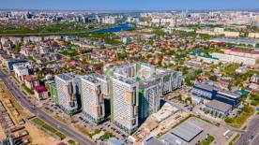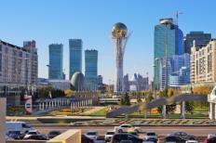
Сурет 2.3.2 - Астана орталығы ғимараттарының полихромиясы [33]

Жақында Қазақстан қалаларының сәулеттік колористикасын дамыту 2016 жылы қабылданған сәулеттік ортаны абаттандыруға, көлік инфрақұрылымын жақсартуға және қала құрылысы колористикасын, сәулет өнерінің мәнерлі қалыптастырушы және эмоционалдық компоненттерінің бірі ретінде әзірлеуге бағытталған "Жайлы қалалық ортаны қалыптастыру" стратегиясының қабылдануына байланысты ерекше өзектілікке ие болды. Осы стратегияның аясында, оның ішінде Қазақстан қалаларының түс келбетін жақсартуға бағытталған шаралар қарастырылған.
Табиғи-климаттық жағдайлар Жас Солтүстік қалаларының түс ортасының ерекшеліктерін айқындайды. Сәулет докторы А. В. Ефимов былай деп жазады:
"Түс мәдениеті құбылысы түс канонының пайда болуы мен ыдырауы арқылы дамиды деп болжауға болады," бұл көптеген зерттеулермен расталады [10]. Әлеуметтік-мәдени жағдай мен түс қалауларының өзгерісі, жаңа тенденциялар мен бірлестіктер жаңа канондар мен жаңа түс траекторияларының пайда болуына әкеледі. Зерттеу негізінде мақала авторы әртүрлі факторлардың әсерінен адамның түс қалауын қалыптастыру негізінде түс мәдениетін дамыту және өзгерту схемаларын жасады (2.3.5-сурет).

Сурет 2.3.5 - Қазақтардың сәндік-қолданбалы өнерінің түс кестелері (экологиялық валенттілік және ассоциативті желілер теориялары) [49]

Аймақтық түс мәдениетінің тарихы туралы дереккөздерді зерттеу барысында табиғи реңктерге, атап айтқанда жасыл, қызыл және ақшыл түстерге артықшылық беріледі. Ультрамарин мен изумруд реңктері фон немесе екпін ретінде қолданылады.

Жобалау алдындағы зерттеулер негізінде және жергілікті түс мәдениетінің ерекшеліктерін ескере отырып, қаланың осы бөлігі үшін түсті жобалау әдістемесі әзірленді [22]. Ұсынылған колористикалық бас жоспар — бұл қаланың орталық бөлігінің колористикалық ұйымы, кеңістікті аймақтарға бөлу негізінде түсті кластерлерді қамтитын жоспар (2.3.6-сурет).

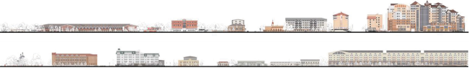

Сурет 2.3.7 - Байтұрсынов көшесі, Астана. Колористикалық шешім тұжырымдамасы (жұп жағы – жоғарыдан, тақ жағы-төменнен, фрагмент) (дереккөз: автор)

Бірақ қала әлі күнге дейін монохроматикалық болып көрінеді — қоңыр, ақ доминанттары және сирек кездесетін түсті екпіндері бар. 1970-80 жылдар аралығында негізінен кірпіштен және үлкен панельді үйлер салынды. Осы даму кезеңіндегі аудандар түсініксіз болып көрінеді, басым түс сұр болып табылады, ол асфальт төсемімен бірге қалалық ортаның ахроматикалық сезімін тудырады. Басым түстер — қоңыр, сұр, қосымша түстер — терракота, қызыл, ақшыл, қызғылт, көк, ал екпіндер — көк, жасыл, сары, қызғылт сары (2.3.7-сурет).

Зерттеу нәтижелері қазіргі кезең үшін ерекше өзектілікке ие, өйткені ХХІ ғасырдың басында дизайнға қосарлы көзқарас тән: бірі — тарихизмге негізделген, екіншісі — архитектураның тарихи аналогтарға тәуелділігін жоққа шығарады. Бұл дуализм қаланың колористикасын екі бағытта дамытуды көздейді: тарихи дамудың түстерін (әдеттегі және дәстүрлі) және заманауи, қаныққан, дерлік спектрлік түстер схемасын қолдануды. Жаңа технологиялар мен құрылыс материалдарын пайдалану қалалық ортаның түс ауқымын едәуір кеңейтуге ықпал етті. Айта кету керек, тарихи және заманауи даму көбінесе түс сипаттамалары бойынша қайшылыққа түседі, бұл кейбір аудандарда түс хаосына, ал басқаларында жағымсыз ахроматизмге, түс тапшылығына әкеледі.

Көктемгі-жазғы және күзгі кезеңдерде қаланың жалпы түсіне сәулет бояуы үшін біріктіруші фон ретінде қызмет ететін көгалдандыру кіреді.

Алматы және Астана қалаларының орталық бөлігінің құрылыс салудың әртүрлі кезеңдеріндегі колористикасын талдамалық зерттеу қаланың сәулет құрылыстарының жалпы түсінің өзгеруіндегі қазіргі кезеңнің мынадай ерекшеліктерін бөліп көрсетуге мүмкіндік береді: ультразаманауи құрылыста түрлі-түсті әртүрлілік байқалады, қазіргі заманғы құрылыс материалдарының арсеналы қаланың колористикасына түрлі реңктер енгізуге мүмкіндік береді.

Осыған байланысты келесі ұсыныстарды ескеру қажет. Біріншіден, қалалық ортада гүлдерді қолданудың орындылығын есте ұстаған жөн. Екіншіден, қалалық ортаның колористикасын жобалау кезінде қаладағы тарихи колористикалық мұра мен әлеуметтік-мәдени жағдайды ескеру қажет.

Алынған нәтижелер белгілі бір түс шешімдерінің орындылығын түсінуге, тұрғындардың қажеттіліктерін, қазіргі жағдайда ескеру өте маңызды аймақтың қалыптасқан түс дәстүрлерін түсінуге ықпал етеді.

Халықтың түс қалауы мен дәстүрлерін зерттеу жергілікті түс мәдениетінің эволюциясын және Алматы мен Астанадағы қалалық ортаның колористикасының табиғи дамуын бақылауға және мынадай қорытындылар жасауға мүмкіндік берді:
- Адамның түс қалауы алдыңғы ұрпақтардың, белгілі бір әлеуметтік қауымдастықтардың өзіндік және ұжымдық тәжірибесі негізінде қалыптасады;
- Түс мәдениетінің феномені қоғамның бүкіл тарихында жинақтаған түс туралы білім мен түсініктердің жиынтығына негізделеді;
- Халықтың түс мәдениеті — бұл кескіндемеде, сәулет өнерінде, интерьер мен қала дизайнында, киімде, ойыншықтарда, ыдыс-аяқтарда және т. б. көрініс табатын түс қалауымен көрінетін белгілі бір этностың бейнелеу сәндік-қолданбалы өнерінің тән белгілері;
- Жекелеген топтардың (әлеуметтік, кәсіптік, конфессиялық, ұлттық негізде және т. б.) түс қалауы қалалық ортада жекелеген аудандардың колористикасын қалыптастыруға қатты әсер етеді және қаланың колористикасын жобалау процесінде ескерілуі және реттелуі тиіс.

Қаланың колористикасының қалыптасуына әсер ететін және қалалық ортаның колористикасын кешенді жобалау әдістемесін анықтайтын факторлар жалғыз емес екенін атап өткен жөн. Біздің ойымызша, қаланың өзіндік келбетін қалыптастыруға ықпал ететіндерге баса назар аударылды. Кешендегі аймақтық түс дәстүрлері мен жергілікті түс мәдениеті қаланың бірегейлігін сақтауға мүмкіндік береді. Алматы қаласындағы қолданыстағы құрылыс бойынша схемалар мен талдау. Талдау негізгі элементтер бойынша жүргізілді — ғимараттардың қасбеттеріндегі басым түс, іргетастың түсі, терезелер мен балкондарды жақтау және оларды әдебиетте тұжырымдалған сәулетшілер мен теоретиктердің зерттеулерімен салыстыру (6-кесте).

6-кесте — Алматы қаласындағы қасбеттер мысалында түс схемасын колористикалық ұйымдастыру.

№ | Сурет | Түс қатынасы диаграммасы | Басым түстер | Түс схемасын талдау
1 | 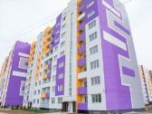  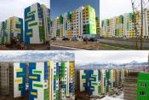 Сурет 40-Наурызбай ауданы, 341 шағын ауданы, Шұғыла "Шұғыла" тұрғын үй кешені |  | Ғимараттардың іргелес бөліктеріне қатысты әртүрлі тәртіпте ашық түстен қою, ашық күлгін (сирень), сары, көк және ашық жасыл градиенттер. | Мұндай ортаны агрессивті деп атауға болады, өйткені бір-біріне өте жақын орналасқан көптеген терезелер бар. Тегіс өтулер және түс дақтары арасындағы шекаралардың болмауы қасбеттердегі жеңілдетілген терезелерді көрсетеді. Табиғатта әрең байқалатын түстер ашық, аспан мен жерге қарама-қайшы келеді.
2 | 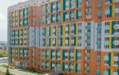  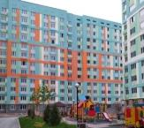44-сурет - "Акварель"  тұрғын үй кешені,  Сәтбаев 90а | 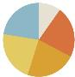 | Ашық сызықтармен бөлінген қызғылт сары, сары және көк түсті ұсақ геометриялық ою-өрнектермен сызықтардың кезектесуі. | Көрінетін өрістегі ауданы бойынша іс жүзінде тең түсті дақтар басым және фондық түстерді бөлектеуге мүмкіндік бермейді. Түс тепе-теңдігінің болмауы бағдарланбайды және қабылдау органдарына бекіту нүктелерін анықтауға көмектеспейді.
3 | 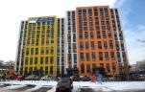  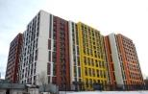 46 - сурет - "Аманат"тұрғын үй кешені,  Әбіш Кекілбайұлы, 97а |  | Негізгі қасбеттердің басым түстері – сары, қызғылт сары, терракота; бүйір қабырғаларында терракота және ақ түсті. Геометриялық өрнекте қоңыр түстің бірнеше реңктері бар. | Әр түрлі түстерді бірдей контраст дәрежесінде қолдануда иерархияның болмауы хаотикалық күйге әкеледі. Контурдың жарқын элементтері бөлшектерге назар аударудың орнына агрессивті көрінетін орта жасайды.

Айта кету керек, ғимараттағы қабаттар саны мен оның адамның психологиялық жағдайына әсері ескерілмеген. 21-ші ғасырдағы қала құрылысының нәтижелеріне қарамастан, 10-15 жылдан кейін көп қабатты тұрғын үйлер көбіне бұзылған немесе қараусыз қалған проблемалы аймақтарға айналуы мүмкін. Қазіргі уақытта бір реттік құрылыс жобалары сирек кездеседі немесе мүлдем болмайды. 6-кестеге сәйкес, қоңыр және қара түстердің қара реңктерін қолдану үрдісін байқауға болады. Бұл түстер тек екпін жасау үшін сирек қолданылуы тиіс (күн сәулесі жоқ кезде ғимараттардың адамның психологиялық жағдайына теріс әсерін болдырмау үшін). Ашық түстері бар үлкен аумақтарды пайдаланған кезде схема комбинациясының әрқашан дұрыс таңдалмауы және қабық материалының таңдаған түске немесе комбинацияға сәйкес келмеуі байқалады [73]. Көп жағдайда қасбеттерде көптеген терезелер немесе үлкен әйнектелген беттер, оның ішінде айна әйнектері қолданылған.
Астана мен Алматы қалаларының орталықтарының колористикасының қанағаттанарлықсыз жай-күйі мәселесін келесідей шешуге болады: жобалау кезінде көлемдік-жоспарлау шешімдерін, көрерменнің сәулет құрылыстарын қабылдау жылдамдығы мен нүктелерін, табиғи-климаттық жағдайлардың әсерін ескеру, физикалық және әлеуметтік-мәдени кеңістіктің дихотомиясын назарға алу, колористика тұжырымдамасын қалалық ортаны кешенді абаттандыру жүйесіне және жергілікті өзін-өзі басқару органдарының регламенттеуші құжаттарына енгізу қажет. Қаладағы әлеуметтік-мәдени жағдайды ескеру, ұсынылған архитектуралық жобалар мен колористикалық шешімдер бойынша әлеуметтанулық сауалнамалар мен ашық тыңдаулар өткізу маңызды. Бұл азаматтарды қаланың үйлесімді келбетін жасауға қатысуға ынталандырады, ал сәулетшілерге қоғамның қажеттіліктері мен сұраныстарын жақсырақ бағдарлауға көмектеседі.
Дизайн жобаларына енгізілген түс схемалары аймақтың тұрғындарына әсер етіп, үйлесімді және жайлы атмосфера құрып қана қоймай, сондай-ақ туристер үшін тартымды орта қалыптастыруға ықпал етеді.
Зерттеуіміз үшін қалалық колористика ерекше жүйе, визуалды байланыс тәсілі және адам өмірі үшін кеңістікті үйлестіру құралы ретінде ерекше қызығушылық тудырады. Колористикалық шешімдер қалалық ортаны ұйымдастыруда шешуші рөл атқара алады, қаланың қабылдауын жақсартып, оның тұрғындарының жалпы көңіл-күйіне, психологиясына және мінез-құлқына әсер етеді. Қазіргі заманғы қалалардағы қалалық бояулар мен өткен дәуірлердегі қалалардың түс жинағындағы басты айырмашылықтардың бірі – материалдық түс деп аталатынды қолдану. Мысалы, ежелгі Рим архитектурасында белгілер жүйесін құру құралы ретінде әртүрлі тас пен мәрмәр жыныстарының негіздері қолданылған. Сирек кездесетін ағаш түстері мен түрлі-түсті тастар Рим ақсүйектерінің қаржылық мүмкіндіктері мен жоғары әлеуметтік мәртебесін көрсететін ерекше рәміздер ретінде қызмет еткен. Г. Земпер өз еңбектерінде айтқандай: "Материал өзі үшін сөйлеуі керек еді. Кірпіш кірпіш, ағаш ағаш, темір темір болуы керек". Бұл төтенше жағдай тілінің бөлігі ретінде табиғи түске ұқыпты қарау.
Екінші фактор түстердің көбеюіне байланысты, себебі өнеркәсіптік пигменттер мен бояғыштар әлі болмаған. Табиғи колористикалық толықтығы бар сәулет табиғи ортаға біркелкі сәйкес келіп, оңай қабылданды. Көбінесе көрнекі шу шығаратын ашық жасанды түстер жиі қолданылатын заманауи қалалардан айырмашылығы, тарихи қалалар үлкен ландшафттармен және мәдени контексттермен үйлесіп, біртұтас және түсінікті бейнені жасайды. Сонымен, түстің табиғаты туралы ғылыми білімге сүйене отырып, оны бірегей дизайн кодын жасау үшін тиімді пайдалануға болады. Түс дидактикасы саласындағы жетекші ғалымдардың тәжірибесін қорытындылаған түс теориясының негізін қалаушы – Йоханнес Иттен. Оның еңбектері бірнеше көркемсурет және графикалық оқу орындарында сабақ беру үшін негіз болды, және ол өзі заманауи дизайнның көрнекті мұғалімі, суретшісі және теоретигі болып саналады. Иттен әзірлеген теория өнер тарихын терең зерттеу және түс ерекшеліктерін мұқият талдау, сондай-ақ көркем бейнеленген түстерді жасау және көбейту кезінде бақылау арқылы қалыптасты [12].
Оның теориясының негізгі аспектілерінің бірі – он екі бөліктен тұратын түсті дөңгелек арқылы түсті дизайн жүйесін енгізу. Бұл шеңбер түстердің өзара байланысын, олардың үйлесімділігі мен қарама-қайшылықтарын түсінуге мүмкіндік береді, үйлесімді түс комбинацияларын жасауға көмектеседі. Бұл байланыстың маңыздылығы – бұл дизайн мен өнерде түстерді қолдануға құрылымдық және ғылыми негізделген негіз береді, бұл әсіресе қалалық ортаның визуалды сәйкестігін қалыптастыруға қатысты. Түс теориясы мен оның физикалық сипаттамаларынан басқа, түс адамның психофизиологиялық жағдайына әсер ететінін ескеру қажет. Түс адамға әртүрлі әсер етеді: эмоционалды, психологиялық және визуалды. Әсер өзгерген кезде түс адам физиологиясына тікелей әсер етеді, бұл бірқатар эксперименттік зерттеулермен расталады. Мұнда түс мөлшері, оның ерекшеліктері, субъектінің жынысы мен жасы, әсер ету уақыты және басқа жағдайлар сияқты факторлар маңызды. Қызыл және көк түстер адам ағзасына физикалық әсер етудің жарқын мысалы бола алады, әсіресе олардың максималды қанықтылығымен. Қызыл түс жүрек соғу жиілігін жоғарылатады, қан қысымын жоғарылатады және жүйке мен бұлшықет жүйелерін белсендіреді, қозу мен жоғары энергия сезімін тудырады. Көк, керісінше, процестерді бәсеңдетіп, белсенділікті төмендетіп және жүйке жүйесін қорғау арқылы механизмдерді тежеуі мүмкін.
Бұл әсерлер түрлі түстерді қабылдаудың дененің жұмысына және адамның мінез-құлқына әсер ететіндігіне байланысты, бұл қалалық дизайн саласында ерекше маңызға ие, мұнда түс қала тұрғындары үшін қажетті атмосфера мен тұрақты өмір сүру сапасын қамтамасыз ете алады. Қызыл, сары және қызғылт сары түстер экстраверсияның түстері болып табылады, себебі олар физикалық және эмоционалды белсенділікті ынталандыру арқылы белсенділікті арттырады. Бұл түстер қуат пен сергектік сезімін тудырады және әрекетті сүйемелдейді. Олар сондай-ақ жылулық пен жарқын эмоциялармен байланысты, бұл оларды динамикалық атмосфера құруда тиімді етеді. Көк, күлгін және жасыл түстер интровертті түстерді қамтыса да, олар тыныштандыратын және босаңсытатын әсерге ие, бұл ішкі рефлексия мен тыныштыққа ықпал етеді. Бұл түстер көбінесе тыныштық пен күрделілікке ықпал ететін және стрессті азайтуға көмектесетін атмосфераны құру үшін қолданылады. Табиғатта осы үш негізгі түстің (қызыл, сары және көк) жұмсақ жарық комбинацияларының ерекше қолайлы реңктері бар. Бұл әсерлер психофизиологиялық жағдайға жұмсақ әсер етіп, үйлесімді және жағымды атмосфера жасайды. Бұл түстердің табиғи реңктері, мысалы, күндізгі аспан немесе орман жасыл реңктері, қабылдауға ең ыңғайлы деп қабылданады, белсенділік пен релаксация арасындағы тепе-теңдікті табады. Осылайша, дұрыс таңдалған түс элементтері аймақтың мәдени және эстетикалық тұрғыдан құнды болуына, оның сипаты мен ерекшеліктерін көрсететін қаланың "визит картасын" жасауға мүмкіндік береді.
Алматының сәулеттік түстер палитрасы күрделі және қаланың бай мәдени және тарихи дәстүрлерін, сондай-ақ оның бірегей орналасуын мен климаттық ерекшеліктерін көрсетеді. Алматының түстер палитрасының негізгі ерекшеліктеріне мыналар жатады:
- Қызыл және кірпіш түстердің қолданылуы: Алматы дизайнының ең жарқын элементтерінің бірі — қасбеттерде қызыл және кірпіш түстерді пайдалану. Бұл түстер қалалық ландшафтқа жылы әрі салқын атмосфера береді.
- Сұр және бейтарап түстердің рөлі: Сұр және бежевый түстер Алматы сәулетінде жиі қолданылып, контраст пен үйлесімділік жасайды. Бұл түстер қасбеттер мен декорда мәнерлі элементтер қосып, қала эстетикасына тыныштық пен ұстамдылық қосады.
- Ашық және жарқын екпіндер: Заманауи немесе қалпына келтірілген ғимараттары бар аудандарда есіктерде, терезелерде, балкондарда және қабырғаларда сары, көк және жасыл сияқты жарқын түстердің екпіндері кездеседі. Бұл элементтер қалаға динамика қосып, үнсіз факторларға контраст жасайды.
Осылайша, Алматының архитектуралық бейнесі тарихи тұтастық пен заманауи үрдістер арасындағы тамаша тепе-теңдікті сақтап, тұрғындар мен туристер үшін жайлы және эстетикалық жағымды кеңістік қалыптастырады.
Алматының дизайн-кодын қалалық ортаның тұрақты және жайлы дамуына қойылатын заманауи талаптармен қаланың тарихи бірегейлігін интеграциялау ретінде сипаттауға болады [14].
Астананың дизайн-кодының түс гаммасы қалалық кеңістікте көрнекі үйлесімділікті сақтауға және жергілікті тұрғындар мен туристердің қоршаған ортаны қабылдауын жақсартуға бағытталған тәжірибелердің кең спектріне сәйкес келуі тиіс. Астанада, басқа әлемдік мегаполистердегідей, түстер палитрасы бірегей атмосфераны құруда шешуші рөл атқарады, ал дизайн-код тарихи және заманауи архитектураны ескереді.
- Тарихи контекст және ақылды палитра: Астананың тарихи аудандарында түс схемасы әдетте ұстамды және бейтарап болып келеді. Бұл архитектуралық дәстүрлердің сақталуына және жаңа ғимараттарды ескі көшелер мен алаңдар контекстіне енгізуге ұмтылысқа байланысты. Мұндай аудандарда басым болатын түстер:
- Кірпіш тондары (қою қызыл, қоңыр және терракота түстері) ғимараттардың қасбеттерінде беріктік пен тұрақтылықты көрсетеді.
- Пастелді реңктер мен бежевый түстер ғимараттар мен көшелердің сәндік элементтерінде жиі кездеседі, бұл түстер тас пен кірпіш материалдарымен жақсы үйлеседі.
- Қою сұр, қара және көмір көк түстері тарихи ғимараттарда өткір түстер ретінде беріктік пен беделді білдіреді.
- Заманауи аудандардағы эксцентриялық түстер: Астананың заманауи аудандарында қала динамикасы мен шығармашылығына сай жарқын және эксцентриялық түс схемалары қолданылады. Мұндай аудандарда графит сұр және ақ қасбеттерді минималистік және технологиялық стильде көре аламыз. Суға жақын аудандарда қызыл, қызғылт сары және сары сияқты ашық түстер жаңадан салынған ғимараттар мен қоғамдық кеңістіктерге көрнекі екпін береді.
- Жарнама және қоғамдық орындардағы түстер: Бейтарап түстер мен ақылды дизайн жарнамалық материалдарда қолданылып, көрнекі шамадан тыс жүктемені болдырмауға және архитектуралық тұтастықты сақтауға мүмкіндік береді. Көлік көп жүретін жерлерде қызыл, көк және сары сияқты жарқын түстер жарнамаларда екпін жасайды және назар аударады.
Қазақстанның ірі қалалары үшін түстерді таңдау мен қолдану қағидаттары дизайн-кодтың түс схемасын таңдауда бірнеше негізгі құндылықтарға назар аударуды талап етеді:
- Үйлесімділік пен контекст: Ғимараттар мен қасбеттердің түстері заманауи сәулет пен қала стилі мен тарихи маңыздылығын көрсететін етіп үйлесуі тиіс.
- Тұрақтылық: Қалалық ортада табиғи тепе-теңдік пен үйлесімділікті сақтайтын экологиялық таза материалдар мен түстерді пайдалану.
- Функционалдылық: Қалалық өмір стандарттарына сай келетін түстерді таңдау, мысалы, кеңсе және тұрғын үй ғимараттары үшін тыныш реңктерді және қоғамдық кеңістіктер үшін ашық түстерді пайдалану.
Алматы мен Астананың түстер палитрасы тарихи дәстүрлер мен қазіргі заманғы үрдістердің үйлесімділігін көрсетіп, табиғатпен және технологиялық инновациялармен өзара әрекеттесуді баса көрсетеді. Түстер қаланың әртүрлі бөліктерінде әртүрлі функцияларды орындайды, тарихи аудандарда тұрақтылық пен жайлы атмосфераны қалыптастырудан бастап, қазіргі аудандарда динамикалық және жарқын шешімдерге дейін.
Осылайша, түс дизайн кодын қолдана отырып, қалалық кеңістікті модельдеу үш негізгі қағидаға негізделеді: үйлесімділік, аумақтық сәйкестік және экологиялық тазалық.
Үйлесімділік принципі дизайн кодының колористикалық шешімдерін қабылдауда түс теориясының терең білімін талап етеді, сондай-ақ түстің негізгі физикалық қасиеттері мен қабылдау психологиясын ескеру қажет. Түстердің дұрыс үйлесімі қоршаған ортаны жайлы қабылдауға ықпал етіп, қаладағы визуалды бірлікті қамтамасыз етеді [15].
Аумақтық принципі жергілікті халықтың мәдени және этникалық ерекшеліктерін ескере отырып, түс комбинацияларын таңдауды талап етеді. Аумақтың мәдени сәйкестігін зерттеу және ескеру өте маңызды, себебі көптеген қалалар, әсіресе индустрияландыру кезеңінде (20 ғасыр) бірегейлігін жоғалтып, қалпына келтіруді қажет етті. Табиғи ерекшеліктер мен мәдени мұра объектілері әр қаланың даралығын ескере отырып, қалалық ортаның жаңа кеңістігін құруға негіз болуы тиіс.
Тұрақтылық принципі экологиялық таза түрде қайта өңделетін немесе қайта пайдалануға болатын жергілікті табиғи материалдарды пайдалану болып табылады. Бұл шаралар табиғи тепе-теңдікті сақтап, материалдық түстерді сәулетшілер мен дизайнерлер палитрасына қайтарады. Сондай-ақ, жасыл және табиғи ландшафт ерекшеліктерін дизайндағы түс схемаларының негізі ретінде пайдалану маңызды, себебі бұл тұрақты және экологиялық таза қалалық ортаны қалыптастыруға көмектеседі.
Екінші бөлім бойынша қорытындылар

Зерттеудің екінші тарауы қалалық құрылымның негізгі элементтерін және олардың өзара байланысын ескере отырып, Қазақстан қалаларының бірыңғай стилистикалық келбетін қалыптастырудағы сәулеттік дизайн-кодтың рөліне назар аударады.
Дизайн-код үйлесімді және функционалды қалалық ортаны құруға ықпал ететін бірыңғай стандарттар мен принциптерді қамтамасыз ете отырып, қала құрылысы саласында шешуші рөл атқарады. Қазақстандық қалалар контекстінде бұл код қала өмірінің сапасын жақсартуға бағытталған елеулі өзгерістер енгізе алады.
Біріншіден, дизайн-код жалпы ережелер мен ұсыныстарды белгілей отырып, қалалық кеңістіктердің архитектуралық және эстетикалық келбетін үйлестіруге мүмкіндік береді. Бұл әсіресе стильдер мен тәсілдердің әртүрлілігі көрнекі диссонансқа әкелуі мүмкін Қазақстан үшін өзекті мәселе болып табылады. Екіншіден, дизайн-кодты енгізу қоршаған ортаны қорғаудың заманауи талаптарына сәйкес экологиялық таза материалдарды пайдалану және жасыл аймақтарды құру бойынша ұсыныстарды қоса алғанда, тұрақты даму қағидаттарын қала құрылысы процестеріне біріктіруге ықпал етеді.
Сондай-ақ, дизайн-код азаматтардың барлық санаттары үшін қоғамдық кеңістіктердің қолжетімділігін қамтамасыз ететін кедергісіз орта принциптерін қамтуы мүмкін. Бұл мүмкіндігі шектеулі жандардың қажеттіліктерін ескеретін жайлы қалалық ортаны қалыптастыру үшін аса маңызды. Жергілікті мәдени ерекшеліктер мен тарихи контекстті ескере отырып, дизайн-кодты әзірлеу қалалардың мәдени бірегейлігін сақтауға және дамытуға ықпал етеді, бұл олардың тұрғындар мен туристер үшін тартымдылығын арттырады.
Сонымен қатар, дизайн-код қалалық кеңістікті пайдалануды оңтайландыру арқылы функционалды аймақтарды тиімді ұйымдастыруға мүмкіндік береді. Бұған қала тұрғындарының өмір сүру сапасын жақсартуға ықпал ететін тұрғын үй, коммерциялық және қоғамдық аймақтар арасында нақты шекаралар құру кіреді.
Осылайша, қазақстандық қалаларда қалалық жоспарлауда дизайн-кодты енгізу тұрақты, эстетикалық тартымды және функционалдық қалалық ортаны құруға маңызды қадам болып табылады, бұл өмір сүру сапасын арттырып қана қоймай, қазіргі заманғы талаптар мен сын-тегеуріндерге сәйкес қалалық аумақтардың ұзақ мерзімді дамуын қамтамасыз етуге мүмкіндік береді.
3. СӘУЛЕТТІК ДИЗАЙН-КОД НЕГІЗІНДЕ ҚАЗАҚСТАННЫҢ ІРІ ҚАЛАЛАРЫНЫҢ ПӘНДІК-КЕҢІСТІК ОРТАСЫН ЖИЫНТЫҚ ҰЙЫМДАСТЫРУ МОДЕЛЬ-ТҰЖЫРЫМДАМАСЫ

Әлем қалаларды түбегейлі өзгерту дәуіріне енді. Біз білетін қалалар өткеннің еншісіне айналуда. Бүгінгі таңда қалалар, ең алдымен, жайлы және адамға қолайлы орта құруға болатын өмір сүру орны ретінде қарастырылады [2]. Осылайша, Қазақстанның ірі қалаларының жай-күйін бұдан былай жергілікті проблема ретінде қарастыруға болмайды — қалалар жаһандық бәсекелестікке қатысады және бұл адамдар үшін, әсіресе, креативті, білікті, белсенді және төлем қабілетті тұрғындар үшін бәсекелестікке айналады.
Қалалардағы өмір сапасы төрт негізгі фактормен анықталады:
- Ыңғайлы және қолжетімді қалалық инфрақұрылым, жоғары көліктік қолжетімділік, қызметтер мен қызметтердің қолжетімділігі, қадамдық қолжетімділікті қамтамасыз ететін жаңа жоспарлау қағидаттары.
- Ыңғайлы тұрғын үйдің артықшылығы, яғни тұрғын үй түрін, көлемін және оның құнын таңдаудағы мүмкіндік.
- Қалалық ортаның қауіпсіздігі.
- Қала мен оның айналасындағы аумақтар арасындағы үйлесімді қатынастар.
Қол жетімділік деңгейін арттыруға бағытталған үйлестірілген мультимодальды (түраралық) көлік жүйесі тұжырымдамасымен қатар, қалаларды трансформациялаудағы заманауи үрдіс жаяу жүргіншілерге қол жетімді қоғамдық кеңістікті дамыту болып табылады. Алаңдар, алаңдар, серуендеу аймақтары, олардың айналасындағы қалалық ортада үшінші орын қалыптасады: 1-орын — тұрғын үй, 2-орын — жұмыс орны.
Осылайша, қалалық ортаны жоспарлау қала дамуының маңызды құрамдас бөлігіне айналады. Егер Қазақстанның ірі қалалары туралы айтатын болсақ, Алматыны атап өтуге болады. Алматыда сәулеттік дизайн-кодты енгізу кезінде кеңістіктік құрылымды ұйымдастыруда бірқатар мәселелер туындауда. Үшінші тарауда Алматы үшін сәулеттік дизайн-кодты қалыптастыру және оны қала құрылымына енгізу қағидаттары талданады.

3.1. Сәулеттік дизайн - код негізінде Алматы және Астана қалаларының кеңістіктік құрылымын ұйымдастыру

Қазақстан Республикасындағы қала құрылысы саясаты қалалық аумақтарды дамытуға байланысты мәселелердің кең ауқымын қамтиды және қала құрылысы процесін реттеуді, жоспарлауды және басқаруды көздейді. Елдің аумақтық дамуының мемлекеттік саясаты мемлекеттік жоспарлау жүйесінің құжаттарын іске асыру және төрт аумақтық деңгейде (республикалық, облыстық, аудандық және базалық) мемлекеттік қала құрылысын жоспарлаудың және кадастрдың өзара байланысты бірыңғай жүйесін құру арқылы қалыптастырылады [1]. Қала құрылысы саясаты қала жобаларының бірыңғай жүйесі – қала аумағын ұйымдастырудың негізгі схемасы және оның өңірлер мен агломерациялардың өңіраралық схемаларының ережелерін нақтылайтын шеңберінде іске асырылады. «Қазақстан Республикасындағы сәулет, қала құрылысы және құрылыс қызметі туралы» Заңға сәйкес [2], агломерация аумағы аумақты игеру мен дамытудың тиісті нормалары мен ережелерін белгілей отырып, ерекше реттеу мен қала құрылысын регламенттеудің аумақтық объектілеріне жатады. Жергілікті деңгейде облыстар мен аудандардың кешенді схемалары, елді мекендердің бас жоспарлары әзірленуде [2].
Ел аумағын ұйымдастырудың негізгі схемасы ұлттық деңгейде аумақты дамыту қағидаттарын айқындайтын негізгі стратегиялық құжат болып табылады. Ол экономикалық, әлеуметтік, экологиялық және мәдени ерекшеліктерді, сондай-ақ елдің стратегиялық даму мақсаттарын ескереді. Бас схема ел дамуының ұзақ мерзімді перспективадағы ортақ көзқарасын білдіреді және неғұрлым егжей-тегжейлі өңірлік және жергілікті жоспарларды әзірлеу үшін негіз болып табылады.
Аймақтар мен агломерациялардың аймақаралық схемалары нақты аумақтарды немесе аумақтар тобын дамытуға бағытталған, неғұрлым нақты стратегиялық құжаттар болып табылады. Олар өңірдің ерекше қажеттіліктері мен мүмкіндіктерін ескереді, дамудың басым бағыттарын айқындайды және оларды іске асыру бойынша нақты шараларды ұсынады.
Жергілікті деңгейде заңға сәйкес облыстар мен аудандардың кешенді схемалары, сондай-ақ елді мекендердің бас жоспарлары әзірленуде. Бұл құжаттар жерді пайдалануды жоспарлау, инфрақұрылымды орналастыру, қоршаған ортаны қорғау және қала құрылысы саясатының басқа аспектілерін қоса алғанда, нақты аумақтарды дамытудың негізгі принциптерін анықтайды.
Осылайша, Қазақстан Республикасындағы қала құрылысы саясаты ел аумағының тұтас және орнықты дамуын қамтамасыз ету үшін қала құрылысы құжаттарының әртүрлі деңгейлерін әзірлеу және бекіту арқылы іске асырылады. Дегенмен, қалалық құрылым регламенттердің деректерімен айқындалса да, қаланың сыртқы түрі мен заттық-кеңістіктік ортасы Қазақстанның ірі қалаларында толық регламенттелмеген. Бұл мәселені шешу үшін архитектуралық-дизайн коды ұсынылады, ол жайлы қалалық ортаны жоспарлауға қатысты барлық аспектілерді қамтиды.

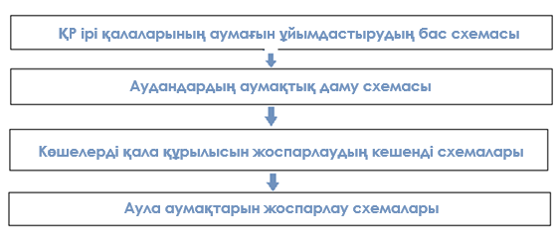
Сурет 3.1.1 - Сәулеттік дизайн-кодын қалыптастыру иерархиясы [26]
Сәулеттік дизайн-кодтың бірыңғай жүйесін қалыптастыру әлеуметтік-экономикалық өзара байланысты арттыруға және қала аумағын ұйымдастыруды үйлестіруге мүмкіндік береді.
Астана қаласының кеңістіктік құрылымын архитектуралық дизайн-код негізінде ұйымдастыру өзекті, өйткені урбанизацияның жылдам қарқыны қаланың келбетінде айтарлықтай өзгерістерге әкелуде. Тұжырымдамалық модельді растау және қалыптастыру үшін Астана қаласындағы Байтұрсынов көшесінің қарастырылып отырған учаскесіндегі 10-нан астам нысан, көшелер мен қоғамдық алаңдар зерттелді. Жиналған материал салыстырмалы кестеде ұсынылған.
Астана қаласындағы Байтұрсынов көшесі – «Нұрлы жол» жаңа вокзалын Бейбітшілік және келісім сарайымен байланыстыратын, саяжай алаптары бар қаланың салыстырмалы түрде жаңа учаскесі. Бұл ауданды қалыптастыру кезінде күрделі құрылыс жұмыстарын жүзеге асыру қажет болмағандықтан, сәулет-қала құрылысы шешімдерін орналастыруға кедергілер болмады.
Қаланың осы учаскесін визуалды-заттай тексеру және тиісті нормативтік құжаттарды талдау нәтижесінде екі негізгі ескерту тобы анықталды: нормативтік және әлеуметтік-ұйымдастырушылық.
Нормативтік талаптарды бұзу – қолданыстағы құрылыс-нормативтік базадан және қала құрылысы шешімдерінен (бас жоспар мен ЖЖЕ) ауытқуларды көрсететін, заттай тексеру нәтижесінде анықталған бұзушылықтар. Мұндай бұзушылықтар регламенттердің тиімділігін көрсетпейді.
Әлеуметтік-ұйымдастырушылық талаптардың бұзылуы – сәулет объектілерінің сапасының төмендігіне, аумақты игеру дәйектілігіне және пәндік-кеңістіктік ортаның байланыстылығына байланысты қалалық ортаның жайлылық дәрежесін нашарлататын бұзушылықтар тобы.
Сәулеттік дизайн-коды – қала аумағын дамыту және пайдалану принциптерін анықтайтын құжат, ол қаланың келбетін жүйелеуге және сәйкестендіруге көмектеседі. Архитектуралық дизайн коды әлеуметтік-экономикалық және экологиялық міндеттерді ескере отырып әзірленеді және қала құрылысы мәселелерін шешу, құрылыс жобаларын үйлестіру үшін маңызды негіз болып табылады [6].
Сәулеттік дизайн-коды бойынша мынадай мәселелер анықталады:
- табиғи-климаттық, қалыптасқан және болжанатын әлеуметтік-экономикалық жағдайларды ескере отырып, әлеуметтік, рекреациялық, көліктік және инженерлік инфрақұрылымды қоса алғанда, қала аумағын дамытудың негізгі бағыттары;
- аумақты табиғи және техногендік құбылыстар мен процестердің қауіпті (зиянды) әсерінен қорғау, экологиялық жағдайды жақсарту жөніндегі шаралар;
- кешенді көлік схемасын, көше-жол желісінің бас схемасын және жол жүрісін ұйымдастырудың кешенді схемасын қамтитын бас жоспардың көлік бөлімін әзірлеу жөніндегі негізгі бағыттар.
Қала әкімдігі Бейбітшілік және келісім сарайынан «Нұрлы жол» вокзалына дейін 6 шақырымға созылатын «Мыңжылдық» аллеясын құруды жоспарлады. Жоспар бойынша аллея бойында бірыңғай ұлттық және азиялық стильдегі көпфункционалды тұрғын үй кешендері салынуы тиіс еді. Алайда, жоба қазіргі уақытта жобаланған және салынған нысандарды ескере отырып орындалды. Дамудың жаңа векторы стильдік хаосқа, ғимараттардың биіктігінің сәйкес келмеуіне және архитектуралық теңгерімсіздікке әкелді [9].
Архитектуралық дизайн кодының қабаттылықты реттейтіні туралы айтатын болсақ [7], 3.1.2-суретте көрсетілгендей, қолданыстағы ереже қабаттасудың жобалық тұжырымдамасын анықтамайды.
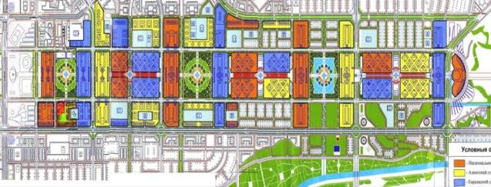
Сурет 3.1.2 - «Мыңжылдық» аллеяның бас жоспары [138]
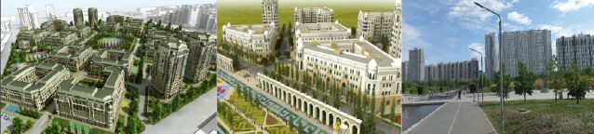

Еуропалық стиль Ұлттық стиль Қазіргі жағдай
Сурет 3.1.3 - Құрылыс стилі [138]
Әзірленген архитектуралық дизайн кодына сәйкес егжей-тегжейлі жоспарлау жобасы дамуды реттеу сызықтарын белгілейді.
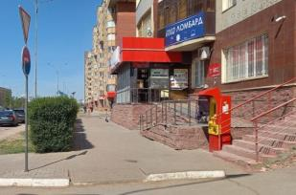
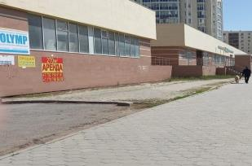
3.1.3-суретте ғимараттың қызыл сызыққа қалай басылғаны көрсетілген. Құрылыс сызықтары қызыл сызықтардан 3-6 метр қашықтықта орналасуы тиіс. Бұл мәселе ерекше маңызды, өйткені ғимараттың құлауы немесе өртенуі салдарынан қоқыстар немесе өрт қоғамдық кеңістіктерге ауысып, жолдағы адамдарға зиян келтіріп, өрт сөндірушілер мен жедел жәрдем көліктерінің қозғалысына кедергі келтіруі мүмкін [10]. Қызыл сызықтар — бұл дамуды реттеу сызықтары; құрылысқа құрылыс салушы орнататын барлық элементтер, мысалы, баспалдақтар, пандустар, кіру тобының кеңейтімдері, осы сызықтан асып кетпеуі қажет.

Сурет 3.1.4 - Құрылыс салуды реттеу желісін есепке алмау [145]

Тұрғын үй аумақтарын жоспарлау және салу мүмкіндігі шектеулі адамдар мен аз қозғалатын топтардың қажеттіліктерін ескере отырып жүргізілуі тиіс, алайда бұл мәселелер ескерілмеген.
Осы ережелерде нормалар толықтай пысықталмаған, сондықтан құлау биіктігінің шектелуі мен пандустың сипаттамаларын көрсету қажет. Нормалар тек пандустың болуы туралы айтады, бірақ қандай пандустар болуы керек екені нақты көрсетілмеген. Осылайша, пандустың болуы мүмкіндігі шектеулі адамдар мен мобильділігі төмен топтардың қажеттіліктерін ескере алмайды. 3.1.4-суретте көрсетілгендей, металл пандус эстетикалық тұрғыдан ғана емес, функционалдық тұрғыдан да тиімсіз. Мұндай пандус мүмкіндігі шектеулі адамдар мен қозғалғыштығы төмен топтар үшін физикалық тұрғыдан көтерілуі қиын. Сонымен қатар, Астана қаласының климаттық жағдайларына байланысты қыста мұндай пандустарды пайдалану қосымша қолайсыздықтар тудырады. Бұл құрылымдар сондай-ақ үй маңындағы аумақты көгалдандыру үшін пайдалануға болатын құнды жер учаскесін алады.

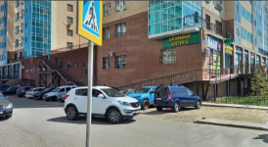
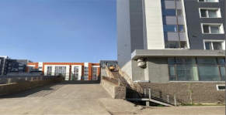
Сурет 3.1.5 - Мүмкіндігі шектеулі адамдар мен мобильділігі төмен топтардың қажеттіліктерін есепке алмау [145]

Әзірленіп жатқан дизайн-кодқа сәйкес, тұрғын үй тобындағы, шағын аудандағы және тұрғын аудандағы көгалдандырылған аумақтардың ең аз үлестік қамтамасыз етілуі ескеріліп, олар қалалық кеңістікке енгізілуі тиіс.
Егер үй маңындағы аумақты, яғни қызыл сызықтар шекарасында салынбаған аумақты көгалдандыру саны кемінде 5 м² бір адамға қамтамасыз етілуі тиіс деп нақтылайтын болсақ, әр жеке көпфункционалды тұрғын үй кешеніндегі тұрғындардың санын есептеу қиын. Көгалдандырылған аумақтардың мәнін түсіндіру үшін: көгалдандырылған аумақтар – табиғи өсімдіктер өсетін жер учаскесі, жасанды түрде құрылған бақша-саябақ кешендері мен объектілері, бульварлар, скверлер, көгалдар және гүлзарлар.
Осылайша, жасыл кеңістіктер мен көгалдандырылған аумақтар ағаштармен қатар шөптесін өсімдіктер мен көгалдарды да қамтиды. Бірқатар зерттеулер [7] ауаның ластануы мәселесінде тығыз әрі биік өсімдіктерден тұратын өсімдік тосқауылдарының ауаны ластаушы заттардың деңгейін ұстап тұру және төмендету үшін әсіресе тиімді екендігін дәлелдеді. Бұл мәлімдеме Байтұрсынов көшесіндегі көпфункционалды тұрғын үй кешендерінің көбі автомобиль көлігінен көмірқышқыл газымен ластанудың жоғары деңгейіне ұшырайтын магистральдық және магистральдық аумақтарда орналасқандықтан, өзекті болып табылады. 3.1.5-суретте көрсетілгендей, қолданыстағы көгалдандырылған аумақтар ауаның ластану деңгейін төмендетуде өсімдік кедергілерінің маңызды функциясын атқармайды. Жалпы алғанда, көптеген тұрғын үй кешендеріндегі көгалдандыру қарапайым шешімдермен жүзеге асырылады, яғни экологиялық жүктемені көтермейтін тек көгалдар ғана қалыптасады [13].
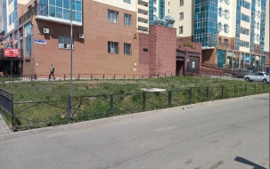
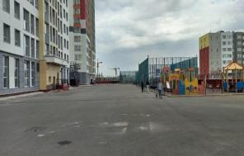
Сурет 3.1.6 - Көгалдандырылған аумақтар [145]

Сәулеттік дизайн-кодында қауіпсіз және жайлы ортаны қалыптастыру үшін тұрғын үйлерден автотұрақтар мен кіреберістер мен шығуларға дейінгі қашықтық ескерілген. Ашық типтегі автотұрақтар мен рампалық типтегі жерүсті автотұрақтар сыйымдылығына қарай кемінде 10 м қашықтықта болуы тиіс. Мысалы, сыйымдылығы 11-50 орындық автотұрақтар терезелері бар тұрғын үйлердің қабырғаларынан кемінде 15 метр қашықтықта орналасуы керек. Алайда, осы ұсыныстарға сәйкес келмейтін жағдайлар жиі кездеседі (3.1.6-сурет). Астана қаласының климаттық жағдайларына байланысты автотұрақтарда қозғалтқышы іске қосылған автомобильдер ұзақ уақыт тұрып қалады, бұл өз кезегінде көмірқышқыл газының көп шығарындыларына әкеледі. Автотұрақтар мен жасыл кеңістіктер арасындағы ең аз қашықтықтың сақталмауы көмірқышқыл газының жақын маңдағы үйлерге тікелей әсер етуіне себеп болуы мүмкін [14].

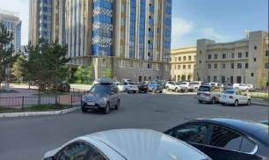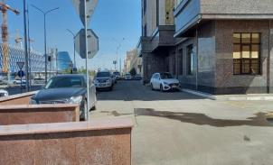
Сурет 3.1.7 - Тұрғын үй кешенінің ішіндегі ашық типтегі автотұрақ [145]
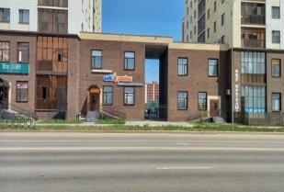
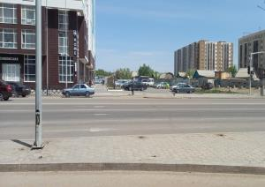
Сурет 3.1.8 - Нүктелік құрылыс пен жол-көлік желісінің жол бейінінің өзара іс-қимылының болмауы [145]

Қала құрылысының кемшіліктерін көрсететін басқа мысалдарға жол схемасының нүктелік дамуын ескермеу жатады. 3.1.7-суретте бұрылыстың орнына тұрақтың орналасқандығы байқалады, сондай-ақ келесі суретте өрт сөндіру машиналарына арналған асфальтталған жолдың қалай жасалғаны көрсетілген, бірақ бұл жол жолға қосылмаған. Сонымен қатар, 3.1.8-суретте көрсетілгендей, ғимараттар жоғарыда салынған кезде және керісінше, жол белгісінен төмен болғанда жолдардың тік белгілері ескерілмейді.

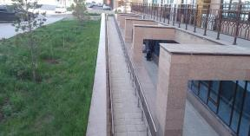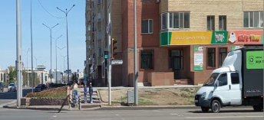
Сурет 3.1.9 - Жолдардың тік белгілерін есепке алмау [145]
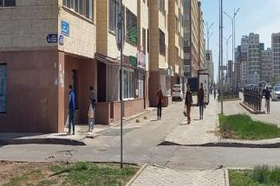
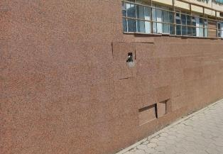
Қоғамдық кеңістіктерді нүктелік құрылысқа және ұйымдастыруға қойылатын әлеуметтік-ұйымдастырушылық талаптардың бұзылуы байқалады. 3.1.9-суретте судың төгілуі тротуарға қалай әсер ететінін көруге болады, ал келесі суретте көпфункционалды тұрғын үй кешенінің терезелерінің астында орналасқан аялдама көрсетілген.
Сурет 3.1.10 - Нүктелік құрылыс пен жол-көлік желісінің жол бейінінің сәйкес келмеуі [145]
3.1.10-суретте қалалық абаттандырудың қанағаттанарлықсыз сапасы көрсетілген. Жаяу жүргіншілер қоршауына тірелген тротуардың функционалдық қажеттілігі түсініксіз. Сонымен қатар, тротуардың қанағаттанарлықсыз жағдайы және оның жартысын бөгейтін жаппай кәріз люктері оны пайдаланудың күрделілігін тудыратыны байқалады.

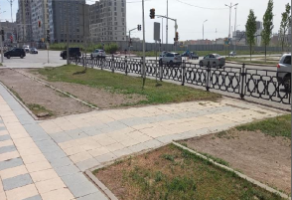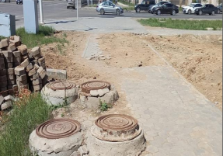
Сурет 3.1.11- Тротуарлардың қанағаттанарлықсыз сапасы [145]
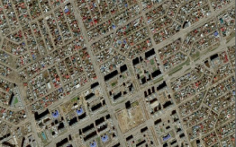
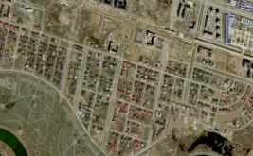
Сондай-ақ, талдау және заттай зерттеу барысында шағын ауданды әлеуметтік инфрақұрылыммен функционалдық толықтыру, сондай-ақ мәдени-тұрмыстық қызмет көрсету деңгейінің төмен екендігі анықталды [16]. Өз кезегінде, Оңтүстік және Солтүстік бөлігі бар аймақ айтарлықтай жеке сектормен қоршалған, бұл ауданның экологиялық құрамдас бөлігіне жауапкершілікпен қарау қажеттілігін тудырады (3.1.12-сурет). Астанадағы жеке сектор, белгілі болғандай, ЖЭО-2 және автокөлікпен қатар қаладағы ауаны ластайтын негізгі көздердің бірі болып табылады. ЖЭО-2-нің жақын орналасуы және автомобильдердің айтарлықтай ағыны бар магистральдық жолдардың болуы, Байтұрсынов көшесінің ауданын Астанадағы ауаның ластануының барлық үш негізгі көзінен тікелей әсер етуіне әкеледі. Бұл аудан ауасының сапасына елеулі проблемалар туғызады, себебі ЖЭО-2, автомобиль қозғалысы және басқа да ластану көздерінен шығарындылар атмосфералық шығарындылардың қалыптасуына өз үлесін қосады. Мұның салдары аудан тұрғындарының денсаулығына, сондай-ақ қоршаған орта мен экожүйеге айтарлықтай әсер етуі мүмкін. ЖЭО-2 мен магистральдық жолдардың жақындығын ескере отырып, Байтұрсынов көшесіндегі ауданның қоршаған ортасының жай-күйін кешенді талдау және ауаның ластану деңгейін төмендету жөніндегі шараларды әзірлеу маңызды. Бұл шаралар ЖЭО-да шығарындыларды тазарту технологияларын енгізуді, көлік ағындарын оңтайландыруды, экологиялық таза көлік түрлерін пайдалануды ынталандыруды және ауданды жасыл абаттандыруды қамтуы мүмкін. Мұндай іс-шаралар ауданның ауа сапасын жақсартуға және оның тұрғындарының жайлылығы мен қауіпсіздігін арттыруға ықпал етуі мүмкін. Сонымен қатар, бұл қалалардың тұрақты дамуы үшін маңызды болып табылатын жалпы қолайлы қалалық ортаны құруға ықпал етеді.
Сурет 3.1.12- Спутниктен Байтұрсынов көшесі учаскесінің суреттері. Яндекс карталары
- Бас жоспар қоғамдық тыңдаулардан өтеді және оны жобалау мен құрылыс саласындағы мамандардың кең ауқымы қарастырады. Дегенмен, оның егжей-тегжейлі жалғасы — сәулеттік дизайн-коды және нүктелік даму ретінде — кең қоғамдық талқылаудан өтпейді.
- Бас жоспар 6 жылдан бастап әзірленеді, ал архитектуралық дизайн кодына әр 2 жыл сайын өзгертулер енгізілуі мүмкін, себебі визуалды зерттеу нәтижелері бойынша мұндай жиі өзгерістер нүктелік құрылысқа байланысты, дәлірек айтқанда, құрылыс алаңы мен қабаттылықтың ұлғаюы халықтың нормативтік тығыздығынан асып түседі, сондай-ақ шағын және орта бизнестің және әртүрлі жарнамалардың саны артады.
- Сәулеттік дизайн-кодының негізгі нүктелері болып табылатын ғимараттың стилистикалық архитектуралық тұжырымдамасы, қызыл сызықтар мен қабаттылық осы ауданда іс жүзінде сақталмайды.
- Қала көшелерінің әзірленген жол-көлік және жаяу жүргіншілер желісі нүктелік құрылыс контекстінде толық есепке алынбайды.
- Көрнекі зерттеу аумағы негізінен ғимараттар, жолдар мен автотұрақтар алып жатқан ашық үлгідегі қоғамдық рекреациялық кеңістіктердің, қорғаныш жасыл аймақтардың және тұрғын үй кешендерінің қалыптасуындағы көгалдандырудың төмен дәрежесін көрсетеді.
Осы тармақтардың әрқайсысы сәулеттік дизайн-кодын қалыптастыру принциптерін анықтайды.
Зерттеу нәтижелері қала құрылысы жобалық шешімдерінің нормативтік әлсіздігін және олардың өзара іс-қимылының төмендігін көрсетеді, тиісінше олардың бақылаусыз орындалуына әкеледі. Бұл ретте нүктелік құрылыс жобалауда экономикалық аспектінің орасан зор маңызы айқындалады, бұл осы ауданның әлеуметтік микроклиматы мен экологиялық құрамдас бөлігін айтарлықтай нашарлатады.
Осылайша, әлеуметтік-экологиялық жайлылықты жақсарту үшін сәулеттік дизайн-кодының регламентін әзірлеу, жауапкершілік дәрежесін егжей-тегжейлі талдау, сондай-ақ бас жоспар, ПДП және нүктелік құрылыс арасында тығыз байланыс орнату қажет. Бұл архитектуралық дизайн кодын қалыптастыру тәсілін ғана емес, сонымен қатар олардың орындалуын бақылау тетіктерін әзірлеуді және енгізуді талап етеді. Сонымен қатар, барлық мүдделі тараптарды, соның ішінде құрылыс салушыларды, дизайнерлерді, сәулетшілерді, қала билігі мен тұрғындарды қалалық ортаны жоспарлау және салу кезінде тұрақты даму принциптерін сақтаудың маңыздылығы туралы білім беру мен ақпараттандыруға назар аудару қажет. Бұл олардың барлық тұрғындарының әл-ауқаты мен өмір сүру сапасына ықпал ететін үйлесімді және тұрақты қалалық кеңістіктер құруға мүмкіндік береді.
Сонымен қатар, әлеуметтік-экологиялық жайлылықты жақсарту мақсаттарына жету үшін жергілікті ерекшеліктер, мәдени аспектілер және қоғамдастықтың қажеттіліктері сияқты көптеген факторларды ескеру қажет. Тұрғындарды олардың пікірлері мен қалауларын ескеру үшін шешім қабылдау мен жоспарлау процесіне белсенді түрде тарту маңызды. Бұл түзетулерді сәтті жүзеге асыру үшін әртүрлі тараптар, соның ішінде мемлекеттік органдар, жергілікті қауымдастықтар, кәсіпорындар және қоғамдық ұйымдар арасындағы кешенді тәсіл мен ынтымақтастық қажет. Бірлескен күш-жігер арқылы ғана денсаулыққа ықпал ететін қалалық ортаны құруға болады, оның барлық тұрғындарының әл-ауқаты мен қанағаттануы үшін.
Қала құрылысы кеңістігін зерттеуге осындай кешенді көзқарас бұл зерттеуді урбанистика мен қала құрылысы әдебиеттеріне маңызды үлес қосады және оның нәтижелері қала жоспарлаушыларына, сәулетшілерге және урбанизм саласында жұмыс істейтін басқа мамандарға пайдалы болуы мүмкін.
Талдау барысында Алматы қаласының қалалық ортасын депрессиялық деп сипаттауға болады. Қала тұрғындары денсаулыққа, психоэмоционалды жағдайға және қалалық ортаны қабылдауға теріс әсер ететін бірқатар факторларға ұшырайды. Бұл қаланың негізгі проблемаларына мыналар жатады:
- Алматы қалалық матасының үзілуі. Бұл проблема қаланың құрылу генезисінің ерекшеліктеріне байланысты пайда болды, бұл оның кеңістіктік-жоспарлы бөлінуіне әкелді.
- Қала аумақтарының коммуникативтік байланысының төмендігі. Бұл жағдай Алматы қаласы аудандарының кеңістіктік құрылымын қалыптастырудың генетикалық ерекшеліктерінің салдары болып табылады, бұл жаяу жүргіншілер-жолдар желісінің үзілуінен, сондай-ақ абаттандырылған тротуарлардың саны мен тығыздығының болмауынан көрінеді.
- Көшелер мен тротуарлар жабындарының қанағаттанарлықсыз жай-күйі. Бұл мәселе өткір, әсіресе қаланың шетінде. Мәселен, көшелер мен жолдарда ұзақ уақыт бойы жабынды жөндеу ғана емес, сонымен қатар қыс мезгілінде қар тазалау да жүргізілмеді, бұл жабынның тозуына әкеліп соқтырды. Бірақ мұндай «қолайсыздықтар» тек қала шетіндегі тұрғындар ғана емес, сондай-ақ жол жамылғысының жай-күйінің жалпы көрінісі оң емес: тек ауданның негізгі магистральдарын жабу қанағаттанарлық деп атауға болады, қалған көшелер мен өткелдер күрделі жөндеуді немесе жаңа жабынды орнатуды қажет етеді.
- Ескірген және тозығы жеткен көше жабдықтары. Орындықтар, жарықтандыру тіректері, ойын алаңдары, қоршаулар, қоғамдық көліктің аялдама павильондары және т.б. сияқты абаттандыру элементтері негізінен ескірген немесе қанағаттанарлықсыз жағдайда. Бұл мәселе Алматының қалалық ортасын оның тұрғындарының қабылдауында жағымсыз көрнекі әсерге әкеледі.
- Тәуліктің қараңғы уақытында қоғамдық кеңістіктердің жеткіліксіз жарықтандырылуы. Аудандарды жарықтандыру үзіліссіз, біркелкі емес және негізгі магистральдарға шоғырланған, бірақ қалалық магистральдар жарықтандырылмаған. Бұл проблема тәуліктің қараңғы уақытында ыңғайсыздық пен қауіпсіздік мәселелерін күшейтеді, аудан аумағындағы тұрғындардың белсенділігінің оң формаларына кедергі келтіреді, девиантты мінез-құлық пен қылмыстық белсенділіктің өсуіне әкелуі мүмкін.
- Аумақтың көрінбеуі. Бұл мәселе қалалық матаның үзілуіне байланысты. Қаралған аумақтар адамның табиғи бақылауының арқасында қауіпсіз болып табылады және сезіледі. Көрінудің болмауы, сондай-ақ жарықтың жеткіліксіздігі девиантты мінез-құлық пен қылмыстық белсенділіктің өсуіне әкелуі мүмкін.
- Жарнаманың көптігінен пайда болатын шамадан тыс көрнекі шу.
- Навигация жүйесінің қанағаттанарлықсыз жағдайы. Ойластырылған навигация жүйесі аумақтың «иесін» көрсетеді, кеңістікті реттейді, ортаны «ыңғайлы» етеді, оның болмауы девиантты мінез-құлық пен қылмыстық белсенділіктің өсуіне әкелуі мүмкін.
- Қалалық көгалдандырудың қанағаттанарлықсыз жағдайы. Жалпы тұжырымдамасы жоқ жергілікті тұрғындардың ландшафттық жұмыстарының нәтижелері. Айта кету керек, қалада рекреациялық мақсатта көгалдандыру жеткіліксіз. Бұл экологиялық тәуекелдерге жатады және халықтың өмір сүру деңгейі мен денсаулығына әсер етеді.
- Бұзылған аумақтардың едәуір бөлігі. Бұл экологиялық қауіптер санатына да жатады. Жол жамылғысының болмауы, магистральдардың, көшелер мен өткелдердің профильдерін дұрыс жобаламау, оларды дұрыс пайдаланбау топырақтың тозуына, шаңның көп мөлшерінің пайда болуына әкеледі, нәтижесінде аудан тұрғындарының өмірі мен денсаулығы төмен болады.
Көптеген проблемалар мен тәуекелдерге қарамастан, Алматыда әсем қаланың ерекше атмосферасы қалыптасып, сақталды, бұл аумақтың үлкен тартымдылығына әкелді. Жаңа жұмыс орындарының көбеюі мен орталыққа көліктік қолжетімділіктің артуын ескере отырып, архитектуралық дизайн кодын әзірлеу және енгізу өзекті болып табылады.
Осылайша, зерттеу барысында қауіпсіздіктің төмендеуіне әкелетін негізгі проблемалар анықталды, олардың шешімі Қазақстанның ірі қалаларының ерекшеліктеріне бейімделген архитектуралық дизайн кодында болуы мүмкін. Қауіпсіз қалалық орта үшін архитектуралық дизайн кодын қалыптастыру қағидаттарының кешені, сондай-ақ олардың орындалуы зерттелетін қалалардың қалалық ортасының тәуекелдерін барынша азайтуға, оқшаулауға және бейтараптандыруға мүмкіндік беретін сәулет-жоспарлау және пайдалану іс-шараларын ұсынады. Алынған нәтижелер көлік-жаяу жүргіншілер қозғалысы жүйесін, көгалдандыру жүйесін, аумақты функционалдық аймақтарға бөлуді қамтитын архитектуралық дизайн кодының тұжырымдамалық моделін әзірлеуде ескерілді. Тұжырымдамалық модель Алматы мен Астананың қалалық ортасын ұйымдастыру бойынша ұсыныс ретінде ресімделді.
Қалалардың тұрғын аудандары туралы ұмытпау қажет. Қала аула жағдайларының шексіз алуан түрлілігі бар. Аула — ғимараттармен қоршалған кеңістік, ол әр тұрғынға мүмкіндігінше жақын орналасып, қала имиджінің қалыптасуына әсер ететін қалалық орта мәдениетінің форпосты болып табылады. Бүгінгі күні аула аумағында абаттандыру элементтерін функционалдық аймақтарға бөлу мен орналастыру жасанды және формальды болып табылады және оны ұйымдастырудың қанағаттанарлық тәсілі деп айтуға болмайды. Аула кеңістігі барлық әлеуметтік топтардың тұрғындары үшін әртүрлі қызмет түрлерін қамтуы қажет. Аула масштабын адам масштабына жақындату, жабық аумақты ұйымдастыру (қоғамдық кеңістіктің орнына жалпы кеңістік), кеңістікті әртүрлі жас топтары бойынша аймақтарға бөлу, «кеңістік фокусын» (субұрқақ, қалалық мүсін) және «әлеуметтік шоу» — белсенді спорт алаңдарын құру және басқа да іс-шараларды өткізу мониторинг шеңберінде қоныстану аумағына талдау жүргізуді қажет етеді. Оның нәтижесінде аула аумақтарының сапасын бағалау схемаларында аула кеңістігінің құрылымдық және көркемдік ұйымдастырылуының ерекшеліктері анықталуы керек, яғни аулаларды салу және абаттандыру түрлері, архитектуралық әдістер мен дизайн формаларын синтездеу принциптері. Бұл схемалар қалалық ортаны түрлендіру жұмысын шоғырландыру үшін қажет бағытты анықтайды. Олардың негізінде жергілікті және сызықтық «қала құрылысы партерлерін» ұйымдастыру схемалары бар архитектуралық дизайн кодын әзірлеу қажет.
«Сәулеттік дизайн-коды» немесе «қала құрылысы партері» — бұл автономды кеңістік, қаланың жалпы архитектуралық — көркемдік құрамынан тәуелсіз, ғимараттың бірінші қабатының деңгейінде көше жиһаздары мен визуалды коммуникациялар жүйесімен жабдықталған кеңістік. Оны қалыптастыруда сәулет-қала құрылысы әдістерімен қатар қалалық дизайн жобалау әдістері белсенді қолданылады [1]. Қала құрылысы партерін ұйымдастыру адамның қалалық ортамен үйлесімді өзара әрекеттесуі үшін арнайы пәндік — кеңістіктік орта құруды мақсат етеді. Сызықтық «қала құрылысы партері» (көше) және жергілікті "қала құрылысы партері" (алаң, алаң, аула) арасында айырмашылық бар. «Қала құрылысы партерінің» қалыптасуын үш кезеңге бөлуге болады:
1.Жаяу жүргіншілер маршруттарының әрбір түрі бойынша «сәулеттік дизайн-код» типологияларын қалыптастыру:
-Қаланың негізгі функционалдық аймақтары мен тұрғын аудандарын өзара байланыстыратын ұзын магистральдық көшелер, олар жалпықалалық маршруттар болып табылады. Мұндай көшелерде «қала құрылысы партерін» 50-ден 150 метрге дейін қабылдау мүмкіндігімен ұйымдастыру сызықтық нысан ретінде қарастырылуы тиіс;
-Жаяу жүргіншілер маршрутының «нысаналы тораптары» орналасқан жеке ауданның құрылымдық бірліктерін байланыстыратын аудандық маршруттар. Мұндай маршруттардағы «қала құрылысы партері» қабылдау қашықтығы 50 метрге дейінгі сызықтық нысандар мен жеке тораптардың (алаңдар, алаңдар, демалыс орындары) нысанын қабылдай алады;
-«Қала құрылысы партері» рекреациялық аймақтармен (балалар және спорт алаңдары, ересектердің демалыс орындары және т.б.) ұсынылған шағын аудандар мен аула аумақтарындағы жаяу жүргіншілер байланысын ұйымдастыруға арналған орамішілік маршруттар. Бұл маршруттар жаяу жүргіншілер маршруттарының тораптық қосылыстары ретінде қарастырылады;
-Нысаналы маршруттар қоғамдық ғимараттар мен орталықтарға қол жеткізуді қамтамасыз етеді — бұл маршруттарда «қала құрылысы партері» қала ортасында барынша эстетикалық жүктемені көтереді.
2.Ғимараттардың төменгі қабаттарын бағалау әдісін қолдана отырып, қалалық аумақты қала орта сапасының критерийлеріне сәйкестігі бойынша алдын-ала талдау. Бұл талдаудың мақсаты — қарастырылып отырған аумақтың артықшылықтары мен кемшіліктерін анықтау. Нәтижесінде қайта құруды қажет ететін аймақтардың сызбасы болуы тиіс.
3.Сәулеттік дизайн-код схемаларын әзірлеу, мыналарды қамтитын:
-«Қала құрылысы партері» сызықтық типі үшін: көгалдандыру, абаттандыру және қалалық дизайн элементтерін орналастыру орындарын көрсете отырып, функционалдық аймақтарды (көлік, жаяу жүргіншілер, көше кафелері, отыруға арналған орындар) анықтай отырып, көше профильдері;
-Жергілікті түрі үшін: көгалдандыру, абаттандыру және қалалық дизайн элементтерін орналастыру орындарын көрсете отырып, функционалдық аймақтарды (көлік, жаяу жүргіншілер, көше кафелері, отыратын орындар, спорт және ойын алаңдары) анықтай отырып, көлденең қималар мен жоспарлар;
-Дизайн-жобаға сәйкес бірінші екі қабатты егжей-тегжейлі пысықтау, көшелердің қасбеттері бойынша сыпыру (жарнама орналастыру, кіреберістер, витриналар, шатырларды безендіру);
-Кешкі жарықтандыру жобасы;
-Маусымдық сауда объектілерін, жазғы кафелерді орналастыру бойынша қосымша құжаттама, жеке төсеу схемалары, субұрқақтар, Wi-Fi жабу схемасы, қалалық мүсіндер мен көше өнері объектілерін орналастыру, қалалық жиһаз бен шамдардың жеке жобалары және т.б.
«Қала құрылысы партерлерінің» схемалары қажетті қайта құру аймақтарын және олардың іске асырылу тетігін айқындауға тиіс.
Осыған байланысты қажет:
- Қоғамдық маңызы бар жерлерге қойылатын талаптар мен жерді пайдалану және аумақтарды салу қағидаларына өзгерістер енгізу.
- «Қала құрылысы жобалаудың Өңірлік нормативтері» қоғамдық кеңістіктердің схемаларын, жаяу жүргіншілер маршруттарының схемаларын, аула аумақтарының сапасын бағалау схемаларын әзірлеуді талап ететін толықтырулар енгізу.
- Қалалар мен муниципалитеттер қоғамдық кеңістіктерді трансформациялау бағдарламаларын әзірлеуді қамтамасыз етсін.
- Жаяу жүргіншілер аймақтарында белсенді қасбеттердің көпфункционалды аймақтарын құру үшін бірінші қабаттардың функционалды өзгеруін ынталандыру.
- Қалалар мен муниципалитеттер қоғамдық маңызы бар орындар мен аула кеңістіктерінің талаптарына сәйкес жерді пайдалану мен аумақтарды салу ережелеріне өзгерістер енгізсін.
Қолданыстағы құрылыс контекстінде жаяу жүргіншілер кеңістігін жобалау алдында сапа басқару негіздерін, қалалық этология мен қолданбалы квалиметрия әдістерін пайдалану жаяу жүргіншілер кеңістігін қалыптастырудың жобалық шешімдерін тиімді іске асыруға мүмкіндік береді.
Осылайша, бұл факторларды тұтынушы негізінде ұйымдастыруға болады, атап айтқанда: - ауданның экологиялық тазалығы (табиғатқа жақындығы), яғни демалыс орындарына, мысалы, гүлзарларға, саябақтарға, орман саябақтарына және басқа да көгалдандырылған және табиғи нысандарға ыңғайлы қолжетімділік; -әлеуметтік әл-ауқат, яғни қалыптасқан әлеуметтік-экономикалық байланыстарды сақтау және нығайту мүмкіндігі; - жұмыс орындарының жаяу қол жетімділігі (жұмысқа жаяу бару мүмкіндігі) аумақты оңтайлы қала құрылысын аймақтарға бөлу есебінен; - аула кеңістігін функционалды аймақтарға бөлудің әртүрлі әдістерімен қол жеткізілетін күнделікті өмірдің өлшемділігі (ешкім алаңдамайтын жерде болу); - ауданның қауіпсіздігі (балаларды жалғыз жүруге жіберу мүмкіндігі) әлеуметтік қауіпсіздік және жаяу жүргіншілер аймақтары мен көшелердің жүріс бөліктерінің жанжалдарын азайту тұрғысынан (3.1.13-сурет).
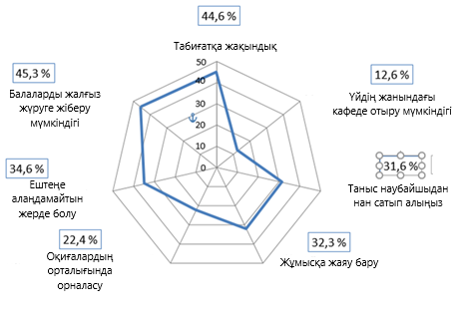
Сурет 3.1.13- Аула кеңістігінің сапасын сипаттайтын факторлар
Дереккөз: КБ Стрелка бойынша

Аула кеңістігін қалыптастырудың қолданыстағы тәжірибесін талдау және қала құрылысы саласының кәсіби қатысушыларына – атап айтқанда, жетекші девелоперлер мен жобалау-сәулет компанияларына жүргізілген сауалнама – Алматы және Астана қалаларындағы қазіргі заманғы аулаларға тән мынадай негізгі мәселелерді анықтады [7].
Осыған байланысты, қазіргі кезде қалыптасқан тұрғын үй құрылысы жағдайында аталған мәселелерді шешу жолдарын айқындау, сондай-ақ жаңадан бой көтеріп жатқан тұрғын аудандарда қала тұрғындарының өзгеріп отырған қажеттіліктерін ескере отырып, «идеалды аула» моделін әзірлеу қажеттілігі туындайды.
Қалалық қоғамдық кеңістіктерді жобалау мен модельдеудің заманауи тәжірибесін талдау нәтижесінде қалыптасқан құрылыс жағдайында аула дизайнын жобалауға арналған келесі әдістемелік ұсынымдар әзірленді:
- Сыртқы (ауладан тыс) және ішкі (аулалық) тартылыс нүктелерін айқындау. Біріншісіне – әлеуметтік инфрақұрылым нысандары (мектептер, балабақшалар), сауда-тұрмыстық қызмет көрсету мекемелері (дүкендер, пошта бөлімшелері) және спорттық ойын алаңдары жатады.
- Жаяу жүргіншілер жолдарының құрылымын қалыптастыру. Бұл ретте негізгі жаяу жүргіншілер жолы ішкі тартылыс нүктелерін байланыстырып, сыртқы бағыттарға ыңғайлы қолжетімділікті қамтамасыз етуі тиіс. Екінші деңгейлі жаяу жүргіншілер жолдары тұрғын үйлердің кіреберіс аймақтарымен жалғасады.
- Үй маңындағы аумақ арқылы өтетін орамішілік негізгі өтпелер мен инфрақұрылым нысандарына қолжетімділік беретін көлік жолдарының құрылымын қалыптастыру. Сонымен қатар, кішігірім жолдар негізгі жолдарды тұрғын үйлердің кіру аймақтарымен байланыстырады.
- Негізгі функциясы – ұйымдастырылған және ұйымдастырылмаған автотұрақтар санын қамтамасыз ету болып табылатын тұрақ орындарын айқындау.
- Шаруашылық аймақтардың орналасу орнын анықтау. Бұл аймақтар тоқсан шегіндегі барлық тұрғын үйлер үшін қолжетімді болуы тиіс. Егер ауладағы кеңістік жеткіліксіз болса, кейбір функцияларды көше бойына шығаруға болады.
- Шулы және тыныш демалыс аймақтарын жіктеу. Түрлі жастағы балалардың қызығушылықтары мен қажеттіліктерін ескере отырып, спорт және ойын алаңдарын үйлестіре орналастыру ұсынылады. Егер тұрғын үйлердің жаяу жетерлік қашықтығында жасыл желектер, саябақтар немесе жағалаулар орналасса, жаңа функциялар қосудың орнына қолданыстағы нысандарды жаңғыртуға басымдық берген жөн. Ал ондай нысандар болмаған жағдайда, өтемақы ретінде тікелей аула аумағында рекреациялық аймақтар ұйымдастыру орынды. Кеңістіктің шектеулілігіне байланысты шулы демалыс аймақтарының кейбірін жақын маңдағы саябақтарға немесе бақтарға көшіру ұсынылады [13].
- Бос аумақтарды объектінің типі мен аймақтың функционалдық мақсаттарына сәйкес келетін абаттандыру элементтерімен және демалыс аймақтарымен толықтыру.
Қолданыстағы аулаларға сапалы жобалық шешім әзірлеу үшін жобалау стратегиясын аула аумағының типіне қарай нақтылау қажет. Қазақстан қалаларында жүргізілген заттай зерттеу нәтижелеріне және дизайн-код принциптеріне сүйене отырып, аула кеңістігін ұйымдастыру бойынша ұсынымдар әзірленді. Бұл ұсынымдар 6-кестеде ұсынылған.
Кесте 6. Аулалардың типологиясы және Қазақстан Республикасының ірі қалалары үшін архитектуралық дизайн-код негізінде аумақтың жай-күйін жақсарту жөніндегі ұсынымдар.
Аула түрі | Сипаттама | Ұсыныстар
Тарихи ғимараттардағы аулалар | Әдетте, тарихи кварталдардың периметрі XIX ғасырдың басынан XX ғасырдың басына дейінгі кезеңде қалыптасқан, ал ішкі кеңістік – XX ғасырдың ортасы мен соңы және 2000 жылдардың басындағы нүктелік тығыздау құрылысының нәтижесі болып табылады. Аула аумақтарын абаттандыру үшін орын, әдетте, өте шектеулі болады [12] (Эллард, 2016). | - 1.Тарихи қалыптасқан аулалардағы негізгі мәселе – бұл кеңістіктерді тек тұрғындар ғана емес, сонымен қатар квартал ішінде орналасқан кеңсе және әкімшілік ғимараттардың қызметкерлері мен бірінші қабаттардағы дүкендер мен дәмханалардың клиенттері де пайдаланады. Жаңа дизайн жобасы әртүрлі пайдаланушы топтары үшін нақты аймақтарға бөлуді қамтамасыз етуі тиіс.  - 2.Жаяу жүргіншілер жолдарын ұйымдастыру, ең алдымен, квартал аумағынан өтетін тарихи өткелдерді ескеруі қажет.  - 3.Егер жолдар навигация элементі ретінде қолданылса, бұл тиімді болар еді – мысалы, ауланың ішінде мәдени-тарихи мұра нысаны орналасқан жағдайда, оған апаратын жол басқа жолдардан ерекшеленетін жабынмен төселуі мүмкін.  - 4.Әр тұрғын үй ауласының кіреберіс аймағында демалыс орындарының минималды жиынтығы және тұрақ аймағы қарастырылуы тиіс. Тұрақ орындары, әдетте, 10 көлікке арналған «қалта» түрінде орамішілік жол бойына орналастырылады.  - 5.Шулы демалыс аймақтарын тұрғын үйлердің аула кеңістіктерінен алшақ орналастырған жөн. Ал тыныш демалыс аймақтары қолданыстағы құрылыс жағдайында қалыптасқан әрбір жабық немесе жартылай жабық кеңістікте орналасуы керек.
Төмен қабатты периметрлік құрылыстағы аулалар | Бұл негізінен 1930-1950 жылдардағы аз қабатты үйлері бар шағын аудандар туралы (бес қабатқа дейін). Дамудың жоғары тығыздығына байланысты мұнда аулалар қарқынды қолданылады, бірақ көбінесе оңтайлы емес және функционалды әртүрлілік ақсайды. Автотұрақ тым көп орын алады-бірақ барлық жасыл учаскелер жақсы күтілген [4 , 12] (Gabdrakhmanov, Ivanova-Yakushko, 2016); Ellard, 2016). | - Пайдаланушылардың әртүрлі жас топтарына назар аудара отырып, әртүрлі аймақтардың функцияларын қайта қарастыру және толықтыру қажет.  - Жақын маңдағы демалыс инфрақұрылымы нысандарына апаратын өтпелі жаяу жүргіншілер жолдары қарастырылуы тиіс.  - Бұл типтегі аула аумақтары орамішілік жолдардың иерархиясын құруды қажет етпейді – мұнда жолдар қысқа және көшелерді тұрғын үйлердің кіреберістерімен тікелей байланыстырады.  - Автотұрақ ұйымдастырылып, орамішілік жолдар бойындағы 10 көлікке арналған «қалталармен» шектелуі тиіс. Қажет болған жағдайда қосымша тұрақ орындары кварталдың сыртқы периметріне орналастырылады.  - Шулы демалыс аймақтары негізгі жаяу жүргіншілер жолдарының бойында және тұрғын үйлердің терезелерінен алыста орналасуы қажет. Қазіргі жағдайда бұл принцип жиі бұзылып, тұрғындарға қолайсыздық тудырады. Кіреберістердің жанында, тұрақ аймақтары мен көшелерден қашықта орналасқан тыныш демалыс орындарын ұйымдастыру орынды.
Орта қабатты периметрлік ғимараттағы аулалар | Бұл типтегі аулалардың мөлшері 50 гектарға жетуі мүмкін. Тұрғын үй құрылысы, әдетте, 1935-1958 жылдарға жатады. ол орташа қабатты (5-9 қабат) және композициялық және стилистикалық шешімдердің бірлігімен ерекшеленеді. Жоспарлау құрылымының ерекшелігі-ғимараттар жартылай жабық тұрғын үй топтарын құрайды, олар нақты  аула аумағын жеке және қоғамдық кеңістіктерге бөліңіз. Жеке тұрғын үй топтарының ішінде, көпшілікке арналған –олардың арасындағы учаскелерде: мектептер мен балабақшалар жиі осында орналасқан  [[1] (Ахмедова, Борисова Е, 2012). | - 1.Бұл аулалардағы жаяу жүргіншілер мен көлік жолдарының құрылымы кварталдардың қолданыстағы жоспарлау жүйесімен толықтай (немесе негізінен) айқындалады.  - 2.Тұрақ орындарын ретке келтіру үшін келесідей шешімдерді қолдануға болады: екінші деңгейлі кварталішілік өткелдер бойында 10 көлікке дейін арналған «қалталар» және негізгі өткелдер бойында 50 көлікке дейін арналған тұрақ алаңдары.  - 3.Мүмкін болған жағдайда, шаруашылық алаңдарын тұрғын үйлердің кіреберістерінен 100 метр қашықтықта, бірақ тұрғын және қоғамдық ғимараттардың терезелерінен, сондай-ақ шулы және тыныш демалыс аймақтарынан алыс орналастырған жөн.  - 4.Шулы демалыс аймақтары негізгі жаяу жүргіншілер жолдарының бойында орналасқан қоғамдық кеңістіктерге сәйкестендірілгені дұрыс. Сондай-ақ оларды жеке орналасқан, периметрлік тұрғын үй топтарының ішінде, яғни осындай кеңістіктердің орталық бөлігінде – терезелерден, шаруашылық және тұрақ аймақтарынан алыс жерлерде орналастыруға болады.
Орта қабатты шағын аудан құрылысындағы аулалар | 10-50 га аумақтар негізінен индустриалды үй құрылысының бірінші кезеңіндегі тұрғын үй құрылысымен (1950 жылдардың ортасы-1960 жылдардың бірінші жартысы) және 1935-1958 жылдардағы тұрғын үй құрылысымен ерекшеленеді. Квартал ішіндегі кеңістіктердің едәуір бөлігін ретсіз орналасқан тұрақ орындары алады, ал ғимараттар арасындағы қысқа қашықтыққа байланысты ашық алаңдарды ұйымдастыру қиынға соғады  [[1] (Ахмедова, Борисова Е, 2012). | - 1. Негізгі жаяу жүргіншілер жолының міндеті-барлық ішкі және сыртқы тарту нүктелерін бір-бірімен байланыстыру.  - 2. Негізгі жолдардың бойында 50 –ге дейін көлікке арналған тұрақ алаңдарын орналастырған жөн, оларды бүкіл аула аумағына, екінші жолдар бойымен - "қалталар"таратқан жөн.  - 3. Шаруашылық аймақтар-мүмкіндігінше кіреберістерден 100 метр қашықтықта, бірақ тұрғын үйлердің терезелерінен және әлеуметтік инфрақұрылым объектілері учаскелерінің шекараларынан алыс жерде.  - 4. Шулы демалыс аймақтары-негізгі жаяу жүргіншілер жолының бойындағы және тұрғын үйлердің, қоғамдық ғимараттардың, шаруашылық аймақтардың және тұрақ аймақтарының терезелерінен алыс орналасқан жер.  - 5. Тыныш демалыс аймақтары тұрғын үйлердің кіреберістеріне жақын аулада біркелкі бөлінеді.
Жоғары қабатты шағын аудан құрылысындағы аулалар | Ауданы 10-65 га кварталдарда орналасқан және екінші шағын аудан құрылысымен құрылған өнеркәсіптік үй құрылысы кезеңі (1960 жылдардың аяғы-1970 жж.). Еркін орналасудың салдары және  аумақтардың аз дамуы-ашық кеңістіктер мен таза емес жасыл учаскелердің едәуір саны. Аулалардың ішінде балабақшалар, мектептер мен спорт нысандары орналасқан [1] (Борисова Е, 2012). | 1. Жаяу жүргіншілер жолдары оңтайлы емес ұйымдастырылған – тапталған жолдарды болдырмау үшін алдымен оларды қайта қарау қажет  таза емес және нашар жарықтандырылған жасыл аймақтар.  2. Ғимараттардың үлкен мөлшері, едәуір биіктігі мен ұзындығы квартал ішіндегі кеңістіктердің кеңеюіне әкеледі. Кең кеңістіктер тұрғын үйлердің терезелерінен нашар көрінеді, бұл жарықтың жетіспеушілігімен қауіпсіздік пен жайлылық сезімін азайтады. Қалыптастыру  ауланы абаттандырудың жаңа жобасының басты міндеті – адамға және жеке кеңістікке арналған үлкен көлемдегі ауланың ішінде.  3. Алдыңғы жағдайдағыдай, 50-ге дейін көлікке арналған тұрақ алаңдары ауланың барлық аумағында," қалталар " екінші жағынан таратылады-  көбік және орамішілік өткелдер.  4. Шулы демалыс аймақтары негізгі жаяу жүргіншілер жолының бойында және ғимараттардың терезелерінен, шаруашылық аймақтарынан және тұрақ аймақтарынан қашықтықта орналасуы керек. Тыныш демалыс аймақтары аулада тұрғын үйдің кіреберісіне жақын орналасқан.
Қазіргі заманғы  биік ғимараттағы аулалар | 17-ден 125 гектарға дейінгі аудандарда орналасқан. осы типтегі аула аумақтары бар аудандардың ішкі жоспарлау құрылымы кеш кеңестік және посткеңестік кезеңдердің дамуымен қалыптасады (1980 ж.-қазіргі уақытқа дейін). Мектептер, бақтар мен спорт алаңдары-аулаларда. Демалыс аймақтары әртүрлілік пен функционалдылықты қажет етеді [9] (Сидорова, Чубова О.Л., 2017). | 1. Ең бастысы, алдыңғы жағдайдағыдай, адамның масштабты кеңістігін қалыптастыру, қауіпсіздік пен психологиялық жайлылықты қамтамасыз ету.  2. Мұндай аулаларға тартылыс нүктелері мен кіру аймақтарын байланыстыратын жаяу жүргіншілер жолдары өте қажет.  3. Негізгі өткелдер ретінде 1-2 өту маршруттары бөлінеді. Квартал ішіндегі жолдардың көпшілігі екінші дәрежелі болып қалады: олар тұрғын үйлердің кіреберістеріне апарады.  4. Негізгі жолдардың бойында 50 көлікке дейін тұрақ алаңдары, екінші жолдардың бойында "қалталар"орналасуы керек. Блоктарды шектейтін көшелерді де пайдалануға болады.  5. Шулы демалыс аймақтары негізгі жаяу жүргіншілер жолының бойында, тұрғын үйлердің терезелерінен, шаруашылық аймақтарынан және тұрақ аймақтарынан алыс жерде жақсы орналастырылған. Тыныш демалыс аймақтары-тұрғын үйлердің кіреберістеріне жақын.

Кесте 7. Дизайн-кодында ескерілген аула кеңістігінің сапалық сипаттамалары (Автор әзірлеген)
Көрсеткіштер | Комфорт класы | Бизнес- класс | Элиталық класс
1. Ыңғайлылық пен қауіпсіздік
«Жоспарлау қауіпсіздігі» - ғимарат биіктігінің көрші аумақтың өлшеміне оңтайлы қатынасы, жайлылық пен қауіпсіздіктің психологиялық сезіміне ықпал етеді. | + | + | +
Қоршалған аумақ отбасылық серуендер мен балалармен ойындар үшін тыныш және қауіпсіз кеңістікке кепілдік береді. | + | + | +
«Автокөліксіз аула» концепциясы тұрғындарға жайлы және қауіпсіз жағдай жасауға мүмкіндік береді | + | + | +
Кедергісіз қол жетімді орта: қозғалысы шектеулі адамдар мен кішкентай балалары бар жас отбасылар үшін үлкен ыңғайлылықты қамтамасыз ету үшін баспалдақсыз ғимараттарға кіреберіс. | + | + | +
Көшеге және аулаға шығатын кіреберістерді орналастыру қоғамдық кеңістік пен жеке аумақты нақты бөлуге ықпал етеді. | + | + | +
Әйнегі ұлғайтылған кіреберіс есіктер | + | + | +
Арбаларды сақтауға арналған кіруді басқару жүйесі бар ғимараттардың бірінші қабаттарындағы арба бөлмелері |  | + | +
Таза кіреберіс: кіре берістегі үш сатылы кірден қорғау жүйесі |  | + | +
Қоршалған күзетілетін периметрі, бақылау-өткізу пункті, үйлерге кіруді бақылау және бүкіл аумақты бейнебақылау |  | + | +
Арнайы рұқсаттамалар арқылы көліктердің кіруі |  | + | +
Төтенше қоңырау шалу түймесі функциясы бар арнайы қауіпсіздік |  |  | +
Ашық жаттығу құралдарымен, резеңкеленген беттермен және торлы қоршаулармен жабдықталған аумақтар |  | + | +
Орындықтармен, перголдармен және жасыл көгалдармен жабдықталған «тыныш» демалуға арналған аймақтар |  | + | +
Велосипед жолдары |  | + | +
Көпжылдық гүлзарларды, линден аллеяларын, қоршауларды, гүлзарларды ұйымдастыру |  | + | +
Тұрмыстық қатты қалдықтарды (ҚҚҚ) түрі бойынша сұрыптау мүмкіндігімен сұрыптау |  | + | +
Орындықтармен, беседкалармен, жазғы тенттермен, жасыл көгалдармен, гүлзарлармен, тегін Wi-Fi-мен жабдықталған «тыныш» демалыс аймақтары |  |  | +
Үй жануарларын серуендеуге арналған орындар |  |  | +
Ыңғайлы аллеялары бар жаяу жүргіншілер бульвары, өнер нысандары, жарық инсталляциясы, экстремалды саябақ, сондай-ақ көпшілік іс-шаралар мен кездесулер өтетін орынға айналатын амфитеатр. |  |  | +
3. Әлеуметтік және демалыс инфрақұрылымы
Азық-түлік дүкені | + | + | +
Күндізгі балабақша |  | + | +
Құрғақ тазалау және кірді жинау орны |  | + | +
Мамандандырылған балабақша |  |  | +
Сұлулық және эстетика орталығы |  |  | +
4. Паркинг
Лифтке кіру мүмкіндігі бар бірінші қабаттардағы жерасты тұрағы | + | + | +
Сайттағы қонақтарға арналған тұрақ | + | + | +
Велосипедтерге арналған тұрақ жақтаулары | + | + | +
Доңғалақты жуу пункті және шиномонтаж |  | + | +
Электромобильді қайта зарядтауға арналған арнайы орындар |  |  | +
5. Функционалды аймақ
Әр түрлі жастағы балалар үшін бөлінген ойын алаңының кеңістігі: 3 жасқа дейінгі балалар үшін, мектепке дейінгі және бастауыш мектеп жасындағы балалар үшін жарақаттану қаупін азайтатын арнайы резеңкемен қапталған | + | + | +
Белсенді спорт алаңдары: волейбол, баскетбол | + | + | +
Ландшафтты эстетикалық көркейтуге және көгалдандыруға мүмкіндік беретін үлкен жапырақты ағаштарды отырғызу | + | + | +
Белсенді спорт алаңдары: қыста хоккей алаңына және мұз айдынына айналатын волейбол, баскетбол және шағын футбол |  | + | +

Осылайша, аула кеңістігі – бұл адаммен үнемі қарым-қатынаста болатын және оның өзгеріп отыратын қажеттіліктерін қанағаттандыру қабілеті тұрғысынан қарастырылып, бағаланатын орта. Зерттеу нәтижесінде келесі негізгі тұжырымдар алынды:
- Қалыптасқан құрылыс жағдайында аула кеңістігінің дизайн-кодын әзірлеу мақсатында жобалау кезеңдерін – атап айтқанда, сыртқы (ауладан тыс) және ішкі (тоқсан шегіндегі) тартылыс нүктелерін айқындау, жаяу жүргіншілер жолдарының қаңқасын қалыптастыру, көлік жолдарының құрылымын ұйымдастыру, тұрақ орындарын және шаруашылық аймақтардың орналасуын анықтау, сондай-ақ шулы және тыныш демалыс аймақтарын шектеу, бос аумақтарды демалыс аймақтарымен толықтыру бойынша әдістемелік ұсынымдар әзірленді.
- Аула кеңістігінің типологиясы қоғамдық аумақтардың тұтынушылық сипаттарын жетілдіру бойынша ұсыныстар әзірлеу негізінде, қолданыстағы жоспарлау және аймақтарға бөлу әдістерін талдау арқылы ұсынылды. Осыған сәйкес, тарихи құрылыс, төмен қабатты және орта қабатты периметрлік құрылыс, орта және жоғары қабатты шағын аудан құрылыстары жағдайында аулалардың сапасын арттыру жолдары тұжырымдалды.
- Тұрғын үй қорының сыныбына байланысты сараланған жаңа аула кеңістіктерін абаттандыру бойынша келесі маңызды артықшылықтар анықталды: жайлылық пен қауіпсіздік, функционалдық аймақтар, әлеуметтік және бос уақыт инфрақұрылымы, автотұрақ. Бұл факторлар тұру ортасының сапасын анықтауда негізгі көрсеткіштер ретінде қарастырылып, тиісті модельдер әзірленді.
- Жайлылық пен қауіпсіздік қағидаттарына негізделген аула кеңістігін ұйымдастырудың тұрғын үй құрылысының өзіндік құнына 3,5–7% және тұрғын үйді өткізу нарығындағы бағасына, оның сыныбына байланысты, 4–15% аралығында ықпал ететіні анықталды.
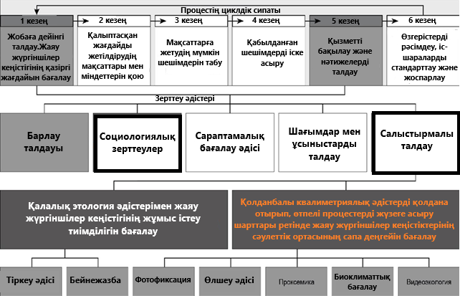
Сурет 3.1.14- Қоғамдық жаяу жүргіншілер кеңістіктерінің сәулеттік ортасының сапасын басқару [100]

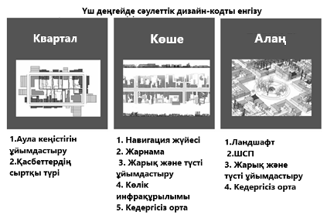
Сурет 3.1.15- Сәулеттік дизайн-кодын сынауға арналған модельдік алаңдар [100]
Архитектуралық дизайн-кодты әзірлеу және енгізу қалалық құрылым үш деңгейге бөлінген жағдайда жеңіл және біртіндеп жүзеге асырылуы мүмкін. Бұл, кеңістіктік-жоспарлау құрылымының инновациялық даму міндеттеріне бейімделген квартал, көше және алаң деңгейлерінде регламенттерді саралап енгізуді көздейді (3.1.15-сурет).
Сонымен, квартал деңгейінде архитектуралық дизайн-код аула кеңістігін ұйымдастыруға және тұрғын үйлердің қасбеттерін жобалауға бағытталуы мүмкін; көше деңгейінде – навигация мен коммерциялық жарнама жүйелерін, ашық түсті ұйымдастыруды, көлік инфрақұрылымын және кедергісіз ортаны қамтиды; алаң деңгейінде – ландшафттық ұйымдастыру, шағын сәулет нысандары, интерактивті жол төсемі және басқа элементтер қарастырылады.
Бұл модель қала тұрғынының постиндустриялық типінің қажеттіліктері мен мүмкіндіктерін, сондай-ақ қызметті еркін таңдауға қолжетімділікті ескере отырып, жаяу жүргіншілер кеңістігін пайдалануды арттыруға бағытталған. Адами ауқымы бар қоғамдық кеңістіктерді дамытудың мақсаты – тірі, қауіпсіз, орнықты және дені сау қала құру. Бұл бағыттағы құралдар жинағы келесі үш негізгі критерийді қамтиды:
- Қала құрылысы принциптері;
- Қалалық орта сапасының критерийлері;
- Ғимараттардың төменгі қабаттарын бағалау әдістемесі.
Қала құрылысы – бұл қалалардың әлеуметтік, экономикалық, экологиялық және кеңістіктік дамуын, оларды мекендейтін тұрғындардың мүдделері үшін оңтайлы басқаруға мүмкіндік беретін құрал. Мұндай жағдайда қала құрылысы дегеніміз – қаланың мақсатты, жоспарлы және реттелетін әлеуметтік-экономикалық дамуын қамтамасыз етуге бағытталған шешімдерді дайындау, әзірлеу және қабылдау жүйесі. Алматы мен Астана қалалары үшін қалалық жоспарлау қағидаттарын 8-кестеде қарастырайық.

Кестелер 8. Алматы және Астана сәулеттік дизайн-кодының қағидаттары және оны іске асыру
№ | Жоспарлау принциптері | Іске асыру тәсілдері
1 | Жинау | Функционалды аймақтарды олардың арасындағы қысқа қашықтықта орналастыру. Көрнекі сапасы жоғары пространстваам кеңістіктер, қысқа логикалық маршруттар, айқын құрылым, көлікке бағытталған Даму (жаяу жүргіншілер маршруттарының жақсы қоғамдық көлік жүйесімен байланысы)
2 | Біріктіру | Ғимараттардың мақсатында да, ғимараттарда да көпфункционалдылықты қалыптастыру қалалық кеңістіктердің формалары, әртүрлілік пен байлықты қамтамасыз ету шағын архитектуралық нысандармен және өнер нысандарымен байыту, жарықтандыру, көгалдандыру құралдарымен әсер алу.
3 | Тарту | Тартымды қалалық кеңістік. Жаяу жүргіншілердің басымдығы, жою  тротуарлардағы кедергілер мен кедергілер, жүріс бөлігінің тротуар деңгейінде өтуі. Баспалдақтардан гөрі пандустарға артықшылық беріледі. Сызықтық және  жергілікті" қала құрылысы партері", адамға масштабты.  Көрнекі сапа туралы қамқорлық қаланың барлық элементтеріне таралуы керек.
4 | Ашу | Қала мен үйлер арасындағы ашық шекаралар, олардың мүмкіндігі  өзара әрекеттесу: белсенді бірінші қабаттар, мөлдір қасбеттер, көптеген  көрмелердегі экспозициялар мен тауарлар, көше кафелері, көше жиһаздары және  отыруға арналған қосалқы орындар (тұғырлар, қоршаулар, ғимараттардың бөліктері, кеңістіктің шекарасында орналасқан қадамдар).
5 | Үлкейту | Қалада ұзағырақ болу үшін ынталандырулар: көру нүктелері, көрнекті орындар, камералық кеңістіктер, қысқа мерзімді белсенділік (музыка, спорт, шерулер, отшашулар, концерттер), маусымдық іс-шаралар (көше фестивальдері, көрмелер, жәрмеңкелер).

8-кестеде дизайн коды негізінде қалалық ортаны жоспарлаудың 5 негізгі қағидасы анықталды. Осы енгізу алгоритмін сақтау урбанизация мен қоғамның заманауи талаптарына жауап беретін қалалық құрылымды ауыртпалықсыз және жұмсақ түрде өзгертуге көмектеседі.

3.2 Алматы және Астана пәндік-кеңістіктік орта объектілерін жүйелеу қағидаттары

Сәулеттік дизайн-кодтың басты мақсаты – аула кеңістігін дамытуға ықпал ету және жайлылық, қауіпсіздік пен қолжетімділік талаптарын ескере отырып, аула аумақтарын тиімді ұйымдастыру. Диссертация «Алматыгенжоспар» ғылыми зерттеу институтымен бірлесіп орындаған сәулеттік дизайн-кодтың негізінде жазылған.
Алматы мен Астана қалаларындағы аулаларға тән негізгі мәселелердің қатарында мыналарды атап өтуге болады:
-тұрақ орындарының жол бойында ретсіз орналасуы көлік құралдарының (оның ішінде қызмет көрсететін техникалардың) қозғалысына және тұрғындардың үйлеріне кедергісіз кіруіне қиындық туғызады;
-көліктердің тұрғын үйлердің терезелеріне тым жақын қойылуы акустикалық және экологиялық қолайсыздық тудырады;
-функционалдық аймақтар оңтайлы орналаспаған, мысалы, шулы және тыныш демалыс аймақтары арасында қажетті арақашықтық сақталмайды;
-су ағызу жүйесінің болмауы салдарынан нөсер жауын немесе қардың еруі кезінде аулаларды су басу қаупі жоғары;
-функционалдық аймақтардың әртүрлілігі жеткіліксіз – мысалы, балаларға арналған ойын алаңы бар, алайда қарттар үшін демалыс орындары қарастырылмаған;
-ғимараттар арасындағы арақашықтықтың аздығы шулы және ауқымды демалыс аймақтарын (мысалы, спорттық ойын алаңдарын) орналастыруға мүмкіндік бермейді;
-тығыз салынған тұрғын үйлердің аулаларында күн сәулесінің түсуі шектеулі және аумақ жеткілікті дәрежеде желдетілмейді;
-әртүрлі функционалдық аймақтар (мысалы, тыныш демалыс аймағы) айқын визуалды шекаралармен бөлінбеген, бұл жекелік сезімінің төмендеуіне әкеледі;
-тұрғын үйлердің терезелерінен нашар көрінетін, жарықтандырылмаған аулалық және аулааралық кеңістіктер қауіпсіздік деңгейін төмендетеді;
-жаяу жүргіншілер жолдары шынайы жаяу жүргінші ағындарын ескерместен орналасады;
-аула аумағы арқылы өтетін жолдардың болмауына байланысты адамдар абаттандырылған жерлерді басып өтеді, ал бұл жерлер уақыт өте келе күтімсіз және жарықсыз қалады;
-еркін орналасқан ғимараттар жел өтетін, қолайсыз микроклимат қалыптастыратын аймақтар тудырады;
-кейбір аулалар мен олардың бөліктері қоршалған, бұл тұрғын аудандар арасындағы еркін қозғалысқа кедергі келтіреді.
Аула аумағын кешенді абаттандыруға арналған сәулеттік дизайн-код пен жобалық құжаттаманы әзірлеу барысында келесі алгоритм ұсынылады:
- Ауланың құрылымы аумақты функционалдық аймақтарға бөлу негізінде қалыптастырылады.
- Аула бірқатар функционалдық аймақтардан тұрады, мысалы: ойын алаңы (комплексті, кішкентай балаларға және мектеп жасындағы балаларға арналған), ересектерге арналған демалыс алаңы, дене шынықтыру алаңы, тыныш демалыс аймағы, шаруашылық аймақ және автотұрақ.
- Ауланы жобалау барысындағы басты міндет – әртүрлі аймақтарды өзара байланыстырып, оларды мазмұнмен толтыру.
Осыдан кейін аулалардың функционалдық схемаларының нұсқалары ұсынылады. Солардың көмегімен өз аулаңыз үшін кешенді абаттандыру жобасын жасауға болады. Әрбір функционалдық аймақтың өлшемдері әлеуметтанулық зерттеу барысында анықталған тұрғындардың қажеттіліктеріне сәйкес таңдалады.
Зерттеу барысында 5 түрлі аула кеңістігі анықталды:
- Кварталдық (тоқсандық) құрылыстағы аула аумақтары;
- Топтық құрылыстағы аула аумақтары;
- Қатарлы құрылыс салу үлгісіндегі аула аумақтары;
- Қазіргі заманғы көпқабатты құрылыстағы аула аумақтары;
- Жеке тұрғын үй құрылысына тиесілі аула аумақтары.
Енді аула құрылымындағы осы дамудың әрбір түрін жеке қарастырайық.
Тоқсандық құрылыстағы аула аумақтары көшеден нақты бөліну мүмкіндігімен ерекшеленеді.

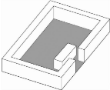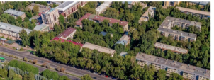

Сурет 3.2.1 - Тоқсандық құрылыстағы үйлердің орналасу мысалы (дереккөз: автор)

Аула кеңістігі периметрі бойынша тұрғын үй құрылысымен қалыптасады, бұл оның жеке аумақ ретінде ерекшеленуіне ықпал етеді. Мұндай аулаларға ғимараттың периметрі бойындағы аркалар немесе шағын үзілістер арқылы кіруге болады (3.2.1-сурет).
Топтық құрылыстағы аула аумақтары. Топтық құрылыс жағдайында аула кеңістігі тұрғын үйлердің жартылай жабық периметрі ішінде қалыптасады. Мұндай аулалар, әдетте, көрші аулалармен шекарасыз бірігетін ашық құрылымға ие (3.2.2-сурет).

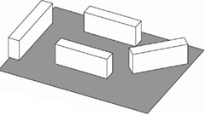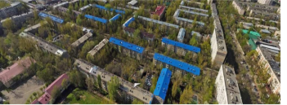
Сурет 3.2.2- Топтық құрылыстағы аула аумақтарының мысалы (дереккөз: автор)

Аумақтың ішінде көбінесе білім беру мекемелері (балабақшалар, мектептер) орналасады, бұл жағдай аула кеңістігінің айқын шекараларын бұлдыратады. Мұндай аула аумақтарының ауданы тоқсандық құрылыстағы аулалармен салыстырғанда едәуір үлкен, сондықтан олардың аумағында барлық қажетті нормативтік аймақтарды орналастыру әлдеқайда жеңіл.
Қатарлы құрылыстағы аула аумақтары. Бұл типтегі аула кеңістіктері бір-біріне параллель салынған тұрғын үйлердің негізгі қасбеттері арасында қалыптасады. Мұндай жағдайда аулалар үйлердің артқы қасбеттерінен пайда болатын үйаралық кеңістіктермен қиылысып жатады. Бұл аулалардың нақты шекарасы болмайды және олар қасбеттер бойымен созылады. Сонымен қатар, мұндай аулалар өтпелі сипатқа ие және автокөліктер үшін ашық болып келеді (3.2.3-сурет).

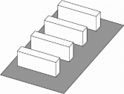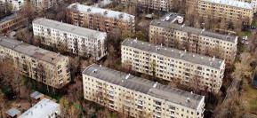
Сурет 3.2.3- Шағын құрылыстағы аула аумақтарының мысалы (дереккөз: автор)
Заманауи көпқабатты құрылыстағы аула аумақтары. Қазіргі уақытта қала құрылысына тән тәсіл – тұрғын үйлердің жер учаскесінде еркін композициялық логикада, бұрыннан қалыптасқан орта жағдайларын ескермей орналастырылуы. Аула алаңы ғимараттың айналасында қалған бос кеңістікті алып жатыр. Сонымен қатар, аумақтың едәуір бөлігін тұрғындар мен қонақтарға арналған автотұрақтар иеленеді, өйткені бұл құрылыс түрінде халықтың тығыздығы жоғары (3.2.4-сурет).

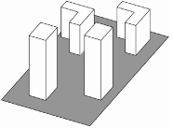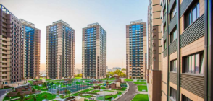
Сурет 3.2.4- Қазіргі көп қабатты ғимараттағы аула аумағының мысалы (дереккөз: автор)

Көшелер мен жолдардың бойында орналасқан тұрғын үйлердің бірінші қабаттарында, әдетте, әлеуметтік инфрақұрылым нысандары: дүкендер, дәмханалар, шеберханалар, демалыс орталықтары және т.б. орналастырылады.
Жеке тұрғын үй құрылысы. Жергілікті алаң немесе шағын алаң – бұл жергілікті тұрғындардың ең аз қажеттіліктерін қанағаттандыратын функциялары бар, жергілікті деңгейдегі қоғамдық кеңістік. Тұрғын үйлерге немесе қоғамдық ғимараттарға іргелес орналасқан шағын аралық кеңістіктер, әдетте, жартылай қоғамдық кеңістіктерге жатады.
Негізгі функциялары мен мақсаттары:
- пассивті демалу мүмкіндігін қамтамасыз ету;
- ашық ауада демалуға арналған минималды инфрақұрылыммен жабдықталу;
- жоспарланған рекреациялық белсенділік пен көрші тұрғындар үшін кездесу орны қызметін атқару;
- аула кеңістігі мүлде жоқ немесе шектеулі тұрғындарға арналған ашық жасыл кеңістікті ұсыну;
- ашық ойын алаңдары, ойын элементтері, шағын корттар және спорт алаңдарын қамту.
Пайдаланушылар: көрші тұрғындар және өтіп бара жатқан адамдар.
Саябаққа дейінгі қашықтық: жаяу 5–10 минут.
Аумағы: орта есеппен 0,05–1 га, нақты көлемі тұрғын үйлердің орналасуына байланысты өзгеруі мүмкін.

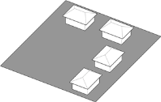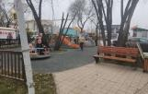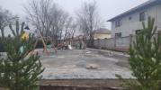

Сурет 3.2.5 - Наурызбай ауданында жеке тұрғын үй құрылысын салуда жергілікті скверлерді іске асыру процесінің мысалы (2023 ж.) (дереккөз: автор)

Осы бөлімді пайдаланудың ыңғайлылығы үшін барлық келесі схемаларда функционалдық аймақтар мынадай белгілермен белгіленеді:
- балалар алаңы (кешенді, кіші жастағы балаларға және мектеп оқушыларына арналған);
- ересектерге арналған демалыс алаңы;
- дене шынықтыру алаңы;
- тыныш демалуға арналған алаң;
- шаруашылық алаңы;
- автотұрақтар.

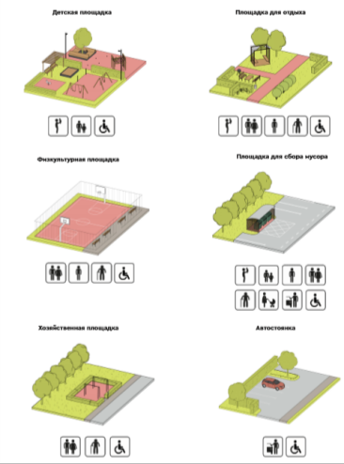
Сурет 3.2.6 – Функционалды аймақтар (дереккөз: автор)

Әр аула кеңістігінде әр түрлі даму түрлері, функционалды аймақтарды орналастырудың әр түрлі ерекшеліктері бар. Осылайша, тоқсандық құрылыста барлық алаңдар, әдетте, ауланың ішінде орналасады. Қонақ автотұрақтар аула ішіндегі көліктердің транзиттік қозғалысын азайту үшін аумаққа кіреберіске жақын орналасқан.
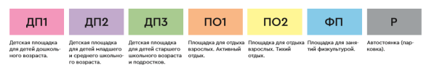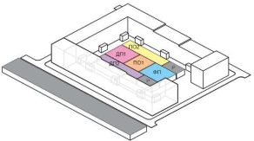
Сурет 3.2.7 – Тоқсандық құрылыстағы функционалдық аймақтарға бөлу
(дереккөз: автор)

Ойын алаңдары, демалыс алаңы және дене шынықтыру алаңы ересектер алаңының айналасында топтастырылған. Ересектерге арналған алаңның бұл орналасуы ата-аналарға балаларды ойын алаңдарында бақылауға, сондай-ақ қаласаңыз, демалыс алаңы мен дене шынықтыру алаңын пайдалануға мүмкіндік береді.
Топтық дамуда, әдетте, халықтың тығыздығы тоқсандық тығыздыққа қарағанда жоғары, сондықтан учаскелердің өлшемдері үлкенірек болады. Аулада орын жетіспейтіндіктен, автотұрақтардың бір бөлігін ауладан тыс жерге шығару ұсынылады. Автокөліктерге арналған қалған орындар да ауланың көп бөлігін көліктерден босатып, шығуға жақын орналасқан.
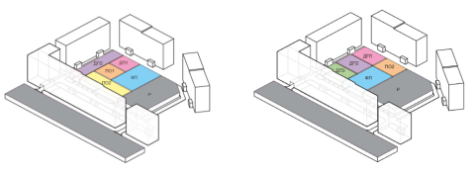
Сурет 3.2.8 – Топтық құрылыстағы функционалды аймақтарға бөлу (дереккөз: автор)
Ойын алаңдары, демалыс алаңы ауланың тереңдігінде кіреберістерге жақын орналасқан. Дене шынықтыру алаңы ауланың ортасында, терезелерден бірдей қашықтықта орналасқан. Шаруашылық алаңдары мен қоқыс жинайтын алаңдарды ауладан шығуға жақын немесе кварталаралық жолдардың бойына орналастыру ұсынылады.
Керісінше, үйлердің кіреберістерінде балалар мен ересектерге арналған алаңдар, демалыс алаңдары бар-бұл ата-аналарға балаларын бақылауға мүмкіндік береді, сонымен қатар ауланың қауіпсіздігін арттырады. Дене шынықтыру алаңдарын бірнеше үйге, қасбеттер жағынан үйлерге кіре беріссіз жобалаған жөн.
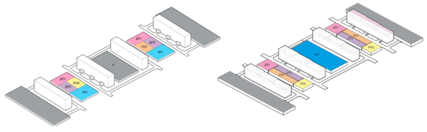
Сурет 3.2.9 – Кіші құрылыстағы функционалды аймақтарға бөлу (дереккөз: автор)

Шаруашылық алаңдары мен қоқыс жинайтын алаңдарды ауладан шығуға жақын немесе кварталаралық жолдардың бойына орналастыру ұсынылады.
Қазіргі заманғы көпқабатты құрылыста әдетте дәстүрлі мағынада аула болмайды: алаңдар жеке тұрғын үйлердің айналасында орналасқан. Демалыс алаңдары мен дене шынықтыру алаңдары үйге кіреберіс жағынан, ойын алаңдары кіреберіске тікелей қарама – қарсы орналасқан.
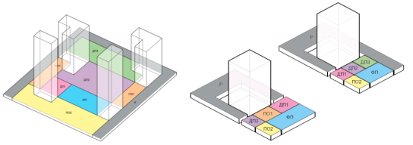
Сурет 3.2.10 - Қазіргі көпқабатты құрылыстағы функционалдық аймақтарға бөлу (дереккөз: автор)
Жаяу жүргіншілердің қозғалысын қамтамасыз ету үшін автотұрақтарды кіреберістің қарама-қарсы жағында одан максималды қашықтықта орналастырған жөн.
ЖТҚ-дағы балалар алаңдарының ерекшелігі-балалар алаңдарының аралас кеңістігін барынша қолайлы ететін тар жағдайлар. Ойын алаңдары әртүрлі жас топтарына арналған Аймақтарды, дене шынықтыру алаңдарын (негізінен воркаут үшін) және ересектерге арналған демалыс аймақтарын қамтуы маңызды.
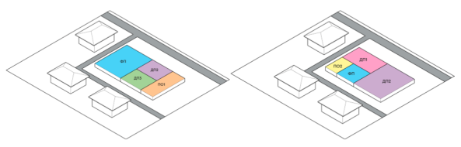
Сурет 3.2.11 - Жеке тұрғын үй құрылысы аумағын функционалдық аймақтарға бөлу (дереккөз: автор)

Ыңғайлылық пен қауіпсіздікті қамтамасыз ету үшін ересектерге арналған демалыс аймағын тұрғын үйлердің терезелеріне жақынырақ орналастырған дұрыс.
Аула аумағын жоспарлауда мүмкіндігі шектеулі жандарға қажеттіліктеріне ерекше мән беріледі.
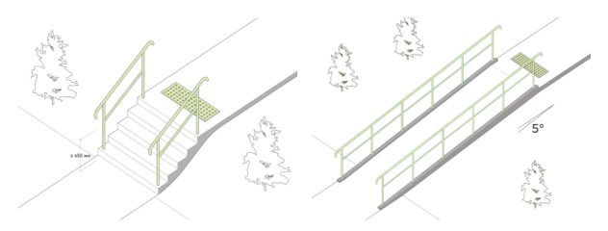Сурет 3.2.12 - Мүмкіндігі шектеулі жандарға арналған аула аумақтарын жоспарлау (дереккөз: автор)
Деңгейлері 0,45 м-ден асатын баспалдақтарды екі биіктікте рельстермен жабдықтау ұсынылады. Баспалдақтардың алдында ескерту тактильді навигациясын орындау керек.
Рельефтің құлау орындарында нормативтік еңісі бар жаяу жүргіншілер пандустарын және екі жағынан екі биіктікте тұтқаларды жабдықтау ұсынылады.

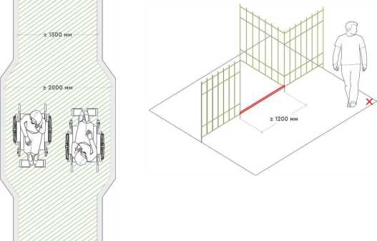

Сурет 3.2.13 - Мүмкіндігі шектеулі жандарға арналған аула аумақтарын жоспарлау (дереккөз: автор)

Жаяу жүргіншілер өткелінің немесе тротуардың ені кемінде 1500 мм болуы керек. Мүгедектер арбасын жылжыту үшін ені кемінде 2000 мм болатын разъездерді орналастыру қажет.
Доғалар мен өткелдерде қақпалар болған жағдайда оларды қол жетімді – ені кемінде 1,2 м және мүгедектер арбасындағы адамдар үшін еркін қол жеткізуді қамтамасыз ете отырып, көлденең статикалық тіректерсіз орындау қажет.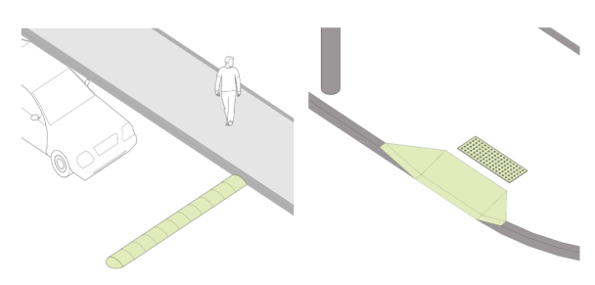
Сурет 3.2.14 - Трафикті тыныштандырудың инженерлік-техникалық әдістері (дереккөз: автор)

Біріктірілген автомобиль-жаяу жүргіншілер жолдарында трафикті тыныштандырудың инженерлік – техникалық әдістерін-көтерілген өткелдерді, жылдамдықты шектегіштерді қолдану ұсынылады.
Тротуарлық (шекаралық) пандустарды тік жиектерсіз – трапеция тәрізді, нормативтік еңісі 5% - дан аспайтын етіп орындау керек.
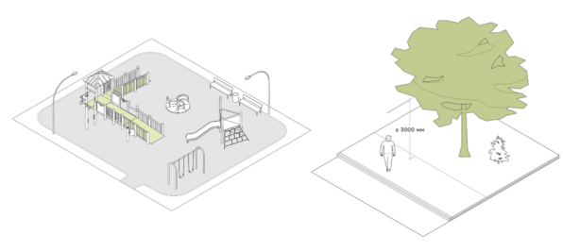
Сурет 3.2.15 – Ойын алаңдарын ұйымдастыру бойынша ұсыныстар (дереккөз: автор)
Ойын алаңдарында орналастырылатын балалар ойын құрылғылары әмбебап болуы тиіс, оның ішінде мүмкіндігі шектеулі балалар (LSI) үшін де қолайлы болуы керек. Сонымен қатар, барлық қажетті қауіпсіздік өлшемдері сақталуы қажет.
Аула аумақтарын көгалдандыру адамның қозғалысына кедергі келтірмеуі тиіс; еркін өту биіктігі жер деңгейінен кемінде 3 метр болуы керек.
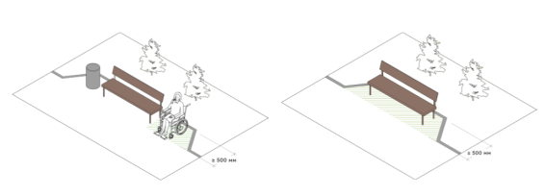
Сурет 3.2.16 – Орындықты аула кеңістігіне орналастыру (дереккөз: автор)
Орындықтарда мүмкіндігі шектеулі адамдар (LSI) үшін қолжетімді орындарды қарастыру ұсынылады. Тротуар бойындағы орындықтар тротуардың шетінен кемінде 500 мм қашықтықта орналасуы тиіс.
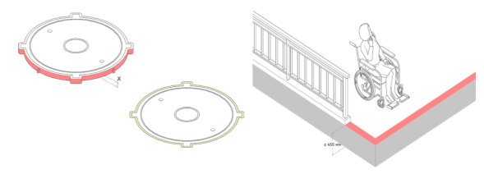
Сурет 3.2.17 – Инженерлік коммуникацияларды ұйымдастыру (дереккөз: автор)
Инженерлік коммуникациялардың барлық люктері мен торлары іргелес жабынға мықтап орнатылып, оның үстінен шығып кетпеуі керек.
Жер бедері 0,45 м-ден асатын жерлерде қоршаулар қарастырылуы керек.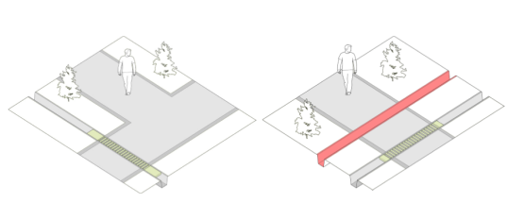
Сурет 3.2.18– Арықтарды ұйымдастыру (дереккөз: автор)
Тротуардың, жаяу жүргіншілер жолының, автомобиль – жаяу жүргіншілер жолының, балалар алаңының жанында ашық арықтарға жол бермеңіз.
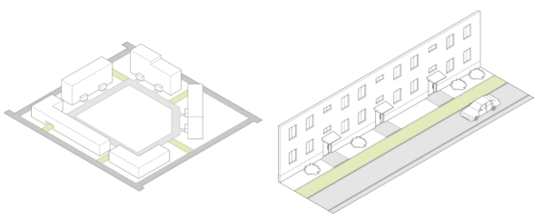

Сурет 3.2.19– Жаяу жүргіншілер жолын ұйымдастыру (дереккөз: автор)
Аула аумақтарындағы жаяу жүргіншілер жолдары ауладан шығатын жерлерге қисынды түрде қосылуы керек.
Кіреберістерге өтетін жолдың жанасу орындарында тротуар болмаған жағдайда-тротуарды жайластыру қажет. Біріктірілген автомобиль және жаяу жүргіншілер жолдарында жаяу жүргіншілер аймағын бөлу арқылы жаяу жүргіншілер мен автомобильдердің ағындарын бөлу қажет.

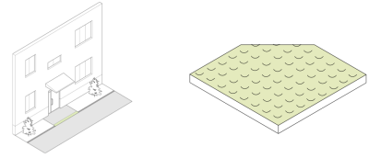
Сурет 3.2.20– Дауыл кәрізін ұйымдастыру (дереккөз: автор)
Дауыл кәрізі, оның ішінде күзгі-қысқы кезеңде мұздың пайда болуын болдырмау мақсатында, міндетті түрде көзделуі тиіс. Құлау мен жарақаттанудың алдын алу үшін дауыл кәрізін жабық түрде жобалау ұсынылады.
Барлық көлік жолдары, жаяу жүргіншілер жолдары және тротуарлар сырғанауға бейім жабындардан таза болуы тиіс.
Функционалдық аймақтарға бөлуде ойын алаңдарына ерекше мән беріледі. Олар балалардың төрт жас санатына қарай бөлінеді:
0 жастан 3 жасқа дейінгі балалар үшін. Бүлдіршіндер (3 жасқа дейін) қозғалыс белсенділігі төмен, құрдастарымен сирек ойнайды және ересектердің тұрақты бақылауын қажет етеді. Осыған байланысты, мұндай ойын алаңдарының жанында отыруға арналған орындармен жабдықталған ересектерге арналған демалыс аймақтарын орналастыру ұсынылады. Бүлдіршіндерге арналған алаңдар көбіне қоршаған ортадан оқшауланған, күн көзі мол түсетін, жасыл желекпен қоршалған аумақтарда орналасады.
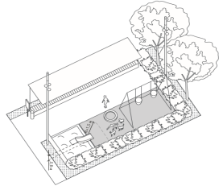

Сурет 3.2.21 - Мектеп жасына дейінгі балаларға арналған алаң (дереккөз: автор)

3 жасқа дейінгі балаларға арналған ойын алаңында мынадай кіші сәулет формалары (МАФ) орнатылады: теңгергіш-әткеншектер, серіппелі тербелгіштер, «ұя» түріндегі маятникті әткеншектер, өрмелеуге арналған арнайы жабдықтар (биіктігі 0,8 м-ден аспауы тиіс), ойын элементтері, орындықтар және қоқыс жәшіктері.
Ұсынылатын жабын түрлері: полимерлі жабын, ағаш мульчасы.
0-ден 7 жасқа дейінгі мектеп жасына дейінгі балаларға арналған біріктірілген ойын алаңы. Егер аумақ көлемі шектеулі болып, 0–3 жас және 3–7 жас аралығындағы балаларға арналған жеке алаңдарды орналастыру мүмкін болмаса, олар бір аралас алаңға біріктіріледі.
0-ден 7 жасқа дейінгі балаларға арналған аралас ойын алаңының ұсынылатын аумағы – 100–200 м².
Мұндай алаңдарға арналған МАФ түрлері мыналарды қамтиды: теңгергіштер, серіппелі тербелгіштер, «ұя» маятникті әткеншектер, өрмелеуге арналған арнайы жабдықтар (биіктігі 0,8 м-ден аспауы тиіс), балалар ойын кешендері, орындықтар және қоқыс жәшіктері.
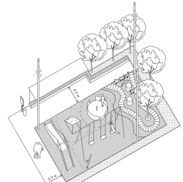

Сурет 3.2.22 - Мектеп жасына дейінгі балаларға арналған алаң (дереккөз: автор)

Ұсынылатын жабын түрлері: резеңке жабын, өзен құмы және ағаш мульчасы. Жарақат алу қаупін болдырмау мақсатында, 3 жасқа дейінгі және одан үлкен балаларға арналған ойын алаңдары шағын сәулет формаларымен немесе биіктігі 1,2 м-ге дейінгі қоршаулармен бөлінуі тиіс. Сонымен қатар, шатырларды орнату, жарықтандыру және көгалдандыру қарастырылуы қажет.
7 жастан 12 жасқа дейінгі бастауыш және орта мектеп жасындағы балаларға арналған ойын алаңы. Бұл жас тобындағы балалар, әдетте, ересектердің қатысуынсыз ойнауды қалайды. Сондықтан мұндай ойын алаңдарында олардың белсенді демалуына және физикалық қабілеттерін дамытуға, сондай-ақ әлеуметтенуіне ықпал ететін тыныш топтық ойындарға арналған жабдықтар қарастырылуы қажет (мысалы, үстел ойындарына арналған құралдар).
7–12 жас аралығындағы балаларға арналған ойын алаңында мынадай МАФ орнатылады: гимнастикалық және альпинистік қабырғалар, әртүрлі биіктіктегі тіректер, спорттық-ойын және дене шынықтыру кешендері, баскетбол қалқандары, сондай-ақ үстел ойындарына арналған арнайы үстелдер.
Ересектердің еріп жүруін қажет етпейтін бұл жас тобы үшін алаң жеке ұйымдастырылады, алайда кіші жастағы балаларға арналған көршілес ойын алаңдарында ересектерге арналған демалыс орындарын ұйымдастыру міндетті түрде көзделуі мүмкін.
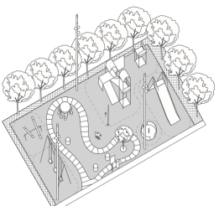
Сурет 3.2.23 - Бастауыш және орта мектеп жасындағы балаларға арналған алаң (дереккөз: автор)

Ұсынылатын жабын түрлері: полимерлі жабын, ағаш мульчасы.
Мектеп жасына дейінгі балаларға арналған ойын алаңдарының ұсынылатын аумағы – 70–150 м², ал бастауыш және орта мектеп жасындағы балалар үшін – 100–300 м². Мектеп жасына дейінгі балаларға арналған алаңдарды ересектерге арналған демалыс аймақтарымен біріктіруге болады. Мұндай жағдайда алаңның жалпы аумағы кемінде 150 м² болуы ұсынылады. Көршілес орналасқан балалар мен ересектер алаңдарын тығыз жасыл екпелермен немесе сәндік қабырғалармен бөлген жөн.
Жоғары мектеп жасындағы балалар мен жасөспірімдер үшін (12–16 жас аралығы) спорттық-ойын кешендерін (микро-альпинистік элементтер, велодромдар және т.б.) ұйымдастыру, сондай-ақ скутерлермен, роликті тақталармен және конькимен сырғанауға арналған арнайы орындарды жабдықтау ұсынылады.
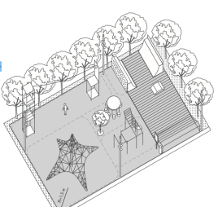

Сурет 3.2.24 - Жоғары мектеп жасындағы балаларға арналған алаң (дереккөз: автор)

Жоғары мектеп жасындағы балаларға арналған алаңдарды жобалау кезінде демалуға және ойын процесін бақылауға арналған орындарды (орындықтар, трибуналар) орналастыру өзекті болып табылады. Сонымен қатар, күннен немесе жаңбырдан қорғануға арналған қосымша құрылымдарды қарастыру ұсынылады.
Кешенді алаңдар. Қызықты әрі ыңғайлы шешім – әртүрлі жастағы балаларға арналған аймақтарды, сондай-ақ ересектерге арналған аймақты қамтитын кешенді ойын алаңын құру болуы мүмкін. Ата-аналарға арналған аймақты балалар ойын алаңдарының барлығын бақылауға мүмкіндік беретіндей етіп орналастыру ұсынылады.
Кешенді ойын алаңдарын үйлер тобының немесе шағын ауданның көгалдандырылған аумақтарында орналастырған жөн.
Кешенді ойын алаңдарының ұсынылатын аумағы – 900–1600 м².

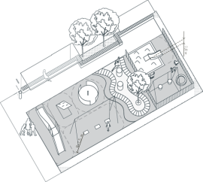

Сурет 3.2.25 - Ересектерге арналған демалыс аймағы (дереккөз: автор)

Ересектерге арналған демалыс алаңдары тұрғындардың мүдделерін ескере отырып, әртүрлі сипатта болуы тиіс. Олар аумаққа орналастырылған кезде пайдаланушылардың жас ерекшеліктерін ескеру қажет:
- қарттар мен денсаулығына байланысты шектеулері бар адамдарға арналған алаңдар тұрғын үйлердің кіреберістеріне барынша жақын, тыныш және жайлы жерлерде орналастырылуы ұсынылады;
- ашық ауада белсенді демалуға арналған алаңдарды, керісінше, ғимараттардың терезелерінен аулақ, аула аумағынан тыс жерлерге орналастыру ұсынылады.
Тұрғын аудандардағы демалыс алаңдарын бір тұрғынға шаққанда 0,1–0,2 м² есебімен жобалау ұсынылады.
Ересек тұрғындардың демалуы үшін алаңның оңтайлы мөлшері – 50–100 м². Алаң көлемі 15 м²-ден аз болмауы тиіс.
Демалыс алаңдарын көгалдандыру үшін келесі элементтерді қолдану ұсынылады: периметрлік көгалдандыру, жалғыз отырғызылған ағаштар мен бұталар, гүлзарлар, тік және жылжымалы көгалдандыру элементтері.
Көгал алаңдарын ағаштар мен бұталардың топтарымен қоршау ұсынылады, ал жабын ретінде тапталуға төзімді шөп түрлерін қолдану орынды.

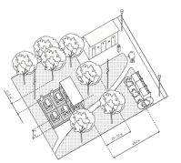
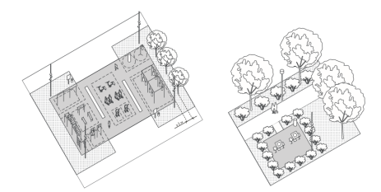
Сурет 3.2.26- Ересектерге арналған демалыс алаңы. Ашық демалыс, пикник және үстел ойындары (дереккөз: автор)

Демалыс алаңдарын өту жолдарымен байланыстыра отырып жобалау, сондай-ақ оларды өткелдер мен бұрылыс алаңдарына жақын орналастыру ұсынылады. Бұл ретте жол мен демалыс алаңының арасында ені кемінде 3 м болатын көгалдандыру жолағы (бұталар, ағаштар) қарастырылуы тиіс.
Үстел ойындарына арналған орындықтары бар бір үстелді орнатуға арналған алаңның ең аз ауданы 12–15 м² болуы ұсынылады.
Дене шынықтыру сабақтарына арналған алаң. Дене шынықтыру алаңдары тұрғындардың қажеттіліктерін ескере отырып әртүрлі болуы мүмкін. Оларды аумаққа орналастыру кезінде жоспарланған спорт түрлерінің ерекшеліктерін ескеру қажет:
- йога немесе гимнастикаға арналған алаңдар тыныш аймақтарға орналастырылуы тиіс;
- ашық ауада белсенді демалуға арналған алаңдар керісінше, тұрғын үйлердің терезелерінен аулақ, аула аумағынан тыс жерлерге орналастырылғаны жөн;
- көше тренажерлары орнатылған алаңдар барлық жас топтары үшін – егде жастағы адамдар мен балалар үшін де – қолжетімді болуы қажет, себебі олар кең қызығушылық тудырады.
Үлкен аула аумақтарында әртүрлі спорттық ойындарға арналған алаңдарды бір аралас (біріктірілген) алаңға біріктіруге болады.
Алаңдардың стандартты өлшемдері: 30×60 м, 20×40 м немесе 15×30 м. Олар ғимараттардың шығыс жағында орналастырылған жағдайда, спорт алаңдарының ендік бағыттағы орналасуы жалпы көлемнің үштен бірінен аспауы тиіс.
Біріктірілген спорт алаңдарының қоршауының биіктігі 3 метрге дейін жетіп, металл тордан жасалады.
Алаң жабын материалы:
- шуды сіңіретін,
- құлаған жағдайда қауіпсіз,
- аязға төзімді болуы тиіс.
Біріктірілген алаңдардың кіреберістері биіктігі кемінде 0,15 м болатын шектіктен тұруы қажет.
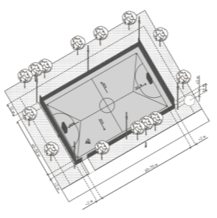
Сурет 3.2.27 - Аралас спорт алаңы. 1 Тип (дереккөз: автор)

Ауланың тар жағдайда орналасуы, әдетте, стандартты өлшемдегі спорт алаңын орналастыруға мүмкіндік бермейді. Сондықтан мұндай жағдайларда белгілі бір спорт түріне арналған «классикалық» ойын алаңының орнына әмбебап ойын алаңын орнату неғұрлым ұтымды шешім болып табылады.
Әмбебап ойын алаңдары келесі өлшемдерде болуы мүмкін:
- Ойын алаңы – өлшемі 7×14 м. Мұндай алаң келесі спорт түрлерімен айналысуға мүмкіндік береді: волейбол, футбол-теннис, ағаш платформадағы теннис, баскетбол, прелбол, ринг-теннис, үстел теннисі, халық добы және т.б.
- Ойын алаңы – өлшемі 5×25 м. Мұндай алаңда бочча, шарлар, бадминтон, секіру, крокет, шағын боулинг (түйреуіштер), арқан тарту, ат лақтыру сияқты ойындарды өткізуге болады.
- Ойын алаңы – өлшемі 27×45 м. Бұл алаң жұдырықша доп, бадминтон, хоккей, теннис, волейбол, баскетбол, корфбол, футбол, гандбол, түйреуіштер және шарлар сияқты спорт түрлеріне арналған. Сонымен қатар, бұл алаңда жоғарыда көрсетілген 1 және 2-типті алаңдарға тән барлық ойын түрлерін ұйымдастыруға болады.
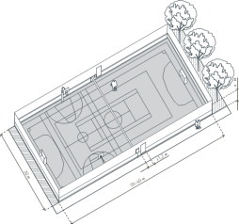
Сурет 3.2.28- Аралас спорт алаңы. 2 Тип (дереккөз: автор)

Воркаут алаңының ұсынылатын мөлшері қол жетімді кеңістіктің мөлшеріне байланысты 15-тен 200 шаршы метрге дейін.
Алаңда дене шынықтыру-сауықтыру және спорт құрылғылары және/немесе олардың кешендері орналастырылады. Жабдық барлық жас топтарына, сондай-ақ мүгедектігі бар адамдарға арналған.
Спорттық жабдықтарды орналастыру кезінде өндіруші көрсеткен жекелеген объектілер арасындағы қашықтық ескеріледі. Бұл шектерде урналар, орындықтар, борттық тастар және қатты жабын түрлері, сондай-ақ бұталар немесе ағаштар түріндегі көгалдандыру сияқты басқа да абаттандыру элементтері орналастырылмауы керек
Көгалдандыруды алаңның периметрі бойынша орналастыру ұсынылады, тез өсетін ағаштарды алаңның шетінен кемінде 2 м қашықтықта отырғызу ұсынылады, жылтыр жапырақтары бар, көп мөлшерде ұшатын тұқымдар беретін, мол жеміс беретін және жапырақтарын ерте түсіретін ағаштар мен бұталарды пайдалану ұсынылмайды.
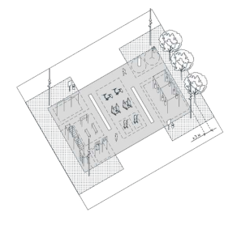
Сурет 3.2.29- Воркаут алаңдары (дереккөз: автор)

Аула аумақтарында қолайлы және қолжетімді орта құру үшін мүгедектігі бар адамдар мен зейнеткерлерге арналған спорттық тренажерлер мен воркаут-алаңдарды орнатуды көздеу ұсынылады.
Бұл алаңдар ең аз биіктік айырмашылықтары бар тегіс жерде орналасуы және пандустар немесе қолжетімділік талаптарына сәйкес келетін басқа құрылғылар арқылы еркін қол жеткізуді қамтамасыз етуі тиіс. Тренажерлар әртүрлі дене шынықтыру дәрежесі бар адамдар үшін ыңғайлы болуы керек, қауіпсіздік үшін тұтқалары мен тіректері болуы керек және коррозияға қарсы қорғанысқа ие болуы керек. Үлкен қаріппен және тактильді элементтермен ақпараттық тақтайшаларды қамтамасыз ету маңызды.
Сайтты пайдаланушылардың қауіпсіздігі мен ыңғайлылығын қамтамасыз ету үшін соққыны сіңіретін жабынмен жабдықтау, тренажерларды үнемі тексеріп отыру және оларға техникалық қызмет көрсету қажет.
Автотұрақ функционалды аймақтарда бөлек орын алады. Өйткені дұрыс жобаланған тұрақ аумақты басқа функционалдық мән үшін сақтауға көмектеседі.
Автотұрақ (автотұрақ) — автокөлік құралдарын уақытша орналастыру және сақтау үшін арнайы жабдықталған және белгіленген орын.
Аулалардағы автотұрақтарды жоспарлау кезінде бір машина-орынның габариттерін (қауіпсіздіктің ең аз рұқсат етілген саңылауларын ескере отырып) қабылдау қажет:
– 5,3 х 2,5 м-кресло-арбаларды пайдаланатын мүгедектігі бар адамдарға арналған орындардан басқа, жеңіл автомобильдер үшін;
– Кресло-арбаларды пайдаланатын мүгедектігі бар адамдар үшін-6,0 х 3,6 м.
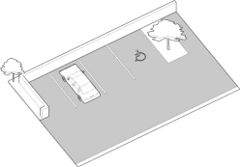

Сурет 3.2.30- Автотұрақ аймағы (дереккөз: автор)

Ғимараттардан ең аз өртке қарсы қашықтық отқа төзімділік дәрежесіне байланысты 10-нан 15 метрге дейін болуы тиіс (№9 кесте).

Кесте №9. Тұрақ орындарын орналастыру
Алшақтық есептелетін объектілер | Арасындағы қашықтық
 | Сыйымдылығы ашық автотұрақтар мен паркингтер, көлік-орындар
 | 10 және одан аз | 11–50 | 51–100 | 101–300 | 300-ден астам
Тұрғын үйлердің қасбеттері және терезелері бар ұштары | 10 | 15 | 25 | 35 | 50
Терезесіз тұрғын үйлердің ұштары | 10 | 10 | 15 | 25 | 35
Демалыс, ойын және спорт алаңдары, ойын алаңдары | 25 | 50 | 50 | 50 | 50

Аула аумақтарында қолжетімділікті қамтамасыз ету үшін мүгедектігі бар адамдар үшін автомобильдерді қоюға арналған орындарды көздеу қажет. Тұрғын аймақтарда мүгедектігі бар адамдар үшін тұрақ орындарының саны тұрақ орындарының жалпы санының кемінде 10% -., бірақ кемінде бір орынды құрауы тиіс. Бұл тұрақ орындары арнайы белгіленіп, ғимараттардың кіреберістеріне немесе кіреберістерге мүмкіндігінше жақын орналасуы керек. Мүгедектерге арналған тұрақ орындарының өлшемдері маневр жасауға және көліктен шығуға ыңғайлы болу үшін әдеттегі орындармен салыстырғанда ұлғайтылуы керек.
Санитарлық нормаларға сәйкес тұрғын үй ғимараттарының аулаларының аумағы тәуліктің кешкі уақытында жарықтандырылуы тиіс.
Аула аумағын жарықтандыру-бұл қараңғы уақытта, онда орналасқан жеке учаскелерді жарықтандыру, атап айтқанда:
- кіреберістер мен тротуарлар;
- автотұрақтар мен кірме жолдар;
- ойын алаңдары мен серуендеу жолдары;
- шаруашылық алаңдары.
Дизайнерлер, басқарушы компаниялар және қала ережелері мен ережелерін сақтауға міндетті. Негізгі талап Жарық деңгейіне қойылады. Үй маңындағы аумақтың әрбір объектісі оның мақсатына байланысты жарықтандырудың нақты деңгейіне ие. ҚР БК бойынша 2.04–104–2012* жер деңгейіндегі орташа көлденең жарықтандыру: велосипед жолдарында, өтпелі аллеялар мен жолдарда – 3 лк; тротуарларда, кіреберістерде, өрт сөндіру және ішкі қызметтік – шаруашылық жолдарда-2 лк; ҚТҚ жинау алаңдарында, автотұрақтарда, шаруашылық алаңдарында – 2 лк болуы тиіс; 1 лк – серуендеу жолдарында; 10 лк – балалар және спорт алаңдарында.
Негізгі принциптер:
- элементтердің адам бойындағы өлшемдерінің масштабтылығы (эргономиканың сәйкестігі);
- қарапайым формалар;
- көп деңгейлі;
- қоректендіру кабелінің жерасты төсемі.
Жарықтандыру біркелкі болуы керек және бүкіл дизайн аумағында нормативтік деңгейді қамтамасыз етуі керек. Кейбір учаскелерді шамадан тыс жарықтандыруға және басқаларын жеткіліксіз жарықтандыруға жол берілмейді. Тротуарлардың, жаяу жүргіншілер жолдарының және аралас автомобиль жолдарының жабындарына жарықтандыру тіректерін орналастыруға тыйым салынады.
Ауланы жарықтандыру толыққанды өмір сүру үшін қажет. Ол тек қауіпсіздік мақсатында ғана емес, сонымен қатар жеке сәулет нысандарын безендіру үшін де қолданылады. Жарықтандыру тіректерін орнату қараңғы уақытта жолдарда көрінуді арттыруға мүмкіндік береді. Сонымен қатар, жарықтандыру тіректері аумақтың өзіндік көрінісін қалыптастырады, сонымен қатар жаяу жүргіншілер мен жол қозғалысы үшін қажетті қауіпсіздік деңгейін қамтамасыз етеді.
Жарықтандыру кешке қолмен немесе автоматика арқылы қосылуы мүмкін. Ауланы жарықтандыру ретінде арнайы көше шамдары мен шамдары орнатылады.
Ойластырылған жарықтандыру сценарийлері көрнекі тартымдылық пен жайлы тұруды қамтамасыз етеді және әлеуметтік бақылауды қамтамасыз ете отырып, қауіпсіздік деңгейін арттырады.
Жарықтандыру жабдықтарының элементтері аумақтың масштабына сәйкес келуі керек. Жалпы жарықтандыру үшін жоғарғы деңгейдегі шамдарды қолдану керек. Үлкен аудандарда биіктігі 6-9 м тіректерге рұқсат етіледі, транзиттік аймақтарды жарықтандыру үшін биіктігі шамамен 4 м тіректер қолайлы жеке, жабық аймақтарда биіктігі шамамен 1 м шамдарды қолдану ұсынылады. сәндік жарықтандыруды жасау үшін жер деңгейіндегі шамдарды қолдануға болады.
Ұсынылған: ауланы жарықтандыру тәуелсіз көше басқаруы мен электр қуатына ие болуы керек.
Автомобиль жолдарын жарықтандыру үшін биіктігі 6-9 метр тіректерге орнатылған жоғары қуатты шамдар қолданылады. Әдетте орнату және техникалық қызмет көрсету кезінде ыңғайлы фланецті немесе тік, қырлы немесе дөңгелек конустық емес жарықтандыру тіректері қолданылады. Ыстық мырыштау әдісімен жасалған коррозияға қарсы қорғаныстың арқасында тіректер ұзақ уақыт бойы пайдалану және эстетикалық қасиеттерін сақтайды. Электр кабелін жер астында өткізу мүмкін болмаған жағдайларда, ССП кабельдері Орнатылатын күш тіректері (фланецті, тік, дөңгелек конустық немесе қырлы) қолданылады.
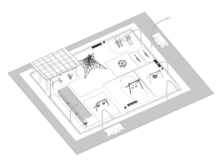
Сурет 3.2.31 - Аула аумақтарының өткелдерін жарықтандыру (дереккөз: автор)

Белсенді жаттығуларға арналған спорт және ойын алаңдары жарықтың ең жоғары деңгейін талап етеді. Күшті корпус пен соққыға төзімді әйнек механикалық кернеуге төзімді болуы керек.
Кешкі уақытта қолданылатын спорт алаңдары 6-8 м биіктіктегі тіректерде симметриялы Жарық таратумен бағытталған және шашыраңқы жарықпен біріктірілген типтегі шамдармен жарықтандырылады. шамдар биіктігі мен тіректер қадамының арақатынасын 1:2 (15-20 м) қабылдау ұсынылады.
Жарықтандыру тіректері спорт алаңдарының периметрі бойынша қоршаудан кемінде 0,3 м қашықтықта орнатылады. Жоғарғы жарықтандыру құрылғыларының көлбеу бұрышы 73°аспауы керек.
Шамды доптың соққыларынан және басқа спорттық снарядтардан қорғау керек. Футбол, волейбол, баскетбол, бадминтон ойындарына арналған алаңдарда көлденең және тік жарықтандырудың ұсынылатын деңгейі тиісінше 50 және 30 лк, теннис және хоккей ойындарына арналған алаңдарда тиісінше 100 және 50 лк құрайды. Айта кету керек, жарықтандыру желісінің сымдарын балалар мен спорт алаңдарының үстіне іліп қоюға болмайды.

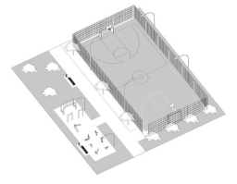
Сурет 3.2.32 - Спорт алаңдарын жарықтандыру (дереккөз: автор)

Балалардың ойын алаңдарында жарақат алу қаупін төмендететін қосымша жарықтандыру көзделеді. Мұндай алаңдарда симметриялы Жарық таратумен бағытталған және шашыраңқы жарығы бар аралас типтегі шамдарды пайдалану ұсынылады. Диффузиялық жарық көлденең және тік жарықтандырудың қажетті деңгейін қамтамасыз етеді, бағытталған – белсенді ойындардың орындарын, ойын элементтерін бөлектейді. Шамдар биіктігі 6-7 м тіректерге орнатылады. шамдардың биіктігі мен тіректердің қадамының арақатынасы 1:2 (15-20 м) қабылдау ұсынылады. Жарықтандыру тіректері оның элементтерін орналастыру ережелерін ескере отырып, тікелей алаңның өзінде орналасады. Бағытталған жарық шамдарының көлбеу бұрышы 30°аспайды. Қажет болса, оны 45°дейін арттыруға болады.
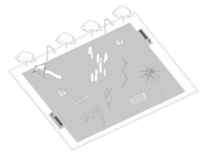
Сурет 3.2.33 - Ойын алаңын жарықтандыру (дереккөз: автор)
Тірекке қойылатын талаптар: Биіктігі – 6 м (спорт алаңдары үшін 8 м) Құрылысы – цилиндрлік жабындар – ыстық мырышталған тіректердің аралығы – 2025 м (биіктігі 3–4 м еден шамы үшін 15 м).
Кронштейнге қойылатын талаптар: Еңкейту бұрышы – 15-25°. Көлденең ұзарту – 1–1,5 м.
Шамға қойылатын талаптар: Ток кернеуі – 220В; Қуаты – 40–60 Вт; Жарық ағыны – 4600/6100/9000 лм; Түс температурасы – 3000 К; Қорғау класы – IP66; Орнату – Консольде (еден шамы).
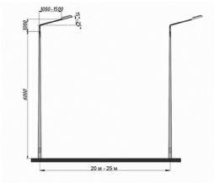
Сурет 3.2.34 - Жарықтандыру жабдықтарының моделі (дереккөз: автор)
Кронштейн-консольді немесе аспалы шамды тікелей орнатуға арналған тірек бөлігінің көтергішінің жалғасы. Бүгінгі таңда ең заманауи технология-жарықдиодты жеке шамдар. Олар ең көп жарықты, үнемді электр энергиясын тұтынуды қамтамасыз етеді, ең аз техникалық қызмет көрсетуді қажет етеді және ең ұзақ қызмет ету мерзіміне ие. Норматив бойынша шамдарды орнатудың ең төменгі биіктігі соқыр әрекетті шектеу шарттарына сәйкес" жартылай кең " жарық тарату қолданылады. Сыртқы консольді жарықдиодты шамдар үшін диффузордың қорғаныс функциясы басым -- жарық көзін (жарықдиодты) сыртқы жағдайлардан қорғау. Әр түрлі деңгейдегі жарықтандыру жүйелерін жобалау кезінде шашырау бұрышы жарықтандыру аймақтарын құрудың анықтаушы факторларының бірі болып табылады.
Ауланың көгалдандырылған аумақтары-бұл табиғи шыққан өсімдіктер немесе жасанды түрде жасалған сәулет және ландшафт объектілері орналасқан жер учаскелері: көгалдар, гүлзарлар, бақтар, ағаштар мен бұталар бар алаңдар және т. б.
Алаңдар жолдардан ені кемінде 3 м жасыл екпелер жолағымен оқшаулануы тиіс. ойын алаңдарының айналасына өсімдіктерді орналастыру шаң мен желден қорғауды ескере отырып жүргізіледі. Бұл жағдайда өсімдіктер сайттың оңтайлы жарықтандырылуын қамтамасыз етуі керек.
Ойын алаңдарын периметрі бойынша оқшаулау үшін бұталар отырғызылады (хеджирлеу түрінде немесе топтарда), ал оңтүстік пен оңтүстік-батыстан алаңдарды жабудың бір бөлігін көлеңкелеу үшін – тығыз және ашық тәжі бар ағаштар. Мысалы, келесі түрлерді қолдануға болады:
- кішкентай жапырақты Линден;
- Холли үйеңкі;
- қайың ілулі;
- кәдімгі күл.
Ойын алаңдарында улы жемістері мен тікенектері бар ағаштар мен бұталарды қолдануға болмайды, мысалы:
- қарлыған;
-олай;
- қызыл ақсақал;
- сүйелді эвонимус;
- долана;
- итмұрын.
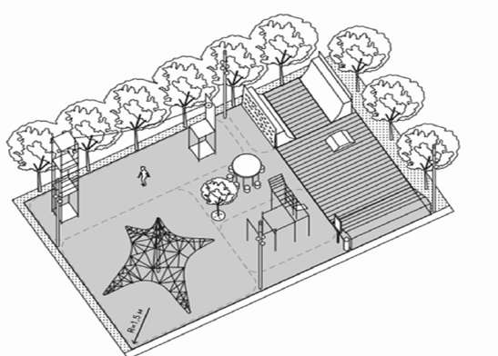

Сурет 3.2.35 - Ойын алаңдарын көгалдандыру (дереккөз: автор)
Көшеттерді орналастыру кезінде бұл жерлер шу мен шаңның көзі болып табылатынын ескеру керек, сондықтан олар торлы қоршаулармен оқшауланады. Қоршаулар алаңның қоршауының сыртында отырғызылған альпинистік өсімдіктерді отырғызу үшін пайдалануға арналған.
Сайттың периметрі бойынша тығыз, үлкен тәждері бар ағаштарды орналастыру ұсынылады:
- кішкентай жапырақты линден;
- Норвегия үйеңкі;
- кәдімгі күл;
- терек түрлері Өсімдіктерді топтап немесе қатарлап орналастыру аймақты желден қорғауға көмектеседі.
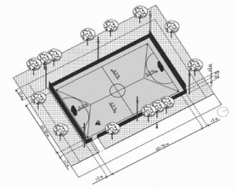
Сурет 3.2.36 - Балалар және спорт алаңдарын абаттандыру (дереккөз: автор)
Ересектердің демалыс орындарының жанында өсімдіктерді отырғызу кезінде олардың бетінің ішінара көлеңкесін ескеру қажет. Бұл жағдайда жақын маңдағы демалыс аймақтарын жобалайтын үлкен ағаштарды (линден, емен, қарағаш) пайдаланған дұрыс.
Күн сәулесінен қорғану үшін альпинистік өсімдіктермен, қолшатырлармен немесе тенттермен перголаларды (күн сәулесінен қорғауға арналған шатырлар) орнату және желден қорғау үшін сәндік қабырғаларды орнату орынды.
Пассивті демалыс орындарындағы шатырға балама әдеттегі қадамы бар ағаштар торы болуы мүмкін.
Осы жолмен отырғызу кезінде пішіндеу үшін қолайлы (мысалы, әртүрлі геометриялық пішіндер түрінде) тәждері бар ағаш түрлерін пайдалану ұсынылады. Асфальтталған алаңда ағаш отырғызу алаңы ағаш діңі тормен немесе қоршаумен жабылған; асфальтталмаған алаңда бүкіл пассивті демалыс аймағы қиыршық таспен немесе қиыршық таспен жабылған.

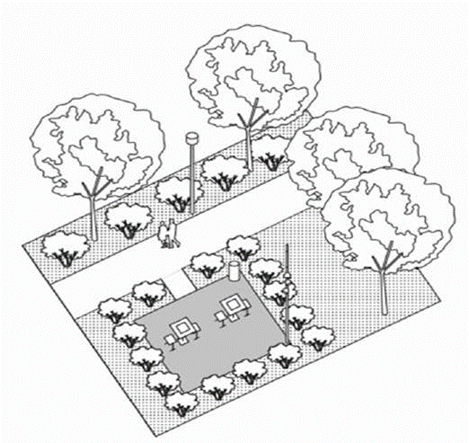

Сурет 3.2.37 - Ересектердің демалыс аймақтарын абаттандыру (дереккөз: автор)

Ыңғайлы аула кеңістігін қалыптастыру тек жақсы жобаланған функционалды аудандастыруды ғана емес, сонымен қатар тұрғын үйлер мен құрылыстардың қасбеттерінің пайда болуын да ескереді. Егер біз Нормативтік-құқықтық база тұрғысынан қасбеттер туралы айтатын болсақ.
1) ғимараттардың қасбеттерін безендіру кезінде қабырға фрагменттерін әр түрлі реңктерде патчпен жөндеуге және бояуға жол берілмейді. Ғимараттардың қабырғаларының түсі мен бояуы біркелкі болуы керек.
2) ғимараттарды қалпына келтіру және косметикалық жөндеу процесінде әрлеу түрін және түс шешімін таңдағанда Тарихи деректер мен бастапқы жобаны басшылыққа алу қажет. Ғимарат туралы тарихи деректер болмаған жағдайда, жергілікті жердің архитектуралық ансамблін ұстану қажет.
3) қасбетті әрлеу кезінде боялмаған хризотилцементті жалпақ табақтардың сырдингін (жеке тұрғын үйлерді қоспағанда), бейінделген металл табағын (өнеркәсіптік объектілерді қоспағанда) пайдалануға жол берілмейді.
4) желдетілетін қасбеттер жүйесін қосымша оқшаулауды және қолдануды көздейтін ғимараттардың қасбеттерін күрделі жөндеу және реконструкциялау кезінде әрлеу қабырғалардың бастапқы қасиеттеріне, олардың беті мен түсіне барынша жақын материалдардан жасалады.
5) желдетілетін қасбеттер жүйелерін әрлеу ретінде төртбұрышты фарфордан жасалған және композиттік панельдерді пайдалануға жол берілмейді.
6) ғимараттарды оқшаулау бүкіл ғимарат үшін кешенді түрде жүргізіледі және сәулет және қала құрылысы саласындағы функцияларды жүзеге асыратын Алматы қаласы әкімдігінің құрылымдық бөлімшесінде келісіледі.
7) ғимараттардың қасбеттерін безендірудің мынадай тәсілдерін жеке не комбинацияда пайдалану қажет:
1. бастапқы-Тарихи түс шешімін қалпына келтіру; 2. жазықтық-тігінен немесе көлденеңінен бағдарланған қасбеттің жазықтықтарын безендіру; 3. екпін-қасбеттің фрагменттерін түспен таңдау; 4. сәндік-қасбеттің соңында қосымша сәндік элементтер жасау.
8) тарихи және сәулеттік құндылығы бар ғимараттардағы терезелер реконструкциялау кезінде олардың тарихи келбетіне сәйкес қалпына келтірілуі тиіс.
9) егер келісілген жобада өзгеше көзделмесе, терезе түптемелері бүкіл ғимаратта бірдей болуы, рамалардың түсі мен Материалы бірдей болуы тиіс. * Балкон есіктері әйнектеліп, ғимараттың терезе блоктарымен пішіні, түсі және қолданылатын материалдары бойынша үйлесуі керек.
10) тарихи және сәулеттік құндылығы бар ғимараттардағы есіктер олардың тарихи келбетіне сәйкес қалпына келтіріледі.
11) егер келісілген жобада өзгеше көзделмесе, қазіргі заманғы құрылыс ғимараттарындағы кіреберіс есіктер үшін бейіндердің бейтарап немесе табиғи түстері пайдаланылады. Алдыңғы есіктер стильде терезелермен және қасбетпен үйлесуі керек.
12) барлық техникалық және инженерлік жабдықтар техникалық қабаттарда орналасуға тиіс. Техникалық және электр сымдарын қабырғалардың ішіне салу керек, қасбеттің бетінен алып тастау керек немесе қасбеттің түсіне арнайы қораптарға жасыру керек.
Сымдар мен желдеткіш құбырларды қасбет бойынша төсеуге рұқсат етіледі, егер олар тәртіппен, аз мөлшерде орналастырылса және қасбеттің түсіне боялған болса. Қасбет бойынша инженерлік жабдықты төсеу қатаң тігінен немесе көлденеңінен жүзеге асырылуы тиіс. Бейнебақылау жүйесінің элементтерін қасбеттің түсімен бояу ұсынылады.
Инженерлік және техникалық жабдықты орнату кезінде жасырын бекіту элементтерін пайдалану қажет.
Инженерлік жабдық сәулет элементтерін жабуға тиіс емес, терезелер мен есіктер олардан кемінде 0,2 метр қашықтықта орналасуы тиіс.
Ғимаратты немесе құрылысты күрделі жөндеу және реконструкциялау жөніндегі іс-шарамен бірдей құрылыс материалдарын қолдана отырып, қасбетті бірыңғай стильде кешенді безендіру көзделетін жағдайларды қоспағанда, объектілерді пайдалану кезінде ғимараттың, құрылыстың архитектуралық стилін бұзуға жол берілмейді;
Байланыс және (немесе) телерадио хабарларын тарату операторларының спутниктік немесе эфирлік сигналын қабылдау үшін кондиционерлер мен спутниктік және эфирлік қабылдау құрылғыларын орнатуға қаланың магистральдық және транзиттік көшелерінде орналасқан ғимараттар қасбеттерінің, тарихи-мәдени мұра объектілерінің бет жағында, сондай-ақ сәулет бөлшектерінің, декор элементтерінің, сәулет-сәндік әрлеу элементтерінің немесе оларға бекітпелердің үстінде жол берілмейді.
Кондиционерлердің электр сымдары ғимараттың ішіне салынуы керек, жоқ
қасбет бойымен төсеуге рұқсат етіледі. Салынған ғимараттардағы кондиционерлер қасбеттегі арнайы қораптарға немесе тауашаларға ауыстырылады. Бір ғимараттың ішіндегі су төгетін құбырлар мен басқа да металл элементтер бір стильде орындалады. Құбырлар қабырғалардың түсіне боялған.
Құрылыс немесе қайта құру процесінде сыртқы дренаждың су төгетін құбырларын (жылытумен) тікелей жабық құбырға көше төсеу деңгейінен төмен тікелей нөсер кәрізіне жіберу керек.
Желдету шахталары және шатырларға орнатылатын жабдықтың басқа элементтері түсі мен материалы бойынша шатырмен және ғимараттың қасбетімен біріктірілуі керек. Мырышталған металды қолдануға жол берілмейді.
Ғимараттардың ұштарын қасбеттердің түсімен бояу керек, толығымен соқыр ұштарын безендіру керек. Мәдени, тарихи немесе көркемдік маңызы жоқ ғимараттардың соқыр ұштарын сәндік жарықтандыру, тік көгалдандыру, өнер нысандары, муралдар мен мозаика көмегімен безендіріңіз.
Тарихи немесе көркемдік құндылығы бар қолданыстағы Мозаика мен сызбалар, уәкілетті органдар немесе заттық құқықтары бар меншік иелері объектілерді тиісті жағдайда ұстап, түрдің нашарлауына жол бермеуі керек.
Муралдарды (граффити, стрит-арт), қалалық кеңістіктердің элементтерін және ғимараттардың қасбеттерінің сәндік бөлшектерін орналастыру уәкілетті органның келісімі бойынша жүзеге асырылады.
Қасбеттерді жобалауда түс, жарық және текстура негізгі композициялық құралдар болып табылады. Әрі қарай, әр құралды жеке қарастырыңыз.
Түстер палитрасы-ғимараттардың қасбеттерін бояу кезінде түс таңдауын таңдау құралы. Ұсынылған түстер үйлесімді және оларды шатырға, қасбет элементтеріне, сыртқы қабырғаларға және жертөлеге қолдануға болады, бұл олардың ғимараттың архитектуралық көрінісінде өзара үйлесімділігі мен органикалық қабылдауын қамтамасыз етеді.
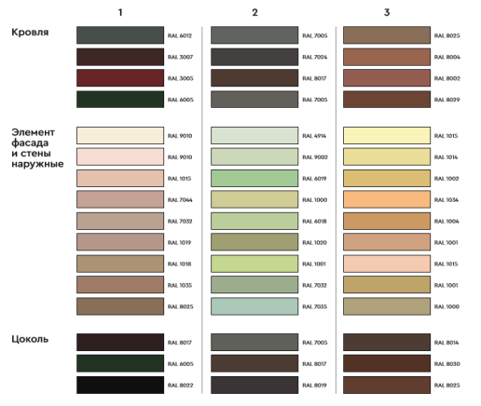
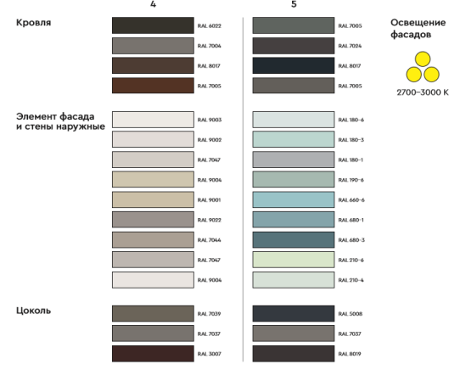
Сурет 3.2.38- Алматы қаласындағы қасбеттерге ұсынылған түстер палитрасы (дереккөз: автор)

Егер жарық туралы айтатын болсақ, онда қасбеттер үшін артқы жарық түрінде қолданылады. Зерттеу талдау жүргізді және артқы жарықтың үш негізгі түрін анықтады.
Бірінші түрі: жарықтандыру түрі.
Бүкіл бетті жарықтандыру: шамдар ғимараттың бүкіл аумағына жарықтың біркелкі таралуын қамтамасыз ететін қасбетке бағытталған.
Жұмсақ және диффузиялық жарық: нүктелік жарықтандырудан айырмашылығы, айқын көлеңкелер мен жарық дақтары жоқ тегіс, біркелкі жарық жасалады.
Минималды көлеңкелер: көлеңкелер минимумға дейін азаяды және ғимараттың көлемі мен құрылымына баса назар аудара отырып, әрең көрінетін өткелдер жасайды.
Пішін мен текстураға баса назар аудару: жарықтандыру ғимараттың Арка, бағаналар және қасбеттің құрылымы сияқты негізгі архитектуралық ерекшеліктерін көрсетуге көмектеседі.
Жылы немесе ақ реңктерді қолдану: тыныш және тартымды атмосфераны құру үшін негізінен ашық реңктер қолданылады, бірақ ерекше жағдайларда немесе оқиғаларда түрлі-түсті жарықтандыру мүмкін. Жарықтандырудың бұл түрі көбінесе қоғамдық ғимараттарға, мұражайларға және басқа да маңызды сәулет нысандарына түнде олардың маңыздылығын көрсету үшін қолданылады.

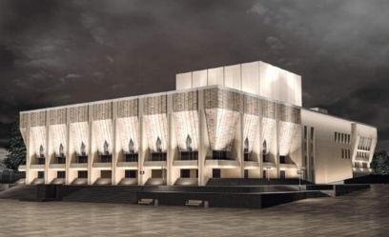

Сурет 3.2.39 – Артқы жарықтың құю түрін қолдана отырып, қасбеттің моделі (дереккөз: автор)

Ғимараттарды жарықтандыру-бұл ғимаратқа жұмсақ және монументалды көрініс бере отырып, бүкіл қасбетті біркелкі жарықтандыруға арналған сәулеттік жарықтандыру техникасы.
Контурлық жарықтандыру түрі: негізгі қасбет сызықтары, қабырғалардың тік және көлденең контурлары, геометриялық айқындық жасау үшін ғимараттың бұрыштары.
Шатыр мен карниздер: ғимараттың жоғарғы жағы, оның ішінде шатырдың контурлары, карниздер немесе педименттер ғимараттың сұлбасын ерекше көрсетеді.
Ғимараттың бұрыштары: бұрыштарды жарықтандыру ғимаратты фоннан көрнекі түрде "бөлуге" және оның пішінін ерекшелеуге көмектеседі.
Аркалар, терезелер және есіктер: осы элементтердің айналасындағы контурлық жарықтандыру айқындықты қосады және олардың пішінін ерекше көрсетеді.
Балкондар, террассалар: егер ғимаратта шығыңқы элементтер болса, олардың контурлары тереңдік жасау үшін жарықпен ерекшеленуі мүмкін.
Баспалдақтар мен қоршаулар: егер ғимараттың сыртқы баспалдақтары болса, олардың контурларын көрнекі екпін үшін бөлуге болады.
Мұнаралар немесе шпильдер: егер ғимаратта архитектуралық тік доминанттар болса (шпильдер, мұнаралар), олар жоғары ұмтылыс әсерін жасау үшін контурлық жарықпен де ерекшеленуі мүмкін.

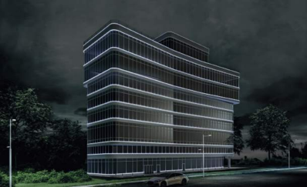

Сурет 3.2.40 – Контурлық жарықтандыру түрін қолдана отырып, қасбеттің моделі (дереккөз: автор)

Ғимараттардың контурлық жарықтандыруы негізгі архитектуралық формалардың контурларын бөлектеуді, айқын сызықтар құруды және ғимараттың құрылымын баса көрсетуді қамтиды.
Артқы жарықтың екпін түрі: көлем жасау және ғимаратқа қараңғыда мәнерлілік беру үшін қасбеттің негізгі жазықтықтары.
Карниздер мен педименттер: бұл элементтерде көбінесе жұмсақ жарықтандырумен ерекшеленетін сәндік элементтер болады.
Бағандар: бағандарды жарықтандыру динамика жасайды және ғимаратқа монументалдылық береді.
Аркалар мен саңылаулар: жарықтандырылған аркалар немесе есіктер тереңдік пен қозғалыс сезімін тудырады.
Декор элементтері: барельефтер, сылақ, мүсіндер немесе басқа сәндік элементтерді жарықтандырумен ерекшелеуге болады.
Терезелер: терезелерге бағытталған немесе оларды жақтайтын Жарық қызықты жарық эффектілері мен көлеңкелер ойынын жасай алады.
Шатырлар мен күмбездер: егер ғимаратта айқын шатыр немесе күмбез болса, оларды ғимараттың қалған бөліктеріне қарама-қайшылық туғызу арқылы бөлуге болады.
Логотиптер немесе белгілер: бренд элементтерін бөлектеу ғимаратты коммерциялық немесе кеңсе нысаны ретінде қабылдауды арттыруға көмектеседі.

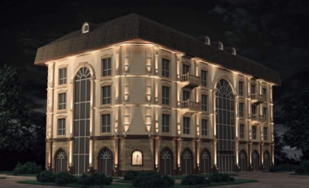

Сурет 3.2.41 – Екпінді жарықтандыру түрін қолданатын қасбет моделі (дереккөз: автор)

Ғимараттарды екпінді жарықтандыру кезінде ғимараттың ерекше стилі мен ерекшеліктерін көрсететін негізгі архитектуралық элементтерді бөліп көрсету маңызды.
Қасбеттерді жобалаудың жоғарыда аталған ерекшеліктерін ескере отырып, қасбеттердің пайда болуы мен дизайнында сақталуы керек бірқатар талаптарды бөліп көрсетуге болады.
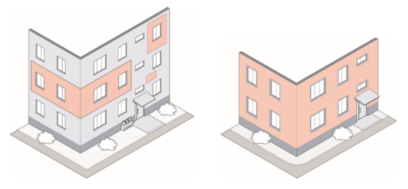
Сурет 3.2.42 – Қасбеттерді бояудың рұқсат етілген фрагменттері (дереккөз: автор)

Ғимараттардың қасбеттерін безендіру кезінде ақылы жөндеуге және қабырға фрагменттерін әртүрлі реңктерде бояуға жол берілмейді. Ғимараттардың қабырғаларының түсі мен бояуы біркелкі болуы керек. Ғимараттарды оқшаулау бүкіл ғимарат үшін кешенді түрде жүргізіледі және сәулет және қала құрылысы саласындағы функцияларды жүзеге асыратын Алматы қаласы әкімдігінің құрылымдық бөлімшесінде келісіледі.
Ғимараттарды қалпына келтіру және косметикалық жөндеу процесінде әрлеу және түс схемасының түрін таңдағанда Тарихи деректер мен бастапқы жобаны басшылыққа алу қажет. Ғимарат туралы тарихи деректер болмаған жағдайда, жергілікті жердің архитектуралық ансамблін ұстану қажет. Тарихи және сәулеттік құндылығы бар ғимараттардағы терезелер қайта құру кезінде олардың тарихи келбетіне сәйкес қалпына келтірілуі керек.
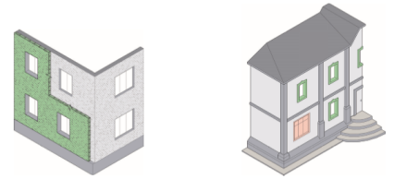
Сурет 3.2.43 – Қасбеттерді безендіру (дереккөз: автор)

Ғимараттарды қалпына келтіру және косметикалық жөндеу процесінде әрлеу және түс схемасының түрін таңдағанда Тарихи деректер мен бастапқы жобаны басшылыққа алу қажет. Ғимарат туралы тарихи деректер болмаған жағдайда, жергілікті жердің архитектуралық ансамблін ұстану қажет.
Қасбетті әрлеу кезінде боялмаған хризотилцементті жалпақ табақтардың сырдингін (жеке тұрғын үйлерді қоспағанда), Профильді металл табағын (өнеркәсіптік объектілерді қоспағанда) пайдалануға жол берілмейді.
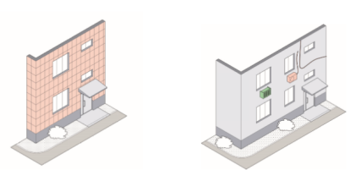
Сурет 3.2.44 – Қасбеттерді фарфордан жасалған бұйымдармен жол берілмейтін безендіру (дереккөз: автор)

Желдетілетін қасбеттер жүйесін әрлеу ретінде төртбұрышты фарфордан жасалған және композиттік панельдерді пайдалануға жол берілмейді.
Инженерлік және техникалық жабдықты орнату кезінде жасырын бекіту элементтерін пайдалану қажет. Инженерлік жабдық сәулет элементтерін жабуға тиіс емес, терезелер мен есіктер олардан кемінде 0,2 метр қашықтықта орналасуы тиіс. Барлық техникалық және инженерлік жабдықтар техникалық қабаттарда орналасуы керек. Техникалық және электр сымдарын қабырғалардың ішіне салу керек, қасбеттің бетінен алып тастау керек немесе қасбеттің түсіне арнайы қораптарға жасыру керек.
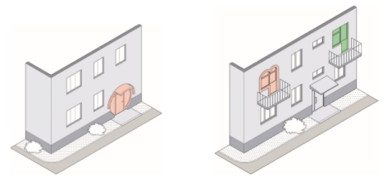
Сурет 3.2.45 – Кіру топтарын безендіру (дереккөз: автор)

Заманауи ғимараттардағы кіреберіс есіктер үшін, егер келісілген жобада өзгеше көзделмесе, профильдердің бейтарап немесе табиғи түстері қолданылады. Алдыңғы есіктер стильде терезелермен және қасбетпен үйлесуі керек.
Ғимаратты немесе құрылысты күрделі жөндеу және реконструкциялау жөніндегі іс-шарамен бірдей құрылыс материалдарын қолдана отырып, қасбетті бірыңғай стильде кешенді безендіру көзделетін жағдайларды қоспағанда, объектілерді пайдалану кезінде ғимараттың, құрылыстың архитектуралық стилін бұзуға жол берілмейді.
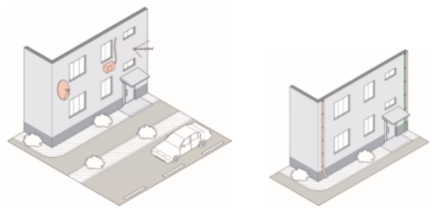
Сурет 3.2.46 – Кондиционерлер мен спутниктік қабылдау құрылғыларын орнату
(дереккөз: автор)

Байланыс және (немесе) телерадио хабарларын тарату операторларының спутниктік немесе эфирлік сигналын қабылдау үшін кондиционерлер мен спутниктік және эфирлік қабылдау құрылғыларын орнатуға қаланың магистральдық және транзиттік көшелерінде орналасқан ғимараттар қасбеттерінің, тарихи-мәдени мұра объектілерінің бет жағында, сондай-ақ сәулет бөлшектерінің, декор элементтерінің, сәулет-сәндік әрлеу элементтерінің немесе оларға бекітпелердің үстінде жол берілмейді.
Бір ғимараттың ішіндегі су төгетін құбырлар мен басқа да металл элементтер бір стильде орындалады. Құбырлар қабырғалардың түсіне боялған.

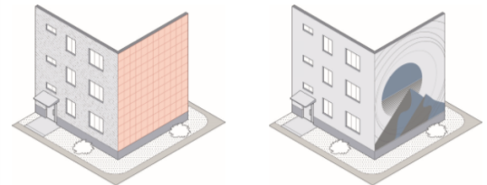

Сурет 3.2.47 – Ғимараттардың соңғы бөлігін безендіру (дереккөз: автор)

Ғимараттардың ұштарын қасбеттердің түсімен бояу керек, толығымен соқыр ұштарын безендіру керек. Мәдени, тарихи немесе көркемдік маңызы жоқ ғимараттардың соқыр ұштарын сәндік жарықтандыру, тік көгалдандыру, өнер нысандары, муралдар мен мозаика көмегімен безендіріңіз.
Муралдарды (граффити, стрит-арт), қалалық кеңістіктердің элементтерін және ғимараттардың қасбеттерінің сәндік бөлшектерін орналастыру уәкілетті органның келісімі бойынша жүзеге асырылады. Тарихи немесе көркемдік құндылығы бар қолданыстағы Мозаика мен сызбалар, уәкілетті органдар немесе заттық құқықтары бар меншік иелері объектілерді тиісті жағдайда ұстап, түрдің нашарлауына жол бермеуі керек.
Талдау нәтижелері бойынша Алматы қалалық ортасында сәулет-дизайн кодын неғұрлым егжей-тегжейлі әзірлеу үшін негізгі сегменттерді анықтау үшін құрылыстың бес санаты бөлінді.
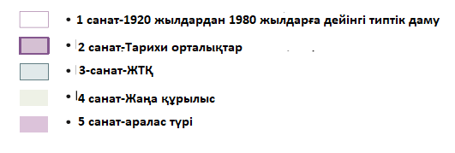
Сурет 3.2.48 – Даму морфотиптерінің санаты (дереккөз: автор)

Құрылыс морфотиптерінің картасы құрылыс тығыздығын, ғимарат биіктігін, функционалдық мақсатын, жоспарлау құрылымын және архитектуралық стилін талдау негізінде жасалған.
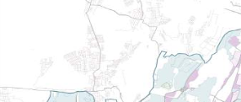

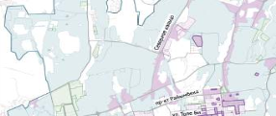
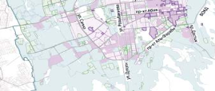
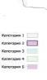


Сурет 3.2.49 – Даму морфотиптерінің картасы (дереккөз: автор)

Бұл карта құрылыстың бес санатына бөлінген, бұл құрылыс объектісінің морфотипіне байланысты қасбеттер бойынша тиісті талаптарды анықтауға мүмкіндік береді.
Даму морфотиптері маңызды рөл атқарады, өйткені олар аумақтың тарихи дамуын көрсетеді, қалалық ортаның сипатын анықтайды және қасбеттерге қойылатын талаптарды әзірлеуге негіз болады.

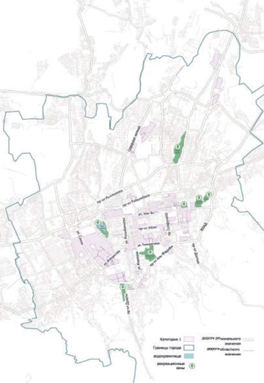

Сурет 3.2.50– № 1 санаттағы объектілер (дереккөз: автор)

Бұл санат типтік ғимараттар басым болатын кең аумақтарды қамтиды, негізінен 1920-1980 жылдар аралығында салынған көпқабатты үйлер. Мұндай ғимараттардың сыртқы түрі стандартты сәулет элементтерінің басым болуымен біркелкі болуы мүмкін.
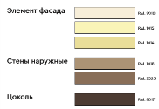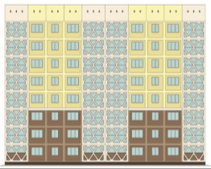
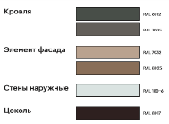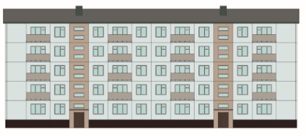

Сурет 3.2.51 – № 1 санаттағы қасбеттерді безендіру (дереккөз: автор)

1 — типтік ғимараттар санатына жататын объектілер үшін сәулеттік-көркемдік жарықтандыру негізгі функционалдық элементтерді бөліп көрсетуге бағытталуы тиіс:
- кіреберіс терезелер;
- карниздер;
- шығыңқы балкондар (айтарлықтай шығыңқы болған жағдайда);
- ғимараттардың соңғы бөліктері.
Типтік дамудың минималистік архитектурасын ескере отырып, бұл қасбеттің негізгі бөліктерін шамадан тыс қабылдауды қамтамасыз етеді.
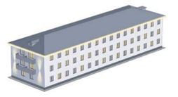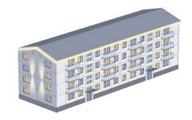
Сурет 3.2.52 – №1 санаттағы қасбеттерді жарықтандыруды қолдану (дереккөз: автор)

1 санат үшін сәулеттік жарықтандырудың келесі түрлерін қолдану:
- контур;
- екпін.
1-санаттағы объектілерді жарықтандыру функционалдылыққа және ұтымды энергия тұтыну қағидаттарын сақтауға бағытталған минималистік стильде орындалуы тиіс.
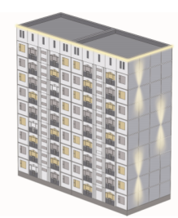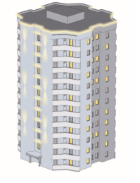
Сурет 3.2.53 – №1 санаттағы қасбеттерді жарықтандыруды қолдану (дереккөз: автор)

Жылы, жайлы жарық жасау үшін жарықтандырудың түс температурасы 3000К диапазонында таңдалуы керек.

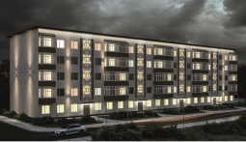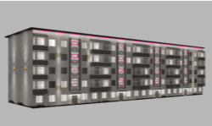
ШАРТТЫ БЕЛГІЛЕР:
- Екпінді жарықтандыру
Контурлық жарықтандыру
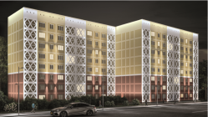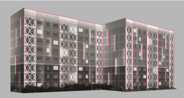
ШАРТТЫ БЕЛГІЛЕР:
- Екпінді жарықтандыру
Контурлық жарықтандыру

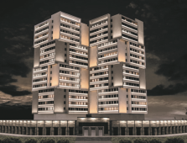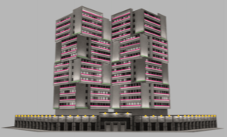
ШАРТТЫ БЕЛГІЛЕР:
- Екпінді жарықтандыру
Контурлық жарықтандыру
Жарықтандыру
Сурет 3.2.55 – №1 санаттағы қасбеттерді жарықтандыруды қолдану (дереккөз: автор)

Объекты категории №2. В эту категорию входят исторические районы и городские центры, в которых преобладает архитектура, имеющая большое историческое и культурное значение.
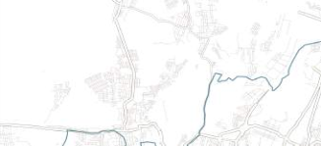

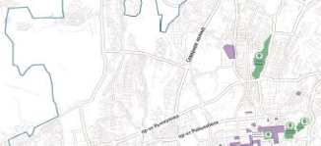
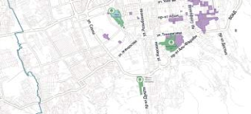



Сурет 3.2.56 – № 2 санаттағы объектілер (дереккөз: автор)

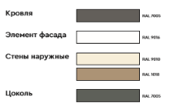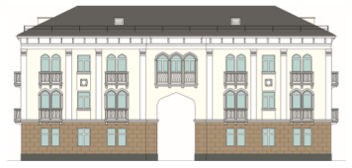

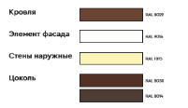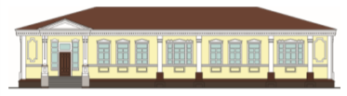

Сурет 3.2.57 – № 2 санаттағы қасбеттерді безендіру (дереккөз: автор)

Тарихи орталықтың 2-ғимараты санатына жататын объектілер үшін сәулеттік-көркемдік жарықтандыру негізгі қасбеттік элементтерді: Пилястрларды, карниздерді, балюстерлерді, еден аралық белдеулерді, сәндік панельдерді, фриздерді, бағандарды, астаналарды, құлып тастарды және басқа да архитектуралық бөлшектерді бөліп көрсетуге бағытталуы тиіс.

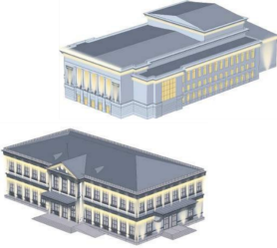
Сурет 3.2.58 – № 2 санаттағы қасбеттерді жарықтандыруды қолдану (дереккөз: автор)

Ғимараттардың мәдени және тарихи құндылығын көрсететін бірегей архитектуралық ерекшеліктеріне назар аудару маңызды.

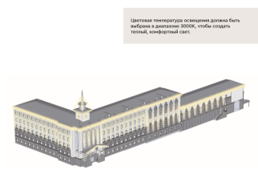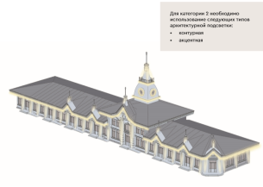
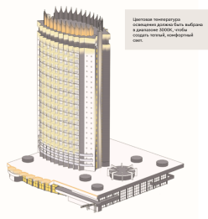
Сурет 3.2.59– № 2 санаттағы қасбеттерді жарықтандыруды қолдану (дереккөз: автор)

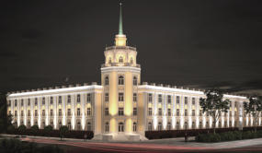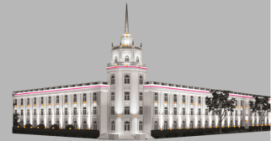
ШАРТТЫ БЕЛГІЛЕР:
- Екпінді жарықтандыру
Контурлық жарықтандыру
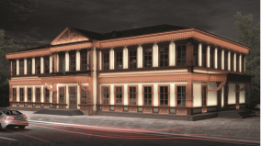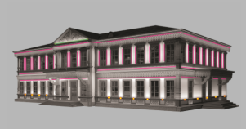

Сурет 3.2.60– № 2 санаттағы қасбеттерді жарықтандыруды қолдану (дереккөз: автор)
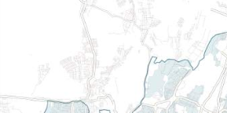

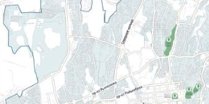
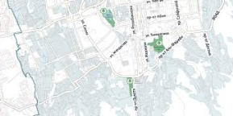


Сурет 3.2.61– № 3 санаттағы объектілер (дереккөз: автор)
Бұл санатқа негізінен жеке тұрғын үй құрылысы бар учаскелер кіреді. Ғимараттар пішіні мен стилі бойынша әр түрлі болуы мүмкін, өйткені әр үйді иесі жеке салады.
Магистральдық көшелердегі жеке тұрғын үй құрылысы объектілерінің қоршаулары қалалық ортаны үйлесімді визуалды қабылдауды қамтамасыз ететін табиғи жылы гамманың сұр немесе қара-қоңыр түсті біркелкі қара реңктеріне боялуға тиіс.
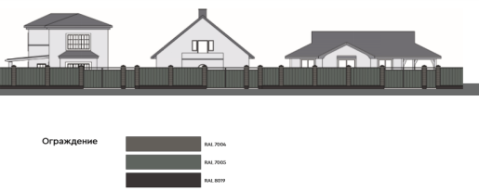
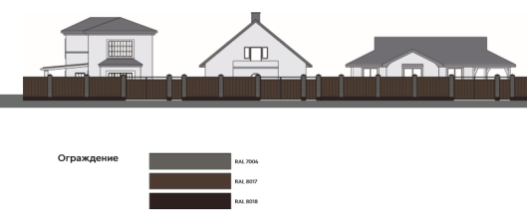

Сурет 3.2.62– № 3 санаттағы қасбеттерді безендіру (дереккөз: автор)

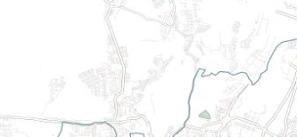

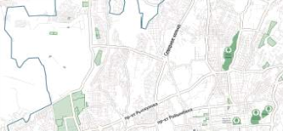
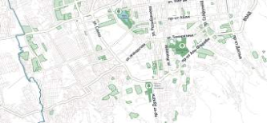


Сурет 3.2.63– № 4 санаттағы объектілер (дереккөз: автор)

Бұл санатқа әдетте заманауи стильдегі жаңа құрылыс нысандары кіреді. Бұл көп қабатты тұрғын үй немесе коммерциялық кешендер, кеңсе ғимараттары және ұқсас нысандар болуы мүмкін.
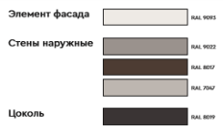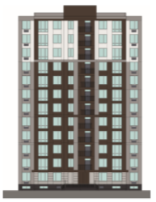

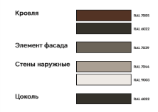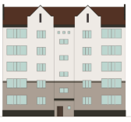

Сурет 3.2.64 – № 4 санаттағы қасбеттерді безендіру (дереккөз: автор)

4-санаттағы объектілер үшін-заманауи архитектураны білдіретін сәулеттік-көркемдік жарықтандыру қасбеттің негізгі элементтеріне, соның ішінде: әйнектелген беттерге; бетон конструкцияларына; металл конструкцияларына; минималистік сәндік элементтерге; панорамалық терезелерге; сәулеттік шығыңқы жерлер мен тауашаларға; бірегей геометриялық пішіндерге баса назар аударуы тиіс.
Жарықтандыру ғимараттардың көрнекі экспрессивтілігін арттыруға, олардың заманауи стилін, технологиялылығын көрсетуге және қалалық ортада жарық пен архитектураның үйлесімді үйлесімін жасауға бағытталған.
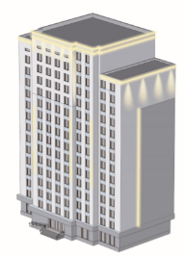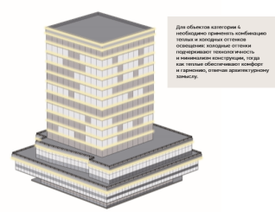

Сурет 3.2.65 – № 4 санаттағы қасбеттерді көркемдік безендіру (дереккөз: автор)

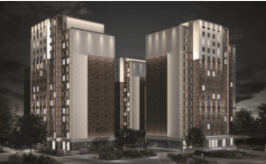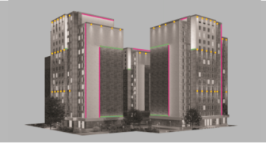

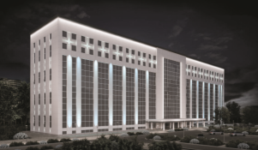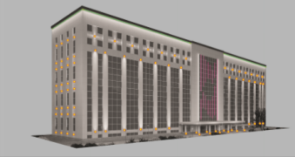

Сурет 3.2.66 – № 4 санаттағы қасбеттерді көркемдік безендіру (дереккөз: автор)

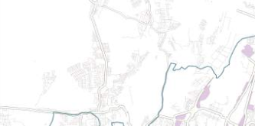

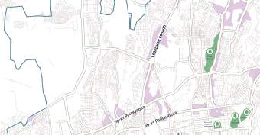
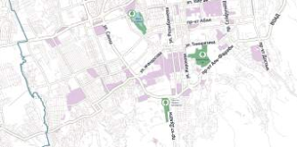


Сурет 3.2.67– №5 санаттағы объектілер (дереккөз: автор)

5 санаттағы нысандар үшін-бір көшеде немесе қиылыста Тарихи орталықтар, типтік құрылыс, Жаңа Құрылыс және жеке тұрғын үйлер бар аралас құрылыс, әр түрлі сәулеттік формаларға қарамастан теңдестірілген және үйлесімді жарықтандыру қажет. Негізгі қағида-жарықтандырылған нысандардың әртүрлі түрлері арасындағы визуалды бірлік пен тегіс ауысуларды сақтау.
Бірыңғай түс балансы: үйлесімді жарықтандыруды жасау үшін жалпы түс диапазонын ұстанған жөн. Суық жарықтандыру басым болатын магистральдық көшелер үшін ғимараттардың архитектуралық элементтері үшін жылы жарықты (3000К) пайдалануға болады. Бұл әртүрлі стильдер арасындағы күрт қарама-қайшылықтарды тегістеуге және нысандар арасындағы өтулердің визуалды тегістігін жасауға мүмкіндік береді. Тарихи ғимараттар мен тұрғын үйлер үшін жылы жарықтандыру жайлы атмосфераны сақтайды, ал жаңа ғимараттар үшін олардың заманауи сипатын көрсету үшін сәл бейтарап реңктерді қолдануға болады.
Сараланған екпінді жарықтандыру: ғимараттардың әр түрі үшін (тарихи орталықтар, типтік құрылыс, Жаңа Құрылыс және ЖТҚ) өздерінің екпінді және контурлық шешімдері пайдаланылуы тиіс. Мысалы, тарихи нысандар егжей-тегжейге көбірек назар аударуы керек, ал жаңа құрылыс үшін қасбеттердің геометриясына баса назар аударылады. Бұл екпіндер ғимараттың бірде-бір түрі басқалармен салыстырғанда шамадан тыс ерекшеленбейтіндей теңдестірілген болуы керек.
Аймақтар арасындағы тегіс ауысу: жақын орналасқан нысандар арасында біркелкі жарық өтуін қамтамасыз ету маңызды. Мұны әртүрлі қарқындылық пен фокустағы шамдарды пайдалану арқылы жасауға болады. Мысалы, тарихи ғимараттардың қасбеттерін жарықтандыру жұмсақ болуы мүмкін, ал жаңа құрылыс жарқын және қатаң Жарық сызықтарымен ерекшеленуі мүмкін. Жеке даму үшін аз қарқынды пайдалану маңызды
Осылайша, әр ғимараттың архитектуралық ерекшеліктерін ескеретін Жарық үйлесімділігіне қол жеткізіледі, бір көшедегі немесе қиылыстағы барлық нысандар құпиялылықты бұзбау үшін, бірақ қалған нысандармен визуалды байланысты сақтай отырып, біртұтас кеңістік ретінде қабылданады.

3.3 Алматы және Астана сәулеттік дизайн-коды негізіндегі тұжырымдамалық модель

Қазақстанның ірі қалаларына арналған дизайн-код ережелер мен ұсыныстарды біріктіріп, егжей-тегжейлі сипаттап қана қоймай, сонымен қатар дұрыс және жол берілмейтін визуалды ресімдеудің мысалдарын көрнекі түрде көрсететін графикалық бөлімді де қамтиды. Құжат минималды инвестициялармен қалалық ортаны едәуір жақсартуға, кеңістіктің сәйкестігі мен визуалды тұтастығын анықтауға және нығайтуға мүмкіндік береді, сондықтан «жылдам жеңістерге» қол жеткізу үшін жобалар арасында көшбасшы болып табылады. Алматы қаласына арналған дизайн-кодтың тұжырымдамалық моделі «Алматыгенжоспар» ғылыми зерттеу институтымен бірлдесіп орындаған жобанын қорытынды жұмысы ретінде көрсетілген. Бұл бөлімде Сейфуллин көшесінің Алматы қаласындағы Ахрименко көшесіне дейінгі бөлігіндегі Райымбек даңғылының фрагментінде архитектуралық дизайн-кодтың қолданылуы көрсетілді. Бұл тұжырымдамалық модель архитектуралық дизайн кодының қалалық ортаны жақсартуға қалай көмектесетінін көрсетеді.

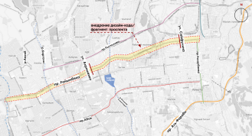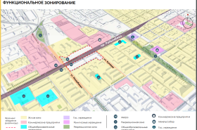

Сурет 3.3.1 – Ситуациялық жоспар және функционалды аймақтарға бөлу жоспары (дереккөз: автор)

Райымбек даңғылы бойындағы қалалық ортаның қазіргі жағдайы монотонды, жалпы қалалық және аулалық аумақтар арасында нақты шекаралардың болмауы, тұрақ аймақтарының қанағаттанарлықсыз ұйымдастырылуы, жер үсті жаңбыр мен еріген суларды бұрудың тиімді жүйесінің болмауына байланысты аумақтардың су басуы, халықтың мобильділігі төмен топтары үшін ортаның жарамдылығының төмендігі, қауіпсіздіктің төмен деңгейі (ең алдымен жарықтың жеткіліксіздігіне байланысты), рекреациялық инфрақұрылымның функционалдық әртүрлілігінің төмен деңгейі.
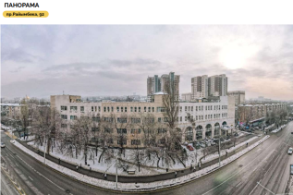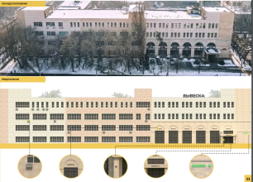

Сурет 3.3.2 – Райымбек даңғылы 92 панорамасы (дереккөз: автор)

Қалалық ортаны ұйымдастырудағы барлық кемшіліктерді ескере отырып, архитектуралық дизайн кодының элементтері анықталды, оларды ескеру қажет:
- Қасбеттер;
- Кіру топтары;
- Сыртқы ақпарат;
- Адрестік аншлагтар;
- Жарықтандыру;
- Көгалдандыру;
- Сыртқы жиһаз;
- НТО;
- Инклюзия.
Көбінесе кіру тобының дизайны ескерілмейді, бірақ кіру топтары ғимараттың бет-бейнесі болып саналады. Кіру топтары достық ортаны құруда маңызды рөл атқарады. Кіру топтары ғимараттың философиясын таратады және нағыз көрікті жерлерге айналуы мүмкін. Сәулеттік шешімдер, соның ішінде әйнектер арқылы олар қалалық кеңістікті өткізгіш ете алады. Кіреберістердің түпкілікті орналасуы жаңа жаяу жүргіншілер аймақтарын – "көліксіз аулаларды"құруға мүмкіндік береді. Кіру топтарының маңыздылығына сүйене отырып, бірқатар әзірленді жобалау бойынша ұсыныстар.
Ғимараттағы үй-жайлардың барлық кіру топтары бірдей материалдар мен түсті шешімдерді пайдалана отырып, бір форматта орындалуы немесе ғимараттың қасбетімен бір гаммада орындалуы тиіс. Маңдайшалар фриздерде, кіреберіс тобының үстінде (кіреберістер саны бойынша), Есік жапырағының осі бойынша орнатылады.
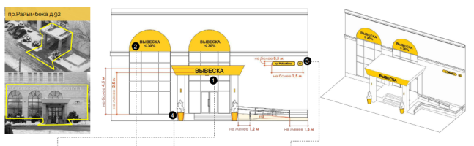
Сурет 3.3.3 – Райымбек даңғылы 92 дизайн-коды бойынша қасбеттерді безендіру (дереккөз: автор)

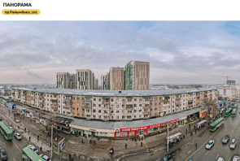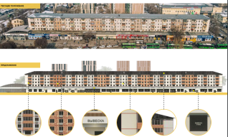

Сурет 3.3.4 – Райымбек даңғылы 101 панорамасы (дереккөз: автор)

Ғимараттағы үй-жайлардың барлық кіру топтары бірдей материалдар мен түсті шешімдерді пайдалана отырып, бір форматта орындалуы немесе ғимараттың қасбетімен бір гаммада орындалуы тиіс.
Маңдайшалар Фриздерде, кіріс тобының үстінде (кірістер саны бойынша), Есік жапырағының осі бойынша Дизайн-кодқа 1-қосымшаға сәйкес орнатылады.
Ғимараттардың бірінші қабаттарында орналасқан мемлекеттік органдарды қоспағанда, ұйымдардың маңдайшалары мен ақпараттық құрылыстары үй-жайға кіреберістің үстінде есік ойығының орталық осі бойынша және фриз немесе карниз осі бойынша, Есік табалдырығынан кемінде 2,5 метр және 4,5 метрден аспайтын биіктікте, аралас маңдайшалармен бір деңгейде орналастырылады.
Маңдайшалар мен ақпараттық құрылыстарды орналастыруға жол берілмейді: терезе ойықтары мен витриналарда, ойықтың 30% - дан астам ауданын жабады.
Кіру топтары қасбет пен кіреберістің бойындаактам ағаштармен немесе бұталармен безендірілген. Қабырғаларды гүлзарлар мен тік көгалдандырудың көмегімен безендіруге рұқсат етіледі. Штендер кіру тобынан 5 (бес) метрден аспайтын қашықтықта орнатылады.
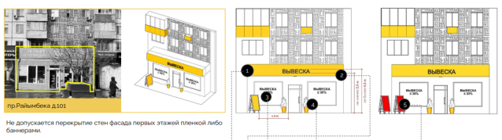
Сурет 3.3.5 – Райымбек даңғылы 101 дизайн-коды бойынша қасбеттерді безендіру (дереккөз: автор)

Райымбек батыр даңғылы 219м, 278, 239г, 223/4, 470, 225Б, 405/1, 329, 291/1 бойында орналасқан ғимараттар үшін қасбетке қойылатын жалпы талаптар:
1.Қасбетті әрлеу кезінде боялмаған хризотилцементті жалпақ табақтардың сырдингін (жеке тұрғын үйлерді қоспағанда), Профильді металл табағын (өнеркәсіптік объектілерді қоспағанда) пайдалануға жол берілмейді.
2.Желдетілетін қасбеттер жүйесін қосымша оқшаулауды және қолдануды көздейтін ғимараттардың қасбеттерін күрделі жөндеу және реконструкциялау кезінде әрлеу қабырғалардың бастапқы қасиеттеріне, олардың беті мен түсіне барынша жақын материалдардан жасалады.
3.Ғимараттағы үй-жайлардың барлық кіру топтары бірдей материалдар мен түсті шешімдерді пайдалана отырып, бір форматта орындалуы немесе ғимараттың қасбетімен бір гаммада орындалуы тиіс.
4.Тарихи және сәулеттік құндылығы бар ғимараттардағы сәндік элементтер Тарихи келбетке сәйкес қалпына келтірілуі керек.
5.Егер келісілген жобада өзгеше көзделмесе, терезе байланыстары бүкіл ғимаратта бірдей болуы керек, жақтаулардың түсі мен Материалы бірдей болуы керек.
6.Ғимараттар мен құрылыстардағы маңдайшалар мен ақпараттық құрылыстар қасбеттің және қоршаған қалалық ортаның архитектуралық стилімен үйлесуі тиіс.
7.Ғимараттар мен құрылыстардың қасбеттерін безендіру кезінде сәулеттік стильге тән емес түсті шешімдерді пайдалануға жол берілмейді.
8.Ғимараттардың бірінші және екінші қабаттарының тұрғын емес үй-жайларының түстері мен әрлеу материалдары қасбеттердің архитектуралық стиліне сәйкес келуі және ғимараттың сәулетін қабылдаудың тұтастығын бұзбауы тиіс.
9.Кеңейтімдерді безендіруде қолданылатын материалдар негізгі ғимараттың қасбетін безендірумен біріктірілуі керек. Қосымшаларды Профильді парақпен, үлкен композиттік панельдермен безендіруге жол берілмейді.
10.Шатырдың әрлеу түстері сұр немесе қараңғы реңктерге, сондай-ақ Бургундия мен қоңыр түстердің ақылды реңктеріне орнатылады.
Маңдайшалар мен ақпараттық құрылыстардың қасбеттеріне орналастыру, ең алдымен, қалалық ортада көрнекі шу тудырады, осылайша егжей-тегжейлі өңдеуді қажет етеді.
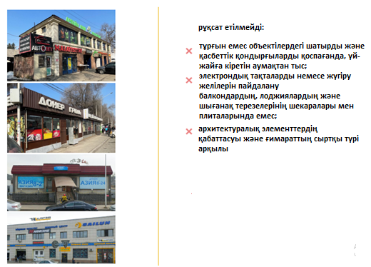

Сурет 3.3.6 – Жол берілмейтін әдістер қасбеттерді безендіру (дереккөз: автор)

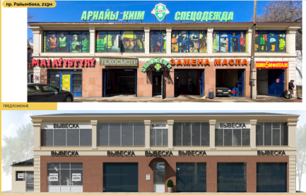
Сурет 3.3.7 – Белгілердің дизайн нұсқалары (дереккөз: автор)
Райымбек даңғылы, 219 бойында орналасқан ғимарат аралас құрылыс қалалық кеңістігінің №5 санатындағы морфологиялық типология болып табылады. Екі қабаты бар жеке ғимарат.
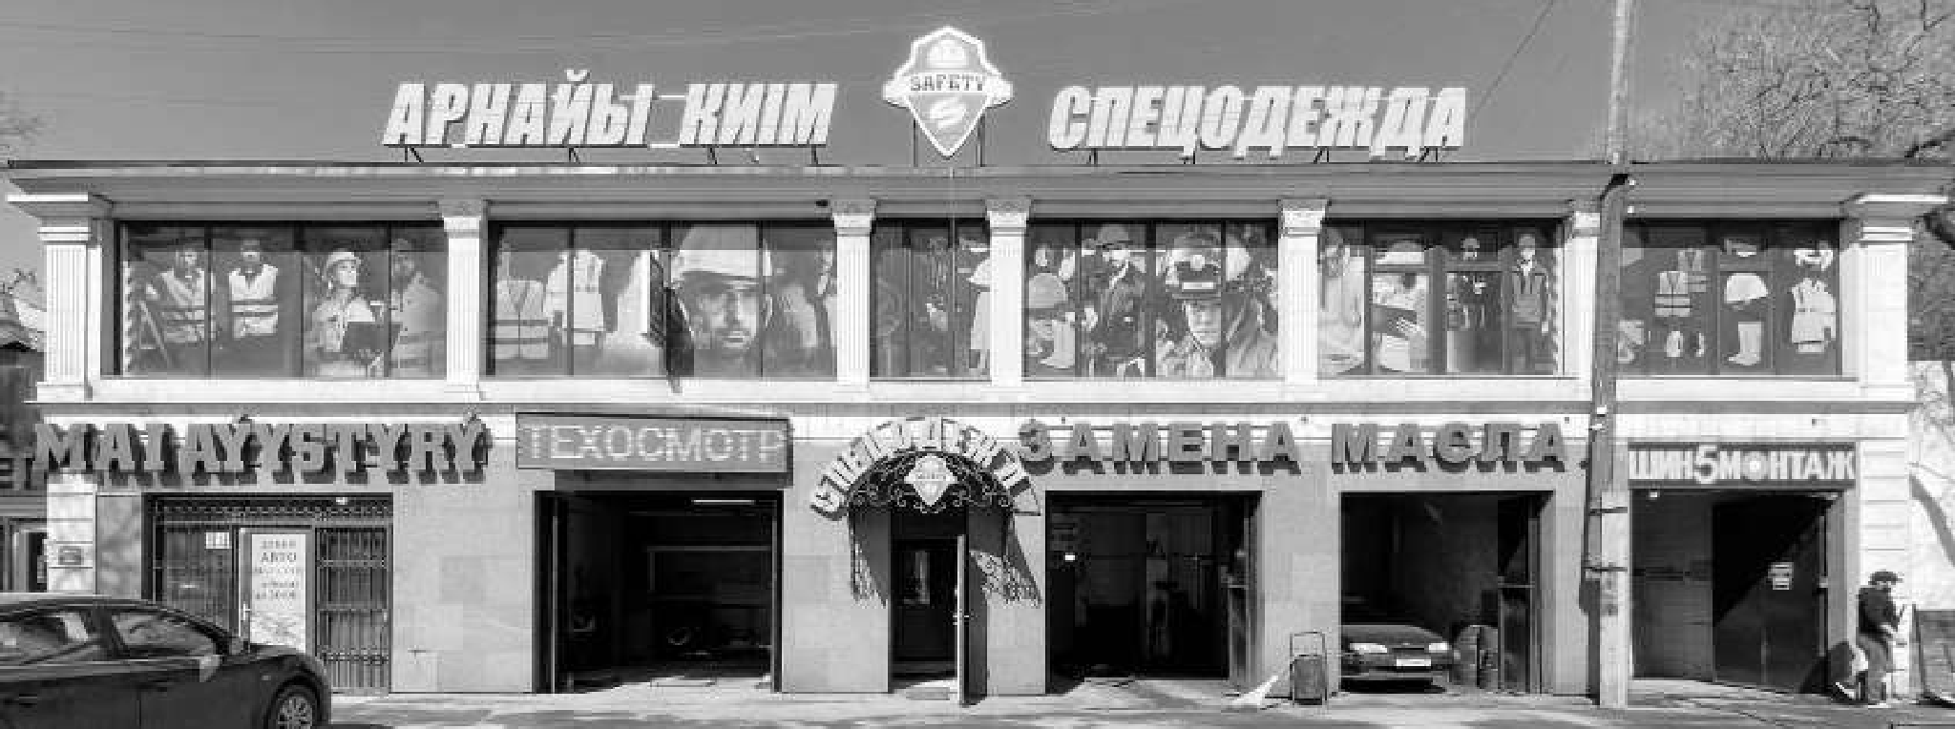
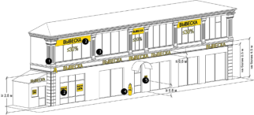
Сурет 3.3.8 – Райымбек даңғылы 219 дизайн-коды бойынша қасбеттерді безендіру (дереккөз: автор)
Қасбеттерді безендіру бойынша ұсыныс панель-кронштейндерге, маңдайшаларға, бекіткіштері бар белгілерге, кіріс топтары мен тақтайшаларға қатысты.
2,5 метр және одан жоғары биіктікте қасбеттің жазықтығына перпендикуляр орналастырылған және субстратта немесе онсыз бірқатар таңбалардан және/немесе логотиптен тұратын құрылым.
Маңдайшалар мен ақпараттық құрылыстарды орналастыруға жол берілмейді: терезе ойықтарында және витриналарда, ойықтың 30% - дан астам ауданын жабады; қасбеттің бүйір шектерінен және қасбеттің жазықтығынан тыс шығыңқы.
Бекіткіші бар белгі субстратсыз жобалануы керек. Ішкі жарықтандырылған көлемді элементтердің маңдайшасын орнатқан кезде әріптердің ұсынылатын қалыңдығы қаріптің негізгі штрихының қалыңдығынан 1/2 құрайды.
Кіру топтары қасбет пен кіреберістің бойындаактам ағаштармен немесе бұталармен безендірілген.
Планшет кәсіпорын туралы қысқаша ақпараты бар немесе бірнеше кәсіпорындар туралы ақпараты бар және үй-жайдың кіреберісінің жанындағы қасбетке орналастырылған бағыттарды көрсететін тікбұрышты құрылым болуы керек.
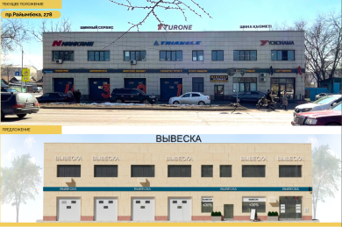
Сурет 3.3.9 – Райымбек даңғылы, 278 дизайн-коды бойынша қасбеттерді безендіру (дереккөз: автор)
Райымбек даңғылы, 278 бойында орналасқан ғимарат аралас Құрылыс қалалық кеңістігінің №5 санатындағы морфологиялық типология болып табылады. Екі қабаты бар жеке ғимарат.
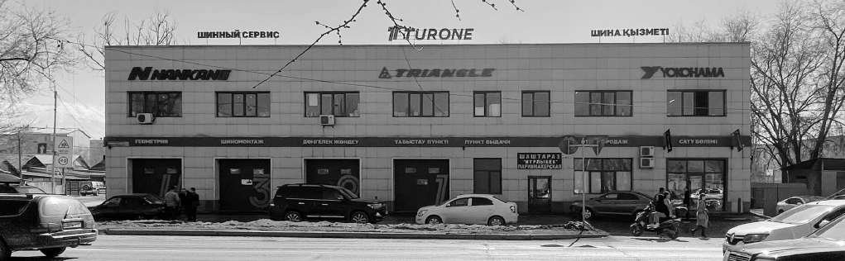
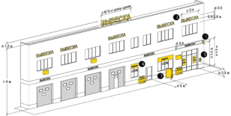
Сурет 3.3.10 – Райымбек даңғылы, 278 дизайн-коды бойынша қасбеттерді безендіру (дереккөз: автор)
1.Панель-кронштейн. 2,5 метр және одан жоғары биіктікте қасбеттің жазықтығына перпендикуляр орналастырылған және субстратта немесе онсыз бірқатар таңбалардан және/немесе логотиптен тұратын құрылым.
2. Бекіткіші бар белгі. Барлық элементтер мен бекітпелер қасбеттің түсіне боялған. Ішкі жарықтандырылған көлемді элементтердің маңдайшасын орнатқан кезде әріптердің ұсынылатын қалыңдығы қаріптің негізгі штрихының қалыңдығынан 1/2 құрайды.
3. Штендер. Жұмыс уақытында үй-жайдың кіреберісінде орналасқан және "басқа"санатындағы ақпаратты тасымалдайтын мобильді құрылымдар. Штендер ұйымның жұмыс уақытында ғана орнатылады және кіреберістен 5 м-ден аспайды.
4. Кіру топтары қасбет пен кіреберістің бойындаактам ағаштармен немесе бұталармен безендірілген.
5. Тақта. Кәсіпорын туралы қысқаша ақпараты бар немесе бірнеше кәсіпорындар туралы ақпараты бар және үй-жайдың кіреберісінің жанындағы қасбетте орналасқан бағыттарды көрсететін тікбұрышты құрылым.
6. Белгі. Маңдайшалар мен ақпараттық құрылыстарды орналастыруға жол берілмейді: терезе ойықтарында және витриналарда, ойықтың 30% - дан астам ауданын жабады; қасбеттің бүйір шектерінен және қасбеттің жазықтығынан тыс шығыңқы.
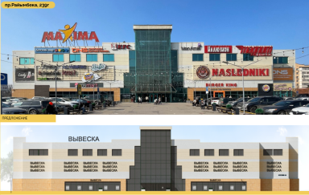

Сурет 3.3.11 – Райымбек даңғылы, 239г дизайн-коды бойынша қасбеттерді безендіру (дереккөз: автор)
Райымбек даңғылы, 239г бойында орналасқан ғимарат аралас Құрылыс қалалық кеңістігінің №5 санатты морфологиялық типологиясы болып табылады. Сауда және көпфункционалды орталық болып табылатын жеке ғимарат.
1. Кіру топтары қасбет пен кіреберістің бойындаактам ағаштармен немесе бұталармен безендірілген
2. Тақта. Кәсіпорын туралы қысқаша ақпараты бар немесе бірнеше кәсіпорындар туралы ақпараты бар және үй-жайдың кіреберісінің жанындағы қасбетте орналасқан бағыттарды көрсететін тікбұрышты құрылым.
3. Белгі. Маңдайшалар мен ақпараттық құрылыстарды орналастыруға жол берілмейді: терезе ойықтарында және витриналарда, ойықтың 30% - дан астам ауданын жабады; қасбеттің бүйір шегінен және қасбеттің жазықтығынан шығыңқы шығыңқы
4. Бірнеше маңдайшалар қатарға орналастырылған кезде ойықтың осі бойымен кең аралықта белгілердің бүкіл тобы орталықтандырылады
5. Үстіңгі қондырғылар ішкі жарықтандыруы бар субстратсыз жеке әріптерден жасалады. Жақтау мен орнату элементтері қою сұр түске боялған.
6. Мекенжай тақтайшалары ғимараттар мен құрылыстардың соқыр қасбеттеріне бірінші және екінші қабаттар арасындағы биіктікте орнатылады. Мекенжай тақтайшаларының габариттері биіктігі 0,5 метрден аспайды және ұзындығы 1,5 метрден аспайды.

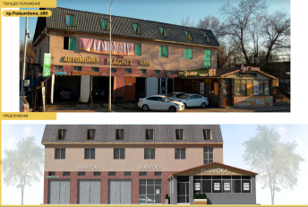
Сурет 3.3.12 – Райымбек даңғылы, 186 дизайн-коды бойынша қасбеттерді безендіру (дереккөз: автор)
Райымбек даңғылы, 278 бойында орналасқан ғимарат аралас құрылыс қалалық кеңістігінің №5 санатындағы морфологиялық типология болып табылады. Екі қабаты мен шатыры бар жеке ғимарат пен кеңейту.
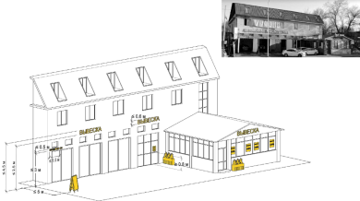
Сурет 3.3.13 – Райымбек даңғылы, 278 дизайн-коды бойынша қасбеттерді безендіру (дереккөз: автор)
1. Бекіткіші бар белгі. Барлық элементтер мен бекітпелер қасбеттің түсіне боялған. Ішкі жарықтандырылған көлемді элементтердің маңдайшасын орнатқан кезде әріптердің ұсынылатын қалыңдығы қаріптің негізгі штрихының қалыңдығынан 1/2 құрайды.
2. Штендер.Жұмыс уақытында үй-жайдың кіреберісінде орналасқан және "басқа"санатындағы ақпаратты тасымалдайтын мобильді құрылымдар. Штендер ұйымның жұмыс уақытында ғана орнатылады және кіреберістен 5 м-ден аспайды.
3. Кіру топтары қасбет пен кіреберістің бойындаактам ағаштармен немесе бұталармен безендірілген
4. Тақта. Кәсіпорын туралы қысқаша ақпараты бар немесе бірнеше кәсіпорындар туралы ақпараты бар және үй-жайдың кіреберісінің жанындағы қасбетте орналасқан бағыттарды көрсететін тікбұрышты құрылым.
5. Белгі. Маңдайшалар мен ақпараттық құрылыстарды орналастыруға жол берілмейді: терезе ойықтарында және витриналарда, ойықтың 30% - дан астам ауданын жабады; қасбеттің бүйір шегінен және қасбеттің жазықтығынан шығыңқы шығыңқы
6. Мекенжай тақтайшалары ғимараттар мен құрылыстардың соқыр қасбеттеріне бірінші және екінші қабаттар арасындағы биіктікте орнатылады. Мекенжай тақтайшаларының габариттері биіктігі 0,5 метрден аспайды және ұзындығы 1,5 метрден аспайды.
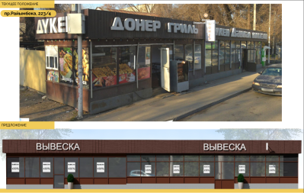

Сурет 3.3.14 – Райымбек даңғылы, 223/4 дизайн-коды бойынша қасбеттерді безендіру (дереккөз: автор)
Райымбек даңғылы, 223/4 бойында орналасқан ғимарат аралас құрылыс қалалық кеңістігінің №5 санатындағы морфологиялық типология болып табылады. Бір қабаты бар жеке ғимарат.
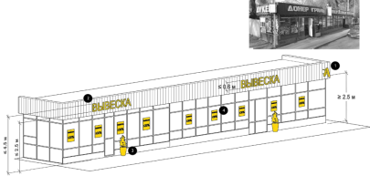

Сурет 3.3.15 – Райымбек даңғылы, 223/4 дизайн-коды бойынша қасбеттерді безендіру (дереккөз: автор)
1. Панель-кронштейн. 2,5 метр және одан жоғары биіктікте қасбеттің жазықтығына перпендикуляр орналастырылған және субстратта немесе онсыз бірқатар таңбалардан және/немесе логотиптен тұратын құрылым.
2. Бекіткіші бар белгі. Барлық элементтер мен бекітпелер қасбеттің түсіне боялған. Ішкі жарықтандырылған көлемді элементтердің маңдайшасын орнатқан кезде әріптердің ұсынылатын қалыңдығы қаріптің негізгі штрихының қалыңдығынан 1/2 құрайды.
3. Кіру топтары қасбет пен кіреберістің бойындаактам ағаштармен немесе бұталармен безендірілген.
4. Белгі. Маңдайшалар мен ақпараттық құрылыстарды орналастыруға жол берілмейді: терезе ойықтарында және витриналарда, ойықтың 30% - дан астам ауданын жабады; қасбеттің бүйір шектерінен және қасбеттің жазықтығынан тыс шығыңқы.
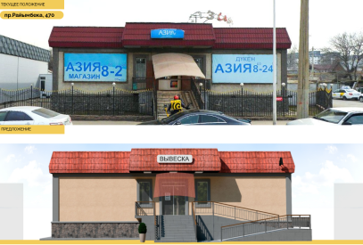

Сурет 3.3.16 – Райымбек даңғылы, 470 дизайн-коды бойынша қасбеттерді безендіру (дереккөз: автор)
Райымбек даңғылы, 470 бойында орналасқан ғимарат аралас құрылыс қалалық кеңістігінің №5 санатындағы морфологиялық типология болып табылады. Бір қабаты бар жеке ғимарат.
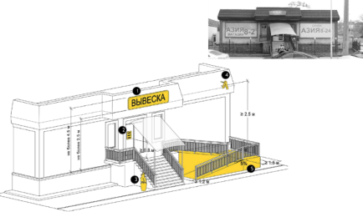
Сурет 3.3.17 – Райымбек даңғылы, 470 дизайн-коды бойынша қасбеттерді безендіру (дереккөз: автор)
1.Белгі-жарық қорабы. Ішкі жарықтандырумен жабдықталған көлемді құрылым, оның алдыңғы панелі Жарық тарататын материалдан жасалған. Жарық қорабы тікбұрышты немесе күрделі геометриялық пішінде болуы мүмкін.
2. Тақта. Кәсіпорын туралы қысқаша ақпараты бар немесе бірнеше кәсіпорындар туралы ақпараты бар және үй-жайдың кіреберісінің жанындағы қасбетте орналасқан бағыттарды көрсететін тікбұрышты құрылым.
3. Кіру топтары қасбет пен кіреберістің бойындаактам ағаштармен немесе бұталармен безендірілген.
4. Панель-кронштейн. 2,5 метр және одан жоғары биіктікте қасбеттің жазықтығына перпендикуляр орналастырылған және субстратта немесе онсыз бірқатар таңбалардан және/немесе логотиптен тұратын құрылым.
5. Пандус. Пандустың көлбеу бұрышы 5 пайыздан аспауы керек.
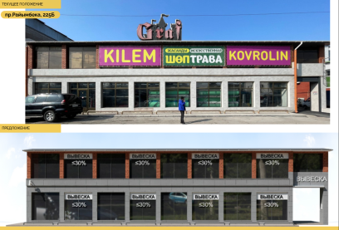

Сурет 3.3.18 – Райымбек даңғылы, 225б дизайн-коды бойынша қасбеттерді безендіру (дереккөз: автор)
Райымбек даңғылы, 225б бойында орналасқан ғимарат аралас Құрылыс қалалық кеңістігінің №5 санатындағы морфологиялық типология болып табылады. Екі қабаты бар жеке ғимарат.

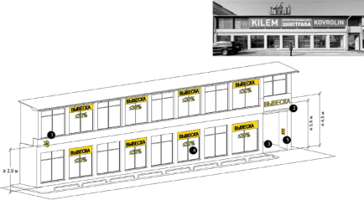
Сурет 3.3.19 – Райымбек даңғылы, 225б дизайн-коды бойынша қасбеттерді безендіру (дереккөз: автор)
1. Панель-кронштейн. 2,5 метр және одан жоғары биіктікте қасбеттің жазықтығына перпендикуляр орналастырылған және субстратта немесе онсыз бірқатар таңбалардан және/немесе логотиптен тұратын құрылым.
2. Бекіткіші бар белгі. Барлық элементтер мен бекітпелер қасбеттің түсіне боялған. Ішкі жарықтандырылған көлемді элементтердің маңдайшасын орнатқан кезде әріптердің ұсынылатын қалыңдығы қаріптің негізгі штрихының қалыңдығынан 1/2 құрайды.
3. Кіру топтары қасбет пен кіреберістің бойындаактам ағаштармен немесе бұталармен безендірілген.
4. Белгі. Маңдайшалар мен ақпараттық құрылыстарды орналастыруға жол берілмейді: терезе ойықтарында және витриналарда, ойықтың 30% - дан астам ауданын жабады; қасбеттің бүйір шектерінен және қасбеттің жазықтығынан тыс шығыңқы.
5. Тақта. Кәсіпорын туралы қысқаша ақпараты бар немесе бірнеше кәсіпорындар туралы ақпараты бар және үй-жайдың кіреберісінің жанындағы қасбетте орналасқан бағыттарды көрсететін тікбұрышты құрылым.
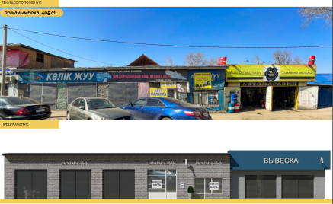
Сурет 3.3.20 – Райымбек даңғылы, 405/1 дизайн-коды бойынша қасбеттерді безендіру (дереккөз: автор)
Райымбек даңғылы, 225б бойында орналасқан ғимарат аралас құрылыс қалалық кеңістігінің №5 санаттағы морфологиялық типологиясы болып табылады. Бір қабаты бар жеке ғимарат.
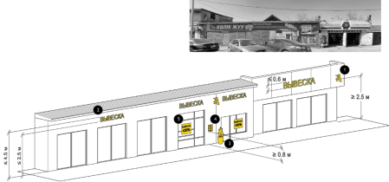
Сурет 3.3.21 – Райымбек даңғылы 225б дизайн-коды бойынша қасбеттерді безендіру (дереккөз: автор)

1. Панель-кронштейн. 2,5 метр және одан жоғары биіктікте қасбеттің жазықтығына перпендикуляр орналастырылған және субстратта немесе онсыз бірқатар таңбалардан және/немесе логотиптен тұратын құрылым.
2. Бекіткіші бар белгі. Барлық элементтер мен бекітпелер қасбеттің түсіне боялған. Ішкі жарықтандырылған көлемді элементтердің маңдайшасын орнатқан кезде әріптердің ұсынылатын қалыңдығы қаріптің негізгі штрихының қалыңдығынан 1/2 құрайды.
3. Кіру топтары қасбет пен кіреберістің бойындаактам ағаштармен немесе бұталармен безендірілген.
4. Тақта. Кәсіпорын туралы қысқаша ақпараты бар немесе бірнеше кәсіпорындар туралы ақпараты бар және үй-жайдың кіреберісінің жанындағы қасбетте орналасқан бағыттарды көрсететін тікбұрышты құрылым.
5. Белгі. Маңдайшалар мен ақпараттық құрылыстарды орналастыруға жол берілмейді: терезе ойықтарында және витриналарда, ойықтың 30% - дан астам ауданын жабады; қасбеттің бүйір шектерінен және қасбеттің жазықтығынан тыс шығыңқы.
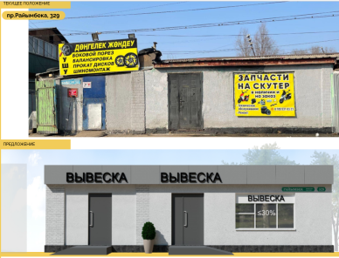
Сурет 3.3.22 – Райымбек даңғылы, 329 дизайн-коды бойынша қасбеттерді безендіру (дереккөз: автор)
Райымбек даңғылы, 329 бойында орналасқан ғимарат аралас құрылыс қалалық кеңістігінің №5 санатындағы морфологиялық типология болып табылады. Бір қабаты бар жеке ғимарат.

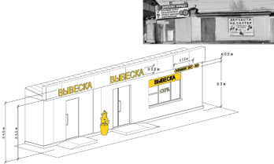
Сурет 3.3.23 – Райымбек даңғылы, 329 дизайн-коды бойынша қасбеттерді безендіру (дереккөз: автор)
1. Бекіткіші бар белгі. Барлық элементтер мен бекітпелер қасбеттің түсіне боялған. Ішкі жарықтандырылған көлемді элементтердің маңдайшасын орнатқан кезде әріптердің ұсынылатын қалыңдығы қаріптің негізгі штрихының қалыңдығынан 1/2 құрайды. 2. Кіру топтары қасбет пен кіреберістің бойындаактам ағаштармен немесе бұталармен безендірілген
3. Белгі. Маңдайшалар мен ақпараттық құрылыстарды орналастыруға жол берілмейді: терезе ойықтарында және витриналарда, ойықтың 30% - дан астам ауданын жабады; қасбеттің бүйір шегінен және қасбеттің жазықтығынан шығыңқы шығыңқы
4. Мекенжай тақтайшалары ғимараттар мен құрылыстардың соқыр қасбеттеріне бірінші және екінші қабаттар арасындағы биіктікте орнатылады. Мекенжай тақтайшаларының габариттері биіктігі 0,5 метрден аспайды және ұзындығы 1,5 метрден аспайды.

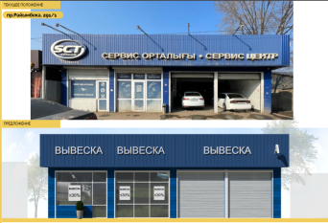
Сурет 3.3.24 – Райымбек даңғылы, 291/1 дизайн-коды бойынша қасбеттерді безендіру (дереккөз: автор)
Райымбек даңғылы, 291/1 бойында орналасқан ғимарат аралас құрылыс қалалық кеңістігінің №5 санаттарына морфологиялық типология болып табылады. Бір қабаты бар жеке ғимарат.
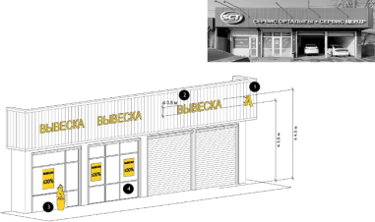

Сурет 3.3.25 – Райымбек даңғылы, 291/1 дизайн-коды бойынша қасбеттерді безендіру (дереккөз: автор)

1. Панель-кронштейн. 2,5 метр және одан жоғары биіктікте қасбеттің жазықтығына перпендикуляр орналастырылған және субстратта немесе онсыз бірқатар таңбалардан және/немесе логотиптен тұратын құрылым.
2. Бекіткіші бар белгі. Барлық элементтер мен бекітпелер қасбеттің түсіне боялған. Ішкі жарықтандырылған көлемді элементтердің маңдайшасын орнатқан кезде әріптердің ұсынылатын қалыңдығы қаріптің негізгі штрихының қалыңдығынан 1/2 құрайды.
3. Кіру топтары қасбет пен кіреберіс бойындағыактам ағаштармен немесе бұталармен безендірілген.
4. Белгі. Маңдайшалар мен ақпараттық құрылыстарды орналастыруға жол берілмейді: терезе ойықтарында және витриналарда, ойықтың 30% - дан астам ауданын жабады; қасбеттің бүйір шектерінен және қасбеттің жазықтығынан тыс шығыңқы.
Алматының қалалық ортасы маңдайшаларды жүйелеу үшін қасбеттердегі жарнаманың көптігімен шамадан тыс жүктелген, жарнамалық контрукцияларды жобалау бойынша бірқатар ұсыныстар әзірленді. Талдау барысында жарнамалық құрылымдардың 6 түрі анықталды:
-Субстраты бар белгілер;
-Субстратсыз белгілер;
- Күрделі пішінді жарық қорабы;
- Панель-кронштейн;
- Тақта;
- Шатырды орнату.

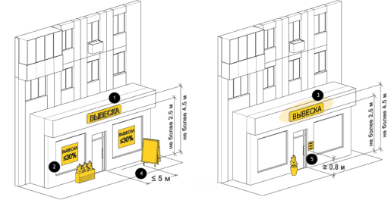

Сурет 3.3.26 – Сәулеттік дизайн-код бойынша жарнамалық конструкцияларды ресімдеу (дереккөз: автор)

Сәулеттік дизайн-коды бойынша жарнамалық дизайнды жобалау бойынша ұсыныстар.
1. Субстраты бар белгі. Бірқатар таңбалар және/немесе логотип орналастырылған сәндік панельден тұратын дизайн. Ол қасбеттің жазықтығына бекітіліп, оның бір бөлігін жабады.
2. Белгі. Маңдайшалар мен ақпараттық құрылыстарды орналастыруға жол берілмейді: терезе ойықтарында және витриналарда, ойықтың 30% - дан астам ауданын жабады; қасбеттің бүйір шегінен және қасбеттің жазықтығынан шығыңқы шығыңқы
3. Жарық қорабы. Жарық қораптары пластиктен, плексигластан, поликарбонаттан жасалған. Негізгі белгіні жарық қорабы ретінде жасауға болады-мөлдір алдыңғы панелі бар және артқы жарығы бекітілген артқы жағында құрылымдық функцияны орындайтын құрылым.
4. Штендер. Жұмыс уақытында үй-жайдың кіреберісінде орналасқан және "басқа"санатындағы ақпаратты тасымалдайтын мобильді құрылымдар. Штендер ұйымның жұмыс уақытында ғана орнатылады және кіреберістен 5 м-ден аспайды. Жаяу жүргіншілердің еркін өтуіне кедергі келтірмейтіндей етіп штендерлерді көгалдарға немесе тротуарға орнату керек.
5. Планшет-бұл кәсіпорын туралы қысқаша ақпараты бар немесе бірнеше кәсіпорындар туралы ақпараты бар және үй-жайдың кіреберісінің жанындағы қасбетке орналастырылған бағыттарды көрсететін тікбұрышты құрылым.

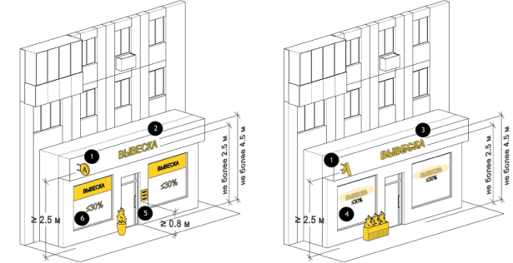

Сурет 3.3.27 – Сәулеттік дизайн-коды бойынша панель-кронштейн (дереккөз: автор)

Панель-кронштейн. 2,5 метр және одан жоғары биіктікте қасбеттің жазықтығына перпендикуляр орналастырылған және субстратта немесе онсыз бірқатар таңбалардан және/немесе логотиптен тұратын құрылым.
Барлық элементтер мен бекітпелер қасбеттің түсіне боялған. Ішкі жарықтандырылған көлемді элементтердің маңдайшасын орнатқан кезде әріптердің ұсынылатын қалыңдығы қаріптің негізгі штрихының қалыңдығынан 1/2 құрайды.
Күрделі пішінді жарық қорабы. Негізгі белгіні жарық қорабы ретінде жасауға болады-мөлдір алдыңғы панелі бар және артқы жарығы бекітілген артқы жағында құрылымдық функцияны орындайтын құрылым.
Сыртқы жарықтандырылған жалпақ элементтерді қолданған кезде күңгірт әрлеу бетімен үйлескен контрастты түсті шешімдерді қолдану ұсынылады.
Кәсіпорын туралы қысқаша ақпараты бар немесе бірнеше кәсіпорындар туралы ақпараты бар және үй-жайдың кіреберісінің жанындағы қасбетте орналасқан бағыттарды көрсететін тікбұрышты құрылым.
Маңдайшалар мен ақпараттық құрылыстарды орналастыруға жол берілмейді: терезе ойықтарында және витриналарда, ойықтың 30% - дан астам ауданын жабады; қасбеттің бүйір шегінен және қасбеттің жазықтығынан шығыңқы шығыңқы
Шатыр қондырғылары металдан, пластиктен, плексигластан, поликарбонаттан, композиттік материалдардан жасалған. Шатыр қондырғыларының түс шешімі осы Дизайн-кодқа сәйкес түс шешіміне сәйкес келуі немесе бөлек келісілуі тиіс. Шатыр белгісін орнату тек ішкі жарықтандыруы бар субстратсыз бос әріптерден мүмкін. Жақтау мен орнату элементтері қою сұр түске боялуы керек.
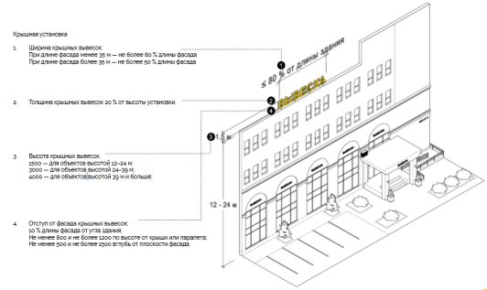

Сурет 3.3.28 – Сәулеттік дизайн-код бойынша шатыр қондырғыларын безендіру (дереккөз: автор)

Аумақты абаттандыру қала құрылымының ажырамас бөлігі болып табылады, осы ньюансты ескере отырып, қала құрылымын абаттандыру бойынша бірқатар реконструкциялар әзірленді.
Велосипедтерді немесе скутерлерді қысқа немесе ұзақ сақтауға арналған конструкциялар (микромобильділік құралдарын тұраққа қою) архитектуралық ортаның түс схемасына сәйкес келуі тиіс.
Кіру топтары қасбет пен кіреберістің бойындаактам ағаштармен немесе бұталармен безендірілген. Қабырғаларды гүлзарлар мен тік көгалдандырудың көмегімен безендіруге рұқсат етіледі.
Жақын маңдағы тіректерден немесе қосымша құрылғылардан Жарық екпіндері тәуліктің қараңғы уақытында жалға алынған көлік құралдарының қауіпсіз қозғалысын және ыңғайлы тұрақ іздеуін қамтамасыз ете отырып, оңтайлы көрінуге ықпал етеді.
Урналар жаяу жүргіншілер ағынына кедергі келтірмей, жаяу жүргіншілер кеңістігінің ойпаттарына орналастырылуы тиіс. Орындықтардың жанында орналасқан кезде урна орындықтың соңғы бөлігінен кемінде 50 см және 1 метрден аспайтын қашықтықта, орындықтың бір немесе екі жағында болуы тиіс.
Стационарлық емес сауда объектісінде маңдайша 1 (бір) бірліктен аспайтын мөлшерде қасбеттік бөліктің арнайы бөлінген орнында белгіленеді.НТО-ны жерасты өткелдерінің кіреберістері мен шығуларының шекарасынан 10 м жақын орналастыруға тыйым салынады.
Гофрленген сырғанауға қарсы беті бар материалдарды пайдалану керек. Алматы климаты жағдайында ілінісу коэффициенті ≥ 0,6 - ≥ 0,4. Тігістің қалыңдығы ≤ 5 мм. тактильді көрсеткіштер мен іргелес жабындардың беттері құрылымы мен түсі бойынша әр түрлі болуы керек, қоршаған ортаның көрнекі ластануын тудырмауы керек.
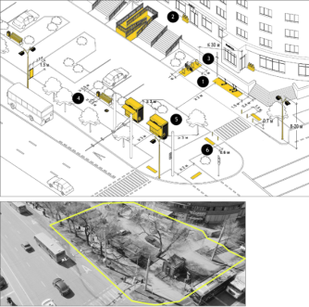
Сурет 3.3.29 – Сәулеттік дизайн-код бойынша қоғамдық кеңістіктерді абаттандыру (дереккөз: автор)

Көрсеткіштер 1 (бір) бірліктен аспайтын мөлшерде және кіру тобынан 15 (он бес) метрден аспайтын қашықтықта белгіленеді. Көрсеткіштің өлшемдері-ұзындығы 1,5 метр және ені 0,9 метр. Көше шамдары мен тіректерге бекітілген жарнамалық дизайн.
НТО-дан жолдың шекарасына дейінгі ең аз қашықтық-3 м. сауда майданы жолға бағытталмауы керек.
Пандус. Пандустың көлбеу бұрышы 5 пайыздан аспауы керек.
Қоқыс жинау объектілерінің элементтері бетондау немесе анкерлік бекіту арқылы іргетастарға берік және сенімді бекітілуі тиіс.
Сыртқы жиһаздың дизайны сәулет және ландшафт стилімен үйлесетін жалпы қалалық көрініске сәйкес келуі керек.
Тік жарықтандыру элементтерінің биіктігі 8 метрден 20 метрге дейін өзгеруі мүмкін, жаяу жүргіншілер тротуарлары үшін биіктігі 4-тен 7 метрге дейінгі жеке шамдармен.
Тіреу үшін орындық. Қоғамдық көлік аялдамаларында және басқа қысқа күту орындарында орнатуға арналған биік орындық. Қолданылуы: көшелер, алаңдар, аялдама кешендері, такси күту аймақтары.
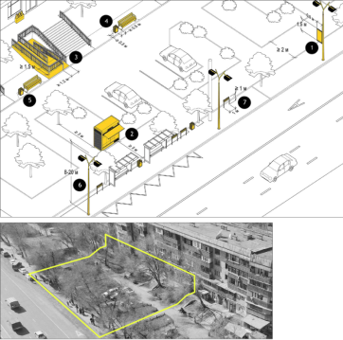

Сурет 3.3.30 – Сәулеттік дизайн-код бойынша қоғамдық кеңістіктерді абаттандыру (дереккөз: автор)

Ғимараттар мен құрылыстардың кіреберіс топтары тәуліктің түнгі уақытында есіктің үстіндегі шамдармен немесе бүйірлік жарықтандырумен жарықтандырылуы тиіс.
Жарықтандыру элементтері жаяу жүргіншілердің, микро ұтқырлық құралдарының және көлік құралдарының қозғалыс қауіпсіздігін арттыра отырып, тәуліктің қараңғы уақытында жақсы көрінуді қамтамасыз етуі тиіс.
Қоғамдық кеңістіктердегі ағаштарды жарықтандыру ағаштардың 5-10% - дан аспайтын жарықтандыру стратегиясын ескере отырып ұйымдастырылады. Жарықтандыру үшін ағаштарды таңдағанда, ескі және биік ағаштарға артықшылық беріледі.
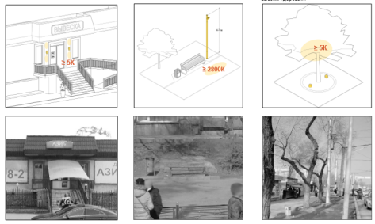

Сурет 3.3.31 – Сәулеттік дизайн-код бойынша қоғамдық кеңістік элементтерін жобалау (дереккөз: автор)

Тік жарықтандыру элементтерінің биіктігі 8 метрден 20 метрге дейін өзгеруі мүмкін, жаяу жүргіншілер тротуарлары үшін биіктігі 4-тен 7 метрге дейінгі жеке шамдармен.
Ғимараттардың қасбеттерін жылы сары немесе ақ реңктермен жарықтандыру жағымды атмосфераны құруға, архитектуралық бөлшектерді көзбен көрсетуге арналған.
Қала жолдарындағы кабельдерге аспалы шамдарды орнату тиімді және эстетикалық жарықтандыруды қамтамасыз етеді.
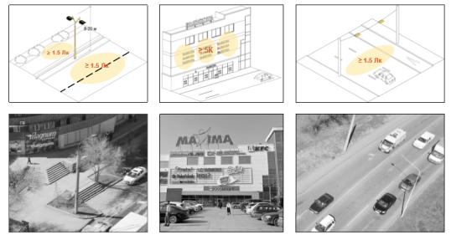

Сурет 3.3.32 – Қоғамдық кеңістік элементтерін сәулеттік жобалау кодексіне сәйкес жобалау (дереккөз: автор)

Өткелдерге, қоғамдық көлік аялдамаларына және басқа да маңызды нүктелерге жақындығын көрсету үшін маяктар сияқты сигналдық құрылғыларды пайдалану.

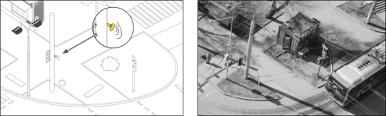

Сурет 3.3.33 – Қауіпсіздік критерийлері бар қоғамдық кеңістікті жобалау (дереккөз: автор)

Жаяу жүргіншілерге арналған түймемен жабдықталған бағдаршамдар автокөлік жүргізушілері үшін де, жаяу жүргіншілер үшін де күту уақытын қысқартады, жол учаскесінің өткізу қабілетін және жаяу жүргіншілердің жолда қауіпсіздігін арттырады.
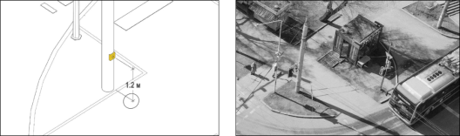

Сурет 3.3.34 – Жол учаскесінің өткізу қабілетін оңтайландыру (дереккөз:автор)

Ескерту белгілерін (негізгі жабыннан басқа тактильді плиткалар) кедергілерден (жаяу жүргіншілер өткелі, баспалдақтар және т.б.) ≥ 0,8 м қашықтықта орналастыру керек.

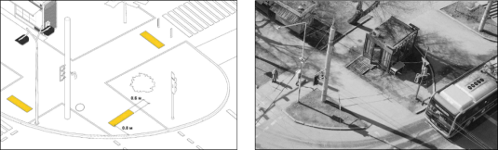

Сурет 3.3.35 – Ескерту белгілерін ұйымдастыру (дереккөз: автор)

Бір кіреберісі бар кіреберіс баспалдақпен және пандуспен жабдықталған. Рампаны ықшамдау үшін ол бұрылыс алаңымен жабдықталған. Егер пандус орнату мүмкін болмаса, кіреберіс лифтпен жабдықталған.

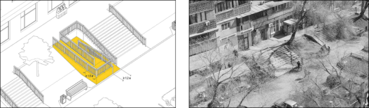
Сурет 3.3.36 – Пандустарды ұйымдастыру (дереккөз: автор)

Мнемоникалық диаграмма. Зағип және нашар көретін адамдардың кеңістікті алдын ала бағдарлауына арналған ақпаратты бейнелеудің тактильді және көрнекі құралдары.

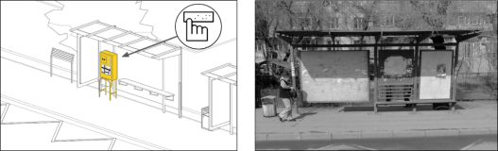

Сурет 3.3.37 – Мнемоникалық диаграмма (дереккөз:автор)

Навигация және бағдарлау стендтеріндегі ақпараттық тақталарда үлкен Брайль шрифті қолданылады.

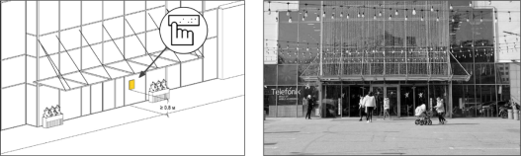

Сурет 3.3.38 – Навигациялық стендтер (дереккөз:автор)

Кіру алаңдары қасбет пен кіреберістің бойында жинақы ағаштармен немесе бұталармен безендірілген. Кіру алаңдары уәкілетті органмен келісу бойынша сәулеттік және сәндік элементтермен безендіріледі.
Топ немесе шоқ, ашық жерге жасанды түрде отырғызылған бірнеше ағаштан тұрады. Топ бір түрді болуы мүмкін - ағаштың немесе бұтаның бір түрінен, ағаш аралас, бұта аралас немесе ағаштар мен бұталардан тұратын күрделі.
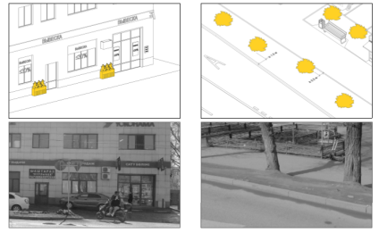
Сурет 3.3.39 – Аумақтың ландшафтық ұйымдастырылуы (дереккөз:автор)

Біртұтас эстетикалық архитектураны, ыңғайлы, қолжетімді және қауіпсіз қалалық ортаны сақтау үшін жаяу жүргіншілер ағыны көп жерлерде ағаш діңінің торларын және ағаш діңдерін және олардың тамыр бөліктерін таптаудан және зақымданудан қоршаулар орнату қажет.
Шектеушілер бұталарды тығыз отырғызу, қалалық жиһазды орнату, контейнерлік көгалдандыру және көтерілген бордюрлерді пайдалану түрінде орнатылады.

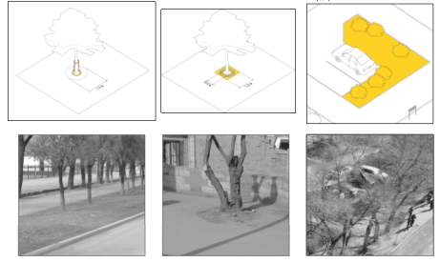
Сурет 3.3.40 – Қала кеңістігін ландшафттық ұйымдастыру (дереккөз:автор)

Сәулеттік дизайн-кодын пайдаланып визуализация. Райымбек 239г - Максима ТРК, Райымбек 383 - ҰТО.
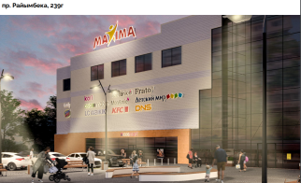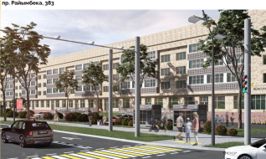

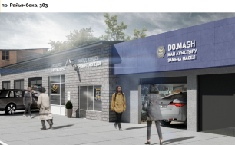

Сурет 3.3.40 – Сәулеттік дизайн-кодын қолдану арқылы визуализация (дереккөз: автор)

Қазақстанның ірі қалалары үшін әзірленген архитектуралық дизайн-код қалалық дизайндағы ағымдағы пікірталастар мен халықаралық озық тәжірибелерді қамтитын прецеденттердің кең ауқымын ескереді. Дизайн-коды алдыңғы екі онжылдықта қала жоспарлаушылары жасаған дизайн кодекстеріне, сондай-ақ осы салада жарияланған зерттеулерге сүйенді. Жұмыс орталық бизнес аудандарын, тұрғын үй кешендерін, медициналық қалашықтарды, транзитке бағытталған жобаларды қоса алғанда, дамудың әртүрлі қысқаша сипаттамаларымен әлемдік прецедентті қамтиды. Қарастырылған ғылыми басылымдарға американдық урбанистердің басылымдары және Ұлыбритания Үкіметінің 2000 жылдардың ортасында жүргізген пилоттық зерттеулері кірді.
Сәулеттік дизайн-код бұрын Қазақстан қалаларында қолданылмаған. Бұл мүлдем жаңа контексте олар болашақ өзгерістерге бейімделе отырып, Бас жоспардың көзқарасын қолдауға қабілетті сенімді құрылымы бар тірі құжат ретінде ойластырылды. Сәулеттік дизайн-коды тарихтың белгілі бір кезеңінде маңызды құндылықтарды белгілейді — олар болашақ ұрпақ үшін Мұра құжаты болып табылады, бірақ олар сонымен бірге өсіп, жаңа жағдайларға жауап бере алуы керек. Осылайша, дизайн коды модульдерге бөлініп, жеке компоненттерді бүкіл құжатты жарамсыз етпестен жаңартуға болатындай етіп қалалық масштабта ұйымдастырылды. Код жалпыдан жекеге, жалпы учаскеліктен секторға, блокқа, ғимаратқа, сәулет элементіне дейін ұйымдастырылған. Стратегиялық жоспарлау параметрлері диссертацияда алғашқы екі тарауда бекітілген, ал соңғы тарауда қасбеттердің өнімділік стандарттары сияқты кішігірім ережелер жинақталған. Модульділік зерттеулердің дамуына, стильдердің дамуына және құрылыс нарықтарының жетілуіне қарай егжей-тегжейлі дизайн кодын ауыстыруға мүмкіндік береді, сонымен бірге жақсы жұмыс істейтін компоненттерді орнында қалдырады.
Сәулеттік дизайн-коды туралы кең таралған дау көбінесе олар жазылуы керек егжей - тегжейлі немесе рецепт деңгейіне байланысты туындайды, әдетте либертариандық және авторитарлық бағыттар бойынша бөлінеді. Либертариандық шағымдар олардың сәулеттік шығармашылықты шектеу, дәстүрлі шешімдерді қайталауға ықпал ету немесе ескірген стандарттарды бекіту арқылы қатал болу әлеуетін қамтиды. Авторитарлық жауап мынада: міндетті ережелер болмаса, мүдделі тараптар өздерінің дамуынан мүмкіндігінше материалдық және кеңістіктік профицитті алады және әлеуметтік саланы босатады. Алматыда нарықта дизайн-кодтың қалыптасып келе жатқан мәртебесін ескере отырып, неғұрлым нұсқамалық тәсіл қабылданды, дегенмен селективті қатаңдық жүйесін құру үшін сақтандыру клапаны енгізілді. Әрбір код екі компоненттен тұрады: регламент және негіздеме. Регламент сапаның минималды деңгейіне кепілдік беру үшін эталонды қалыптастырады, бірақ кодтың мақсатынан балама тәсілдермен асып түсуді немесе оған қол жеткізуді қалайтындар дизайн кодының негіздемесін орындау арқылы шағымдана алады. Бұл архитектуралық дизайн кодын орындайтын адамға дизайнның төмен сапасына қарсы ережені қатайтуға мүмкіндік береді, бірақ күшті және жаңашыл адамдар үшін оны әлсіретеді.
Алматының сәулеттік дизайн-коды Бас жоспардағы икемділік дәрежесін таниды. Алматының барлық аудандары бірдей бақылауға алынбайды, өйткені кейбір жерлерде қоғамдық сала алдында басқаларға қарағанда көбірек міндеттемелер бар. Қоғамдық алаңдар мен табиғи сұлулық орындары жеке тұрғын үйлерге қарағанда үлкен азаматтық рөл атқарады, ал негізгі бульварлар аллеяларға немесе тұйықтарға қарағанда көбірек Халыққа қызмет етеді. Шағын кеңістіктерде жалпы көзқарасқа нұқсан келтірместен жоғары ауытқу деңгейлерін орналастыруға болады. Дизайн-кодының тереңдігі мен егжей-тегжейлері қоғамдық кеңістіктер иерархиясындағы сайттың орналасуына сәйкес болуы керек.
Қалалар фондық және алдыңғы бөліктерден тұрады, ал кейбір көрнекті жерлерге ғимараттардың батыл және бұрын-соңды болмаған формаларын зерттеуге рұқсат беру керек. Сәулеттік дизайн-коды бұл учаскелерді қала ішіндегі әртүрлі орындардың сәйкестігін бекітетін қалалық элементтер ретінде анықтайды. Бұл жерлерде дизайн критерийлері шығармашылық синтез үшін ұсынылатын нормативті емес нұсқаулар ретінде ұсынылған, даму сапасы сәулет байқауы немесе жобалау комиссиясын қарау сияқты балама механизммен қамтамасыз етілген. Егер сіз оны осы жерлерде қолданудан бас тартсаңыз, дизайн кодының күші артады; ерекше орындар мен фондық қалалық мата бір-біріне қарама-қарсы бола отырып, өзара күштірек болады.
Сайып келгенде, бұл инновациялардың әрқайсысы дизайн-кодтарының әлеуметтік контекстіне жоғары сезімталдықтан бастау алады.

Үшінші бөлім бойынша қорытындылар

Қабылданған сәулеттік дизайн-кодының нақты формасынан гөрі қалалық ортаның тұтастығына жету үшін ұстанатын жол немесе алгоритм және ол ұсынған дизайн сапасына деген адалдықтың артуы маңызды болады. Сәулеттік дизайн-кодтар қазақстандық жоспарлау жүйесінде жаңа мәртебеге ие болды және оларды пайдалану халықаралық деңгейде де өсіп келе жатқан сияқты. Кез келген қалалық дизайнды басқару құралы (немесе архитектуралық дизайн кодының кез келген түрі) сияқты, жақсы дизайн кодтары және нашар болады және кодтың болуы күтілетін сапа шектерінің қамтамасыз етілетініне кепілдік бермейді.
Алматы қаласының урбанистері атап өткендей: «қаланы жоспарлауға өкілеттік алғысы келетін біздің қалалық қауымдастықтар өз қажеттіліктерін, өз өмірін және өз қалаларының сыртқы түріндегі ұмтылыстарын білдіруге, былайша айтқанда, өз қалаларының суретшісі болу еркіндігіне ұмтылып, алып кенепте өз өмірінің көрінісін бейнелейді». Осы тұрғыдан алғанда, архитектуралық дизайн кодтары мемлекеттік органдарды белсенді және позитивті түрде қалаған сыртқы көріністі қалыптастыруға мүмкіндік беретін алдыңғы қатарға шығарады. Дегенмен, дизайн кодтары жақсы ойластырылған, мұқият әзірленген және дәйекті түрде орындалуы керек — мүмкін жоғарыда аталған принциптерге сүйене отырып және бұл қамтамасыз ету үшін уақытты, дағдыларды және ресурстарды қажет ететіні сөзсіз. Бұл орын алған кезде, орынға бағытталған урбанизм үшін сенімді және біртұтас жақтауды құру мүмкіндігі анық піседі.
Қорытындылай келе, қазақстандық қалалар үшін қажетті сәулеттік дизайн-кодтың 12 негізгі қағидатын атап өткім келеді.
Он екі принцип үш тарауда анықталған:
Сәулеттік дизайн-кодын қалыптастыруға ұмтылу
1. Сәулеттік дизайн коды тұрақты, инклюзивті және толыққанды өмір салтын жүргізуге мүмкіндік беретін орынның құндылығын барынша арттыратын ерекше, жоғары сапалы салынған ортаны қалыптастыруға дизайнерлік ұмтылыстарды ілгерілету арқылы орынға бағытталған урбанизм туралы нақты көзқарасты анықтауы керек.
2.Кодтар көзқарасты анықтау құралдары (Бас жоспарға дейін), сондай-ақ көзқарасты жүзеге асыру құралдары (бас жоспардан кейін) болуы мүмкін, бірақ олар үлкен учаскелер немесе аумақтар үшін нақты кеңістіктік көзқарасты сақтай отырып, ең үлкен құндылықты білдіреді.
Дизайн -кодына қосқан үлесі
3. Сәулеттік дизайн-коды дизайн процесінің алғашқы кезеңдерінде маңызды дизайн ұмтылыстарын анықтау және бекіту арқылы дизайн уақытын жүктейді.
4.Тиімді жобалау нормалары реттеу және даму саласындағы барлық мүдделі тараптардың (мемлекеттік және жеке) жобалау нормаларының мазмұнын келісу үшін бірлесіп жұмыс істеуін талап етеді.
5.Дизайн-кодын басқа маңызды стратегиялық және жергілікті жоспарлармен және реттеуші шеңберлермен Мұқият үйлестіру керек, бұл дизайн ұмтылыстарына жергілікті ерекшелік пен мән береді.
Сәулеттік дизайн кодын әзірлеу процесі
6.Даму процесі әрдайым код қолданылатын физикалық және экологиялық контекстті түсінуден басталуы керек, ол көп қабатты және әртүрлі күрделілікке жауап беретін сипаттау процесі арқылы.
7.Мүдделі тараптардың үлестері мен қоғамдастықпен өзара әрекеттесу процестерін мұқият ойластыру қажет, әр түрлі мүдделерді өз уақытында тарта отырып, қоғамдастықтың дамуға деген жалпы көзқарасы мен жобалық ұмтылыстарына қосқан үлесін көтермелеу, сондай-ақ мүдделі тараптарды даму процесіне техникалық бөлшектер мен іске асыруға тарту қажет.
8. Сәулеттік дизайн -кодын енгізу әр түрлі кодтау деңгейлерін біріктіретін кезең-кезеңмен қарастырылуы мүмкін: алдымен үлкен аумақтар немесе учаскелер үшін негізгі дизайн ұмтылыстары енгізіледі, содан кейін кішігірім учаскелер немесе үлкен жобаның әр түрлі кезеңдері үшін егжей-тегжейлі және техникалық енгізу.
Шығу, жақтау
9.Дизайн-коды орынның жақтауын анықтайтын, оның физикалық және функционалдық сипатын «қалыптастыратын» және оған мән беретін маңызды урбанистік компоненттер мен параметрлерге назар аударуы керек.
10.Кодтар сіңімді (қажет болғаннан қалың емес), дәл және оқылатын (бір тілде жазылған) және тартымды (түсінікті графикалық хаттамаларды қолдана отырып графикалық түрде жасалған) болуы керек.
Әсер ету, кодтарды ұсыну
11.Дизайнды реттеу мақсатында архитектуралық дизайн кодын ресми қабылдау оларға дәйекті сәйкестік пен тиімді іске асыруды қамтамасыз ету үшін қажетті мәртебе мен салмақ бере алады.
12. Сәулеттік дизайн-кодтары аумақтарды ұзақ мерзімді басқарудың да, дамуды басқару мен іске асырудың қысқа мерзімді құралдарының да әлеуетіне ие.
Бұл тараудың соңғы бөлігінде 1,2 және 3 тараулардағы алдыңғы тұжырымдамалық, тарихи және салыстырмалы талқылауларды эмпирикалық дәлелдермен және практикалық фокуспен байланыстырады. Талдау көрсеткендей, архитектуралық дизайн кодтары әлемдегі кеңістіктің құндылығын қамтамасыз ету мүмкіндігіне ие, мұнда нарық көбінесе оңтайлы дизайн нәтижелерін бермейді.
Жасанды түрде жасалған ортада, ең дұрысы, архитектуралық дизайн коды кодсыз қамтамасыз етілгеннен гөрі қажетті нәтижелер жиынтығын қамтамасыз етуі керек, дегенмен шетелдік тәжірибе көрсеткендей, өрескел дизайн кодын енгізу стандартты, тұрақсыз өсуді қамтамасыз ете отырып, әзірленген нәтижелердің сапасын айтарлықтай төмендетуі мүмкін.
Талдау көрсеткендей, жиынтықта:
- Қазақстанның ірі қалалары үшін архитектуралық дизайн-код қалалық дизайнды басқарудың аса тиімді құралдары болып табылады;
- Сәулеттік дизайн-код Қазақстанның ірі қалалары үшін әзірленген орынға – орынға неғұрлым бағдарланған урбанизмге – дизайн сапасы қалыптасатын, құрамдас бөліктер орналастырылатын және орындардың өсуіне қолдау көрсетілетін рамка жасау жолымен көбірек көңіл бөлу үшін әлеуетке ие;
- Қазақстан қалаларына арналған дизайн-кодтар, учаскелердің немесе аумақтардың нақты кеңістіктік көрінісін қолдау құралы ретінде;
- Қазақстан үшін архитектуралық дизайн-кодтар архитектураға емес, сындарлы урбанистік компоненттер мен параметрлерге, қаңқаға назар аударады;
- Дизайнның маңызды компоненттері талқыланбайтын параметрлер ретінде көрсетілген, ал басқа компоненттер икемді түрде тұжырымдалған;
- Барлығына түсінікті бір мағыналы графикалық байланысқа ерекше назар аударылады;
-Тұрақты бақылауға, тексеруге және жаңартуға арналған архитектуралық дизайн кодтары.
Бұл ретте Қазақстанның ірі қалаларына арналған сәулеттік дизайн-кодтар қалалық дизайнға қоғамдық қызығушылықты қорғауға көмектеседі, дегенмен олар қызмет ететін әртүрлі бағыттағы, ықпалы мен мүдделері бар құнды өнімдер ретінде.

ӘДЕБИЕТТЕР ТІЗІМІ

- Агеев С.А. Сохранение локальных исторических комплексов методами градостроительного регулирования. Автореф. дисс. на соиск. учен. степ. к. арх. Москва, 2005.
- Агранович Д., Агранович-Пономарева Е., Мазаник А. Создание пешеходной улицы: ожидаемый эффект и неожиданный результат. 26.05.2008 http://www.ais.by/content/section/27120/
- Агранович-Пономарева Е., Агальцова Л., Лазовская Н. Дизайн архитектурной среды для людей со специфическими требованиями. 27.10.2003 http://www.ais.by/content/section72/120/
- Дизайн. Иллюстрированный словарь-справочник / Г.Б. Минервин, В.Т. Шимко, A.B. Ефимов и др.: Под общей редакцией Г.Б. Минервина и В.Т. Шимко. - М.: «Архитектура - С», 2004, - 288 с, ил.
- Дэй К. Места, где обитает душа: Архитектура и среда как лечебное средство \ Пер. с англ. B.JI. Глазычева. - М.: Изд-во «Ладья», 2000. - 280 с: ил.
- Етеревская И.Н. Принципы эколого-ландшафтпого проектирования городских общественных пространств (На примере г. Волгограда): Дис. канд. арх. Волгоград, 2004. - 256с.
- Земельный кодекс РФ. - М.: Проспект, 2008. - 112 с.
- Иванов А. Общественные пространства в Берлине и Москве: сравнение с точек зрения архитектора и горожанина. Интервью с Кристофом Лангхофом. http://www.archvestnik.ru/ru/magazine/av-2-l 01-2008/obshchestvennye-prostranstva-v-berline-i- moskve-sravnenie-s-tochek-zreniya
- Иконников A.B. «Пространство и форма в архитектуре и градостроительстве», - М.: КомКнига, 2006. - 352с.
- Иовлев В.И. Архитектурное пространство и экология. Монография. Екатеринбург 2006.
- Иовлев В.И. Гуманитарно-экологический подход к архитектурному пространству Архитектон №14, 2006.
- Иодо И., Хачатрянц К., Агранович-Пономарева Е. Создание среды для инвалидов: исследования и экспериментальное проектирование. 27.10.2003 http://www.ais.by/content/section/2/120/
- Калинина И.С. Дизайн среды открытых пространств центра исторического города: Дис. канд. Архитектуры. - Москва 2000.
- Кислых Т.А. Пешеходная улица - эмоции в подарок. Эмоциональное и функциональное наполнение улицы Вайнера в пространстве и времени. Архитектон №20 2007.
- Конева Е.В. К вопросу об исследовании смыслового и образного потенциала архитектурно-пространственной среды города. Архитектон №14 2006.
- Крашенинников A.B. Градостроительная интервенция в центре Ливерпуля: новые эффективные технологии формирования городского ландшафта. AB №5 (104) 2008 с.3-9.
- Крашенинников A.B. Градостроительное развитие жилой застройки: исследование опыта западных стран: Учеб. пособие. - М.: Архитектура - С, 2005 - 112 с, ил.
- Кудрявцев А.П. «Задел на будущее» (Отчетный доклад президента РААСН А.П. Кудрявцева) Градостроительство №2 2009г. С. 7- 14.
- Лекции по экономике города и муниципальному управлению. — М.: Фонд «Институт экономики города», 2004. - 340 с.
- Макарова Е. Изменение границ общественного и приватного: городское пространство и городская культура Москвы. Проект Россия № 43, 2007. С. 161-169.
- Милашин В.А. Градостроительство и право. Градостроительство №2 2009г. С.45.
- Михайлов С.М. История дизайна: учебник для вузов. - М.: Союз Дизайнеров России. 2002. - Т. 1 - 2.
- Михайлов С.М., Кулеева, Л. М. Основы дизайна: учебник для вузов. - М.: Союз Дизайнеров России. 2002. - 240 с.
- Невзоров А.Ю. Московские площади конца XX - начала XXI веков: взаимосвязь функций и пространства, автореферат дис. на соискание уч. ст. канд. арх., Москва 2007.
- Нефёдов В.А. Где красивее строят? http://www.rips.ru/analit.phtml
- Нефедов В.А. В поисках «духа места» (о тенденциях современного ландшафтного дизайна). Ландшафтный дизайн 1/2003.
- Нефедов В.А. Ландшафтный дизайн и устойчивость среды. - С.Петербург, 2002.
- Нефедов В.А. «Парк как объект синтеза» // Форма. - 2002. №7. - С.36-41
- Нехуженко H.A. Основы ландшафтного проектирования и ландшафтной архитектуры. СПб.: Издательский Дом «Нева», 2004. - 192 с, илл.
- Парамонова Ю. Как перестроить большой город: рецепты господина Оссмана. «Российское Экспертное Обозрение», №4-5 2007 г. http://www.rusrev.org/
- Паспорт стратегического проекта «Город для пешеходов» Екатеринбург 2005 - 2015 гг.
- Перени И. Город, человек, окружающая среда. Проблемы рекреации в градостроительстве.
- Потаев Г. Экологическая реновация общественных центров городов. 14.04.2005 http://www.ais.by/content/section/2/120/
- Пугачёв И.Н. Организация и безопасность движения: учеб. пособие. - Хабаровск: Изд-во Хабар, гос. техн. Ун-та, 2004. - 232 с.
- Рекомендации по застройке центрального района г. Сиэтл США. Пер. А. Крашенинников
- Росмэн Д.Л. Закон о парковке: панацея для городского транспорта и окружающей среды, www.ecotransport.org.ru
- Рубцова Д. «Пешеходный» Петербург «затоптал» автомобильный» http://www.300online.ru/print/3709.html
- Свеженцева М.О., Булавина Л.В. Формирование транспортных и пешеходных потоков к торговым центрам. Вестник ГОУ ВПО УГТУ-УПИ. Строительство и образование: сборник научных трудов. Вып.8. Екатеринбург: ГОУ ВПО УГТУ-УПИ, 2005. №14 (66). 451 с.
- Ситаров И.А., Пустовойтов В.В. Социальная экология: Учеб. пособие для студ. высш. пед. учеб. заведений. - М.: Издательский центр «Академия», 2000. - 280 с.
- Смоленская Е.О. Метод моделирования открытых архитектурных пространств в городской среде (На примере города Самары): автореф. дис. на соиск. учен. степ. канд. арх.: Н. Новгород, 2004. - 22 с.
- Смоленская, Е.О. Метод моделирования открытых архитектурных пространств в городской среде (На примере города Самары): Дис. канд. архитектуры: Н. Новгород, 2004. - 200 с.
- Смоляр И.М. Градостроительное планирование как система: прогнозирование - программирование - проектирование. M.: РААСН, 2001.
- Совещание высокого уровня по транспорту, окружающей среде и охране здоровья. Пятая сессия Женева, 16-17 апреля 2007 г.
- Содействие физически активному образу жизни в городских условиях. Роль местных органов власти: Всемирная организация здравоохранения, Peggy Edwards и Agis Tsouros, 2006 г.
- Степанова С.А. Динамика визуального образа города (на примере г. Хабаровска): Автореф. дис. на соиск. учен. степ, к.арх. - Москва 2006. - 26 с.
- Степанова С.А. Динамика визуального образа города (на примере г. Хабаровска): Дис. канд. Архитектуры. - Москва 2006. - 122 с.
- Степанова С.К. Системы общественных пешеходных пространств. Возникновение и развитие. // Вести, 2006, №2 (28). С.26 -31.
- Титов A.JI. Организация архитектурной среды и поведение человека: Автореф. дис. на соиск, учен. степ. к. арх. — Екатеринбург 2004. — 22 с.
- Титов А.Л. Организация архитектурной среды и поведение человека: Дис. канд. Архитектуры. - Екатеринбург 2004. - 121 с.
- Трутнев Э.К. Комментарий к градостроительному кодексу Российской Федерации: ответы на проблемные вопросы градостроительной деятельности / Э.К.Трутнев, Л.Е. Бандорин; Фонд «Институт экономики города». — М.: Издательство «Экзамен», 2008. - 525 с. (Серия «Комментарии к кодексам и законам»).
- Фуфаева И. Живые города. Дороги, которые не убивают. Нижний Новгород - Прага-Нижний Новгород. file://localhost/members/bereginya - Экономика Кар-Фри, Богота
- Хасиева С.А. Архитектура городской среды: Учеб. для ВУЗов. - М.: Стройиздат, 2001.
- Херманн Г. Богота вдохновляет третий мир, Журнал «Car-Busters», ноябрь 2004 г. www.greensalvation.org
- Шимко В.Т. Архитектурно-дизайнерское проектирование городской среды: Учебник/В.Т. Шимко. — М.: «Архитектура-С»,2006. -384с.; илл.
- Шимко В.Т. Архитектурное формирование городской среды: Учебное пособие для архитектурных специальностей вузов. — М.: Высш. шк., 1990. - 23 с: ил.
- Шимко В.Т. Комплексное формирование архитектурной среды. Книга I, «Основы теории». - МАРХИ, изд-во СПЦ - принт, 2000. - 108 с.
- Шимко В.Т. Основы дизайна и средовое проектирование: Учеб. пособие. - М.: Издательство «Архитектура С», 2004.
- Штефан Д.М. Мощеные золотом. Действительная ценность качественного уличного дизайна.
- Щепетков Н.И. Световой дизайн города / Учеб. Пособие - М.: Архитектура - С, 2006. -320с.: ил.
- Юрьева К. Восемь пешеходных чудес столицы. Газета «Московская перспектива». № 43 за 22.04.2008.
- City of Sydney. Legible Sydney. Volume two design manual. 07.03.2014. 5390, November 2012. (Дизайн руководство г.Сидней).
- Urban Street Design Guide. National Association of City Transportation Officials. ISBN: 978‐1‐5394 61091‐44‐9. 2013. 5395 (дизайн городской среды).
- Preparing Design Codes. A Practice Manual. Department for Communities and Local Government: 5396 London. 2006. 5397(разработка дизайн-кода).
- Street Design Manual. New York City Department of Transportation. 2013(уличный дизайн).
- Дизайн архитектурной среды, Москва,2006
- Принципы колористической организации объектов дизайна архитектурной среды. Диссертации и автореферата по ВАК РФ 18.00.01, кандидат архитектуры Кошкин, Дмитрий Фридович ,2000, Казань.
- ДИЗАЙН КОД КОЛОРИСТИЧЕСКОГО РЕШЕНИЯ ФАСАДОВ ПО ОСНОВНЫМ СЕРИЯМ МНОГОКВАРТИРНЫХ ЖИЛЫХ ДОМОВ СО ВСТРОЕННЫМИ-ПРИСТРОЕННЫМИ НЕЖИЛЫМИ ПОМЕЩЕНИЯМИ г.Алматы
- Ignatyeva N. V. Structure and functions of coloring of the objective-spatial environment (regional features). Ph. D. thesis in Architecture: 18.00.01. – Kharkiv, 2002.
- Litskevich V. I. Briefly about the dwelling of the near future. /V. I. Litskevich//Housing development. – 2000. – № 8.
- Prishchenko S. V. Color science: textbook/under editorship of professor E. A. Antonovich. – К.: Alterpres, 2010.
- Starmer A. fte color scheme bible: inspirational palettes for designing home interiors/Anna Starmer – United States by Firefly Books, 2005.
- Taylor F. Application of the principles of color. /F. Taylor. – М.: LLC «Astrel», 2005.
- Ефимов А.В. и др. Дизайн архитектурной среды: Учеб. для вузов/ Г.Б. Минервин, А.П. Ермолаев, В.Т. Шимко, А.В. Ефимов, Н.И. Щепетков, А.А. Гаврилина, Н.К. Кудряшев – М.: Архитектура-С, 2006 – 504 с., ил.
- Иконников А.В. Функция, форма, образ в архитектуре. – М.: Стройиздат, 1986. – 288с., ил.
- Раппапорт А.Г. Городская среда Режим доступа: http://papardes.blogspot.com/2009/12/blog-post.html
- 22. Лазарева М.В. Многофункциональные пространства крупных общественных комплексов: автореф. дис. канд. наук: 18.00.01. М., 2007.
- Степанов А.В. и др. Объемно-пространственная композиция: Учеб. для вузов/А.В. Степанов, В.И. Мальгин, Г.И. Иванова и др. – М.: Издательство «Архитектура-С», 2007. – 256с.: ил.
- Koshkin, D.F. The principles of the coloristic organization of architectural design objects: Abstract. Cand. arch. - Kazan, 2000.
- Agoston, J. Theory of color and its application in art and design. - Moscow: World, 1982.
- Institute for Urban Planning and System Design. - Color of the city, No. 2 (9), 2007.- URL: http://terraplan.ru/arhiv/29-2-9-2007/222-147.html
- Gromova A. S. Color perception of objects of industrial architecture // Young scientist. - 2019. - No. 20. - S. 131-133. - URL: https://moluch.ru/archive/258/59096/
- Coloring in the work of the architect-designer, 2015. - URL: http://www.arhplan.ru/buildings/objects/colours-in-work-architect-designer.
- Технический эксперт Консорциума Код Электронного фонда нормативно-правовой и нормативно-технической документации [Электронный ресурс] / Об утверждении Положения о типах, видах, технических характеристиках и требованиях к местам размещения знаково-информационных систем в городе Омске // - Режим доступа: http://docs.cntd.ru/document/553283618.
- Баринова, Е. Я. Применение дизайн-кода в пешеходных пространствах / Е. Я. Баринова // Наука, образование и экспериментальное проектирование. - Москва, 2015. - С. 677-683.
- Янчевская, М. А. Проектный код транспортной навигационной системы / М. А. Янчевская // Научная палитра. - Краснодар, 2018. - С. 23-36.
- Романова, Д. Н. “Дизайн-код” существующего государственного благоустройства / Д. Н. Романова // Традиции и инновации в строительстве и архитектуре. Городское планирование. - Самара, 2018. - С. 264-266.
- Городской дизайн Архсовета [Электронный ресурс] / Иностранный дизайн-код: как работают правила на европейских улицах // - Режим доступа: https://archsovet.msk.ru/article/city-design/zarubezhnyy-dizayn-kod.
- Бен-Джозеф, Э.Кодекс города: стандарты и скрытый язык создания мест. Массачусетский технологический институт / Кембридж Массачусетс, 2005.
- Бриггс, Г., и Томсон, Г. (2008). Коды дизайна как инструмент совместной работы. Получено с http://www.rudi.net/files/Placemaking_P34-36.pdf.
- Larkham, P. J. (2001). Regulation and the shaping of urban form in the UK (Working paper series, No. 83). Birmingham, England: School of Planning and Housing, The University of Central England.
- Marshall S. (Ed.). (2011). Urban coding and planning. London, England: Routledge.
- Oxford City Council. (2007). Oxford West End Design Code. Retrieved from http://oxford.gov.uk/PageRender/decP/ West_End_AAP_occw.htm
- Oxford City Council. (2008). West End Area Action Plan. Retrieved from http://www.oxford.gov.uk/ Direct/76583Volume2.pdf
- Street, E. (2007). The use of design codes in England; the codification and regulation of architects practices. Project Paper 5. Department of Geography, Kings College, University of London.
- Talen, E. (2009). Design by the rules: The historical underpinnings of form-based codes. Journal of the American Planning Association 75(2), 144–160.
- Tetlow King. (2002). Fairfield park urban design strategy. Biggleswade, Mid: Bedfordshire District Council
- Anciaes P., Jones P. (2020), Transport policy for liveability – valuing the impacts on movement, place, and society, Journal of Transportation Research Part A: Policy and Practice 132(3): 157-173, https://doi.org/10.1016/j.tra.2019.11.009.
- Anciaes P., Jones P. (2021), Pedestrian priority in street design - how can it improve sustainable mobility? Journal of Transportation Research Procedia 60(2022):220-227, https://doi.org/10.1016/j.trpro.2021.12.029.
- Azad M., Abdelqader D., Taboada L.M., Cherry C.R. (2021), Walk-to-transit demand estimation methods applied at the parcel level to improve pedestrian infrastructure investment, Journal of Transport Geography 92(1433): 1-12, https://doi.org/10.1016/j.jtrangeo.2021.103019.
- Boeing G., Pilgram C., Lu Y. (2024), Urban street network design and transport-related greenhouse gas emissions around the world, Journal of Transportation Research Part D: Transport and Environment, 127(21): 2-23, https://doi.org/10.2139/ssrn.4682232.
- Caniggia G., Maffei G.L. (2001), Architectural composition and building typology: interpreting basic building, Siena, Alinea Editrice.
- Carmona M., Bento J., Gabrieli T. (2023), Urban Design Governance: Soft Powers and the European Experience, London, UK.
- Carmona M. (2023), Coding design: Constructing a wireframe for a place-focused urbanism, Journal of Progress in planning 176(20): 1-40, https://doi.org/10.1016/j.progress.2023.100775.
- Chang M., Goodwin H., Burbridge A. (2022), Re-imaginging the use of design codes – designing healthier and more equitable places, Journal of Town & Country Planning 91(5):306-312, https://doi.org/10.1016/j.progress.2023.100775.
- Choi D., Ewing R. (2021), Effect of street network design on traffic congestion and traffic safety, Journal of Transport Geography 96(2): 139-151, https://doi.org/10.1016/j.jtrangeo.2021.103200.
- 1Cui J. (2021), Building three-dimensional pedestrian networks in cities, Journal of Underground Space 6(2):217-224, https://doi.org/10.1016/j.undsp.2020.02.008.
- Gaiduchenya A.A. (1983), Dynamic Architecture (main directions of development, principles, methods), Budilnik, Moscow, Russia.
- Ivana Cavar S. (2023), Smart urban mobility, Elsevier Science, Ghent, Belgium.
- Jabbari M., Fonseca F., Smith G., Conticell E., Tondelli S., Ribeiro P., Ahmadi Z., Papageorgiou G., Ramos R. (2023), The Pedestrian Network Concept: A Systematic Literature Review, Journal of Urban Mobility 3(3): 36-48, https://doi.org/10.1016/j.urbmob.2023.100051.
- Jacobs D. (2011), Death and Life of Big American Cities, New Publishing House, Moscow, Russia.
- Jiang F., Ma J., Webster C.J., Chiaradia Alain J.F., Zhou Y., Zhao Z., Zhang X. (2023), Generative urban design: A systematic review on problem formulation, design generation, and decision-making, Journal of Progress in Planning 180(1-35):100795, https://doi.org/10.1016/j.progress.2023.100795.
- Jing J., Zlatanova S., Liu H., Aleksandrov M., Zhang K. (2023), A design-support framework to assess urban green spaces for human wellbeing, Journal of Sustainable Cities a Society 98:104779, https://doi.org/10.1016/j.scs.2023.104779.
- Kamalipour H., Dovey K. (2020), Incremental production of urban space: A typology of informal design, Journal of Habitat International 98(2):102-133, https://doi.org/10.1016/j.habitatint.2020.102133.
- Levy A. (1999), Urban Morphology and the Problem of the Modern Urban Fabric: Some Questions for Research, Journal of Urban Morphology 2(3): 79-85, https://doi.org/10.51347/jum.v3i2.3885.
- Luo H., Chiou B.S. (2021), Framing the Hierarchy of Cultural Tourism Attractiveness of Chinese Historic Districts under the Premise of Landscape Conservation, Journal of Land 10(2): 216, https://doi.org/10.3390/land10020216.
- Maretto M. (2014), Sustainable urbanism: The role of urban morphology, Journal of Urban morphology 18(2): 163-164, https://doi.org/10.51347/jum.v18i2.4578.
- Morgun N.A., Reznitskaya L.M., Skopintsev A.V. (2013), Architectural scenography of the urban environment - as a design strategy for the reconstruction of the historic city center and a factor in strengthening its tourist image, report at the congress of the inter-district association of the Southern Architectural Society of the Union of Architects of Russia, Journal of World Applied Sciences 26(8): 1019-1026.
- Moughtin C. (2003), Urban design: street and square. Third edition, Oxford: Architectural Press, Elsevier, Oxford, UK.
- Inglis N. C., Vukomanovic J., Costanza J., Singh K. (2022), From viewsheds toviewscapes: Trends in landscape visibility and visual quality research, Journal of Landscape and Urban Planning 224 (3): 1-12, https://doi.org/10.1016/j.landurbplan.2022.104424.
- Oliveira V. (2021), Morphological Research in Planning, Urban Design and Architecture, Springer International Publishing, Cham, Switzerland.
- Potaev G.A. (2014), Composition in Architecture and Urban Planning, INFRA-M, Moscow, Russia.
- Potapova A.V. (2012), Methods of regeneration of historical neighborhoods in modern European practice on the example of Neu-Stadt district (Dresden, Germany), Journal of AMIT 2(19): 1-17.
- Selby C., Robbie N., Mark R. (2019), Urban mobility design, Melbourne, VIC, Australia.
- Setyowati E., Rochma Harani A., Nurul Falah Y. (2013), The Application of Pedestrian Ways Design Concepts as an Implementation of Sustainable Urban Open Spaces, Journal of Procedia - Social and Behavioral Sciences 85(1):345-355, https://doi.org/10.1016/j.sbspro.2013.08.364.
- Wilshere M. (2022), Design codes, Journal of Urban Design 163(2): 7-13.
- Yang L., Li J., Chang H.-T., Zhao Z., Ma H., Zhou L. (2023), A Generative Urban Space Design Method Based on Shape Grammar and Urban Induction Patterns, Journal of Land 12(6): 1-21, https://doi.org/10.3390/land12061167.
- Yang L., Chang H.-T., Ma H., Wang T., Xu J., Chen J. (2023), Applying Evolutionary Computation to Optimize the Design of Urban Blocks, Journal of Buildings 13(3):755, https://doi.org/10.3390/buildings13030755.
- Абайдулова Д., Куспангалиев Б., Мусабаева В. Открытые городские пространства через призму соучавствующего проектирования: классификация и функции общественных городских пространств // Системные технологии. 2020. № 35 (2). C. 55–60.
- Абилов А. Некоторые особенности трансформации общественных пространств г. Алматы в постсоветский период // Вестник современной науки. 2015. (8). C. 165–178.
- Абилов А., Маметов А., Карманов Ш. Некоторые аспекты развития крупных городов Казахстана на примере Шымкента // Архитектура. Строительство. Дизайн. 2015. (2). C. 20–25.
- Глаудинов Б. История архитектуры Казахстана (с древних времен до начала XX века) / Б. Глаудинов, Алматы: КазГАСА, 1999.
- Куспангалиев Б., Самойлов К. Развитие архитектуры Казахстана на рубеже тысячелетий // Academia. Архитектура и строительство. 2021. (2). C. 16–24.
- Лавров Л., Еремеева А. Городские общественные пространства открытые и озелененные, их отличительные особенности Санкт-Петербург: СПбГАСУ, 2018.
- Маргулан А., Басенов Т., Мендикулов М. Архитектура Казахстана / А. Маргулан, Т. Басенов, М. Мендикулов, Алматы: Басбакан, 2009.
- Матвеева О. Глобальные города - города, меняющие социально-культурное пространство // Векторы благополучия: экономика и социум. 2015. № 16 (1). C. 93–97.
- Мауленова Г. Современные концепции создания городской среды в контексте социального и общественного развития // Вестник КазГАСА. 2010. № 35 (1). C. 47–52.
- Толеген Ж., Глаудинова М. Теоретические предпосылки проектирования безопасной жилой среды // Вестник КазГАСА. 2019. (2). C. 107–111.
- ТОО «Научно-исследовательский институт «Алматыгенплан» Генеральный план Алматы до 2040. Алматы, 2023.
- Хайржан А., Галимжанова А. Реконструкция пешеходных улиц на примере улицы Панфилова в городе Алматы // Вестник КазГАСА. 2020. № 78 (4). C. 108–113.
- Хахо Р. Культура Средневековья (XI-XV вв.) // Научно-популярный журнал «ИКСТАТИ». 2021.
- Ходжиков А. [и др.]. Трансформация общественных пространств Алматы // Проект Байкал. 2022. (74). C. 110–120.
- Хоровецкая Е. Особенности формирования ночного освещения градостроительных объектов как крупных территориальных систем // Вестник КРСУ. 2010. № 2 (10). C. 43–46.
- Шабуров П. Трансформация пространства и ландшафта площадей городов Европы в Средневековье // Architecture and Modern Information Technologies. 2014. № 29 (4). C. 11–17.
144.Roy O.M. Fundamentals of urban planning and territorial planning: textbook and practice for universities / O.M. Roy. - 2nd ed., revised. And add. - Moscow: Yurait Publishing House, 2023. - 249 с.
145.Law on architectural, town-planning and construction activity in the Republic of Kazakhstan from July 16, 2001 № 242. 3.Kornilova A.A., Lapteva I.V. Regional peculiarities of formation of general plans of cities: textbook. -Astana: publishing house of KazATU named after S. Seyfullin, 2018 - 175 p.
146.Almaganbetovna, T. A.; Daniyarovna, T. A.; Ogly, M. S. E.r; Papin, H. E.; Nikolayevna, K. Y.; Alua, A. Development of the Architecture of Residential Buildings from the Beginning of XX to XXI Century (By the Example of Astana). Civil Engineering and Architecture 11(3): 1220-1233,2023
147.Mamedov S.E. Prospects for the development of high-rise residential complexes on the example of the city of Nur-Sultan // Bulletin of KazGASA. - 2020. - №4(78). - С. 80-86.
148.Baidrakhmanova, M.; Mamedov, S.; Karabaev G. Modern Classification of Mixed-use Residential Complexes. Civil Engineering and Architecture 11(5): 2533-2542, 2023 11. SNiP RK 3.01-01Ac-2007. Construction norms and rules. Planning and development of the city of Astana.
149.Order of the Minister of National Economy of the Republic of Kazakhstan. On approval of the Model Rules of maintenance and protection of green spaces, rules of landscaping of the territories of cities and settlements and the Rules of rendering the state service "Issuance of permission for cutting down trees" from March 20, 2015 № 235.
150.Ecology of urban environment: textbook / A.A. Chelnokov, L.F. Yushchenko, E.E. Grigorieva (et al.); under the editorship of K.F. Saevich. K.F. Saevich. - Minsk: Vysheyshaya shkola, 2015. - 368 p.: ill.

